ZARZĄD WOJEWÓDZTWA ŚWIĘTOKRZYSKIEGO

Prognoza oddziaływania na środowisko projektu aktualizacji „Planu gospodarki odpadami dla województwa świętokrzyskiego” 2022-2028, którego załącznikiem jest projekt „Planu inwestycyjnego dla województwa świętokrzyskiego”

Kielce, 2022 r.

Wykonawca: ATMOTERM S.A.
Zespół autorów pod kierownictwem Anny Wahlig
Katarzyna Cholewa – Oliinyk
Karolina Surmiak
Marta Borgul
Marta Wawrzynowska
Agnieszka Niemczynowicz
Ireneusz Sobecki

Spis treści
Streszczenie prognozy w języku niespecjalistycznym 6
1. Wprowadzenie 11
1.1. Podstawy formalno-prawne prognozy 11
1.2. Cel i zakres prognozy 12
1.3. Przedmiot prognozy – cele i zawartość ocenianego projektu Planu 13
1.4. Materiały wyjściowe, metoda przyjęta w opracowaniu 16
2. Istniejący stan środowiska w województwie świętokrzyskim 18
2.1. Położenie administracyjne i geograficzne 18
2.2. Zasoby przyrodnicze 20
2.3. Wody powierzchniowe i podziemne, gospodarka wodno-ściekowa 26
2.3.1. Wody podziemne 26
2.3.2. Wody powierzchniowe 32
2.3.3. Gospodarka wodno-ściekowa 36
2.4. Zagrożenia naturalne 37
2.5. Powietrze atmosferyczne 41
2.6. Klimat 47
2.7. Budowa geologiczna i zasoby naturalne 48
2.8. Gleby 51
2.9. Gospodarka odpadami 56
2.10. Klimat akustyczny 61
2.11. Poważne awarie przemysłowe (PAP) 67
3. Istniejące problemy ochrony środowiska istotne z punktu widzenia realizacji projektowanego dokumentu 68
4. Wpływ na środowisko w przypadku odstąpienia od realizacji WPGO 2022-2028 wraz z planem inwestycyjnym 70
5. Powiązania projektu WPGO 2022-2028 wraz z Planem Inwestycyjnym z innymi dokumentami wspólnotowymi, krajowymi, regionalnymi oraz cele ochrony środowiska ustanowione w tych dokumentach i sposób ich uwzględnienia w projekcie WPGO 2022-2028 71
6. Analiza i ocena wpływu ustaleń projektu Planu na poszczególne komponenty środowiska wraz z prognozą zmian środowiska 79
6.1. Przyjęte założenia 79
6.2. Identyfikacja oddziaływań ustaleń projektu WPGO 2022-2028 wraz z Planem Inwestycyjnym na poszczególne komponenty środowiska wraz z prognozą zmian środowiska 79
6.2.1. Oddziaływanie na obszary chronione, w tym Natura 2000 oraz różnorodność biologiczną, rośliny i zwierzęta 94
6.2.2. Oddziaływanie na wody, ich jednolite części oraz GZWP 146
6.2.3. Oddziaływanie na gleby, powierzchnię ziemi i zasoby naturalne 152
6.2.4. Oddziaływanie na powietrze i klimat 154
6.2.5. Oddziaływanie na klimat akustyczny 159
6.2.6. Oddziaływanie na krajobraz 160
6.2.7. Oddziaływanie na dziedzictwo kulturowe, zabytki i dobra materialne 161
6.2.8. Oddziaływanie na ludzi, zdrowie i jakość życia 162
6.2.9. Oddziaływania skumulowane 164
7. Informacje o możliwym transgranicznym oddziaływaniu projektu Planu na środowisko 165
8. Rozwiązania mające na celu zapobieganie, ograniczanie lub kompensację przyrodniczą negatywnych oddziaływań na środowisko, mogących być rezultatem realizacji projektu WPGO 2022-2028 wraz z Planem Inwestycyjnym 165
9. Rozwiązania alternatywne do rozwiązań zawartych w projekcie WPGO 2022-2028 wraz z Planem Inwestycyjnym z uzasadnieniem ich wyboru oraz opis metod dokonania oceny prowadzącej do tego wyboru albo wyjaśnienie braku rozwiązań alternatywnych 169
10. Propozycje dotyczące przewidywanych metod analizy (badań) skutków realizacji postanowień projektu WPGO 2022-2028 wraz z Planem Inwestycyjnym oraz częstotliwości jej przeprowadzania 170
11. Wnioski i rekomendacje 173
11.1. Wnioski 173
11.2. Rekomendacje 179
12. Załączniki graficzne 180
13. Spis tabel 186
14. Spis rysunków 187

Wykaz skrótów użytych w opracowaniu
BAT | ang.: best available technology, najlepsza dostępna technologia - standard służący określaniu wielkości emisji zanieczyszczeń dla większych zakładów przemysłowych
BDO | Baza danych o produktach i opakowaniach oraz o gospodarce odpadami
BZT₅ | biochemiczne zapotrzebowanie na tlen
ChZT | chemiczne zapotrzebowanie na tlen
CO₂ | dwutlenek węgla - substancja chemiczna, jeden z gazowych składników atmosfery przyczyniających się do efektu cieplarnianego
CRFOP | Centralny Rejestr Form Ochrony Przyrody
dam³ | dekametr sześcienny (1 dam³ = 1 000 m³)
GDDKiA | Generalna Dyrekcja Dróg Krajowych i Autostrad
GHG | ang. greenhouse gases - gazy cieplarniane
GIOŚ | Główny Inspektorat Ochrony Środowiska
GOZ | gospodarka o obiegu zamkniętym
GUS | Główny Urząd Statystyczny
GZWP | główny zbiornik wód podziemnych
JCWP | jednolite części wód powierzchniowych
JCWPd | jednolite części wód podziemnych
KPGO | Krajowy plan gospodarki odpadami 2022
L_{DWN} | długookresowy średni poziom dźwięku A wyrażony w decybelach (dB), wyznaczony w ciągu wszystkich dób w roku, z uwzględnieniem pory dnia (rozumianej jako przedział czasu od godz. 6.00 do godz.18.00), pory wieczoru (rozumianej jako przedział czasu od godz. 18.00 do godz. 22.00) oraz pory nocy (rozumianej jako przedział czasu od godz. 22.00 do godz. 6.00)
L_{N} | długookresowy średni poziom dźwięku A wyrażony w decybelach (dB), wyznaczony w ciągu wszystkich pór nocy w roku (rozumianych jako przedział czasu od godz. 22.00 do godz. 6.00)
MBP | mechaniczno-biologiczne przetwarzanie odpadów
Mg | megagram
OCHK | obszar chronionego krajobrazu
OZE | odnawialne źródła energii
PAP | poważne awarie przemysłowe
PCB | Polichlorowane bifenyle
PIG-PIB | Państwowy Instytut Geologiczny - Państwowy Instytut Badawczy
PK | Park Krajobrazowy
PLC | obszar posiadający wspólne granice PLB i PLH w ramach Natura 2000
PLH | obszar specjalnej ochrony siedlisk w ramach Natura 2001
PM10 | pył zawieszony o średnicy ziaren do 10 mikrometrów
PM2,5 | pył zawieszony o średnicy ziaren do 2,5 mikrometra
PMŚ | Państwowy Monitoring Środowiska
PPK | punkty pomiarowo-kontrolne
PSH | Państwowa Służba Hydrogeologiczna
PSZOK | Punkt selektywnego zbierania odpadów komunalnych
RZZO | Regionalny Zakład Zagospodarowania Odpadów
SOPO | System Osłony Przeciwosuwiskowej
UE | Unia Europejska
ustawa ooś | Ustawa z dnia 3 października 2008 r. o udostępnianiu informacji o środowisku i jego ochronie, udziale społeczeństwa w ochronie środowiska oraz o ocenach oddziaływania na środowisko
ustawa POŚ | Ustawa z dnia 27 kwietnia 2001 r. Prawo ochrony środowiska
WIOŚ | Wojewódzki Inspektorat Ochrony Środowiska w Kielcach
WPGO 2022-2028 | Projekt Planu gospodarki odpadami dla województwa świętokrzyskiego” 2022-2028 wraz z Planem Inwestycyjnym
WWA | wielopierścieniowe węglowodory aromatyczne
ZDR | zakład dużego ryzyka poważnej awarii przemysłowej
ZSEiE | Zużyty sprzęt elektryczny i elektroniczny
ZZR | zakład zwiększonego ryzyka poważnej awarii przemysłowej

Streszczenie prognozy w języku niespecjalistycznym
Prognoza oddziaływania na środowisko jest elementem strategicznej oceny oddziaływania na środowisko projektu aktualizacji „Planu gospodarki odpadami dla województwa świętokrzyskiego” 2022-2028 wraz z Planem Inwestycyjnym (zwanego dalej „WPGO 2022-2028 wraz z Planem Inwestycyjnym”). Podstawę prawną prognozy stanowi art. 46 ust. 1 pkt 2 ustawy z dnia 3 października 2008 r. o udostępnianiu informacji o środowisku i jego ochronie, udziale społeczeństwa
w ochronie środowiska oraz o ocenach oddziaływania na środowisko (zwana dalej „ustawą ooś”). Wspomniana ustawa zawiera transpozycję do prawodawstwa polskiego dyrektywy 2001/42/WE Parlamentu Europejskiego i Rady z dnia 27 czerwca 2001 r. w sprawie oceny wpływu niektórych planów i programów na środowisko.
Celem prognozy oddziaływania na środowisko jest kompleksowa analiza możliwego oddziaływania na poszczególne elementy środowiska, działań objętych wsparciem w ramach WPGO 2022-2028 wraz z Planem Inwestycyjnym. Analiza obejmuje również ocenę występowania oddziaływań skumulowanych, analizę możliwości zastosowania rozwiązań alternatywnych oraz propozycje działań minimalizujących negatywne oddziaływania. Poza zakresem wskazanym w ustawie ooś, prognoza zawiera także zakres określony przez organy opiniujące dokument oraz organ opracowujący projekt Planu.
Wojewódzki plan gospodarki odpadami jest przedkładany przez zarząd województwa w celu uchwalenia przez sejmik województwa. Załącznikiem do WPGO jest Plan Inwestycyjny określający niezbędną infrastrukturę w zakresie gospodarowania odpadami komunalnymi w województwie. Dokumenty wskazują na politykę województwa w zakresie zapobiegania powstawaniu odpadów oraz ponownego ich wykorzystania i oszczędzania surowców naturalnych, a konieczność jego przyjęcia i realizacji jest determinowana przepisami oraz dokumentami strategicznymi, m.in. strategią Europejski Zielony Ład oraz KPGO.
Na podstawie obowiązujących przepisów i dokumentów strategicznych w WPGO 2022-2028 określono cele nadrzędne służące:
- zapewnieniu bezpieczeństwa ekologicznego województwa;
- przejściu na nowoczesną, zasobooszczędną i konkurencyjną gospodarkę, która w 2050 r. osiągnie zerowy poziom emisji gazów cieplarnianych netto i w ramach, której wzrost gospodarczy będzie oddzielony od wykorzystania zasobów naturalnych;
- zapobieganiu powstawaniu odpadów i dążeniu do gospodarki
o obiegu zamkniętym.
Ponadto, określono cele skoncentrowane na osiągnięciu wymaganych poziomów recyklingu i odzysku odpadów, w tym zapewnienia niezbędnej infrastruktury
i podniesienia standardów środowiskowych w tym zakresie.
Analiza projektu WPGO 2022-2028 wraz z Planem Inwestycyjnym w kontekście uwzględnienia celów ochrony środowiska zawartych w dokumentach międzynarodowych, wspólnotowych, krajowych i regionalnych wykazuje dużą zbieżność zapisów z dokumentami strategicznymi od szczebla unijnego po regionalny. Zasada zrównoważonego rozwoju została uwzględniona w celach Planu, a następnie w proponowanych obszarach wsparcia.
Dokonana ocena stanu bieżącego środowiska w województwie świętokrzyskim, wskazała na istniejące problemy w zakresie jakości powietrza, wód, ponadnormatywnego hałasu oraz gospodarki odpadami.
W ramach analiz oceniono możliwe oddziaływania wszystkich działań ujętych w projekcie WPGO 2022-2028 wraz z Planem Inwestycyjnym. Ocenia się, że projekt WPGO 2022-2028 wraz z Planem Inwestycyjnym, jako całość, będzie pozytywnie oddziaływać na środowisko województwa świętokrzyskiego i sprzyjać rozwiązaniu problemów środowiskowych zidentyfikowanych w regionie – w głównej mierze w zakresie gospodarki odpadami.
W prognozie nie zidentyfikowano znaczących negatywnych oddziaływań na środowisko i jego poszczególne elementy, jednak biorąc pod uwagę charakter zaplanowanych działań przewidywane są potencjalne negatywne oddziaływania na niektóre z elementów środowiska. Trzeba jednak zaznaczyć, że możliwe jest takie ukształtowanie planowanych przedsięwzięć, aby oddziaływania istotnie wyeliminować, ograniczyć lub skompensować.
W prognozie analiza oddziaływań działań wskazanych w WPGO 2022–2028 wraz z Planem Inwestycyjnym została przeprowadzona z uwzględnieniem ich lokalizacji (jeżeli zostały wskazane). W prognozie odniesiono się do oddziaływania na obszary chronione i obowiązujące w nich zakazy, a także do oddziaływania na obszary Natura 2000, ich przedmioty ochrony, cele oraz integralność. Zidentyfikowano kolizje przestrzenne w dwóch obszarach Natura 2000, które biorąc pod uwagę charakter inwestycji - budowa i modernizacja PSZOK oraz rekultywacja składowisk odpadów komunalnych nie będą znacząco oddziaływać na te obszary Natura 2000.
Przewidywane oddziaływania (pozytywne i negatywne) zostały przedstawione w podziale na poszczególne komponenty środowiska. Negatywne oddziaływania w większości przypadków będą miały charakter przejściowy, krótkoterminowy, związany z realizacją inwestycji.
Będą one dotyczyły przede wszystkim:
- usuwania drzew i krzewów, zajmowania powierzchni biologicznie czynnej;
- zajmowania stanowisk chronionych roślin oraz zajmowania siedlisk zwierząt;
- przekształcania powierzchni ziemi, powstawania wykopów, odwodnień na etapie budowy;
- ryzyka związanego z wystąpieniem ponadnormatywnego hałasu na etapie budowy, a także eksploatacji inwestycji (głównie ze względu na pracę maszyn oraz transport odpadów do instalacji);
- zagrożeń związanych z zanieczyszczeniem środowiska glebowo – wodnego w efekcie składowania odpadów.
Podstawą nowych inwestycji mogących negatywnie oddziaływać na środowisko powinny być rzetelnie przeprowadzone oceny oddziaływania na środowisko, które wykażą lub wykluczą faktyczny negatywny wpływ oraz wskażą wariant najmniej obciążający środowisko. W przypadku wszystkich przedsięwzięć istotne jest, aby na etapie realizacji i funkcjonowania inwestycji, preferować technologie niskoemisyjne i energooszczędne.
W prognozie przedstawiono szereg zaleceń minimalizujących i kompensujących potencjalne negatywne oddziaływania zidentyfikowane w ocenie projektu Planu. Najwięcej z nich będzie dotyczyło inwestycji związanych z inwestycjami w zakresie składowania odpadów lub ich termicznego przekształcania, a także punktów selektywnego zbierania odpadów komunalnych.
Główne zalecenia minimalizujące potencjalne negatywne oddziaływania to:
- lokowanie inwestycji poza terenami przyrodniczo cennymi;
- wybór lokalizacji inwestycji powinien być zgodny z ustaleniami dokumentów planistycznych – miejscowych planów zagospodarowania przestrzennego oraz studium uwarunkowań i kierunków zagospodarowania przestrzennego;
- dostosowanie terminu przeprowadzania prac budowlanych do okresów lęgowych i rozrodczych zwierząt, głównie ptaków, płazów lub stworzenie siedlisk zastępczych;
- sprawna realizacja prac i ograniczenie do minimum strefy bezpośredniej ingerencji w środowisko w celu skrócenia czasu i zasięgu możliwego negatywnego oddziaływania na środowisko;
- ograniczenie do minimum wycinki drzew i krzewów.
Nie prognozuje się, aby inwestycje wskazane w WPGO 2022-2028 wraz z Planem Inwestycyjnym mogły powodować oddziaływania transgraniczne. Wniosek sformułowano na podstawie zidentyfikowanych w prognozie rodzajów oddziaływań, skali inwestycji oraz ich charakteru, a także biorąc pod uwagę położenie województwa świętokrzyskiego w centralnej Polsce, z dala od granic kraju.
W prognozie nie zidentyfikowano potrzeby realizacji wariantu alternatywnego dla projektu WPGO 2022-2028 wraz z Planem Inwestycyjnym, jednak wskazano rekomendacje, które w jeszcze większym stopniu pozwoliłyby na wzmocnienie pozytywnych oddziaływań przyjętych do realizacji projektów oraz pomogłyby
w ograniczeniu ich potencjalnego negatywnego oddziaływania.
Należy podkreślić, iż wnioski z przeprowadzonych analiz zarówno zgodności celów projektu Planu z celami przede wszystkim wskazanymi przez Europejski Zielony Ład, KPGO, jak również zidentyfikowane w diagnozie stanu środowiska problemy oraz zagrożenia, wskazują na potrzebę realizacji WPGO 2022-2028 wraz z Planem Inwestycyjnym, co zostało potwierdzone w szczegółowej analizie w rozdziale 3.
Dokument jako całość będzie pozytywnie oddziaływać na środowisko regionu, a jego niepodjęcie może nawet negatywnie wpłynąć w dłuższym okresie na stan środowiska. Zidentyfikowano główne potencjalne negatywne skutki dla środowiska w przypadku niepodjęcia realizacji dokumentu:
- ograniczenie tempa wdrażania GOZ, dekarbonizacji i dążenia do neutralności klimatycznej;
- utrzymanie poziomu zużycia surowców i zasobów oraz wytwarzania odpadów i emisji zanieczyszczeń;
- ograniczenie tempa poprawy jakości powietrza w strefach, gdzie notuje się przekroczenia jego standardów, co wpływa negatywnie na zdrowie i środowisko;
- ograniczenie tempa redukcji emisji gazów cieplarnianych;
- brak poprawy jakości wód powierzchniowych i podziemnych.
Ze względu na konieczność wypełnienia wymagań prawnych związanych z zagospodarowaniem poszczególnych typów odpadów, nie jest możliwe z prawnego punktu widzenia zaniechanie realizacji zapisów WPGO 2022-2028 wraz z Planem Inwestycyjnym.
W Planie wskazano szereg wskaźników, które pozwolą na monitorowanie skuteczności wdrażanego dokumentu. Na podstawie rocznych sprawozdań z realizacji zadań z zakresu gospodarowania odpadami komunalnymi, marszałek województwa sporządzać będzie corocznie sprawozdanie w powyższym zakresie. Ponadto co 3 lata zarząd województwa opracowywać będzie sprawozdanie z realizacji WPGO 2022-2028 wraz z Planem Inwestycyjnym.
- Wprowadzenie
  - Podstawy formalno-prawne prognozy
Podstawę prawną opracowania prognozy oddziaływania na środowisko ustaleń projektu aktualizacji „Planu gospodarki odpadami dla województwa świętokrzyskiego” 2022-2028 wraz z Planem Inwestycyjnym (zwanego dalej „WPGO 2022-2028 wraz z Planem Inwestycyjnym”) stanowi art. 46 ust. 1 pkt 2 ustawy z dnia 3 października 2008 r. o udostępnianiu informacji o środowisku i jego ochronie, udziale społeczeństwa w ochronie środowiska oraz o ocenach oddziaływania na środowisko (zwana dalej „ustawą ooś”). Wspomniana ustawa zawiera transpozycję do prawodawstwa polskiego dyrektywy 2001/42/WE Parlamentu Europejskiego i Rady z dnia 27 czerwca 2001 r. w sprawie oceny wpływu niektórych planów i programów na środowisko.
Opracowanie prognozy oddziaływania na środowisko WPGO 2022-2028 wraz
z Planem Inwestycyjnym ma na celu dokonanie oceny skutków realizacji ustaleń Planu w odniesieniu do poszczególnych komponentów środowiska, a także na ludzi i bezpieczeństwo mieszkańców regionu, wskazanie potencjalnie uciążliwych lub korzystnych dla środowiska ustaleń oraz wskazać działania ograniczające potencjalny negatywny wpływ działań podejmowanych w ramach Planu. Prognoza stanowi integralną część opracowania Planu, która dokonuje weryfikacji wpływu na środowisko jego założeń.
Zgodnie z art. 54 ust. 1 ustawy ooś uzgodniono zakres prognozy oraz stopień jej szczegółowości z organami właściwymi do spraw ocen oddziaływania na środowisko. Regionalny Dyrektor Ochrony Środowiska w Kielcach przekazał ww. zakres pismem nr WOO-III.411.7.2021.MK z dn. 15 lipca 2021 r., natomiast Świętokrzyski Państwowy Wojewódzki Inspektor Sanitarny pismem nr NZ.9022.5.77.2021 z dn. 23 czerwca 2021 r.
  - Cel i zakres prognozy
Głównym celem opracowania prognozy oddziaływania na środowisko jest ocena potencjalnych i rzeczywistych skutków odziaływania na środowisko realizacji WPGO 2022-2028 wraz z Planem Inwestycyjnym zgodnie z wymaganiami ustawy ooś.
Zgodnie z ustawą ooś, prognoza zawierać będzie m. in.:
- informacje o zawartości, głównych celach projektowanego dokumentu oraz jego powiązaniach z innymi dokumentami;
- informacje o metodach zastosowanych przy sporządzaniu prognozy;
- propozycje dotyczące przewidywanych metod analizy skutków realizacji postanowień projektowanego dokumentu oraz częstotliwości jej przeprowadzania;
- informacje o możliwym transgranicznym oddziaływaniu na środowisko;
- streszczenie sporządzone w języku niespecjalistycznym;
ponadto będzie określać, analizować i oceniać:
- istniejący stan środowiska oraz potencjalne zmiany tego stanu w przypadku braku realizacji projektowanego dokumentu;
- stan środowiska na obszarach objętych przewidywanym znaczącym oddziaływaniem;
- istniejące problemy ochrony środowiska istotne z punktu widzenia realizacji projektowanego dokumentu, w szczególności dotyczące obszarów podlegających ochronie na podstawie ustawy z dnia 16 kwietnia 2004 r. o ochronie przyrody;
- cele ochrony środowiska ustanowione na szczeblu międzynarodowym, wspólnotowym i krajowym, istotne z punktu widzenia projektowanego dokumentu, oraz sposoby, w jakich te cele i inne problemy środowiska zostały uwzględnione podczas opracowywania dokumentu;
- przewidywane znaczące oddziaływania, w tym oddziaływania bezpośrednie, pośrednie, wtórne, skumulowane, krótkoterminowe, średnioterminowe i długoterminowe, stałe i chwilowe oraz pozytywne i negatywne, na cele i przedmiot ochrony obszaru Natura 2000 oraz integralność tego obszaru, a także na środowisko, a w szczególności na: – różnorodność biologiczną, – ludzi, – zwierzęta, – rośliny, – wodę, – powietrze, – powierzchnię ziemi, – krajobraz, – klimat, – zasoby naturalne, – zabytki, – dobra materialne – z uwzględnieniem zależności między tymi elementami środowiska i między oddziaływaniami na te elementy.
  - Przedmiot prognozy – cele i zawartość ocenianego projektu Planu
Wojewódzki plan gospodarki odpadami jest przedkładany przez zarząd województwa w celu uchwalenia przez sejmik województwa. Załącznikiem do WPGO jest plan inwestycyjny określający potrzebną infrastrukturę dotyczącą odpadów komunalnych.
Plan wskazuje na politykę województwa w zakresie zapobiegania powstawaniu odpadów oraz ponownego ich wykorzystania i oszczędzania surowców naturalnych. Wynika to z dokumentów strategicznych obowiązujących na poziomie Unii Europejskiej, krajowym oraz regionalnym, przede wszystkim z Europejskiego Zielonego Ładu, który wskazuje, iż należy dążyć do rozwijania nowoczesnej, zasobooszczędnej i konkurencyjnej gospodarki, aby w 2050 r. mogła osiągnąć zerowy poziom emisji gazów cieplarnianych netto i w ramach, której wzrost gospodarczy będzie oddzielony od wykorzystania zasobów naturalnych.
Nowy plan działania UE dotyczący gospodarki o obiegu zamkniętym na rzecz czystszej i bardziej konkurencyjnej Europy zakłada, że produkty, materiały i surowce powinny pozostawać w gospodarce tak długo, jak jest to możliwe, a odpady – jeżeli już powstaną, powinny być traktowane jako surowce wtórne, które należy poddać recyklingowi, przetworzyć i ponownie wykorzystać.
Duże znaczenie przy planowaniu inwestycji w obszarze GOZ ma podejmowanie innowacyjnych i zrównoważonych przedsięwzięć, uwzględniających, m.in. regulacje wynikające z rozporządzenia Parlamentu Europejskiego i Rady (UE) 2020/852 z dnia 18 czerwca 2020 r. w sprawie ustanowienia ram ułatwiających zrównoważone inwestycje tzw. rozporządzenie w sprawie taksonomii. Wziąwszy więc pod uwagę dokumenty strategiczne, ale także przepisy prawa oraz analizę sytuacji w województwie zidentyfikowano następujące wyzwania oraz cele na najbliższe lata:
- przygotowanie do ponownego użycia i recyklingu wszystkich odpadów komunalnych od 25% za rok 2022 do 65% za rok 2035 i każdy kolejny rok;
- poddanie recyklingowi 70% odpadów opakowaniowych za rok 2030;
- rozwijanie systemu selektywnego zbierania i odbierania oraz przetwarzania odpadów ulegających biodegradacji w tym bioodpadów we wszystkich gminach;
- zredukowanie ilości odpadów żywności o 50% do 2030 r.;
- ograniczenie składowania odpadów komunalnych do 10% do 2035 r.;
- wykorzystanie energetycznego potencjału paliw alternatywnych powstałych z odpadów;
- przeprowadzenie modernizacji strategicznej infrastruktury do przetwarzania odpadów, np.: spalarni odpadów medycznych i weterynaryjnych
w Sandomierzu, a także 6 regionalnych zakładów zagospodarowania odpadów;
- budowa instalacji do recyklingu odpadów, np.: z tworzyw sztucznych, szkła;
- budowa lub modernizacja instalacji z zastosowaniem przełomowych, innowacyjnych i niskoemisyjnych rozwiązań w sektorze przemysłowym;
- zwiększanie udziału niskoemisyjnych i bezemisyjnych pojazdów;
- rozwój cyfryzacji w gospodarce odpadami.
Główne założenia Planu wskazane powyżej powinny przyczynić się do osiągniecia celów wynikających z polityki unijnej, krajowej, a także regionalnej ukierunkowanej na zapobieganie powstawaniu odpadów oraz ponowne ich wykorzystanie.
Planowane w WPGO 2022-2028 kierunki działań uwzględniają postanowienia wynikające z Europejskiego Zielonego Ładu, a harmonogram Planu zawiera m.in. elementy dotyczące wdrażania GOZ, które będą realizowane poprzez:
- modernizację/rozbudowę strategicznych RZZO oraz tworzenie infrastruktury do recyklingu odpadów komunalnych, np.: z tworzyw sztucznych, szkła, ulegających biodegradacji. Realizacja tego typu przedsięwzięć z uwzględnieniem transformacji w kierunku gospodarki o obiegu zamkniętym przyczyni się do osiągania coraz wyższych poziomów przygotowania do ponownego użycia i recyklingu odpadów komunalnych, a także na ograniczenie składowania odpadów komunalnych;
- wdrażanie nowoczesnych rozwiązań informatycznych w systemie zbierania i odbierania odpadów komunalnych, co powinno podnieść efektywność selektywnego zbierania odpadów, a w efekcie pozwolić na uzyskanie lepszej jakości surowca, zapewnić osiąganie coraz wyższych poziomów przygotowania do ponownego użycia i recyklingu odpadów komunalnych;
- tworzenie/modernizację/rozbudowę PSZOK (w tym tworzenie sieci napraw i ponownego użycia), co powinno skutkować zapobieganiem powstawaniu odpadów oraz podniesieniem poziomu selektywnego zbierania odpadów;
- wdrożenie/rozwijanie w gminach systemu selektywnego zbierania
i odbierania odpadów ulegających biodegradacji w tym bioodpadów;
- wymianę taboru do transportu odpadów komunalnych na ekologiczny, co będzie zgodne z celem wynikającym z Europejskiego Zielonego Ładu - ograniczeniu emisji w sektorze transportu o 90% do 2050 r.;
- prowadzenie akcji informacyjno-edukacyjnych, m.in. w zakresie świadomej, zrównoważonej konsumpcji, zapobiegania powstawaniu odpadów, w tym odpadów żywności oraz selektywnego zbierania odpadów;
- wdrażanie technologii służących zapobieganiu powstawania odpadów lub ograniczaniu ich ilości;
- tworzenie/rozwijanie systemów selektywnego zbierania odpadów komunalnych (np. inteligentne elektroniczne altany śmietnikowe).
Ponadto WPGO 2022-2028 zakłada wsparcie ochrony i odbudowy ekosystemów, przywracanie bioróżnorodności oraz rozwój OZE, w związku z zamykaniem
i rekultywacją składowisk odpadów oraz obiektów unieszkodliwiania odpadów wydobywczych.
  - Materiały wyjściowe, metoda przyjęta w opracowaniu
Po ustaleniu zakresu prognozy oddziaływania na środowisko projektu WPGO 2022-2028 wraz z Planem Inwestycyjnym, który wynikał z przepisów dotyczących ocen strategicznych, uzgodnień z Regionalnym Dyrektorem Ochrony Środowiska w Kielcach oraz Świętokrzyskim Państwowym Wojewódzkim Inspektorem Sanitarnym w Kielcach, jak również z wytycznych zawartych w umowie, a także doświadczeń autorów prognozy przyjęto, że prognoza będzie wykonana
w następujących podstawowych etapach i elementach:
- analiza założeń i celów Planu, a także wskazanie na podstawie harmonogramów realizacji działań ujętych w WPGO i planie inwestycyjnym działań, które zostały poddane ocenie;
- analiza stanu środowiska w województwie świętokrzyskim z punktu widzenia możliwego oddziaływania Planu;
- prognoza oddziaływania na środowisko przedsięwzięć objętych WPGO 2022-2028 oraz Planem Inwestycyjnym;
- formułowanie wniosków i rekomendacji wynikających z analiz.
Analiza projektu WPGO 2022-2028 oraz planu inwestycyjnego w pierwszym etapie objęła założenia i cele, a także działania wskazane w obu dokumentach. Ocena oddziaływania na poszczególne komponenty środowiska oraz ludzi i ich bezpieczeństwo została przeprowadzona pod kątem celów WPGO 2022-2028 wskazanych dla poszczególnych grup odpadów, jak również działań określonych w WPGO 2022-2028, a także w Planie Inwestycyjnym. Powyższe podejście wraz z analizą lokalizacji poszczególnych inwestycji w ramach Planu Inwestycyjnego (załączniki graficzne) pozwoliło na precyzyjną ocenę oraz dokładne sformułowanie wniosków.
Wyniki przedstawiono w podrozdziale 6.2, gdzie zaprezentowano je w macierzach oddziaływań.
W ramach analizy Planu przeprowadzono również badanie: spójności wewnętrznej, zgodności z dokumentami strategicznymi w skali globalnej, UE oraz zgodności z dokumentami strategicznymi krajowymi i wojewódzkimi. Na tej podstawie możliwe było stwierdzenie, w jakim stopniu projekt Planu realizuje cele tych dokumentów i jest z nimi spójny.
W ramach tych analiz dokonano także oceny skutków pozytywnych realizacji WPGO 2022-2028, głównie z punktu widzenia ochrony środowiska i zrównoważonego rozwoju. Wnioski z tych analiz wykorzystano do dalszych prac nad Prognozą.
Analiza obecnego stanu środowiska była drugim, podstawowym elementem wyjściowym do oceny. Analizą objęto przede wszystkim obszary możliwego wsparcia w dziedzinie ochrony środowiska z punktu widzenia potrzeb oraz obszary możliwego oddziaływania realizacji WPGO 2022-2028 wraz z Planem Inwestycyjnym.
Przeprowadzone analizy posłużyły w zidentyfikowaniu najważniejszych problemów środowiskowych, w szczególności dotyczących obszarów chronionych na podstawie ustawy z dnia 16 kwietnia 2004 r. o ochronie przyrody oraz wpływu na zdrowie ludzi. Zakres analiz rozszerzony został o wymogi prawne na szczeblu unijnym i krajowym, co pozwoliło na określenie obszarów problemowych (tematycznych jak i przestrzennych), w których przekroczone są standardy jakości środowiska lub niedotrzymane normy i cele wynikające z przepisów prawa. Zidentyfikowane zostały ponadto główne tendencje zmian stanu środowiska
na obszarze województwa świętokrzyskiego.
Podejściem, oczywiście modyfikowanym, w zależności od specyfiki danego elementu środowiska, była syntetyczna ocena stanu, notowane trendy zmian (zarówno stanu, jak i presji – z punktu widzenia możliwej kumulacji oddziaływań), podejmowane działania w skali kraju i regionu, ich skutki, dotrzymanie obowiązujących przepisów (np. w zakresie gospodarowania odpadami) oraz wnioski w zakresie najważniejszych problemów (biorąc pod uwagę możliwe oddziaływania realizacji Planu, jak i wybór kryteriów do oceny tych oddziaływań).
Ocena została przeprowadzona w matrycy oddziaływań oraz w formie opisowej.
W zakresie oddziaływań na zasoby przyrodnicze oraz wody podziemne posłużono się analizami przestrzennymi. Na mapy z lokalizacją inwestycji nałożone zostały warstwy z formami ochrony przyrody oraz GZWP i JCWP, JCWPd.
Dokonując analiz oddziaływania na środowisko uwzględniono także możliwość wystąpienia oddziaływań skumulowanych na skutek realizacji działań przewidzianych do wsparcia w ramach WPGO 2022 – 2028 wraz z Planem Inwestycyjnym, a także innych znanych przedsięwzięć planowanych do realizacji.
W wyniku wyżej wskazanych analiz rozważono celowość i możliwości zastosowania rozwiązań alternatywnych (rozdział 9). Oceniono także skutki braku realizacji Planu (rozdział 4).
Dla możliwie szybkiego reagowania na zmiany środowiska w wyniku realizacji Planu przedstawiono metody analizy tych zmian (rozdział 10). Punktem wyjściowym do tego był obecny system monitoringu środowiska. W ramach prognozy sformułowano także wnioski dotyczące oddziaływania na środowisko aktualizowanego dokumentu, a na ich podstawie przedstawiono rekomendacje, które powinny przyczyniać się do ograniczenia negatywnego oddziaływania na środowisko projektu dokumentu.
- Istniejący stan środowiska w województwie świętokrzyskim
  - Położenie administracyjne i geograficzne
Województwo świętokrzyskie zajmuje obszar 11 710 km², co stanowi 3,7% powierzchni kraju, gęstość zaludnienia wynosi 105 osób na km².
Do najważniejszych rzek przepływających przez teren województwa świętokrzyskiego (położonych w dorzeczu Wisły) należą: Wisła (górna i środkowa), Pilica, Nida, Nidzica, Lubrzanka, Kamienna, Czarna Włoszczowska, Czarna Konecka, Czarna Staszowska, Wschodnia.
Zgodnie z regionalizacją fizyczno-geograficzną J. Kondrackiego, niemal cała powierzchnia województwa świętokrzyskiego jest położona na terenie prowincji Wyżyn Polskich – podprowincji Wyżyna Małopolska i Wyżyna Lubelsko-Lwowska. Południowo-wschodnia część województwa leży w podprowincji Podkarpacie, wchodzącej w skład prowincji Karpaty i Podkarpacie.
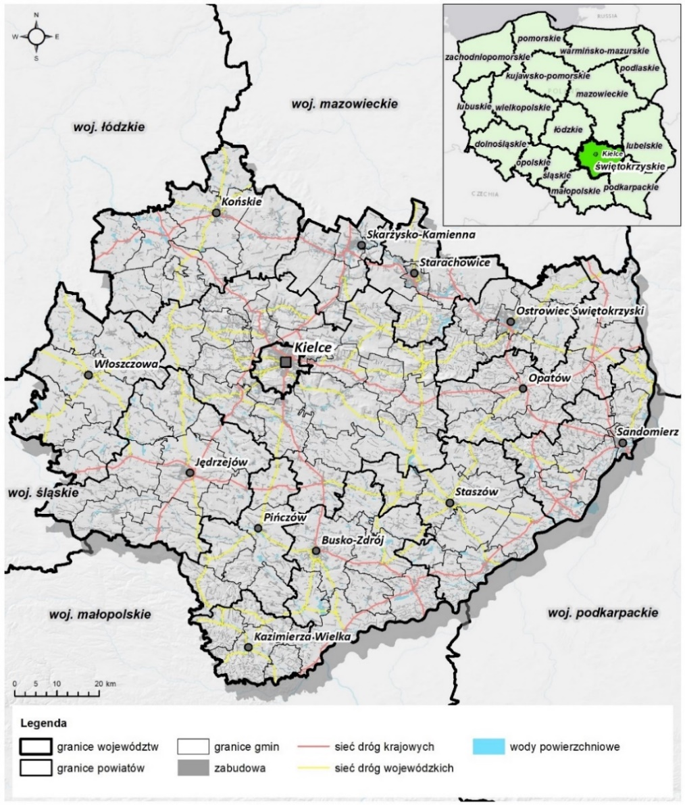
Rysunek 1. Mapa województwa świętokrzyskiego
  - Zasoby przyrodnicze
Obszary prawnie chronione na terenie województwa świętokrzyskiego zajmują łączną powierzchnię 760 414,20 ha, a ich udział w ogólnej powierzchni województwa w 2020 roku wynosił 64,9%. Wartość ta jest niemal dwukrotnie wyższa niż średnia dla kraju, która wynosi 32,3%.
Parki narodowe
Na terenie województwa świętokrzyskiego znajduje się Świętokrzyski Park Narodowy, zajmujący obszar 7 626,45 ha, pow. otuliny 20 786,07 ha. W skład Parku wchodzą: Pasmo Łysogórskie z najwyższymi wzniesieniami w Górach Świętokrzyskich – Łysicą (612 m n.p.m.) i Łysą Górą (595 m n.p.m.). Park nie posiada przyjętego planu ochrony (wykonano projekt).
Rezerwaty przyrody
W granicach województwa świętokrzyskiego ustanowiono 72 rezerwaty przyrody, które łącznie zajmują powierzchnię 3 820,7 ha, co stanowi 0,33% powierzchni województwa.
Rezerwaty dzielą się według rodzaju: leśne (25), przyrody nieożywionej (23), stepowe (8), florystyczne (4), faunistyczne (3), krajobrazowe (3), torfowiskowe (3), wodne (2), słonoroślowy (1). Ze względu na charakter regionu w porównaniu do innych części kraju istotną rolę odgrywają rezerwaty przyrody nieożywionej – najczęściej geologiczne.
Zgodnie z informacjami w CRFOP na dzień 30.03.2022 r., 58 rezerwatów posiadało ustanowione plany ochrony.
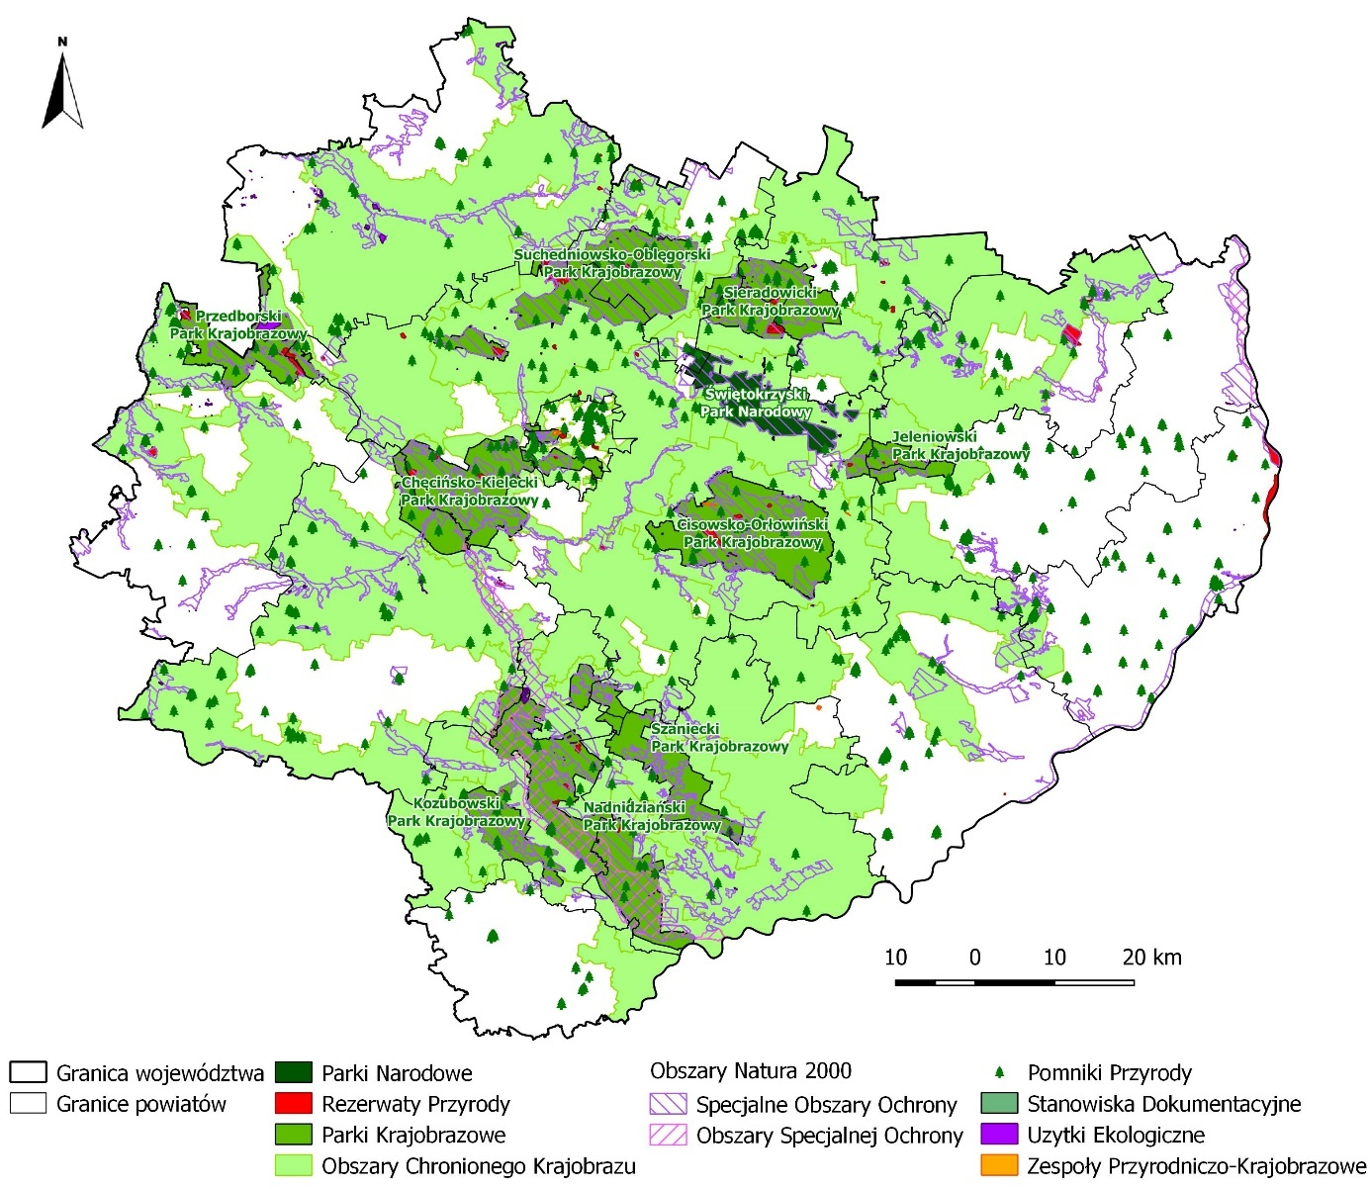
Rysunek 2. Obszary chronione w województwie świętokrzyskim
Parki krajobrazowe
W świętokrzyskim znajduje się 9 parków krajobrazowych, w tym - 8 parków krajobrazowych wchodzących w skład Zespołu Świętokrzyskich i Nadnidziańskich Parków Krajobrazowych: Suchedniowsko-Oblęgorski PK, Cisowsko-Orłowiński PK, Jeleniowski PK, Sieradowicki PK, Chęcińsko-Kielecki PK, Nadnidziański PK, Szaniecki PK, Kozubowski PK oraz 1 park krajobrazowy wchodzący w skład Zespołu Nadpilicznych Parków Krajobrazowych - Przedborski Park Krajobrazowy.
Obszary chronionego krajobrazu
Na terenie województwa świętokrzyskiego znajdują się 24 obszary chronionego krajobrazu (OCHK), które zajmują powierzchnię 625 472,37 ha, co stanowi 53,41% powierzchni województwa.
Użytki ekologiczne
W świętokrzyskim znajduje się 121 użytków o łącznej powierzchni 672,36 ha, co stanowi 0,06% powierzchni województwa. Użytki ekologiczne na terenie województwa zostały powołane przede wszystkim w celu: ochrony bagien, płatów siedlisk i nieużytkowanej roślinności, niewielkich zbiorników wodnych i wychodni skalnych.
Zespoły przyrodniczo-krajobrazowe
Na terenie województwa świętokrzyskiego znajduje się 13 zespołów przyrodniczo-krajobrazowych, które zajmują łączną powierzchnię 108,05 ha. Zostały powołane w celu zachowania naturalnego krajobrazu wraz z elementami krajobrazu kulturowego.
Stanowiska dokumentacyjne
W regionie znajduje się 17 stanowisk dokumentacyjnych o łącznej powierzchni 26,66 ha. Stanowiska zostały powołane w celu ochrony obiektów geologicznych: wyrobisk powierzchniowych, formacji geologicznych.
Pomniki przyrody
W województwie świętokrzyskim znajduje się 759 pomników przyrody..Są to głównie pojedyncze drzewa i grupy drzew, a także obiekty geologiczne.
Obszary Europejskiej Sieci Ekologicznej NATURA 2000
W granicach województwa świętokrzyskiego w całości lub części znajduje się 40 obszarów Natura 2000: 2 obszary specjalnej ochrony ptaków i 38 specjalnych obszarów ochrony siedlisk. Łączna ich powierzchnia to prawie 160 000 ha. Obszary ptasie i siedliskowe miejscami pokrywają się i zajmują 13,6% powierzchni województwa.
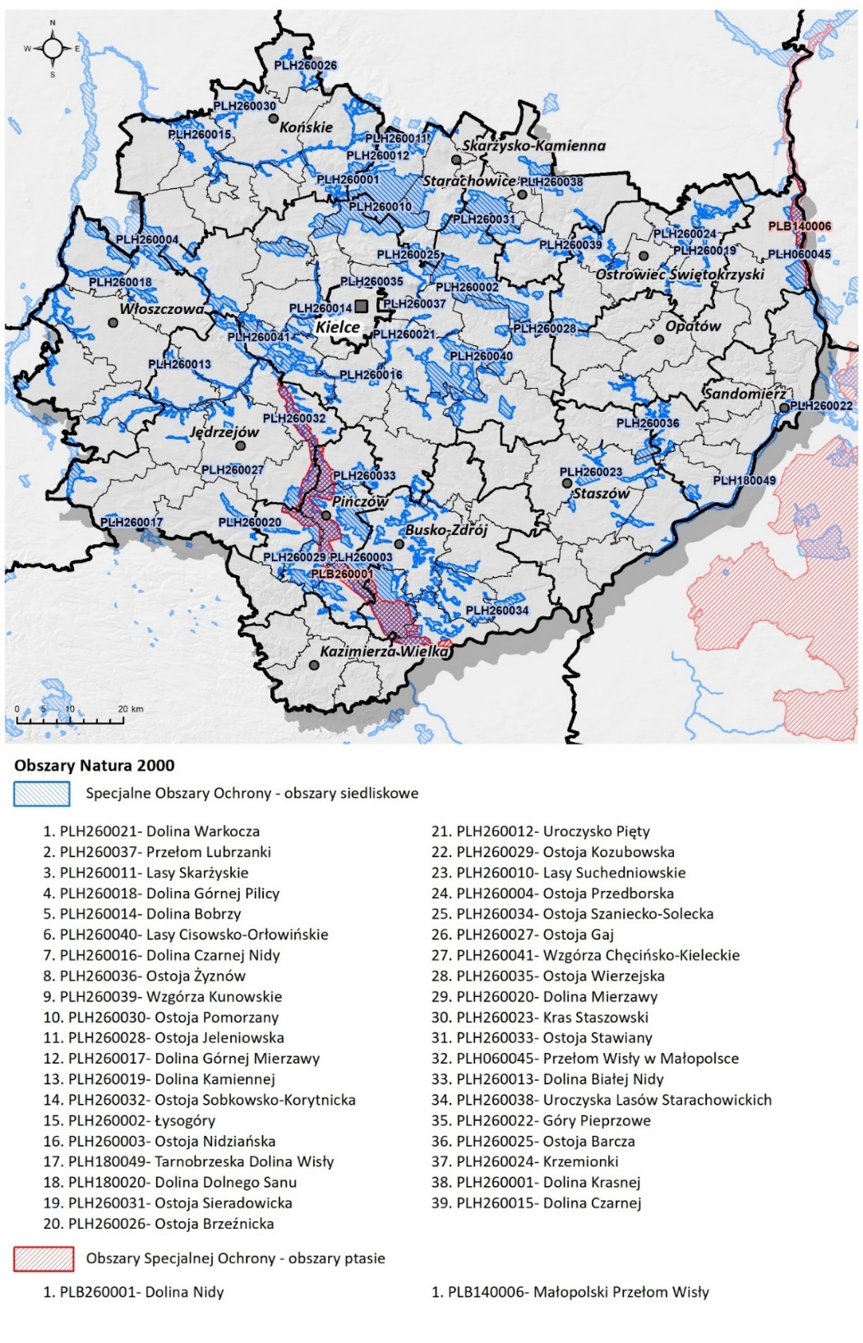
Rysunek 3. Obszary Natura 2000 na terenie województwa świętokrzyskiego
Korytarze ekologiczne
W celu zapewnienia spójności oraz integralności sieci obszarów chronionych wyznaczono korytarze ekologiczne zapewniające łączność ekologiczną na poziomie regionalnym, krajowym oraz międzynarodowym. Główne korytarze ekologiczne na terenie województwa świętokrzyskiego mają przebieg równoleżnikowy. Najważniejsze ciągi migracyjne stanowią dolina Pilicy i powiązane z nią tereny leśne w części zachodniej, dolina Wisły, Nidy i Białej Nidy w części południowej, dolina Czarnej i Lasy Cisowsko-Orłowińskie łączące się ku północy z terenami Świętokrzyskiego Parku Narodowego, Lasów Suchedniowskich i Skarżyskich w części środkowej województwa. Na północnym wschodzie kompleksy leśne otaczające dolinę Kamiennej łączą się z korytarzem nadwiślańskim.
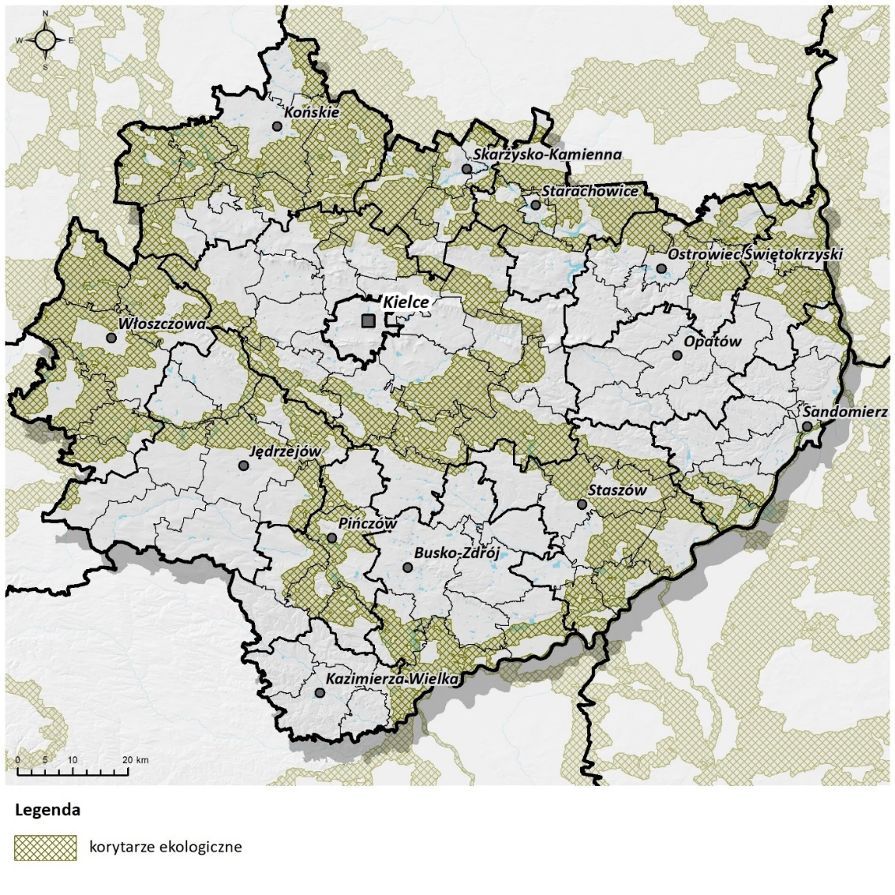
Rysunek 4. Korytarze ekologiczne w województwie świętokrzyskim
Flora i fauna
Zgodnie z danymi Regionalnej Dyrekcji Ochrony Środowiska w Kielcach, w województwie świętokrzyskim występuje ponad 1,3 tys. gatunków roślin z najrzadszymi w Polsce gatunkami, m.in.: dyptam jesionolistny, sierpik różnolistny, groszek pannoński, języczka syberyjska. W świętokrzyskim występuje także ponad 1 tys. gatunków grzybów wielkoowocnikowych, z których najcenniejszymi są modrzewnik lekarski, soplówka jodłowa i flagowiec olbrzymi. Fauna regionu jest również liczna, stwierdzono tu występowanie: ponad 6 tys. gatunków bezkręgowców, około 30 gatunków ryb, 18 gatunków płazów, 7 gatunków gadów, około 300 gatunków ptaków i ponad 40 gatunków ssaków. Rzadkimi i zagrożonymi w skali kraju gatunkami zwierząt są m.in.: zgniotek cynobrowy, zagłębek bruzdkowany, jelonek rogacz, rak szlachetny, minóg ukraiński, głowacz białopłetwy, traszka grzebieniasta, gniewosz plamisty, kulik wielki, dzięcioł trójpalczasty, żołna, rybitwa białoczelna, wilk.
Lasy
Powierzchnia lasów w województwie świętokrzyskim w roku 2020 wynosiła 331 282,66 ha, wskaźnik lesistości wynosił zaś 28,3% (średnia dla Polski – 29,6%).
Powiaty o najwyższym wskaźniku lesistości to: skarżyski (56,6%), konecki (49,1%), starachowicki (45,1%). Najmniej zalesionymi powiatami są natomiast: kazimierski (2,9%), sandomierski (7,1%) oraz powiat buski (11%).
Największą lesistością charakteryzują się północne, północno-zachodnie i środkowe części województwa oraz okolice Staszowa. W tych rejonach zachowały się duże kompleksy leśne będące pozostałościami dawnych puszcz: Świętokrzyskiej, Iłżeckiej, Pilickiej oraz Lasów Włoszczowskich i Staszowskich.
Wartości procentowego udziału klas wieku wskazują, iż w strukturze wiekowej drzewostanów dominują lasy V klasy wieku, a więc w przedziale 81 i więcej lat (24,5% powierzchni leśnej). Kolejną pozycję zajmują lasy w IV klasie, tj. 61-80 lat - 21,5%.
Główne typy siedliskowe lasów świętokrzyskiego to: bory mieszane nizinne 79 tys. ha, lasy mieszane nizinne 56 tys. ha, bory nizinne 54 tys. ha.
W składzie gatunkowym lasów przeważają gatunki iglaste – sosna (59,9%), jodła (10,5%). Spośród gatunków liściastych największe znaczenie ma dąb (7,3%).
W świętokrzyskim 47,4% powierzchni leśnej stanowią lasy ochronne, przede wszystkim wodochronne.
  - Wody powierzchniowe i podziemne, gospodarka wodno-ściekowa
    - Wody podziemne
Główne zbiorniki wód podziemnych
Główne Zbiorniki Wód Podziemnych (GZWP) stanowią struktury geologiczne zasobne w wodę, aktualnie lub w przyszłości będące strategicznymi zasobami wód podziemnych do wykorzystania dla zaopatrzenia ludności i podstawowych gałęzi gospodarki wymagających wody wysokiej jakości.
GZWP to najcenniejsze fragmenty jednostek hydrostrukturalnych i systemów wodonośnych. Ze względu na ich status rezerwuarów wód podziemnych, wymagają szczególnej ochrony w zakresie stanu chemicznego i ilościowego oraz kontroli zarządzania zasobami, z zachowaniem priorytetu dla zbiorowego zaopatrzenia w wodę do spożycia i zaspokojenia niezbędnych potrzeb gospodarczych. Na terenie województwa świętokrzyskiego zidentyfikowano 12 GZWP oraz 2 LZWP.
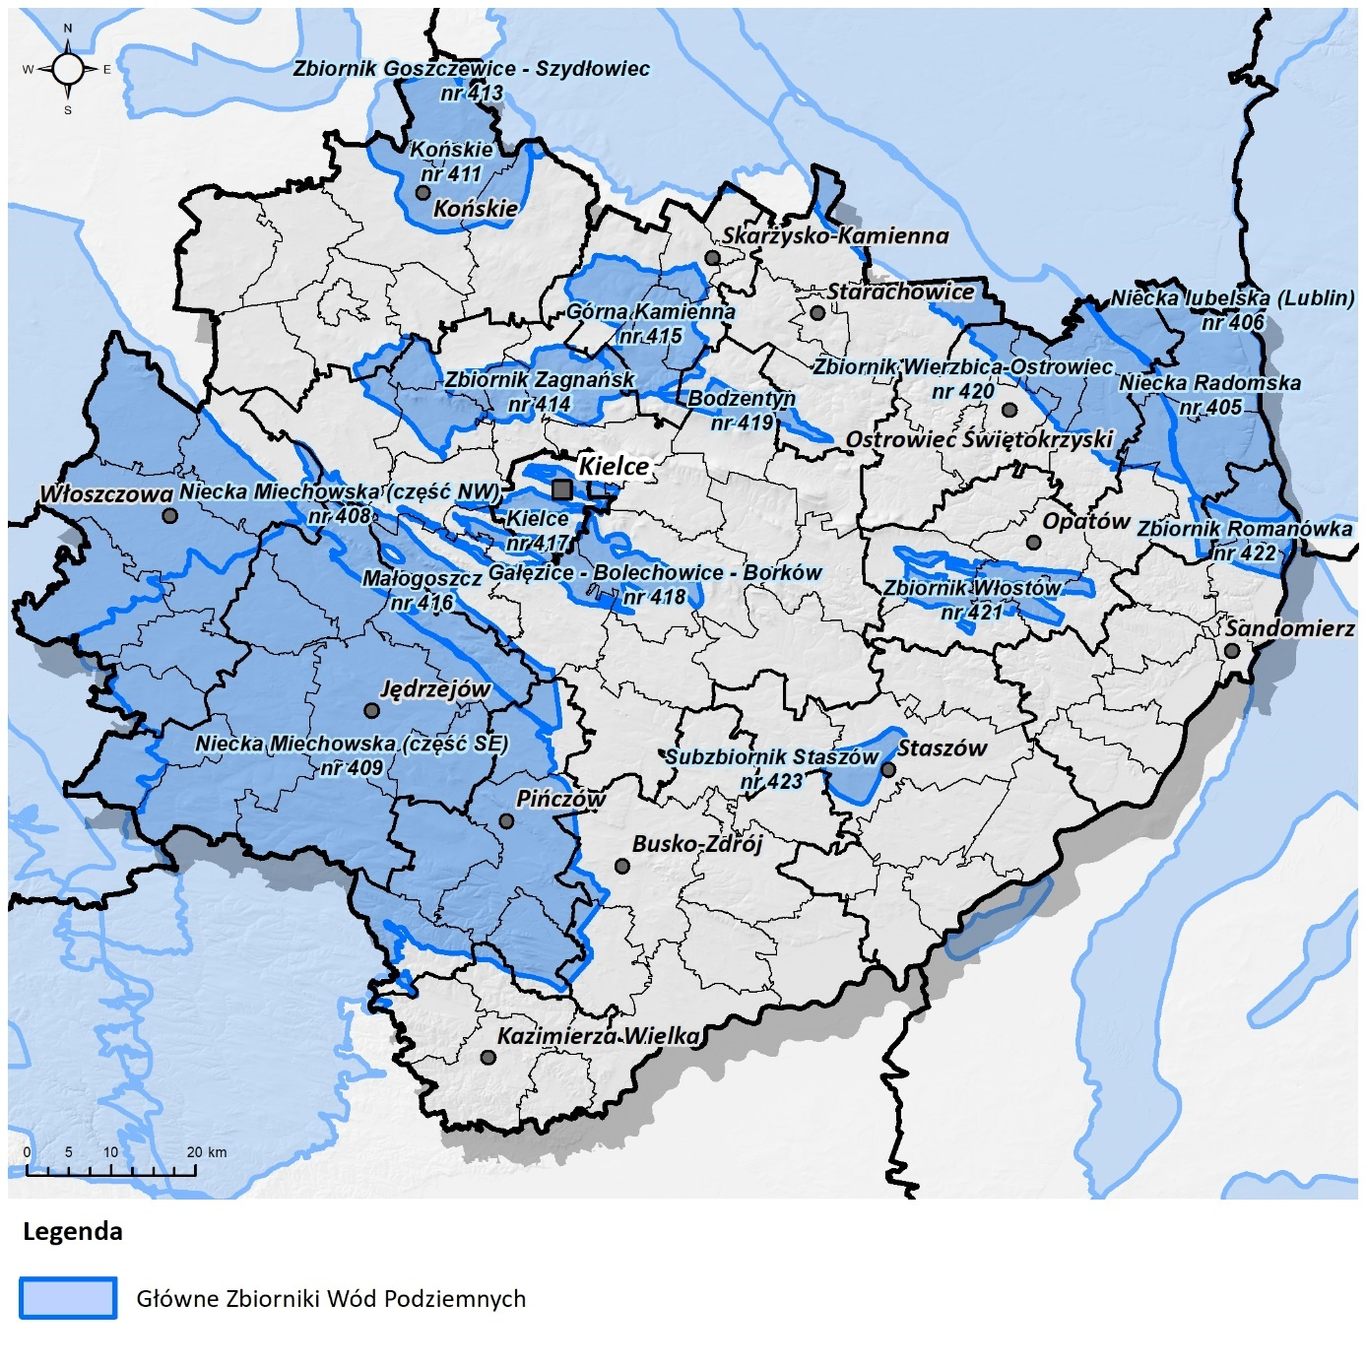
Rysunek 5. Główne Zbiorniki Wód Podziemnych zlokalizowane na terenie województwa świętokrzyskiego
Jednolite Części Wód Podziemnych
Zgodnie z art. 16 pkt 19 ustawy Prawo wodne, przez jednolitą część wód podziemnych (JCWPd) rozumie się określoną objętość wód podziemnych występującą w obrębie warstwy wodonośnej lub zespole warstw wodonośnych. JCWPd wyodrębnia się w oparciu o uwarunkowania hydrodynamiczne uwzględniające system krążenia wód i zasięgi struktur wodonośnych.
Celem środowiskowym dla JCWPd jest:
- utrzymanie lub osiągnięcie dobrego stanu (rozumianego jako sytuacja, w której zarówno stan ilościowy, jak i stan chemiczny jest określony jako co najmniej „dobry”);
- zapobieganie lub ograniczanie wprowadzania do nich zanieczyszczeń;
- zapobieganie pogorszeniu stanu wód;
- ochrona i podejmowanie działań naprawczych, a także zapewnianie równowagi między poborem a zasilaniem tych wód, tak aby osiągnąć ich dobry stan ilościowy.
Na obszarze województwa świętokrzyskiego wydzielono 22 JCWPd. Ich położenie przedstawiono na rysunku nr 6.
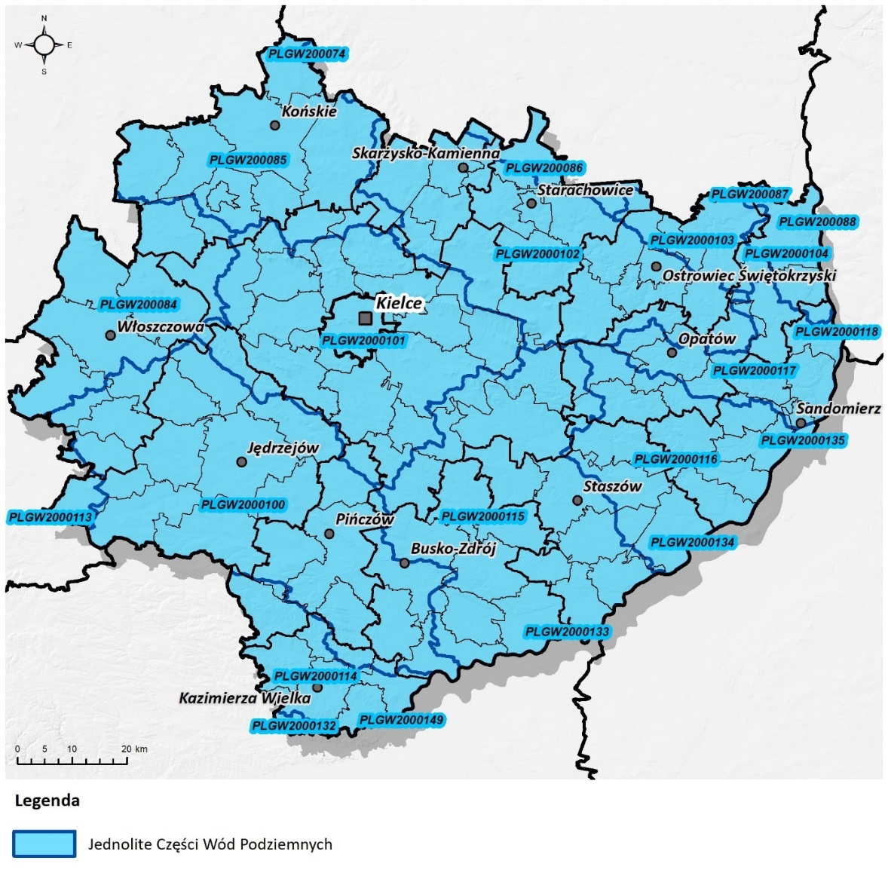
Rysunek 6. Jednolite Części Wód Podziemnych zlokalizowane na terenie województwa świętokrzyskiego
Badania monitoringowe w ramach PMŚ prowadzone są w celu oceny stanu chemicznego wód podziemnych w odniesieniu do punktów pomiarowych oraz do JCWPd (dla których, poza oceną stanu chemicznego, przeprowadza się też ocenę stanu ilościowego). W roku 2019 przeprowadzono badania monitoringowe w punktach pomiarowych zlokalizowanych w jednej JCWPd nr 135. Badania wykazały stan chemiczny – słaby; stan ilościowy – dobry.
Z informacji przedstawionych w poszerzonej charakterystyce JCWPd wynika, że głównym zagrożeniem dla wód podziemnych, występujących w granicach JCWPd nr 135, były do niedawna przemysł wydobywczy i przetwórstwo siarki, skupione w północnej części JCWPd. Obecnie nie prowadzi się eksploatacji siarki, a tereny pogórnicze są rekultywowane. Obszary byłej eksploatacji siarki objęte są monitoringiem badawczym PSH. W wyniku prowadzonych na dużą skalę prac rekultywacyjnych zasięg oraz natężenie procesów geogenicznych zmniejsza się systematycznie. Odmiennym typem zagrożenia dla wód podziemnych, o zdecydowanie mniejszym znaczeniu są zanieczyszczenia pochodzenia rolniczego. Płytko występujące wody podziemne narażone są na zanieczyszczenie głównie związkami azotu, siarki oraz związkami organicznymi pochodzącymi z nawożenia. Zanieczyszczenia rolnicze stanowią zdecydowanie mniejsze zagrożenie dla wód podziemnych w porównaniu z przemysłem wydobywczym. Na terenie JCWPd nr 135 dominują małoobszarowe gospodarstwa indywidualne. Presja o charakterze obszarowym dotyczy głównie obszarów zurbanizowanych, zwłaszcza w niewielkich miejscowościach, w których rozwój sieci wodociągowej zwykle nie jest równoczesny z rozwojem kanalizacji.
Stan zanieczyszczenia wód podziemnych zależy od obecności lokalnych ognisk zanieczyszczeń (zwłaszcza w rejonach o słabej izolacji poziomów wodonośnych). Wpływ na stan wód ma także, m.in. nieprawidłowe gospodarowanie ściekami, presje obszarowe (zanieczyszczenia z rolnictwa oraz z terenów przemysłowych). Natomiast pod względem stanu ilościowego trzeba stwierdzić, że głównymi przyczynami słabego stanu są takie czynniki, jak pobór odwodnieniowy górnictwa oraz eksploatacja wód podziemnych skutkująca obniżeniem poziomu wód podziemnych.
W 2021 roku PIG–PIB, na zlecenie GIOŚ, w ramach PMŚ, przeprowadził monitoring operacyjny stanu chemicznego w 4 JCWPd. Próbki wód podziemnych pobrano w 24 punktach pomiarowych w województwie świętokrzyskim. Wody klasy II stwierdzono w 9 ppk, III klasy – w 5 ppk; IV klasy - 8 ppk, V klasy w 2 ppk.
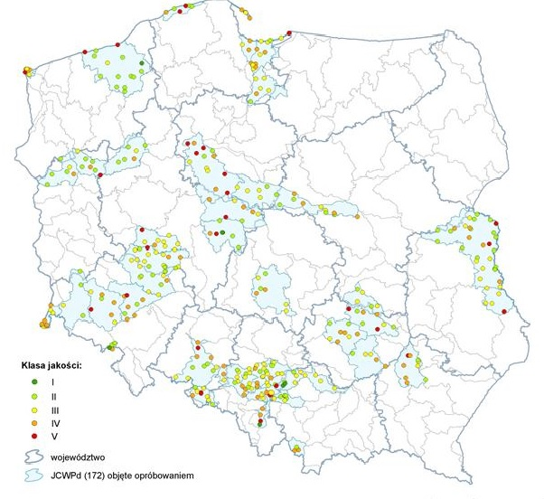
Rysunek 7. Wyniki monitoringu wód podziemnych dla wybranych JCWPd
Zasoby wód podziemnych
Zgodnie z art. 16 pkt 14 ustawy Prawo wodne, przez dostępne zasoby wód podziemnych rozumie się zasoby wód podziemnych stanowiące średnią roczną z wielolecia wielkość całkowitego zasilania wód podziemnych JCWPd pomniejszoną o wielkość średnią z wielolecia przepływu wód wymaganego dla osiągnięcia celów środowiskowych dla JCWP związanych z określoną JCWPd, tak aby nie dopuścić do znacznego pogorszenia stanu ekologicznego tych JCWP oraz powstania szkód w ekosystemach lądowych zależnych od wód podziemnych. Zasoby dyspozycyjne wód podziemnych to część zasobów, które z uwzględnieniem zasad ich ochrony i warunków technicznych mogą być pobierane z określonego poziomu wodonośnego bez naruszania równowagi hydrogeologicznej.
Zgodnie z danymi PIG-PIB, na obszarze województwa świętokrzyskiego nie stwierdzono nadmiernego wyczerpania zasobów wód podziemnych dostępnych do zagospodarowania, a kształtują się one na poziomie 62 888,18 m³/h (dotyczy to wyłącznie ustalonych zasobów zwykłych wód podziemnych) i są wykorzystywane poniżej 30%.
Jak wskazuje w środkowej części województwa, w obrębie trzonu paleozoicznego Gór Świętokrzyskich, wody podziemne gromadzą się głównie w środkowym i górnym dewonie. Zlokalizowane są tu główne ujęcia wód podziemnych o wydajności od 100-200m³/h, obsługujące m.in.: miasto Kielce, Opatów, Bodzentyn i Łagów. Na obszarze tym występują również rozległe utwory bezwodne (starszy paleozoik). Północna część województwa posiada natomiast zmienne warunki hydrogeologiczne. Obok utworów stosunkowo zasobnych w wodę (piaskowce dolnego triasu i jury oraz wapienie środkowego triasu i górnej jury) występują bezwodne utwory triasu górnego (ilastomułowcowe). Najbardziej ustabilizowane warunki hydrogeologiczne są w części południowozachodniej. Występuje tu możliwość poboru wody ze studni w ilości 100 m³/h. Niedobór (deficyt) wód podziemnych występuje w południowo-wschodniej części województwa (Zapadlisko Przedkarpackie) na obszarach zalegania iłów krakowieckich. Jedynie północne obrzeże tego Zapadliska dysponuje zbiornikami o charakterze użytkowym. Ponadto w rejonie Buska-Zdroju i Solca-Zdroju oraz w części gmin południowych wody te są silnie zmineralizowane i nie nadają się do celów konsumpcyjnych. Niektóre zasoby wód zmineralizowanych są wykorzystywane jako wody lecznicze.
    - Wody powierzchniowe
Województwo świętokrzyskie leży w całości w dorzeczu Wisły i obejmuje większą część międzyrzecza Wisły i jej lewostronnego dopływu – Pilicy. Obszar ten odwadniany jest przez liczne cieki II, III i wyższego rzędu. Do cieków II rzędu należą: Nida, Kamienna, Pilica, Czarna Staszowska, Nidzica, Koprzywianka, Opatówka oraz Kanał Strumień.
Województwo świętokrzyskie jest jednym z mniej zasobnych w wody województw. Zasoby wód powierzchniowych w województwie wyrażone odpływem rocznym wynoszą około 1 890 mln m³. Najwyższą zasobnością spośród świętokrzyskich zlewni II rzędu charakteryzuje się zlewnia rzeki Nidy, dalej rzeka Kamienna. Najniższymi zasobami charakteryzują się zlewnie Opatówki i Nidzicy.
Źródłem zanieczyszczenia wód powierzchniowych w świętokrzyskim, są głównie ścieki komunalne i zanieczyszczenia obszarowe (w przypadku Kielc – okresowe zrzuty do rzek wód opadowych wraz z zanieczyszczeniami komunikacyjnymi systemem kanalizacji burzowej). W dalszej kolejności są ścieki pochodzące z zakładów przemysłowych.
Zgodnie z podziałem na Jednolite Części Wód Powierzchniowych (JCWP) zawartym w aktualnie obowiązującym Planie gospodarowania wodami na obszarze dorzecza Wisły w granicach województwa wyznaczono 192 jednolite części wód powierzchniowych (JCWP).
Zgodnie z raportem o stanie środowiska województwa świętokrzyskiego, opublikowanym w 2020 r. badania monitoringowe w roku 2018 wykonano dla 62 JCWP, w tym w 60 JCWP rzecznych i 2 JCWP na zbiornikach zaporowych. Badania prowadzone były w ramach wszystkich rodzajów monitoringu (diagnostycznego, operacyjnego, monitoringu wód na obszarach chronionych oraz badawczego) w obrębie zlewni rzek: Kamiennej, Wisły, Koprzywianki, Opatówki, Czarnej Staszowskiej, Nidy, Pilicy i Czarnej Włoszczowskiej.
Stan/potencjał ekologiczny wód oceniono w 42 JCWP (22%) na terenie województwa świętokrzyskiego jako:
- dobry – 4 JCWP - 2%;
- umiarkowany - 23 JCWP - 12%;
- słaby - 13 JCWP - 7%;
- zły - 2 JCWP - 1%.
Wskaźnikami biologicznymi, które przekroczyły dopuszczalne normy dla dobrego stanu/potencjału ekologicznego były: ichtiofauna, fitobentos i makrofity, zaś fizykochemicznymi - twardość ogólna, przewodność, wapń, magnez, substancje rozpuszczone, substancje biogenne, w tym azot azotynowy, azot ogólny.
Wyniki oceny stanu/potencjału ekologicznego JCWP przedstawiono na poniższym rysunku.
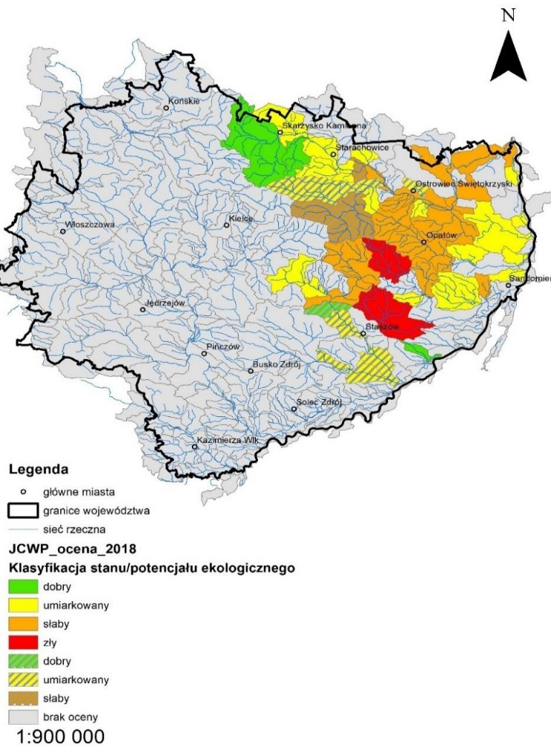
Rysunek 8. Ocena stanu/potencjału ekologicznego jednolitych części wód powierzchniowych w województwie świętokrzyskim w roku 2018 (źródło: PMŚ)
W ciekach naturalnych dobry stan ekologiczny odnotowano w 3 (1,6%) badanych JCWP, stan umiarkowany w 18 JCWP (9,4%), słaby w 11 JCWP (5,7%) i zły w 2 JCWP (1%). Dobry stan ekologiczny osiągnęły wody rzek:
- w zlewni Kamiennej: początkowy odcinek rzeki Kamiennej i jej dopływ Żarnówka;
- w zlewni Wisły: Dopływ z Piskowoli.
W ciekach silnie zmienionych dobry potencjał ekologiczny osiągnęła 1 JCWP (0,5%), umiarkowany wystąpił w 5 JCWP (2,6%), słaby w 2 JCWP (1%). Dobry potencjał ekologiczny osiągnął zbiornik Chańcza w zlewni Czarnej Staszowskiej.
Klasyfikacja elementów biologicznych w roku 2018 wykazała klasę II w 6 JCWP (14%), klasę III w 21 JCWP (50%), klasę IV w 13 JCWP (31%) i V w 2 JCWP (5%). Wskaźnikami biologicznymi, które zadecydowały o słabym i złym stanie/potencjale ekologicznym była ichtiofauna, fitobentos i makrofity.
Klasyfikacja elementów fizykochemicznych z grupy 3.1-3.5 wykazała klasę I-II w 8 JCWP (19%) w pozostałych 35 JCWP (81%) wartości wskaźników przekraczały dopuszczalne normy dla dobrego stanu/potencjału tj. stan poniżej dobrego, dla: twardości ogólnej, przewodności, wapnia, magnezu, substancji rozpuszczonych, substancji biogennych w tym azotu azotynowego, azotu ogólnego. Elementy fizykochemiczne z grupy 3.6 osiągnęły klasę II we wszystkich 28 badanych JCWP.
Ocenę stanu chemicznego jednolitych części wód powierzchniowych dokonano na podstawie analizy wyników pomiarów zanieczyszczeń chemicznych, w tym tzw. substancji priorytetowych w wodzie i biocie. Badaniami stanu chemicznego w roku 2018 objęto 49 JCWP (26%) na terenie województwa świętokrzyskiego. Ocena stanu chemicznego wykazała we wszystkich badanych jcwp stan poniżej dobrego ze względu na przekroczoną wartość benzo(a)pirenu i fluorantenu w wodzie oraz difenyloeterów bromowanych, heptachloru i rtęci w biocie.
Ocenę ogólną stanu wód jednolitych części wód powierzchniowych na obszarze województwa świętokrzyskiego za rok 2018 wykonano w 61 JCWP (32%). Ocena ogólna stanu wód wykazała zły stan we wszystkich ocenianych jcwp. Ponadto w 1 z badanych JCWP, z dobrym stanem ekologicznym, nie określono stanu wód z uwagi na brak badań elementów chemicznych i oceny stanu chemicznego.
Wskaźnikami, które zadecydowały o złym stanie wód były najczęściej elementy biologiczne, w tym ichtiofauna, fitobentos i makrofity. Wskaźnikami fizykochemicznymi, które najczęściej przekraczały wartości dopuszczalne dla stanu dobrego (II klasa) były: twardość ogólna, przewodność, wapń, magnez, substancje rozpuszczone, substancje biogenne w tym azot azotynowy, azot ogólny. Wśród elementów chemicznych jakość wód determinowały wskaźniki: benzo(a)piren i fluoranten w wodzie oraz difenyloetery bromowane, heptachlor i rtęć w biocie.
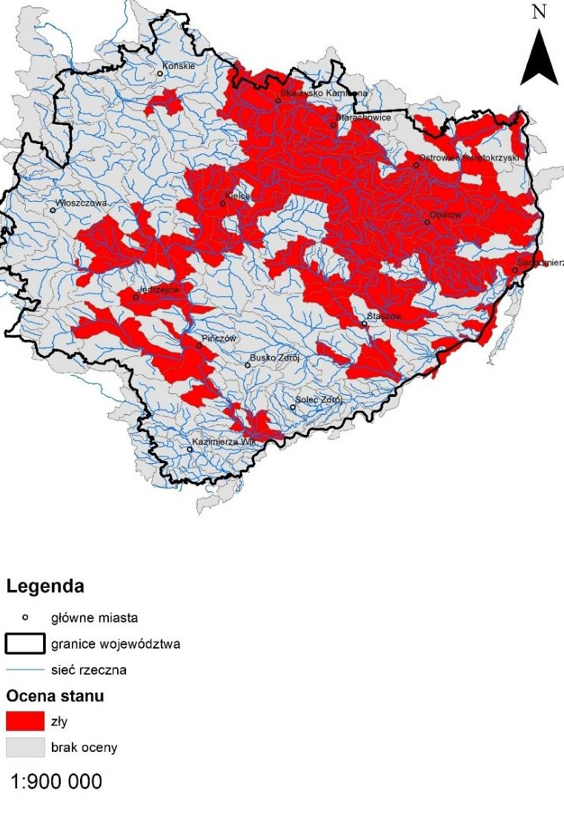
Rysunek 9. Ocena stanu jcwp w województwie świętokrzyskim w roku 2018 (źródło: PMŚ)
    - Gospodarka wodno-ściekowa
Zaopatrzenie w wodę
W 2020 roku zużycie wody na potrzeby gospodarki narodowej i ludności w województwie świętokrzyskim wyniosło 1 034 367,2 dam³. Na potrzeby przemysłu zużyte zostało 927 733 dam³, z czego 99,42% pochodziło ze źródeł powierzchniowych. W wyniku eksploatacji sieci wodociągowej zużyto 43 287,2 dam³ (w tym eksploatacja sieci wodociągowej – gospodarstwa domowe 34 976,4 dam³). Pobór wody do sieci wodociągowych w województwie świętokrzyskim pochodzi głównie z ujęć podziemnych – 99%. Zużycie wody na jednego mieszkańca ogółem wyniosło 840,9 m³, w tym w gospodarstwach domowych na jednego mieszkańca zużyto 28,4 m.³
Najwyższe zużycie wody na 1 mieszkańca w gospodarstwach domowych odnotowano w 2020 r w powiecie m. Kielce - 36m^{3.}
Długość czynnej sieci wodociągowej rozdzielczej w województwie świętokrzyskim w 2020 r. wynosiła 14 496,7 km, natomiast udział korzystających z sieci wodociągowej wynosił 91,6% (średnia dla Polski - 92,2%).
Do powiatów o najwyższym udziale mieszkańców korzystających z sieci wodociągowej w 2020 roku należał powiat kielecki (96,1%).
Odprowadzanie i oczyszczanie ścieków
Długość czynnej sieci kanalizacyjnej w 2020 r. w województwie świętokrzyskim wynosiła 6 594,2 km, natomiast z sieci kanalizacyjnej korzystało 59,8% mieszkańców regionu (średnia dla Polski - 71,5%). Do powiatów o najwyższym udziale mieszkańców korzystających z sieci kanalizacyjnej w 2020 r. należały: powiat m. Kielce (90%), powiat starachowicki (74%), powiat skarżyski (73%). W 2020 roku ogólnospławną siecią kanalizacyjną odprowadzono 26 040 dam³ ścieków bytowych z gospodarstw domowych oraz z budynków użyteczności publicznej.
Zgodnie z danymi GUS, wg stanu na kwiecień 2022 roku, w województwie świętokrzyskim funkcjonowało 114 oczyszczalni ścieków komunalnych, w tym 76 oczyszczalni biologicznych i 38 z podwyższonym usuwaniem biogenów. W 2020 roku na terenie województwa świętokrzyskiego oczyszczono 33 812 dam³ ścieków komunalnych, z czego 81,1% oczyszczono w oczyszczalniach komunalnych z podwyższonym usuwaniem biogenów. W 2020 roku w województwie świętokrzyskim w procesie oczyszczania ścieków komunalnych wytworzono 14 367 Mg suchej masy komunalnych osadów ścieków, z czego: 34,72% wykorzystano w rolnictwie, 22,93% przekształcono termicznie, 10,54% było czasowo magazynowanych, 5,65% zastosowano do uprawy roślin przeznaczonych do produkcji kompostu.
Na terenie województwa świętokrzyskiego część mieszkańców korzysta ze zbiorników bezodpływowych - 91 244 szt. oraz z przydomowych oczyszczalni ścieków - 12 423 szt. Ze względu na rozproszoną sieć osadniczą przydomowe oczyszczalnie ścieków są coraz częściej stosowane w regionie.
W 2020 r. na terenie województwa świętokrzyskiego funkcjonowało 36 oczyszczalni ścieków przemysłowych, w tym 14 oczyszczalni mechanicznych, 2 chemiczne, 19 biologicznych i 1 z podwyższonym oczyszczaniem biogenów. W 2020 r. odprowadzono 958 957 dam³ ścieków przemysłowych.
  - Zagrożenia naturalne
Zagrożenie powodzią
W województwie świętokrzyskim według stanu przedstawionego w obowiązującym Planie zarządzania ryzykiem powodziowym dla obszaru dorzecza Wisły, a także mapami zagrożenia powodziowego obszary najbardziej narażone na ryzyko powodzi położone są w dolinie Wisły i jej lewobrzeżnych dopływów, tj. zlewnie Nidy, Czarnej i Kamiennej (Rysunek 10).
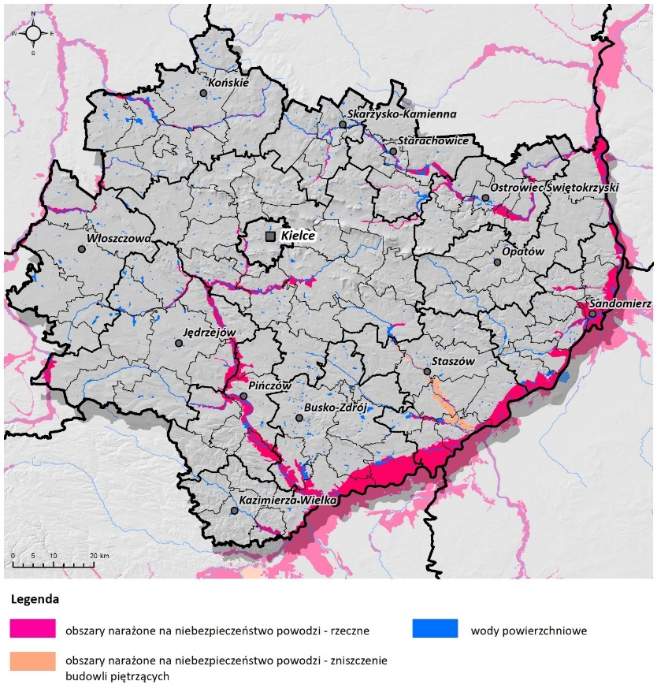
Rysunek 10. Obszary narażone na niebezpieczeństwo powodzi w województwie świętokrzyskim
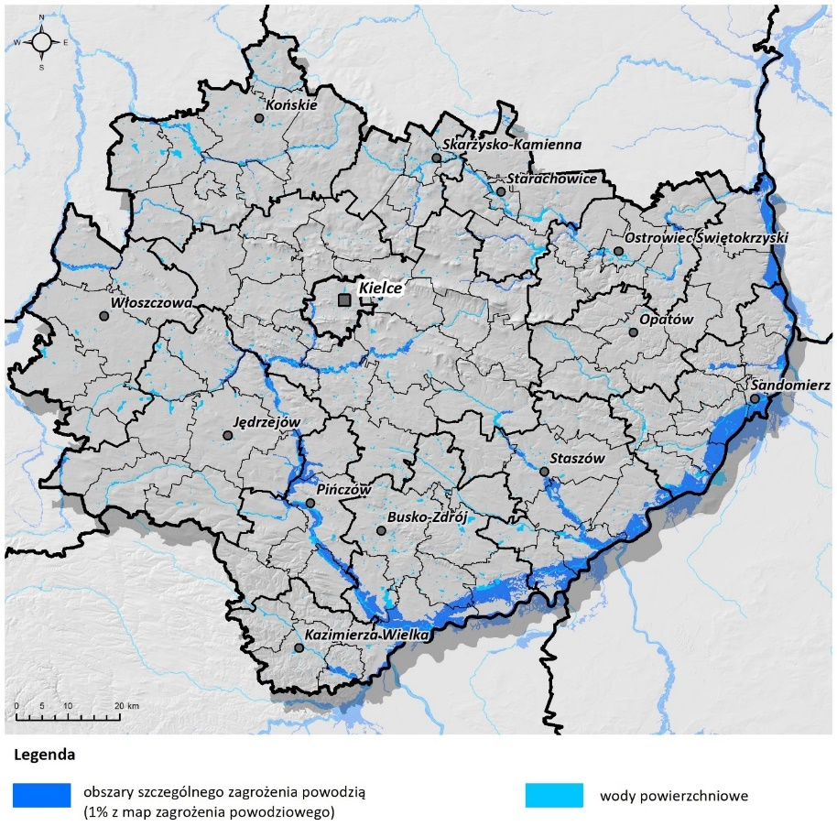
Rysunek 11. Obszary szczególnego zagrożenia powodzią w województwie świętokrzyskim
Zagrożenie tzw. podtopieniami
W ostatnich latach coraz częściej występują tzw. podtopienia, których główną przyczyną są intensywne opady deszczu skutkujące nagłymi wezbraniami rzek i potoków. Częstą przyczyną podtopień jest również zły stan techniczny urządzeń hydrotechnicznych, a także ich przepustowość niedostosowana do obecnych warunków hydrologicznych.
Na obszarach miast, tzw. podtopienia wiążą się często z ukształtowaniem powierzchni i sposobem zagospodarowania terenu, a także właściwościami istniejącej infrastruktury (nie tylko hydrotechnicznej).
W wyniku deszczy nawalnych, coraz większego uszczelniania powierzchni i przestarzałych systemów odprowadzania wód opadowych, małe powodzie i tzw. podtopienia dotykają terenów miast, zalewane są przejścia podziemne, a często również całe ulice.
Na stronie PSH zamieszczono informacje przestrzenne przedstawiające obszary zagrożone tzw. podtopieniami w obrębie dolin rzecznych i terenów przybrzeżnych rzek (przede wszystkim stanowią je obszary zalewowe i rozlewiskowe, tj. zwykle terasy rzeczne). W województwie świętokrzyskim podtopieniami zagrożone są gminy położone w pobliżu głównych cieków województwa, tj.: Kamiennej, Nidy wraz z dopływami, Wisły, Czarnej oraz Pilicy.
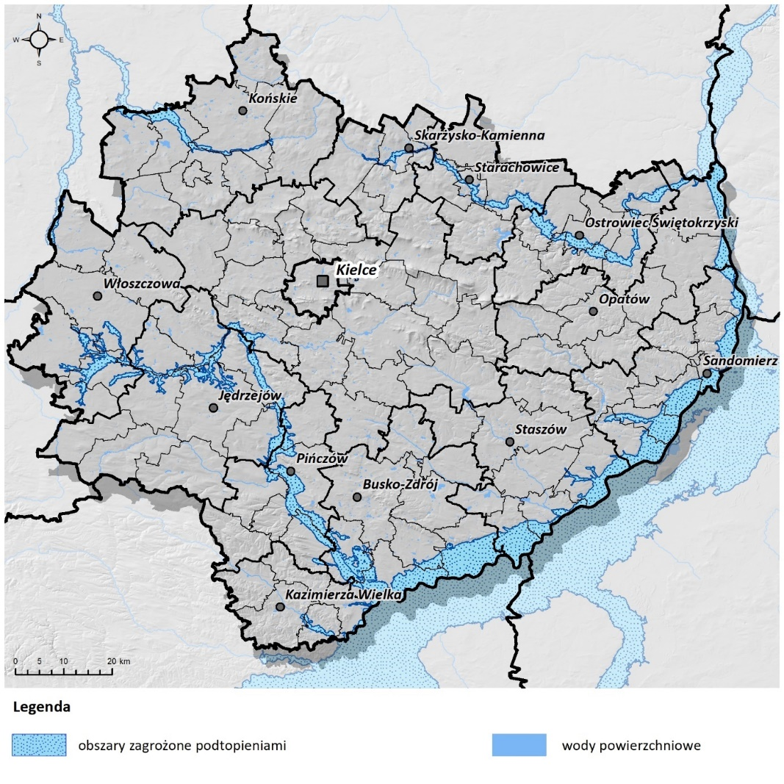
Rysunek 12. Obszary zagrożone tzw. podtopieniami na terenie województwa świętokrzyskiego
Osuwiska
Obszar województwa świętokrzyskiego narażony jest na ryzyko występowania ruchów masowych, w tym osuwisk. Projekt SOPO (system osłony przeciwosuwiskowej) uwzględniając warunki geologiczne jak i dotychczasowe obserwacje wytypował „predysponowane” do powstawania osuwisk obszary. Ponadto, w ramach tego projektu, w wyniku inwentaryzacji rozpoznano, udokumentowano i zaznaczono lokalizację osuwisk zarejestrowanych. Osuwiska zarejestrowane występują w gminie Łączna (między miejscowościami Jęgrzna i Czerwona Górka), Zagnańsk (na północ od miejscowości Tumlin), Sitkówka-Nowiny (na wschodnim stoku Góry Patrol, przy zachodnim krańcu miejscowości Kowala, przy zachodniej granicy kamieniołomu Kowala) oraz w mieście Kielce (przy ulicy Aleksandrówka). W trakcie dalszych prac, w ramach tego projektu, zweryfikowano i uszczegółowiono lokalizację zjawisk dotyczących ruchów masowych. Prace te trwają nadal. W chwili obecnej zrealizowano zamierzenia w granicach siedmiu gmin wchodzących w skład obszaru funkcjonalnego. Obejmujący te prace, III etap projektu SOPO, zakończono w gminach: Morawica, Miedziana Góra, Strawczyn, Piekoszów, Chęciny, Górno i Masłów.
W latach 2003-2005 Akademia Górniczo-Hutnicza im. Stanisława Staszica w Krakowie przeprowadziła inwentaryzację osuwisk, m.in. na terenie województwa świętokrzyskiego. W ramach tych prac zinwentaryzowano 53 osuwiska na terenie 6 powiatów. Najwięcej osuwisk zlokalizowanych jest na terenie powiatu sandomierskiego w dolinie rzeki Wisły (38 osuwisk). Osuwiskami zagrożona jest więc wschodnia i północno-wschodnia część województwa, większość z nich zlokalizowanych jest w gminach położonych na brzegu rzeki Wisły. Są to w większości osuwiska zlokalizowane na krawędzi doliny rzecznej.
  - Powietrze atmosferyczne
Główne źródła zanieczyszczeń
Zgodnie z informacją podaną w Rocznej ocenie jakości powietrza za rok 2021, głównym źródłem zanieczyszczenia powietrza w województwie świętokrzyskim jest emisja antropogeniczna pochodząca z sektora komunalno-bytowego (emisja powierzchniowa), mniejszy udział stanowią emisje z transportu (emisja liniowa) oraz z działalności przemysłowej (emisja punktowa). Znaczący udział w stężeniach zanieczyszczeń w powietrzu na obszarze województwa ma ich napływ z obszaru Polski. Lokalnie najistotniejszym źródłem zanieczyszczeń są niskosprawne indywidualne kotły oraz transport samochodowy, który wpływa na stężenia zanieczyszczeń zwłaszcza na obszarach dużych miast lub obszarach bezpośrednio sąsiadujących z drogami o dużym natężeniu ruchu. Przemysł zlokalizowany na obszarze województwa świętokrzyskiego (głównie energetyka zawodowa), ze względu na dużą wysokość emitorów, nie stanowi w kontekście lokalnym źródła wpływającego na jakość powietrza. Emisja niezorganizowana pochodzi przede wszystkim z zakładów przemysłu cementowo-wapienniczego oraz kopalni surowców wapienniczych.
Na potrzeby Rocznej oceny jakości powietrza przeprowadzono inwentaryzację emisji substancji z poszczególnych ich źródeł czego wynikiem był bilans wielkości emisji oraz ocena udziału poszczególnych źródeł wybranych zanieczyszczeń na terenie województwa (Rysunek 13).

Rysunek 13. Udziały źródeł emisji wybranych substancji w województwie świętokrzyskim
W województwie świętokrzyskim głównym źródłem emisji zanieczyszczeń gazowych, m.in. SO_{X} i NO_{X} jest emisja punktowa, natomiast w przypadku zanieczyszczeń pyłowych (pył PM10 i PM2,5) oraz zawartego w pyle benzo(a)pirenu największy udział ma emisja pochodząca ze źródeł komunalno-bytowych.
W ramach Rocznej oceny jakości powietrza za rok 2021, przeanalizowano również udział źródeł emisji z terenu województwa na tle kraju. W tej skali, województwo świętokrzyskie odpowiada za emisję: 5,7% tlenków siarki, 4,4% tlenków azotu, 3,8% pyłu PM10, 3,9% pyłu PM2,5 oraz 3,9% benzo(a)pirenu, co jest analogicznym udziałem w stosunku do udziału powierzchni województwa w ogólnej powierzchni kraju.
Klasyfikacja stref jakości powietrza
Zgodnie z art. 89 ustawy POŚ Główny Inspektor Ochrony Środowiska dokonuje co roku oceny poziomów substancji w powietrzu w strefach za rok poprzedni.
W województwie świętokrzyskim oceny jakości powietrza dokonuje się w dwóch strefach:
- miasto Kielce (PL2601);
- strefa świętokrzyska (PL2602)
w odniesieniu do wszystkich substancji, dla których obowiązek wynika z rozporządzenia Ministra Klimatu i Środowiska z dnia 11 grudnia 2020 roku w sprawie dokonywania oceny poziomów substancji w powietrzu. W obu strefach dokonuje się oceny z uwzględnieniem kryterium ochrony zdrowia ludzi i dodatkowo w strefie świętokrzyskiej jakość powietrza oceniania jest z uwzględnieniem kryterium ochrony roślin.
Klasyfikacji stref dokonuje się według określonych kryteriów (poziom dopuszczalny, docelowy, poziom celu długoterminowego) wynikających z rozporządzenia Ministra Środowiska w sprawie poziomów niektórych substancji w powietrzu. Wykonana klasyfikacja stanowi podstawę określenia potrzeby podjęcia działań służących poprawie stanu jakości powietrza w strefach. Wyniki ostatniej klasyfikacji (Tabela 1) w strefach województwa świętokrzyskiego wykonane za rok 2021, ze względu na ochronę zdrowia ludzi wykazały wystąpienie w obu strefach:
- przekroczenia poziomu dopuszczalnego określonego dla pyłu zawieszonego PM10 dla stężeń 24-godzinnych (klasa C);
- przekroczenia poziomu docelowego benzo(a)pirenu w pyle zawieszonym PM10 (klasa C);
- przekroczenia poziomu dopuszczalnego pyłu zawieszonego PM2,5 w klasyfikacji podstawowej fazy II (klasa C1);
- przekroczenia poziomu celu długoterminowego określonego dla ozonu (klasa D2).
Dla pozostałych substancji, ze względu na dotrzymanie poziomów dopuszczalnych i docelowych, nadano klasę A.
Ocena z uwzględnieniem kryterium ochrony roślin wykonana na terenie strefy świętokrzyskiej wykazała przekroczenie poziomu celu długoterminowego ozonu (klasa D2).
Tabela 1. Wynikowe klasy stref dla poszczególnych zanieczyszczeń na terenie stref województwa świętokrzyskiego z uwzględnieniem kryteriów ochrony zdrowia ludzi i ochrony roślin za rok 2021
Nazwa strefy | Symbol klasy strefy
 | SO₂ | NO₂ | CO | C₆H₆ | O3 | PM10 | PM2,5 | Pb | As | Cd | Ni | BaP
Klasyfikacja ze względu na ochronę zdrowia ludzi
Miasto Kielce | A | A | A | A | A* | C | C1** | A | A | A | A | C
Strefa świętokrzyska | A | A | A | A | A* | C | C1** | A | A | A | A | C
Klasyfikacja ze względu na ochronę roślin
Strefa świętokrzyska | A | A |  |  | A*
* - dla ozonu poziom celu długoterminowego, strefy uzyskały klasę D2
** - dla pyłu zawieszonego PM2,5 – poziom dopuszczalny I faza, strefa uzyskała klasę A
Klasa A – stężenia zanieczyszczeń na terenie strefy nie przekraczają poziomu dopuszczalnego, docelowego, celu długoterminowego;
Klasa C – stężenia zanieczyszczeń na terenie strefy przekroczyły poziomy dopuszczalne lub docelowe;
Klasa C1 - stężenia pyłu zawieszonego PM2,5 na terenie strefy przekraczały poziom dopuszczalny, który obowiązuje od 1 stycznia 2020 roku
Klasa D1 – stężenia ozonu w powietrzu na terenie strefy nie przekraczały poziomu celu długoterminowego;
Klasa D2 – stężenia ozonu na terenie strefy przekraczały poziom celu długoterminowego.
Zgodnie z informacjami zawartymi w rocznych ocenach jakości powietrza jak i obowiązującym Programie ochrony powietrza, charakterystyka stref województwa wskazuje na występowanie od 2013 roku problemu z dotrzymaniem norm jakości powietrza z uwzględnieniem kryterium ochrony zdrowia w zakresie stężenia docelowego benzo(a)pirenu oraz w zakresie stężeń dopuszczalnych pyłu PM10 (wyjątkowo w 2020 roku nie zidentyfikowano obszarów przekroczeń pyłu PM10). W ocenie pod kątem kryterium ochrony roślin w ostatnich latach stale występowało przekroczenie poziomu celu długoterminowego ozonu.
Przyczyny złego stanu jakości powietrza
Przyczyny złego stanu jakości powietrza w województwie świętokrzyskim określone zostały na potrzeby opracowania katalogu działań naprawczych w obowiązującym Programie ochrony powietrza. Identyfikacja czynników powodujących występowanie przekroczeń normowanych stężeń substancji oparta była o analizę wyników modelowania dyspersji zanieczyszczeń pod kątem wszystkich rodzajów źródeł uwzględnionych w inwentaryzacji emisji, osobno w każdym z wyznaczonych wówczas obszarów przekroczeń. W każdym z nich wyznaczono wysokość stężeń średniorocznych poszczególnych substancji generowanych przez poszczególne źródła i oceniono udział w stężeniu ogółem. Analiza pozwoliła wskazać następujące wnioski:
- w mieście Kielce:
  - blisko połowa (19,7 µg/m³) wartości dopuszczalnej stężenia średniorocznego pyłu PM10 (wynoszącej 40 µg/m³) pochodzi z tła regionalnego oraz z terenu strefy świętokrzyskiej, 15 µg/m³ generowanych jest przez emisję pochodzącą ze źródeł komunalno-bytowych oraz z transportu drogowego;
  - 78% (15,6 µg/m³) dopuszczalnej wartości stężenia średniorocznego pyłu PM2,5 (wynoszącej obecnie 20 µg/m³) pochodzi spoza terenu strefy, a blisko 17 µg/m³ generowanych z lokalnych źródeł komunalno-bytowych oraz transportu drogowego;
  - Udział w emisji benzo(a)pirenu pochodzącego spoza terenu Kielc stanowi blisko 20% (1,7 ng/m³) stężenia ogółem, natomiast udział emisji ze źródeł komunalno-bytowych zlokalizowanych na terenie Kielc stanowi blisko połowę (4 ng/m³) stężenia średniorocznego ogółem.
- w strefie świętokrzyskiej:
  - zanieczyszczenia pochodzące spoza strefy świętokrzyskiej (głównie tło regionalne), w obszarach przekroczeń generują stężenia na poziomie 13-18 µg/m³ (32-45% poziomu dopuszczalnego stężenia średniorocznego pyłu PM10), w zdecydowanej większości obszarów przekroczeń lokalna emisja ze źródeł komunalno-bytowych stanowi dominujący udział w stężeniach (nawet do 21 µg/m³), w wybranych obszarach przeważa emisja niezorganizowana (pochodząca z kopalń kruszyw) oraz z rolnictwa;
  - zanieczyszczenia pochodzące spoza strefy świętokrzyskiej (głównie tło regionalne), w obszarach przekroczeń generują stężenia na poziomie 10,5-17,3 µg/m³ (52-86% poziomu dopuszczalnego stężenia średniorocznego pyłu PM2,5), w zdecydowanej większości obszarów przekroczeń lokalna emisja ze źródeł komunalno-bytowych stanowi dominujący udział w stężeniach (nawet do 23,3 µg/m³),
  - udział w emisji benzo(a)pirenu pochodzącego spoza terenu strefy stanowi 60% (0,6 ng/m³) wartości stężenia docelowego, natomiast udział emisji ze źródeł komunalno-bytowych zlokalizowanych na terenie obszarów przekroczeń strefy świętokrzyskiej stanowi dominujący udział w stężeniach ogółem (nawet 4 ng/m³).
Program ochrony powietrza i tzw. „uchwała antysmogowa”
Z uwagi na stwierdzone w Rocznej ocenie jakości powietrza w województwie świętokrzyskim za rok 2018, przekroczenia poziomów dopuszczalnych pyłu zawieszonego PM10 i PM2,5 (fazy II) oraz poziomu docelowego benzo(a)pirenu, obie strefy województwa zostały zakwalifikowane do klasy C, a przez to zaistniała konieczność przygotowania programu ochrony powietrza.
Program ochrony powietrza wraz z planem działań krótkoterminowych przyjęty uchwałą Sejmiku Województwa Świętokrzyskiego w 2020 roku zawiera harmonogram działań naprawczych, którego realizację przewidziano do końca 2026 roku. Wskazane w nim działania naprawcze obejmują:
- ograniczenie emisji z instalacji o małej mocy do 1 MW, w których następuje spalanie paliw stałych;
- prowadzenie działań promocyjnych i edukacyjnych oraz informacyjnych i szkoleniowych;
- prowadzenie kontroli przestrzegania przepisów ograniczających używanie paliw lub urządzeń do celów grzewczych oraz zakazu spalania odpadów;
- ograniczenie oddziaływania transportu drogowego poprzez wyprowadzenie ruchu tranzytowego poza tereny miejskie.
Działając na podstawie art. 96 ust. 5 ustawy z dnia 27 kwietnia 2001 r. Prawo ochrony środowiska Sejmik Województwa Świętokrzyskiego wraz z Programem ochrony powietrza przyjął uchwałę w sprawie wprowadzenia na obszarze województwa świętokrzyskiego ograniczeń i zakazów w zakresie eksploatacji instalacji, w których następuje spalanie paliw tzw. „uchwałę antysmogową”. Głównym celem podjęcia uchwały jest docelowe wyeliminowanie kotłów opalanych paliwem stałym (o ile będzie możliwość przyłączenia budynku do sieci ciepłowniczej lub gazowej). Zgodnie z harmonogramem eliminacji źródeł ciepła od lipca 2026 roku na terenie województwa, będzie można użytkować tylko odnawialne źródła ciepła bądź źródła takie jak: ciepło ze źródła zdalczynnego, kotły na gaz lub olej opalowy, pompy ciepła lub ogrzewanie elektryczne.
  - Klimat
Elementy klimatu województwa świętokrzyskiego, m.in. temperatura powietrza, nasłonecznienie, zachmurzenie, opady atmosferyczne, wiatry itp., wykazują duże zróżnicowanie, co wynika zarówno z morfologii terenu, jak również z położenia nad poziomem morza. Góry Świętokrzyskie dodatkowo zaostrzają klimat, co zaznacza się m.in. w stosunkach termiczno-opadowych wynikających z ich wysokości bezwzględnej.
Na terenie województwa notuje się duże amplitudy temperatur pomiędzy okresem letnim, a zimowym – wartości temperatur sięgają od -35°C do 33°C. Najcieplejsze części regionu to Kotlina Sandomierska i Niecka Nidziańska, a najchłodniejsze – Góry Świętokrzyskie. Średnia roczna temperatura powietrza wynosi od 5,7°C w Łysogórach do 8,2°C w okolicach Sandomierza. Na terenie województwa przeważają wiatry zachodnie o prędkości 3 m/s, z mniejszą częstotliwością występują wiatry wschodnie i południowo-wschodnie. W styczniu znaczna część województwa objęta jest izotermą -4°C, liczba dni z mrozem waha się w granicach 50-60 dni w ciągu roku. Wyjątek stanowi cieplejszy, południowo-wschodni obszar ujściowy Nidy do Wisły, gdzie liczba dni z mrozem spada poniżej 50. Roczne sumy opadów w województwie świętokrzyskim wynoszą około 600 mm i są uzależnione od wysokości oraz rzeźby i ekspozycji terenu. Największe ilości opadów w ciągu roku notuje się w Łysogórach, natomiast najmniejsze we wschodniej części obszaru Niecki Nidziańskiej i Kotliny Sandomierskiej. Obszary o największym nasłonecznieniu to Niecka Nidziańska i okolice Sandomierza, natomiast najmniejsze na Wyżynie Kieleckiej.
  - Budowa geologiczna i zasoby naturalne
Teren województwa świętokrzyskiego posiada złożoną budowę geologiczną, w której można wyróżnić pięć jednostek geologicznych:
- trzon paleozoiczny Gór Świętokrzyskich;
- obrzeżenie permsko - mezozoiczne Gór Świętokrzyskich;
- odcinek lubelski synklinorium brzeżnego (Niecka Lubelska);
- zapadlisko przedkarpackie;
- Niecka Nidy (Miechowska).
Główną jednostką geologiczną, która zajmuje środkową część województwa jest trzon paleozoiczny Gór Świętokrzyskich – odznacza się on w morfologii terenu w postaci pasm górskich.
Na terenie województwa świętokrzyskiego występują surowce energetyczne (ropa naftowa), surowce chemiczne oraz w największym stopniu – surowce skalne (Tabela 2). W granicach województwa zlokalizowanych jest 100% krajowych zasobów surowców ilastych do produkcji farb mineralnych, kalcytu i krzemieni. Ponadto w regionie zlokalizowane są znaczne zasoby krajowe takich kopalin jak: gips i anhydryt (68%), kwarcyt (67%), gliny ceramiczne kamionkowe (66%), wapienie i margle dla przemysłu wapienniczego i cementowego (60%).
W przypadku eksploatacji kopalin największy procentowy udział wydobycia surowca w ujęciu krajowym mają złoża siarki rodzimej (99%), gipsu i anhydrytu (85%) oraz wapieni i margli dla przemysłu wapienniczego i cementowego (68%).
Tabela 2. Złoża kopalin występujące na terenie województwa świętokrzyskiego
kopalina | liczba złóż | liczba złóż eksploatowanych | jednostka | zasoby bilansowe | wydobycie
surowce energetyczne
ropa naftowa | 1 | 1 | tys. t | 65,06 | 4,22
surowce chemiczne
baryt | 1 | 0 | tys. t | 110 | 0
siarka rodzima | 7 | 1 | tys. t | 66 932,20 | 417,48
surowce ilaste do produkcji farb mineralnych | 1 | 0 | tys. t | 578,1 | 0
ziemia krzemionkowa | 3 | 0 | tys. t | 1 256 | 0
surowce skalne
surowce bentonitowe | 2 | 0 | tys. t | 417,3 | 0
gips i anhydryt | 8 | 2 | tys. t | 171 387 | 902
gliny ceramiczne kamionkowe | 7 | 1 | tys. t | 51 256,19 | 13,49
kalcyt | 3 | 0 | tys. t | 232,78 | 0
kamienie łamane i bloczne - skały osadowe (Dolomit, Wapień, Zlepieniec, Wapień i dolomit) | 108 | 33 | tys. t | 2 246 947 | 24 464
Kamienie łamane i bloczne - skały osadowe (Kwarcyt, Piaskowiec, Piaskowiec kwarcytowy) | 34 | 6 | tys. t | 247 557 | 1 980
krzemienie | 2 | 0 | tys. t | 27,7 | 0
kwarcyty | 4 | 0 | tys. t | 4 438 | 0
piaski formierskie | 3 | 0 | tys. t | 8 353,4 | 0
piaski i żwiry | 206 | 61 | tys. t | 646 340 | 2 306
piaski kwarcowe do produkcji betonów komórkowych | 4 | 1 | tys. m³ | 3 940,92 | 48,09
piaski kwarcowe do produkcji cegły wapienno-piaskowej | 7 | 1 | tys. m³ | 4 798,72 | 19,24
surowca dla prac inżynierskich | 7 | 4 | tys. m³ | 7 635 | 80
surowce ilaste ceramiki budowlanej | 60 | 7 | tys. m³ | 253 155 | 334
Surowce ilaste dla przemysłu cementowego | 2 | 0 | tys. t | 8 773 | 0
surowce szklarskie | 2 | 0 | tys. t | 6 872,00 | 0
torfy dla celów rolniczych | 1 | 1 | tys. m³ | 98,89 | 5,1
torfy dla celów leczniczych (borowiny) | 1 | 0 | tys. m³ | 82,76 | 0
wapienie i margle dla przemysłu cementowego | 14 | 4 | tys. t | 2 215 258 | 8 216
wapienie dla przemysłu wapienniczego | 43 | 11 | tys. t | 3 332 079 | 12 973
Główne obszary wydobycia kopalin
Województwo świętokrzyskie jest jednym z trzech głównych regionów w kraju wydobycia surowców mineralnych, zwłaszcza surowców skalnych. W okolicach Kielc, a także w południowo-zachodniej części województwa znajduje się wiele ośrodków wydobycia kopalin i przetwórstwa surowców – wapieni i margli dla przemysłu wapienniczego oraz cementowego. Korzystne warunki geologiczno-górnicze występowania kopalin wpływają na rozwój przemysłu wydobywczego obejmującego głównie górnictwo odkrywkowe oraz zakłady przeróbcze.
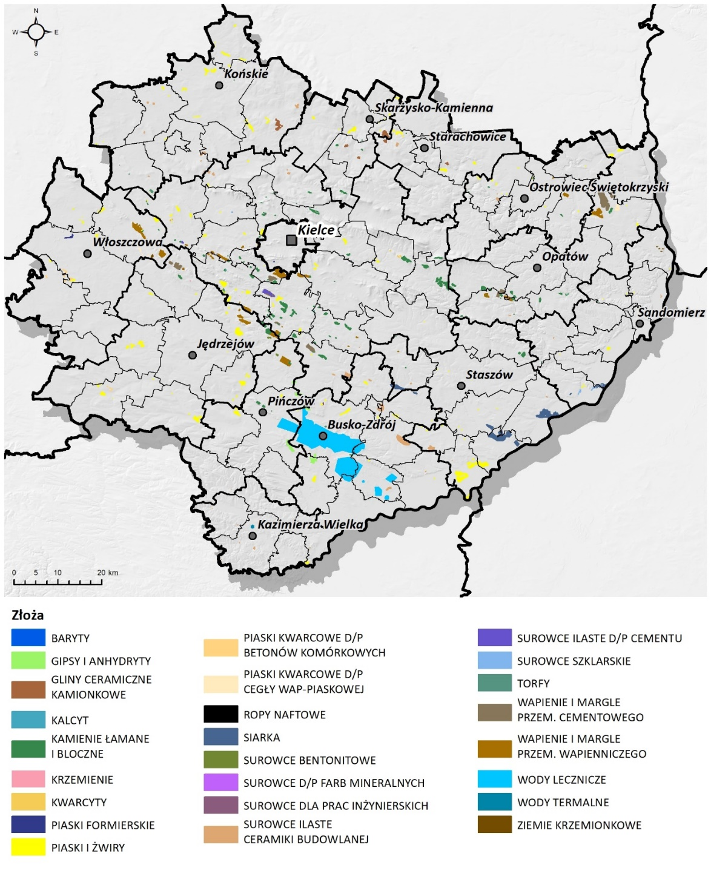
Rysunek 14. Złoża surowców zlokalizowanych na terenie województwa świętokrzyskiego
  - Gleby
Typy gleb
Z uwagi na zróżnicowanie geomorfologiczne i geologiczne województwa świętokrzyskiego, występują na jego terenie gleby mające cechy charakterystyczne dla rejonów górskich oraz gleby obszarów nizinnych.
Największą powierzchnię województwa świętokrzyskiego zajmują gleby płowe glejowe (prawie 17%), następnie rankery bielicowe (ok. 14,14%) oraz gleby brunatne (13,52%). Najmniejszą powierzchnię zajmują gleby antropogeniczne (0,33%) oraz gleby torfowe (0,86%).
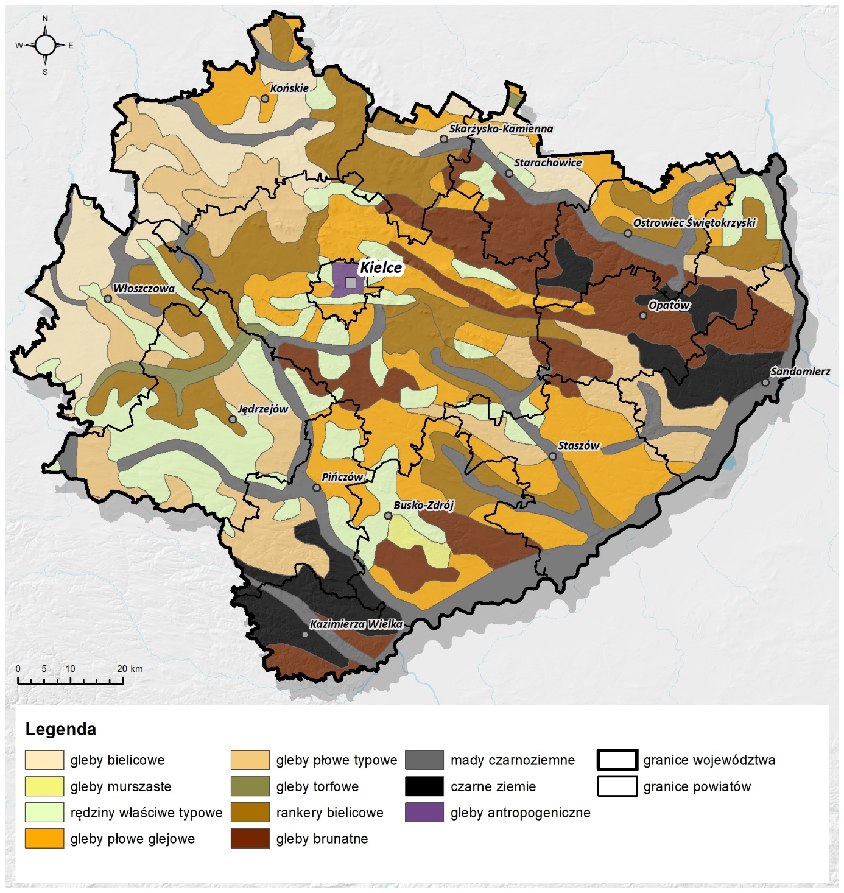
Rysunek 15. Gleby województwa świętokrzyskiego
Południową, północno-wschodnią i wschodnią część województwa świętokrzyskiego pokrywają czarnoziemy, z kolei wschodnią część pokrywają gleby bielicowe. Gleby antropogeniczne zlokalizowane są w okolicy miast – największa koncentracja występuje w obrębie miasta Kielce. Z kolei na obszarze Gór Świętokrzyskich w miejscach gdzie występują skały węglanowe, powstały rędziny dewońskie, jurajskie, czarnoziemne i mieszane. W okolicy Buska-Zdroju oraz Wiślicy w niewielkim stopniu występują również rędziny siarczanowe.
Zanieczyszczenie gleb
Zanieczyszczenie gleb pierwiastkami śladowymi i związkami organicznymi, czyli zanieczyszczenia antropogeniczne, mają charakter lokalny. Najistotniejszymi źródłami zanieczyszczeń w glebach są źródła punktowe – głównie instalacje związane z górnictwem, hutnictwem metali, składowiska odpadów lub inne gałęzie przemysłu. Swój udział mają także źródła rozproszone wynikające z działalności przemysłowej, komunikacji, stosowaniu agrochemikaliów, nawozów. Część zanieczyszczeń ma charakter długotrwały i pozostaje w środowisku znacznie dłużej niż inne zanieczyszczenia – przykładem są tu wielopierścieniowe węglowodory aromatyczne. Aktualnie Generalny Dyrektor Ochrony Środowiska prowadzi rejestr szkód w środowisku oraz rejestr historycznych zanieczyszczeń powierzchni ziemi.
Zakwaszenie gleb
Głównym zagrożeniem dla gleb województwa świętokrzyskiego jest zakwaszenie, które determinowane jest głównie przez rodzaj gleby. Przewaga opadów atmosferycznych nad parowaniem prowadzi do wypłukiwania składników zasadowych w głąb profilu glebowego. Antropogeniczną przyczyną zakwaszania gleb jest stosowanie nawozów mineralnych fizjologicznie kwaśnych. Zakwaszenie prowadzi głównie do zmniejszenia produktywności i żyzności gleb.
Erozja gleb
Na obszarze województwa świętokrzyskiego ok. 38% powierzchni użytków rolnych położonych jest na stokach o nachyleniu powyżej 3 stopni, co sprzyja powstawaniu erozji wodnej. Najbardziej narażone są grunty orne położone w dolinie Wisły-Sandomierz oraz w gminach Sadowie, Opatów, Iwaniska i Baćkowice (powiat opatowski) oraz gminy Obrazów, Klimontów i Dwikozy (powiat sandomierski).
Na erozję wietrzną narażone są głównie gleby piaszczyste pozbawione szaty roślinnej. W województwie świętokrzyskim najbardziej narażone na ten typ erozji są gleby znajdujące się w powiatach sandomierskim, kieleckim, częściowo staszowskim i opatowskim.
Użytkowanie gruntów
Największą powierzchnię województwa świętokrzyskiego zajmują: uprawy rolne, uprawy trwałe, łąki, pastwiska, nieużytki, które zajmują głównie centralną i południową część regionu. Tereny leśne, zadrzewione i porośnięte roślinnością krzewiastą koncentrują się głównie w północnej części województwa świętokrzyskiego. Tereny zabudowane stanowią główne ośrodki miejskie, m.in. Kielce, Ostrowiec Świętokrzyski, Starachowice, Skarżysko-Kamienna, Końskie, Sandomierz i Jędrzejów.
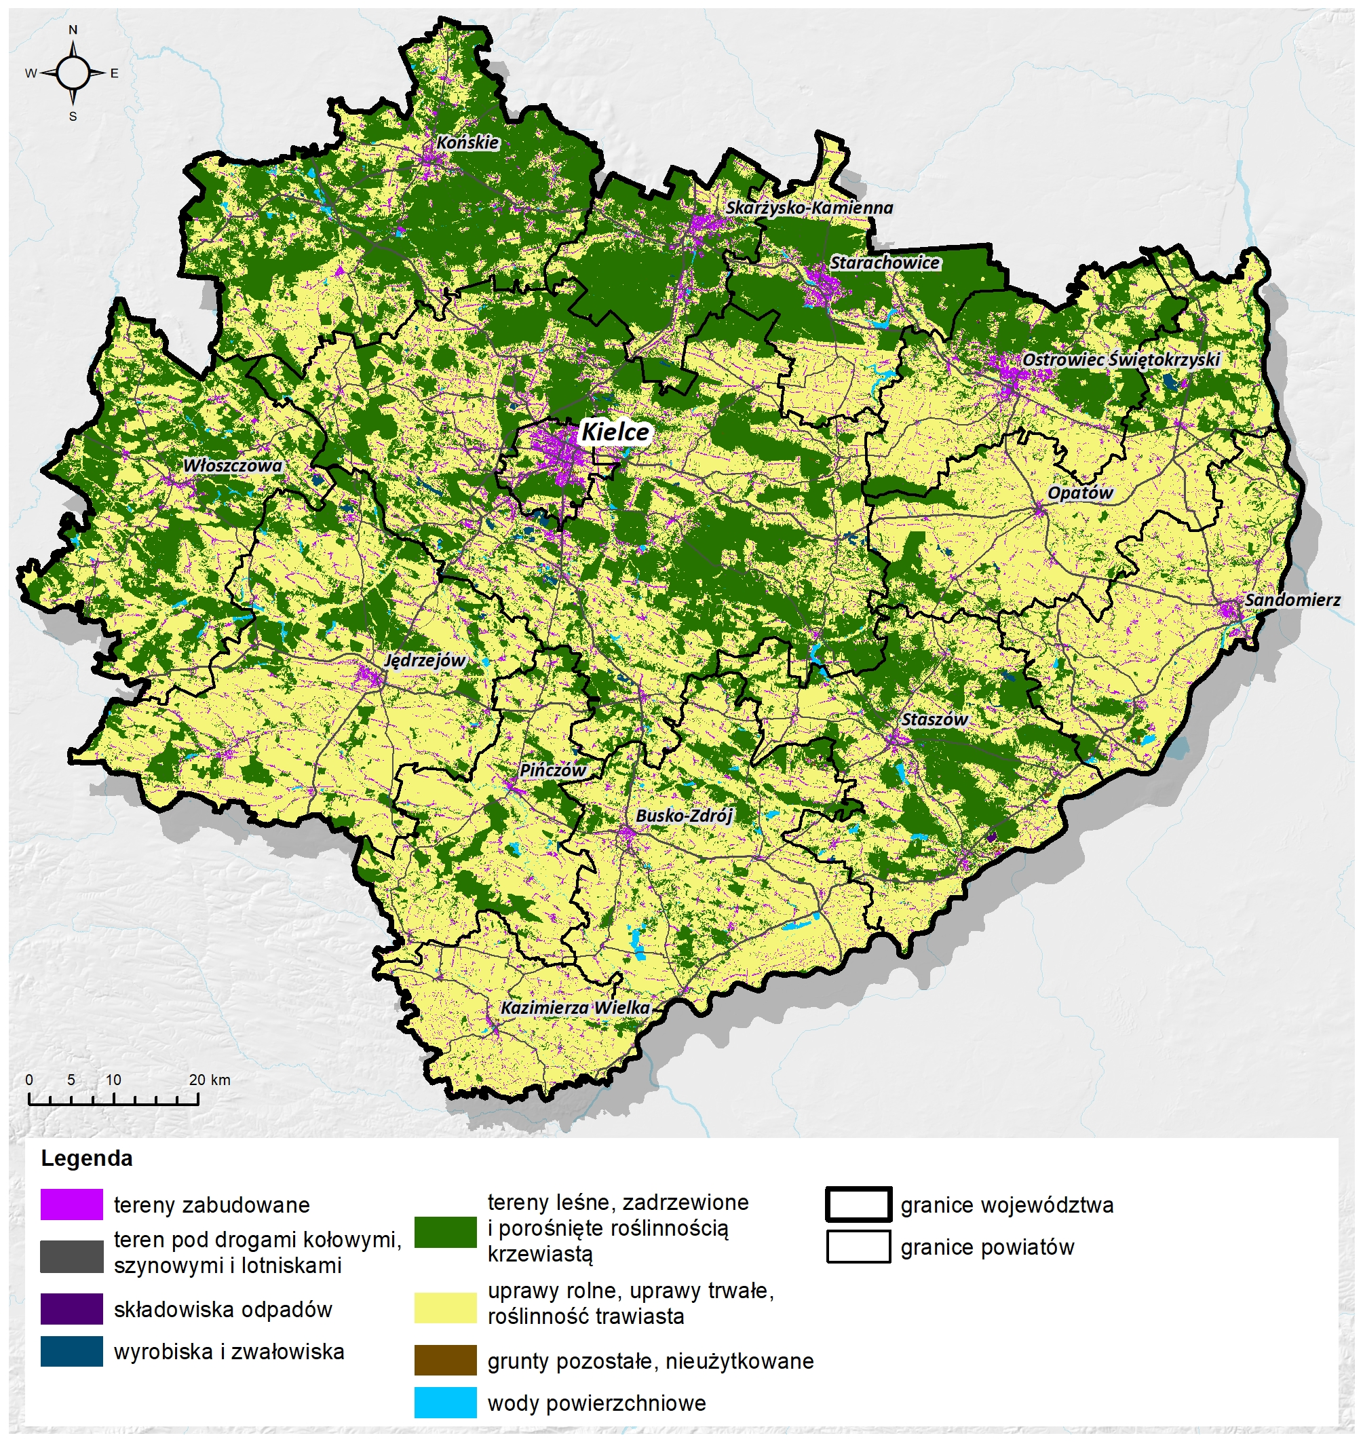
Rysunek 16. Użytkowanie gruntów województwa świętokrzyskiego
Tereny zdegradowane i zdewastowane
Powierzchnia gruntów zdegradowanych i zdewastowanych na przestrzeni ostatnich pięciu lat wskazuje tendencję wzrostową. W roku 2020 łączna powierzchnia tego typu gruntów wynosiła 3 760 ha, w tym 3 646 ha gruntów zdewastowanych i 114 ha gruntów zdegradowanych.

Rysunek 17. Grunty zdewastowane i zdegradowane w latach 2016-2020 - województwo świętokrzyskie
Powierzchnie zrekultywowane i zagospodarowane w ciągu roku wykazują tendencję malejącą – w roku 2020 zrekultywowano 13 ha gruntów, zagospodarowano zaledwie 2 ha.

Rysunek 18. Grunty zrekultywowane i zagospodarowane w ciągu roku w województwie świętokrzyskim
  - Gospodarka odpadami
Odpady komunalne
W 2019 r. nastąpił 32% wzrost wszystkich zebranych i odebranych odpadów komunalnych w stosunku do roku 2017. Wzrosła również średnia masa zebranych i odebranych odpadów komunalnych na jednego mieszkańca województwa:
- 194 kg/M w 2017 r.,
- 290 kg/M w 2018 r.,
- 324 kg/M w 2019 r.

Rysunek 19. Odebrane i zebrane odpady komunalne z terenu województwa świętokrzyskiego
W 2019 r. masa odpadów odebranych od właścicieli nieruchomości wzrosła o 21% w porównaniu do roku 2017, natomiast masa odpadów zebranych w PSZOK wzrosła o ponad 100%. W analizowanych latach nastąpił wzrost zebranych i odebranych niesegregowanych (zmieszanych) odpadów komunalnych (20 03 01). Obserwuje się również w większości regionów wzrost masy odpadów zebranych i odebranych selektywnie.
Udział niesegregowanych (zmieszanych) odpadów komunalnych w łącznej masie zebranych i odebranych odpadów komunalnych wyniósł odpowiednio: w 2017 r. - 66%, w 2018 r. - 57% i w 2019 r. - 59%. W 2019 r. niesegregowane (zmieszane) odpady w 99% zostały poddane procesom mechaniczno-biologicznego przetwarzania w instalacjach komunalnych, zgodnie z przepisami ustawy
o odpadach.

Rysunek 20. Skład morfologiczny odpadów komunalnych wytworzonych ogółem w województwie w 2019 r.
Na terenie województwa świętokrzyskiego w 2019 r. funkcjonowało 81 PSZOK. Największy udział masowy w zebranych, w ramach PSZOK odpadów stanowiły odpady budowlane i rozbiórkowe (62%) oraz odpady wielkogabarytowe (17%).
Odpady komunalne ulegające biodegradacji
Udział odpadów ulegających biodegradacji we wszystkich zebranych i odebranych odpadach komunalnych wynosił odpowiednio: w 2017 r. - 4%, 2018 r. - 7%, 2019 r. - 8%. W 2019 r. w województwie nastąpił 136% wzrost masy zebranych i odebranych odpadów ulegających biodegradacji w strumieniu odpadów komunalnych w stosunku do roku 2017 (wzrost z 10,7 tys. Mg do 25,3 tys. Mg). Przyczyną tego trendu jest, m.in. zwiększona liczba gmin, które wdrożyły system selektywnego zbierania i odbierania tych odpadów.
Województwo świętokrzyskie posiada rolniczy charakter, dlatego odpady komunalne ulegające biodegradacji są na terenach wiejskich w większości zagospodarowywane przez mieszkańców we własnym zakresie.
Głównym sposobem zagospodarowania tych odpadów w latach 2017-2019 był odzysk. W 2017 r. do odzysku przekazano łącznie 93% wszystkich zebranych i odebranych selektywnie odpadów komunalnych ulegających biodegradacji, w 2018 r. - 98%, natomiast w 2019 r. - 99%. Pozostałą masę odpadów unieszkodliwiono w procesie składowania.
Wymagany poziom ograniczenia masy odpadów komunalnych ulegających biodegradacji przekazywanych do składowania w wysokości nie więcej niż - 45% w 2017 r., a w 2018 r. i 2019 r. - 40% wagowo całkowitej masy odpadów komunalnych ulegających biodegradacji, w stosunku do masy tych odpadów wytworzonych w 1995 r., w latach 2017-2019 w województwie świętokrzyskim osiągnęło 100% gmin.
Jak wynika z uzyskanych informacji, nie wszystkie gminy wprowadziły system selektywnego zbierania i odbierania bioodpadów. W 2019 r. 78 gmin, tj. 76% wprowadziło taki system, a od 1 lipca 2021 r. jest to zadanie obowiązkowe dla każdej gminy. Zagospodarowanie bioodpadów może odegrać ważną rolę w osiąganiu poziomów recyklingu odpadów komunalnych, co wiąże się jednak z rozwojem stosownej infrastruktury do ich zagospodarowania, np. biogazowni, które posiadają potencjał energetyczny oraz materiałotwórczy.
W badanych latach zaobserwowano wzrostowy trend w zakresie wytwarzania odpadów żywności, od 3 tys. Mg w 2017 r. do 8 tys. Mg w 2019 r. Natomiast do 2030 r. należało będzie zredukować ilość odpadów żywności o 50%. Wymagać to będzie stałej edukacji pod kątem prawidłowych postaw konsumenckich związanych, np. z dokonywaniem rozsądnych zakupów oraz wzmożenia przekazywania nadmiarowej partii żywności organizacjom pozarządowym.
Odpady opakowaniowe
Odpady opakowaniowe powstają przede wszystkim w gospodarstwach domowych, ale także w jednostkach handlowych i podmiotach gospodarczych oraz w biurach, szkołach czy urzędach. Odpady opakowaniowe po środkach niebezpiecznych, w tym środkach ochrony roślin powstają głównie w rolnictwie, sadownictwie, leśnictwie, łowiectwie i rybołówstwie, jak również w sektorze komunalnym. Ponadto, opakowania po nich mogą powstawać na etapie dystrybucji tych środków w sytuacjach m.in. ich przepakowywania.
Masa odpadów opakowaniowych wytwarzanych i odbieranych w latach 2017-2019 zarówno w gospodarstwach domowych jak i sektorze gospodarczym wzrastała i kształtowała się na poziomie od 101 339 Mg w 2017 r. do 111 470 Mg w 2019 r.
W 2019 r. wśród wytworzonych odpadów opakowaniowych największy udział stanowiły odpady opakowaniowe z papieru i tektury (kod odpadu - 150101) - 29,9% oraz zmieszane odpady opakowaniowe (kod odpadu - 150106) - 26,8%.
W strumieniu odpadów opakowaniowych pochodzących z gospodarstw domowych w latach 2017-2019 największą masę stanowiły zmieszane odpady opakowaniowe (kod odpadu - 150106). Z kolei spośród odpadów pochodzących od przedsiębiorców najwięcej było odpadów opakowaniowych z papieru i tektury. Najmniejszy udział w strumieniu wytworzonych odpadów opakowaniowych
w latach 2017-2019 stanowiły odpady z opakowań wielomateriałowych
i z tekstyliów.
W województwie w latach 2017-2020 zarówno gminy jak i przedsiębiorcy podejmowali liczne działania na rzecz osiągania coraz wyższych poziomów przygotowania do ponownego użycia i recyklingu wybranych frakcji odpadów komunalnych, co skutkowało tym, że w 2019 r. 75% gmin, a w 2020 r. 60% gmin osiągnęło wymagany wysoki 40% w 2019 r. i 50% w 2020 r. poziom przygotowania do ponownego użycia i recyklingu papieru, metali, tworzyw sztucznych i szkła.
Od 2021 r. zarówno gminy jak i przedsiębiorcy odbierający odpady komunalne obowiązani są do osiągnięcia poziomów przygotowania do ponownego użycia
i recyklingu wszystkich odpadów komunalnych (od 20% w 2021 r. do 65% w roku 2035), a nie jak we wcześniejszych latach tylko dla wybranych frakcji odpadów. Nieosiągnięcie stosownego poziomu będzie skutkowało ponoszeniem administracyjnych kar pieniężnych.
Odpady budowlane i rozbiórkowe
W latach 2017-2019 zebrano i odebrano odpowiednio: w 2017 r. - 13,2 tys. Mg, w 2018 r. - 38,4 tys. Mg, w 2019 r. - 32,4 tys. Mg innych niż niebezpieczne odpadów budowlanych i rozbiórkowych. Przedmiotowe odpady stanowiły w 2017 r. - 5,3% wszystkich zebranych i odebranych odpadów komunalnych, w 2018 r. - 12,7%, natomiast w 2019 r. - 9,8%.
W strumieniu odpadów budowlanych i rozbiórkowych, w 2017 r., przeważały odpady o kodach: 170101 - odpady betonu oraz gruz betonowy z rozbiórek i remontów (44% wszystkich ww. odpadów) i 170107 - zmieszane odpady z betonu, gruzu ceglanego, odpadowych materiałów ceramicznych i elementów wyposażenia inne niż wymienione w 170106 (33% wszystkich ww. odpadów). Natomiast w 2018 i 2019 r. dominowały odpady o kodzie 170405 - żelazo i stal, które stanowiły
w 2018 r. - 62%, w 2019 r. - 38% wszystkich zebranych i odebranych innych niż niebezpieczne odpadów budowlanych i rozbiórkowych. Głównym sposobem zagospodarowania innych niż niebezpieczne odpadów budowlanych i rozbiórkowych stanowiących odpady komunalne w latach 2017-2019 był odzysk. W 2017 r. do odzysku przekazano łącznie 90% przedmiotowych odpadów, natomiast w 2018 r. i 2019 r. - 97%. Niewielka część tych odpadów (w 2017 r. - 10%, w 2018 r. i 2019 r. - 3%) została przekazana do unieszkodliwienia na składowiskach.
Odpady sektora gospodarczego
W 2017 r. i 2019 r. wytwarzanie odpadów przemysłowych utrzymywało się na podobnym poziomie (2017 r. - 5,8 mln Mg, 2019 r. - 5,6 mln Mg), natomiast w 2018 r. wytworzono ponad 6,9 mln Mg, co miało związek z dużą masą wytworzonych odpadów wydobywczych (grupa 01) oraz odpadów z instalacji, w których przetwarzano odpady metali (grupa 19).
Funkcjonujące instalacje zapewniały potrzeby w zakresie zagospodarowania odpadów wytwarzanych w województwie, a nawet przyjmowały odpady spoza województwa. W latach 2017-2019 procesy odzysku przeważały w sposobach zagospodarowania odpadów. Udział masy odpadów poddanych odzyskowi, w masie ogółem przetworzonych odpadów, wynosił odpowiednio w roku 2017 – 68%, w roku 2018 - 71% a w roku 2019 - 52%.
  - Klimat akustyczny
W województwie świętokrzyskim klimat akustyczny kształtowany jest przez hałas komunikacyjny, generowany przez pojazdy oraz zakłady przemysłowe. Klimat akustyczny województwa świętokrzyskiego, zaprezentowany został w „Ocenie stanu akustycznego środowiska na terenie województwa świętokrzyskiego, w roku 2020”. W 2020 roku GIOŚ, Regionalny Wydział Monitoringu Środowiska w Kielcach, realizował zadania, dotyczące pomiarów oraz oceny hałasu drogowego i kolejowego, emitowanego do środowiska na terenie województwa.
Hałas drogowy
Na obszarze województwa świętokrzyskiego specjalne znaczenie mają drogi krajowe, w ciągu trasy europejskiej E77 (DK7 i S7) oraz ciąg drogi krajowej DK 74 wraz z odcinkiem S74 (Kielce-Cedzyna). Strategicznymi drogami dla części północnej województwa, są drogi krajowe DK 42 i DK 9.
Łączna długość dróg publicznych na terenie województwa na 100 km² w 2020 r. wyniosła - 149,4 km, w tym 0,90 km dróg ekspresowych i autostrad, natomiast w 2019 r. 150,7 km², w tym 0,90 km dróg ekspresowych i autostrad (dane GUS).
W latach 2019-2020 obserwowano na drogach województwa świętokrzyskiego znaczny wzrost liczby pojazdów samochodowych i ciągników (od 1 048 628 szt. do 1 078 563 szt.), co skutkowało wzrostem emisji hałasu do środowiska. W 2020 r. odnotowano wzrost liczby pojazdów samochodowych, zarejestrowanych w województwie o 10 555 szt., w stosunku do 2019 r. (dane GUS).
Na poniższym rysunku, przedstawiono liczbę zarejestrowanych pojazdów na terenie województwa świętokrzyskiego.

Rysunek 21. Liczba zarejestrowanych pojazdów w województwie świętokrzyskim w latach 2019-2020
Pomiary monitoringowe hałasu drogowego w województwie świętokrzyskim wykonano łącznie w 150 punktach. W celu określenia wskaźników długookresowych, badania przeprowadzono w 3 punktach pomiarowych, zlokalizowanych w: Małogoszczu, Klimontowie i Modliszewicach.
Pomiary hałasu drogowego, służące do nazwania wskaźników długookresowych, nie wykazały przekroczeń w punkcie pomiarowym, zlokalizowanym przy ul. Warszawskiej w miejscowości Małogoszcz (tereny nie podlegające ochronie przed hałasem). Dla wskaźnika L_{DWN}, przekroczenia zanotowano na terenach zabudowy mieszkaniowo-jednorodzinnej, w miejscowości Klimontów o 3,7 dB oraz w Modliszewicach o 2,8 dB, natomiast dla wskaźnika L_{N}, nie został przekroczony dopuszczalny poziom hałasu w żadnym z punktów.
W celu określenia wartości wskaźników krótkookresowych, pomiary hałasu drogowego odbywały się raz w roku, w 6 punktach pomiarowych, w 2 punktach w Małogoszczy i po 1 punkcie w Motkowicach, Oksie, Seceminie i Szydłowie. Przekroczenia wystąpiły w miejscowości: Motkowice i Szydłów, zarówno w porze dnia i nocy, w zakresie (0-5 dB).
Analizy porealizacyjne, wykonane w 2020 roku, tj.:
- DW 761 ulicy Łopuszniańska w Kielcach. Miejski Zarząd Dróg Wojewódzkich w Kielcach, przeprowadził pomiary hałasu w 14 punktach pomiarowych dla inwestycji, tj. „Rozbudowa ulicy Łopuszniańskiej w Kielcach”. Wyniki pomiarów nie wykazały w żadnym punkcie pomiarowym, przekroczeń dopuszczalnych wartości poziomu hałasu zarówno w porze dziennej, jak i nocnej;
- DW 764 Kielce-Staszów. Świętokrzyski Zarząd Dróg Wojewódzkich w Kielcach, zrealizował pomiary hałasu, pochodzącego od drogi wojewódzkiej DW 764 na odcinku Kielce-Suków wraz z budową obwodnic w miejscowości Suków i Daleszyce w 14 punktach. Wyniki pomiarowe, wykazały przekroczenie poziomu dopuszczalnego hałasu w 1 punkcie pomiarowym, w miejscowości Cisów (gmina Daleszyce)
o 1,4 dB;
- DW 754 Ostrowiec-Bałtów-Czekarzewice. Świętokrzyski Zarząd Dróg Wojewódzkich w Kielcach, wykonał pomiary hałasu pochodzącego od drogi DW 754 Ostrowiec-Bałtów-Czekarzewice, w 12 punktach pomiarowych. Badania wykazały przekroczenia poziomów dopuszczalnych hałasu w Ostrowcu Świętokrzyskim i Czekarzewicach, w 5 punktach pomiarowych w porze dnia, a w porze nocnej w 7 punktach. Przekroczenia mieściły się w przedziale (0-5 dB);
- DW 764 Staszów. Świętokrzyski Zarząd Dróg Wojewódzkich w Kielcach, wykonał pomiary hałasu, w ramach „Budowy układu obwodnicowego miejscowości Staszów w ciągu DW 764 Etap I”, w 6 punktach. Nie zarejestrowano przekroczeń poziomu dopuszczalnego w żadnym punkcie pomiarowym;
- DW 762 węzeł drogowy Chęciny-Małogoszcz. Świętokrzyski Zarząd Dróg Wojewódzkich w Kielcach, realizował pomiary hałasu drogowego w ramach „Budowy drogi wojewódzkiej nr 762, na odcinku węzeł drogowy w Chęcinach-Małogoszcz w 5 punktach. Badania wykazały przekroczenia poziomów dopuszczalnych hałasu w miejscowości Zatropie i Korzecko, w 3 punktach pomiarowych w porze dnia oraz nocy, przekroczenia mieściły się w przedziale (0-5 dB);
- Droga ekspresowa S7 Chęciny-Jędrzejów. GDDKiA, wykonała w 2020 roku pomiary dla przedsięwzięcia „Budowa drogi ekspresowej S7 odcinek Chęciny-Jędrzejów w 77 punktach. Pomiary wykazały przekroczenia poziomu dopuszczalnego w miejscowości Chęciny, Podzamcze i Tokarnia, w 1 punkcie w porze dnia, a w 3 punktach w porze nocy, przekroczenia mieściły się w przedziale (0-5 dB).
Ponadto w 2020 r. na terenie województwa świętokrzyskiego, GDDKiA, wykonała badania 12 punktach pomiarowych, w ramach Generalnego Pomiaru Hałasu. Przekroczenia stwierdzono w 6 punktach, w miejscowości: Starachowice, Czerwony Most k. Końskich, Miedziana Góra, Radlin, Sandomierz. W porze dziennej, odnotowano przekroczenie z zakresu (0-5 dB) w 1 punkcie, a z zakresu >5-10 dB w 5 punktach, w porze nocnej przekroczenia wystąpiły w 2 punktach >5-10 dB, a w 4 punktach w przedziale >10-15 dB.
Hałas kolejowy
Podstawowy układ komunikacji szynowej na obszarze województwa świętokrzyskiego, stanowią linie kolejowe nr: 8, 61, 25, 73 i 70. Przez zachodnią część województwa przebiega Centralna Magistrala Kolejowa. Na terenie województwa nie występują linie kolejowe, o natężeniu ruchu powyżej 30 tys. pociągów rocznie.
Długość eksploatowanych linii kolejowych na terenie województwa świętokrzyskiego w 2019 r. wynosiła 721 km, a w 2020 r. - 722 km (dane GUS).
Pomiary hałasu kolejowego, w celu określenia wartości wskaźników krótkookresowych w 2020 roku, przeprowadzono w 2 punktach pomiarowych,
tj. w: Bodzechowie oraz Sandomierzu. Pomiary te nie wykazały przekroczeń, w żadnym punkcie pomiarowym.
Hałas przemysłowy
Uciążliwości akustyczne związane z hałasem przemysłowym na terenie województwa świętokrzyskiego, mają charakter lokalny, tj. obejmujący zasięgiem tereny zabudowy mieszkaniowej, sąsiadujące z obiektami emitującymi nadmierny hałas. Najpowszechniejsze źródło hałasu przemysłowego w województwie, stanowią zakłady przemysłu wydobywczego i przeróbki surowców skalnych, drzewnego, żeliwnego oraz uciążliwości związane z działalnością obiektów handlowo-usługowych (wentylatory, urządzenia klimatyzacyjno -chłodnicze).
Na podstawie bazy EHALAS, w 2020 roku liczba podmiotów prowadzących działalność na terenie województwa świętokrzyskiego, stanowiąca źródło hałasu przemysłowego, wyniosła 43. Analiza wykazała, iż 79% przebadanych obiektów, dotrzymało dopuszczalnych poziomów hałasu. Badania przeprowadzono łącznie w 127 punktach, przy czym do naruszenia dopuszczalnych norm doszło w 21 punktach (w tym 5 punktach, wykazano przekroczenia zarówno w porze dnia jak i nocy). W porze dziennej przekroczenia, odnotowano w 13 punktach pomiarowych, w następujących przedziałach: 0-5; >5-10 dB oraz >10-15 dB, a w porze nocnej przekroczenia wystąpiły w 13 punktach, w tym w 2 punktach przekroczenia wyniosły ponad 20 dB.
Mapy akustyczne
Mapy akustyczne dla miasta Kielce
Analiza map akustycznych dla miasta Kielce oraz dróg krajowych i wojewódzkich, na których natężenie ruchu wynosi ponad 3 mln pojazdów rocznie, wykazała, że głównym źródłem ponadnormatywnego hałasu na terenie Kielc są drogi. Hałas kolejowy oraz przemysłowy oddziałuje jedynie lokalnie, a liczba ludności narażonej na hałas jest relatywnie nieduża. Przekroczenia wartości dopuszczalnych w większości przypadków mieściły się w granicach do 10 dB tj. niedobrego stanu akustycznego. Wartości mieszczące się w stanie złym (powyżej 10 dB), przedstawiały zdecydowanie mniejszy odsetek. Analiza tendencji zmian stanu akustycznego na terenie Kielc wykazała wzrost liczby osób narażonych na hałas w przedziałach do 65 dB (w przypadku hałasu drogowego do 70 dB), ale jednocześnie zmniejszyło się narażenie dla najwyższych poziomów hałasu.
Mapy akustyczne dla dróg krajowych o ruchu powyżej 3 mln pojazdów rocznie
GDDKiA opracowała mapy akustyczne dla dróg krajowych o ruchu powyżej 3 mln. pojazdów rocznie na terenie województwa świętokrzyskiego. W ramach analizy map, stwierdzono występowanie przekroczeń dopuszczalnych poziomów hałasu na obszarach chronionych akustycznie, bezpośrednio przylegających do analizowanych odcinków dróg krajowych. Najwięcej przekroczeń, odnotowano w przedziałach do 5 dB oraz >5-10 dB (tj. niedobrego stanu akustycznego). Wartości mieszczące się w stanie złym (>10 dB) oraz bardzo złym (>20 dB), stanowiły zdecydowaną mniejszość.
Mapy akustyczne dla dróg wojewódzkich o ruchu powyżej 3 mln pojazdów rocznie
Porównywalnie jak w przypadku dróg krajowych, zdecydowana większość przekroczeń norm hałasu mieściła się w przedziale do 5 dB, dotykając względnie niewielkiej ilości mieszkańców z terenu województwa. Znaczny spadek liczby ludności narażonej na ponadnormatywny hałas (L_{DWN}), odnotowano na obszarach wzdłuż drogi 764 na odcinku Kielce-Daleszyce. W 2017 roku największa liczba ludności oraz budynków mieszkalnych narażonych na hałas, zlokalizowanych było wzdłuż odcinka DW 762-Kielce-węzeł drogowy w Chęcinach. Powodem zaistniałej sytuacji jest fakt, iż większa część odcinka drogi mieści się na terenie wysoce zurbanizowanym.
Mapa akustyczna miasta Chmielnik
Lokalna mapa akustyczna dla miasta Chmielnika, zobrazowała, iż zdecydowana większość mieszkańców eksponowanych na hałas drogowy dla wskaźnika L_{DWN}, zawierała się w przedziałach 60-65 oraz 55-60 dB, dla wskaźnika L_{N} najwięcej mieszkańców narażonych było na hałas w przedziale 55-60 dB.
  - Poważne awarie przemysłowe (PAP)
Rejestr potencjalnych sprawców poważnych awarii prowadzony jest przez WIOŚ w Kielcach. Obejmuje on przede wszystkim zakłady magazynujące (dystrybuujące) paliwa płynne oraz składy materiałów wybuchowych i zakłady przemysłu chemicznego. Zakłady stwarzające mniejsze zagrożenie wpisywane są na listę, gdy znajdują się w bezpośrednim sąsiedztwie zabudowy mieszkalnej, obszarów szczególnie chronionych, ujęć wody pitnej, cieków wodnych itp.
Na terenie województwa świętokrzyskiego ryzyko wystąpienia poważnych awarii związane jest z rozwojem przemysłu oraz sieci komunikacyjnej. Awarie występujące w transporcie drogowym substancji niebezpiecznych mogą skutkować utratą zdrowia lub życia dużej liczby osób znajdujących się w strefie zagrożenia, koniecznością natychmiastowej ewakuacji ludności z terenów zagrożonych, skażeniem powietrza, wody i gleby, degradacją środowiska naturalnego, poważnymi stratami materialnymi. Poważne awarie stanowią powszechne niebezpieczeństwo dla zdrowia i życia ludzi, jak i całego środowiska przyrodniczego. Zgodnie z przepisami trasy przewozu towarów niebezpiecznych ustalane są na bieżąco z Policją oraz administratorami dróg.
Wg stanu na 30 czerwca 2021 r. na terenie województwa świętokrzyskiego zlokalizowanych było 7 zakładów o zwiększonym ryzyku wystąpienia poważnej awarii przemysłowej (ZZR) oraz 7 zakładów o dużym ryzyku (ZDR) wystąpienia poważnej awarii przemysłowej.
Zakłady o Dużym Ryzyku (ZDR) wystąpienia poważnej awarii przemysłowej:
1.PERN S.A. ul. Wyszogrodzka 133, 09-410 Płock Baza Paliw Nr 6 w Skarżysku Kościelnym, ul. Kościelna 4, 26-115 Skarżysko-Kościelne;
2. PERN S.A. ul. Wyszogrodzka 133, 09-410 Płock - Baza Paliw Nr 17 w Baryczy, Barycz 85, 26-200 Końskie;
3. GASPOL S.A. al. Jana Pawła II 80, 00-175 Warszawa, Terminal LPG w Sędziszowie, 28- 340 Pawłowice;
4. NOVATEK Green Energy Sp. z o.o., al. Pokoju 1, 31-548 Kraków, Terminal Gazowy Gołuchów w Woli Żydowskiej, Wola Żydowska 59, 28-404 Kije;
5. BAŁTYKGAZ Sp. z o.o. ul. Sobieskiego 5, 84 230 Rumia, Baza Gazu Płynnego Leszcze, Leszcze 15, 28-400 Pińczów;
6. Grupa Azoty Kopalnie i Zakłady Chemiczne Siarki "Siarkopol" S.A. w Grzybowie, Zakład Produkcji Chemicznej w Dobrowie, 28-200 Staszów;
7. MESKO S.A. ul. Legionów 122, 26-111 Skarżysko-Kamienna, Zakład zlokalizowany przy ul. Ekonomii 8, 26-110 Skarżysko – Kamienna.
Zakłady o Zwiększonym Ryzyku (ZZR) wystąpienia poważnej awarii przemysłowej:
1. ENEA Elektrownia Połaniec S.A., Zawada 26, 28-230 Połaniec;
2. SSE Polska Sp. z o.o. z siedzibą w Rogowie Sobóckim, ul. Wrocławska 58, 55-050 Sobótka, Skład Materiałów Wybuchowych w Glinianach, 27-530 Ożarów;
3. SSE - Polska Sp. z o.o. z siedzibą w Rogowie Sobóckim, ul. Wrocławska 58, 55-050 Sobótka, Skład Materiałów Wybuchowych w Woli Tesserowej, 28-366 Małogoszcz;
4. SSE Polska Sp. z o.o. z siedzibą w Rogowie Sobóckim, ul. Wrocławska 58, 55-050 Sobótka, Skład Materiałów Wybuchowych Kielce, ul. Stole, 25-100 Kielce;
5. NITROERG-SERWIS Sp. z o.o. Oddział Świętokrzyski, Skład Materiałów Wybuchowych w Woli Morawickiej, 26-026 Morawica;
6. Air Products Sp. z o.o., ul. Komitetu Obrony Robotników 48, 02-757 Warszawa, Zakład: Ostrowiec Świętokrzyski, ul. Samsonowicza 2, 27-400 Ostrowiec Świętokrzyski;
7. MAXAM Polska Sp. z o.o. Duninów 3, 59-140 Chocianów, Skład Materiałów Wybuchowych „Rykoszyn” w msc. Rykoszyn, 26-065 Piekoszów.
- Istniejące problemy ochrony środowiska istotne z punktu widzenia realizacji projektowanego dokumentu
Przedstawiona w poprzednim rozdziale diagnoza stanu środowiska na terenie województwa świętokrzyskiego pozwala wskazać na główne problemy w zakresie standardów środowiskowych w regionie, które pośrednio lub bezpośrednio są związane z projektem WPGO 2022-2028 wraz z Planem Inwestycyjnym. Są to przede wszystkim:
- niedotrzymywanie norm jakości powietrza w zakresie stężeń pyłu zawieszonego, benzo(a)pirenu oraz ozonu;
- obniżony stan jakości wód powierzchniowych;
- przekroczenia norm dla hałasu w szczególności na terenach miejskich i wzdłuż głównych ciągów komunikacyjnych;
- zagrożenie powodziowe, a także występowanie terenów zagrożonych ruchami masowymi;
- presja inwestycyjna, której następstwem jest fragmentacja siedlisk, presja antropogeniczna na zasoby przyrodnicze oraz zmiany w ekosystemach;
- zmiany klimatu powodujące m.in. nasilenie zjawisk ekstremalnych, a także niekorzystne zmiany w ekosystemach (np. wysychanie, eutrofizację).
Ze względu na cele projektu WPGO 2022-2028 wraz z Planem Inwestycyjnym, kluczowa jest identyfikacja zagrożeń i problemów związanych z gospodarką odpadami na terenie województwa. W projekcie WPGO 2022-2028 wraz z Planem Inwestycyjnym zidentyfikowano następujące problemy:
- Niewystarczająca efektywność segregacji odpadów, w szczególności
w zabudowie wielorodzinnej;
- Niski udział pojazdów ekologicznych w taborze do transportu odpadów;
- Duży odsetek składowanych odpadów oraz wyczerpywanie się pojemności składowisk odpadów komunalnych;
- Niedostateczne wykorzystanie potencjału surowcowego oraz energetycznego odpadów;
- Występowanie tzw. „dzikich wysypisk” odpadów;
- Występowanie pożarów w miejscach gromadzenia odpadów.
- Wpływ na środowisko w przypadku odstąpienia od realizacji WPGO 2022-2028 wraz z planem inwestycyjnym
Brak realizacji założeń dokumentu może wpłynąć na ograniczenie rozwoju strategicznej infrastruktury służącej do zagospodarowania odpadów (m.in. modernizacji RZZO, instalacji do zagospodarowania odpadów medycznych
i weterynaryjnych). Powyższe może skutkować brakiem rozwoju efektywności ekologicznej i ekonomicznej instalacji i systemu gospodarowania odpadami.
Brak podjęcia realizacji WPGO 2022-2028 wraz z Planem Inwestycyjnym będzie oddalał region od wypełnienia strategii Europejskiego Zielonego Ładu w zakresie gospodarki o obiegu zamkniętym. Tym samym przechodzenie w kierunku zrównoważonej gospodarki niskoemisyjnej będzie znacznie utrudnione.
Analiza stanu gospodarki odpadami w województwie świętokrzyskim wskazała, iż nie ma konieczności zamykania istniejących instalacji gospodarowania odpadami, natomiast istnieją potrzeby związane z ich modernizacją i rozbudową. Potrzeby te związane są z koniecznością podnoszenia standardów środowiskowych, wdrażania założeń GOZ i Europejskiego Zielonego Ładu, a także zwiększenia mocy przerobowych dla niektórych instalacji, aby możliwe było ich zagospodarowanie w województwie (np. odpady medyczne i weterynaryjne). W przypadku zaniechania realizacji Planu w przyszłości można spodziewać się obniżenia efektywności ekologicznej i ekonomicznej instalacji oraz systemu gospodarowania odpadami na terenie regionu.
Ponadto WPGO 2022-2028 zakłada wsparcie ochrony i odbudowy ekosystemów, przywracanie bioróżnorodności oraz rozwój OZE, w związku z zamykaniem
i rekultywacją składowisk odpadów oraz obiektów unieszkodliwiania odpadów wydobywczych.
W konsekwencji nie podjęcia realizacji projektowanego dokumentu można spodziewać się negatywnego wpływu na jakość gleb, stan powierzchni ziemi
i elementów środowiska z nimi powiązanych oraz na jakość wód podziemnych
i powierzchniowych.
W przypadku braku realizacji WPGO 2022-2028 wraz z Planem Inwestycyjnym przeprowadzona analiza i ocena stanu istniejącego pozwala wykazać, że może nastąpić pogorszenie stanu jakości środowiska.
- Powiązania projektu WPGO 2022-2028 wraz z Planem Inwestycyjnym z innymi dokumentami wspólnotowymi, krajowymi, regionalnymi oraz cele ochrony środowiska ustanowione w tych dokumentach i sposób ich uwzględnienia w projekcie WPGO 2022-2028
Plan opracowany został zgodnie z polityką krajowych i regionalnych dokumentów strategicznych i planistycznych. W niniejszej części dokonano analizy zgodności celów Planu z celami innych dokumentów strategicznych na poziomie unijnym, krajowym i wojewódzkim.
Stopień powiązania:
+ | Cele WPGO 2022-2028 zbieżne z celami innych dokumentów strategicznych w obszarze środowiska
- | Cele WPGO 2022-2028 sprzeczne z celami innych dokumentów strategicznych w obszarze środowiska
+/- | Cele WPGO 2022-2028 częściowo zbieżne zachodzi obawa, że może wystąpić sprzeczność z celami ochrony środowiska
0 | Brak istotnych powiązań

Tabela 3. Analiza zgodności WPGO 2022-2028 wraz z Planem Inwestycyjnym z dokumentami strategicznymi na szczeblu unijnym, krajowym i wojewódzkim
Cel strategiczny | Stopień powiązania | Powiązania z celami szczegółowymi WPGO 2022-2028 wraz z Planem Inwestycyjnym
Strategia Rozwoju Województwa Świętokrzyskiego 2030+
Cel 1. Inteligentna gospodarka i aktywni ludzie  Cel operacyjny 1.3. Wsparcie procesu transformacji kluczowych branż gospodarki regionu  Kierunki działań:  1.3.4 Tworzenie warunków dla nowoczesnego rolnictwa i przetwórstwa rolnospożywczego  1.3.6 Dążenie do zrównoważonego rozwoju w oparciu o gospodarkę obiegu zamkniętego, w tym biogospodarki  Cel 2. Przyjazny dla środowiska i czysty region  Cel operacyjny 2.1. Poprawa jakości i ochrona środowiska przyrodniczego  Kierunki działań:  2.1.2 Racjonalne gospodarowanie odpadami (kierunek oparty o GOZ)  2.1.4 Ekologiczna mobilność, w tym transport publiczny i infrastruktura rowerowa  Cel operacyjny 2.3. Energetyka odnawialna i efektywność energetyczna  Kierunki działań:  2.3.2 Wykorzystanie odnawialnych źródeł energii w gospodarce, sferze publicznej i mieszkalnictwie | + | Plan obejmuje wspólne ze Strategią nadrzędne cele:  - zapewnienie bezpieczeństwa ekologicznego województwa;  - zapobieganie powstawaniu odpadów i dążenie do gospodarki o obiegu zamkniętym;  - podniesienie standardów środowiskowych usług i infrastruktury w gospodarce odpadami;  - utrzymanie i nabywanie umiejętności ekologicznych;  oraz zachowuje spójność z celami szczegółowymi m.in.:  - podnoszenie efektywności systemów segregacji, w szczególności w zabudowie wielorodzinnej;  - zwiększenie udziału bezemisyjnych lub niskoemisyjnych pojazdów do transportu odpadów;  - przygotowanie do ponownego użycia i recyklingu odpadów komunalnych od 25% za rok 2022 do 58% za rok 2028, a docelowo 65% za rok 2035 i każdy kolejny rok;  - poddanie recyklingowi co najmniej: 59% wagowo odpadów opakowaniowych – za rok 2022, do 68% – za rok 2028, a docelowo 70% za rok 2030;  - zwiększenie wykorzystania surowcowego, w tym surowców krytycznych zawartych w zużytym sprzęcie elektrycznym i elektronicznym;  - rozwijanie przedsiębiorczości zgodnie z nurtem GOZ i podnoszenie poziomu innowacyjności;  - stosowanie bezemisyjnych lub niskoemisyjnych rozwiązań zgodnie z polityką klimatyczną UE;  - zmniejszenie ilości odpadów żywności o 30% do 2025 roku i o 50% do 2030 roku;  - zwiększenie wykorzystania surowcowego i energetycznego zawartego w komunalnych osadach ściekowych.
Regionalna Strategia Innowacji Województwa Świętokrzyskiego 2030+
Cel strategiczny 2 Transformacja świętokrzyskiej gospodarki  Cel operacyjny 2.1. Wsparcie ewolucji świętokrzyskiego przemysłu w kierunku Przemysłu 4.0, w szczególności z uwzględnieniem cyfryzacji, automatyzacji i robotyzacji  Cel operacyjny 2.2. Transformacja przedsiębiorstw w kierunku wdrażania rozwiązań w nurcie GOZ, w tym w zakresie biogospodarki  Kierunki działań:  2.2.1 Wsparcie przedsiębiorstw zmieniających sposób funkcjonowania w oparciu o ideę GOZ  2.2.2. Upowszechnienie możliwych do wdrożenia rozwiązań wpisujących się w koncepcję gospodarki o obiegu zamkniętym, w tym biogospodarki | + | Zachowana spójność z postawionymi wyzwaniami:  - przygotowanie do ponownego użycia i recyklingu wszystkich odpadów komunalnych od 25% za rok 2022 do 65% za rok 2035 i każdy kolejny rok;  - poddanie recyklingowi 70% odpadów opakowaniowych za rok 2030;  - rozwijanie systemu selektywnego zbierania i odbierania oraz przetwarzania odpadów ulegających biodegradacji w tym bioodpadów we wszystkich gminach;  - zredukowanie ilości odpadów żywności o 50% do 2030 r.;  - wykorzystanie energetycznego potencjału paliw alternatywnych powstałych  z odpadów;  - budowa instalacji do recyklingu odpadów, np.: z tworzyw sztucznych, szkła;  - budowa lub modernizacja instalacji z zastosowaniem przełomowych, innowacyjnych i niskoemisyjnych rozwiązań w sektorze przemysłowym;  - zwiększanie udziału niskoemisyjnych i bezemisyjnych pojazdów;  - rozwój cyfryzacji w gospodarce odpadami;  - zminimalizowanie zużycia materiałów i energii, zaniechanie stosowania substancji niebezpiecznych, możliwość naprawy i ponownego użycia lub recyklingu przedmiotu;  - zmiana źródła pozyskania materii dla procesów wytwórczych; zakłady mają oprzeć produkcję na już krążących w obiegu gospodarczym, wycofanych z użytku produktach i ich komponentach oraz na wykorzystywaniu surowców wtórnych; powstające w zakładach odpady mają być traktowane jak materiał, który można użyć na miejscu lub przekazać na potrzeby produkcji innemu przedsiębiorstwu.
Polityka ekologiczna państwa 2030 – strategia rozwoju w obszarze środowiska i gospodarki wodnej
Cel główny: Rozwój potencjału środowiska na rzecz obywateli i przedsiębiorców (SOR)  Cele szczegółowe: Środowisko i zdrowie. Poprawa jakości środowiska i bezpieczeństwa ekologicznego  Kierunek interwencji: Likwidacja źródeł emisji zanieczyszczeń do powietrza lub istotne zmniejszenie ich oddziaływania  Cel szczegółowy II: Środowisko i gospodarka. Zrównoważone gospodarowanie zasobami środowiska  Kierunek działań: Gospodarka odpadami w kierunku gospodarki o obiegu zamkniętym  Cele horyzontalne: Środowisko i edukacja. Rozwijanie kompetencji (wiedzy, umiejętności i postaw) ekologicznych społeczeństwa  Kierunek interwencji: Edukacja ekologiczna, w tym kształtowanie wzorców zrównoważonej konsumpcji | + | Zgodność z celami:  - utrzymanie i nabywanie umiejętności ekologicznych;  - podnoszenie efektywności systemów segregacji, w szczególności w zabudowie wielorodzinnej;  - zwiększenie udziału bezemisyjnych lub niskoemisyjnych pojazdów do transportu odpadów;  - przygotowanie do ponownego użycia i recyklingu odpadów komunalnych od 25% za rok 2022 do 58% za rok 2028, a docelowo 65% za rok 2035 i każdy kolejny rok;  - poddanie recyklingowi co najmniej: 59% wagowo odpadów opakowaniowych – za rok 2022, do 68% – za rok 2028, a docelowo 70% za rok 2030;  - ograniczenie nadmiernego stosowania opakowań w tym jednorazowych toreb na zakupy z tworzyw sztucznych;  - zwiększenie wykorzystania surowcowego, w tym surowców krytycznych zawartych w zużytym sprzęcie elektrycznym i elektronicznym;  - rozwijanie przedsiębiorczości zgodnie z nurtem GOZ i podnoszenie poziomu innowacyjności;  - stosowanie bezemisyjnych lub niskoemisyjnych rozwiązań zgodnie z polityką klimatyczną UE;  - zmniejszenie ilości odpadów żywności o 30% do 2025 roku i o 50% do 2030 roku;  - zwiększenie wykorzystania surowcowego i energetycznego zawartego w komunalnych osadach ściekowych.  - przeprowadzenie modernizacji strategicznej infrastruktury do przetwarzania odpadów, np. spalarni odpadów medycznych i weterynaryjnych w Sandomierzu, a także 6 regionalnych zakładów zagospodarowania odpadów;  - budowa instalacji do recyklingu odpadów, np.: z tworzyw sztucznych, szkła;
Krajowy plan gospodarki odpadami 2022 (KPGO2022)
Główne cele strategiczne zawarte w KPGO 2022 to:  - zmniejszenie ilości powstających odpadów:  - ograniczenie marnotrawienia żywności,  - wprowadzenie selektywnego zbierania bioodpadów z zakładów zbiorowego żywienia;  - zwiększanie świadomości społeczeństwa na temat właściwego gospodarowania odpadami komunalnymi, w tym odpadami żywności i innymi odpadami ulegającymi biodegradacji;  - doprowadzenie do funkcjonowania systemów zagospodarowania odpadów zgodnie z hierarchią sposobów postępowania z odpadami;  - zmniejszenie udziału zmieszanych odpadów komunalnych w całym strumieniu zbieranych odpadów (zwiększenie udziału odpadów zbieranych selektywnie);  - zmniejszenie ilości odpadów komunalnych ulegających biodegradacji kierowanych na składowiska odpadów, aby nie było składowanych w 2020 r. więcej niż 35% masy tych odpadów w stosunku do masy odpadów wytworzonych w 1995 r.;  - zaprzestanie składowania odpadów ulegających biodegradacji selektywnie zebranych;  - zaprzestanie składowania zmieszanych odpadów komunalnych bez przetworzenia;  - zmniejszenie liczby miejsc nielegalnego składowania odpadów komunalnych;  - utworzenie systemu monitorowania gospodarki odpadami komunalnymi;  - monitorowanie i kontrola postępowania z frakcją odpadów komunalnych wysortowywaną ze strumienia zmieszanych odpadów komunalnych i nieprzeznaczoną do składowania (frakcja 19 12 12);  - zbilansowanie funkcjonowania systemu gospodarki odpadami komunalnymi w świetle obowiązującego zakazu składowania określonych frakcji odpadów komunalnych i pochodzących z przetwarzania odpadów komunalnych, w tym odpadów o zawartości ogólnego węgla organicznego powyżej 5% s.m. i o cieple spalania powyżej 6 MJ/kg suchej masy, od 1 stycznia 2016 r. | + | Wszystkie cele Planu wpisują się w założenia przyjęte w KPGO 2022
KOMUNIKAT KOMISJI DO PARLAMENTU EUROPEJSKIEGO, RADY, EUROPEJSKIEGO KOMITETU EKONOMICZNO-SPOŁECZNEGO I KOMITETU REGIONÓW Strategia UE w zakresie przystosowania się do zmiany klimatu – COM (2013) 216 final
oraz
KOMUNIKAT KOMISJI DO PARLAMENTU EUROPEJSKIEGO, RADY, EUROPEJSKIEGO KOMITETU EKONOMICZNO-SPOŁECZNEGO I KOMITETU REGIONÓW Budując Europę odporną na zmianę klimatu - nowa Strategia w zakresie przystosowania do zmiany klimatu - COM(2021) 82 final
Strategia UE w zakresie przystosowania się do zmiany klimatu:  Ogólnym celem unijnej strategii w zakresie przystosowania jest przyczynianie się do tego, by Europa była bardziej odporna na zmianę klimatu. Oznacza to zwiększenie gotowości i zdolności do reagowania na skutki zmiany klimatu na szczeblu lokalnym, regionalnym, krajowym i unijnym, opracowanie spójnego podejścia i poprawę koordynacji.  Działanie 1: Zachęcenie wszystkich państw członkowskich do przyjęcia wszechstronnych strategii przystosowawczych  Działanie 2: Zapewnienie finansowania w ramach LIFE w celu wspierania tworzenia potencjału oraz przyspieszenia tempa działań przystosowawczych w Europie (2013-2020)  Działanie 3: Uwzględnienie kwestii przystosowania w ramach Porozumienia Burmistrzów (2013/2014)  Działanie 4: Uzupełnienie braków w wiedzy  Działanie 5: Dalszy rozwój Climate-ADAPT jako „punktu kompleksowej obsługi” dla informacji o przystosowaniu do zmiany klimatu w Europie  Działanie 6: Ułatwienie uodpornienia wspólnej polityki rolnej (WPR), polityki spójności i wspólnej polityki rybołówstwa na zmianę klimatu.  Działanie 7: Zapewnienie bardziej odpornej infrastruktury  Działanie 8: Promowanie ubezpieczeń i innych produktów finansowych w celu zapewnienia inwestycji i decyzji handlowych odpornych na zmianę klimatu  Nowa Strategia w zakresie przystosowania do zmiany klimatu:  Nowa, ambitniejsza Strategia Unii Europejskiej w zakresie przystosowania się do zmiany klimatu w komunikacie w sprawie Europejskiego Zielonego Ładu, w następstwie przeprowadzonej w 2018 r. oceny strategii z 2013 r. Nowy dokument zobowiązuje państwa członkowskie do czynienia stałych postępów na rzecz zwiększenia zdolności adaptacyjnych, wzmocnienia odporności i zmniejszenia podatności na zmianę klimatu. Przez Strategię Unii Europejskiej w zakresie przystosowania się do zmiany klimatu dąży się do urzeczywistnienia wizji w pełni odpornej na zmiany klimatu Unii Europejskiej w 2050 r.  Budowanie Unii odpornej na zmianę klimatu – działanie ma być realizowane w celu pogłębienia wiedzy i danych dotyczących zmian klimatu  Działania adaptacyjne o charakterze bardziej systemowym – działania mają wpłynąć na wszystkie sektory i poziomy zarządzania  Szybsze przystosowanie się do zmiany klimatu: ogólne przyspieszenie przystosowania się do zmiany klimatu – konieczność implementacji misji Horyzont Europa „Misja Adaptacja do zmian klimatu obejmująca społeczną transformację” jako rozwiązanie problemu braku realizacji działań skupiających się na rozwiązywaniu konkretnych problemów dotyczących zmian klimatu  Intensyfikacja międzynarodowych działań na rzecz odporności na zmianę klimatu – wspieranie międzynarodowych działań na rzecz odporności na zmiany klimatu ma obejmować obszary migracji, handlu, rolnictwa czy bezpieczeństwa. Podstawą realizacji działań ma być również Europejski Zielony Ład oraz Cele Zrównoważonego Rozwoju 2030 | + | Działania Strategii spójne są z założeniami gospodarki obiegu zamkniętego oraz gospodarki niskoemisyjnej, które realizowane będą poprzez:  - utrzymanie i nabywanie umiejętności ekologicznych;  - podnoszenie efektywności systemów segregacji, w szczególności w zabudowie wielorodzinnej;  - zwiększenie udziału bezemisyjnych lub niskoemisyjnych pojazdów do transportu odpadów;  - przygotowanie do ponownego użycia i recyklingu odpadów komunalnych od 25% za rok 2022 do 58% za rok 2028, a docelowo 65% za rok 2035 i każdy kolejny rok;  - poddanie recyklingowi co najmniej: 59% wagowo odpadów opakowaniowych – za rok 2022, do 68% – za rok 2028, a docelowo 70% za rok 2030;  - ograniczenie nadmiernego stosowania opakowań w tym jednorazowych toreb na zakupy z tworzyw sztucznych;  - zwiększenie wykorzystania surowcowego, w tym surowców krytycznych zawartych w zużytym sprzęcie elektrycznym i elektronicznym;  - rozwijanie przedsiębiorczości zgodnie z nurtem GOZ i podnoszenie poziomu innowacyjności;  - stosowanie bezemisyjnych lub niskoemisyjnych rozwiązań zgodnie z polityką klimatyczną UE;  - zmniejszenie ilości odpadów żywności o 30% do 2025 roku i o 50% do 2030 roku;  - zwiększenie wykorzystania surowcowego i energetycznego zawartego w komunalnych osadach ściekowych.  - budowę instalacji do recyklingu odpadów, np.: z tworzyw sztucznych, szkła;
Komunikat Komisji Europejskiej do Parlamentu Europejskiego, Rady Europejskiej, Rady, Komitetu Ekonomiczno-Społecznego i Komitetu regionów w sprawie Europejskiego Zielonego Ładu, Bruksela, dnia 11.12.2019 r. COM(2019) 640 final
Strategia na rzecz wzrostu, której celem jest przekształcenie UE w sprawiedliwe i prosperujące społeczeństwo żyjące w nowoczesnej, zasobooszczędnej i konkurencyjnej gospodarce, która w 2050 r. osiągnie zerowy poziom emisji gazów cieplarnianych netto i w ramach której wzrost gospodarczy będzie oddzielony od wykorzystania zasobów naturalnych. Zawiera m. in. następujące elementy:  - ambitne cele klimatyczne UE na lata 2030 (50-55% redukcji GHG w stosunku do 1990 r.) i 2050 - neutralność klimatyczna;  - dostarczenie czystej, przystępnej cenowo i bezpiecznej energii;  - strategia przemysłowa na rzecz czystej gospodarki o obiegu zamkniętym;  - zrównoważona i inteligentna mobilność – przyspieszenie realizacji działań;  - ekologizacja wspólnej polityki rolnej/strategia „od pola do stołu” – zdrowy i przyjazny środowisku system żywnościowy uwzględniający między innymi wdrażanie środków ustawodawczych ograniczających wykorzystanie opakowań jednorazowych, naczyń, sztućców;  - budowanie i remontowanie w sposób oszczędzający energię i zasoby – uruchomienie kompleksowej strategii na rzecz zrównoważonego środowiska zbudowanego;  - dążenie do zerowego poziomu emisji zanieczyszczeń na rzecz nietoksycznego środowiska;  - zachowanie i ochrona różnorodności biologicznej. | + | Plan obejmuje wspólne ze Strategią nadrzędne cele/wyzwania:  - zwiększenie udziału bezemisyjnych lub niskoemisyjnych pojazdów do transportu odpadów;  - przygotowanie do ponownego użycia i recyklingu odpadów komunalnych od 25% za rok 2022 do 58% za rok 2028, a docelowo 65% za rok 2035 i każdy kolejny rok;  - poddanie recyklingowi co najmniej: 59% wagowo odpadów opakowaniowych – za rok 2022, do 68% – za rok 2028, a docelowo 70% za rok 2030;  - ograniczenie nadmiernego stosowania opakowań w tym jednorazowych toreb na zakupy z tworzyw sztucznych;  - zwiększenie wykorzystania surowcowego, w tym surowców krytycznych zawartych w zużytym sprzęcie elektrycznym i elektronicznym;  - rozwijanie przedsiębiorczości zgodnie z nurtem GOZ i podnoszenie poziomu innowacyjności;  - stosowanie bezemisyjnych lub niskoemisyjnych rozwiązań zgodnie z polityką klimatyczną UE;  - zmniejszenie ilości odpadów żywności o 30% do 2025 roku i o 50% do 2030 roku;  - zwiększenie wykorzystania surowcowego i energetycznego zawartego w komunalnych osadach ściekowych;  - wdrożenie nowego systemu selektywnego zbierania i odbierania odpadów budowlanych z podziałem na poszczególne frakcje;  - ograniczenie zużycia wysoce emisyjnych materiałów budowlanych i ich ponowne wykorzystanie, co może przyczynić się do znaczących redukcji emisji gazów cieplarnianych;  - projektowanie lepszych, bardziej oszczędnych i odpornych na zmiany budynków o dłuższym przewidywanym czasie użytkowania, wyeliminowanie z procesu budowlanego niepotrzebne odpady i zanieczyszczenia, co obniży koszt eksploatacji.
Komunikat Komisji do Parlamentu Europejskiego, Rady Europejskiego Komitetu Ekonomiczno-Społecznego i Komitetu Regionów określającym Nowy plan działania UE dotyczący gospodarki o obiegu zamkniętym na rzecz czystszej i bardziej konkurencyjnej Europy, Bruksela, dnia 11.3.2020 r. COM(2020) 98 final
Plan działania UE dotyczący gospodarki o obiegu zamkniętym stanowi zorientowany na przyszłość program na rzecz czystszej i bardziej konkurencyjnej Europy, współtworzony z podmiotami gospodarczymi, konsumentami, obywatelami i organizacjami społeczeństwa obywatelskiego. Celem tego planu jest przyspieszenie zmiany transformacyjnej wymaganej przez Europejski Zielony Ład, przy jednoczesnym wykorzystaniu działań w zakresie gospodarki o obiegu zamkniętym realizowanych od 2015 r. | + | Wszystkie cele Planu wpisują się w założenia przyjęte w Komunikacie

- Analiza i ocena wpływu ustaleń projektu Planu na poszczególne komponenty środowiska wraz z prognozą zmian środowiska
  - Przyjęte założenia
Przy sporządzaniu niniejszej prognozy przyjęto podstawowe założenie, iż projekt Planu uwzględnia wszystkie prawne i środowiskowe aspekty dotyczące inwestycji w zakresie systemu gospodarowania odpadami. Zapisy ustaleń projektu Planu przygotowane zostały tak, by w możliwie maksymalnym stopniu ograniczyć negatywne oddziaływanie przyszłych inwestycji na stan środowiska naturalnego i zdrowie mieszkańców. Szczegółowe lokalizacje nowych inwestycji przewidzianych do realizacji w ramach Planu muszą być ustalane z uwzględnieniem przepisów szczególnych, dotyczących, m.in. ochrony środowiska, co stanowi dodatkowe zabezpieczenie przed potencjalną degradacją środowiska.
  - Identyfikacja oddziaływań ustaleń projektu WPGO 2022-2028 wraz z Planem Inwestycyjnym na poszczególne komponenty środowiska wraz z prognozą zmian środowiska
W rozdziale przeanalizowano potencjalne oddziaływania na obszary chronione, w tym obszary Natura 2000 oraz korytarze ekologiczne, komponenty i zasoby środowiska, a także zdrowie, bezpieczeństwo i życie mieszkańców województwa świętokrzyskiego, jak również na zasoby materialne i zabytki założeń WPGO 2022-2028, jak również działań wskazanych w planie inwestycyjnym. Jeżeli w powyższych dokumentach wskazane zostały lokalizacje przyszłych inwestycji, przeanalizowano ich oddziaływania na wskazane powyżej elementy środowiska w sposób szczegółowy. Lokalizacje inwestycji ujęto w poniższej tabeli, a także przedstawiono w odniesieniu do obszarów chronionych oraz zasobów wód podziemnych w załącznikach graficznych do niniejszej prognozy.

Tabela 4. Lokalizacja inwestycji wykazanych w WPGO 2022-2028 oraz w Planie Inwestycyjnym dla województwa świętokrzyskiego
Lp. | Planowane zadanie | Lokalizacja
Odpady komunalne
1. | Tworzenie/ modernizacja/ rozbudowa punktów selektywnego zbierania odpadów komunalnych (w tym tworzenie sieci napraw i ponownego użycia) | Gminy: Baćkowice, Bałtów, Bejsce, Bieliny, Bliżyn, Bodzechów, Bodzentyn, Bogoria, Brody, Busko-Zdrój, Chęciny, Chmielnik, Czarnocin, Ćmielów, Daleszyce, Dwikozy, Działoszyce, Fałków, Gnojno, Gowarczów, Górno, Imielno, Iwaniska, Jędrzejów, Kazimierza Wielka, Kielce, Kije, Klimontów, Kluczewsko, Końskie, Koprzywnica, Krasocin, Kunów, Lipnik, Łagów, Łączna, Łoniów, Łopuszno, Łubnice, Małogoszcz, Masłów, Michałów, Miedziana Góra, Mirzec, Mniów, Morawica, Moskorzew, Nagłowice, Nowa Słupia, Nowy Korczyn, Obrazów, Oksa, Oleśnica, Opatowiec, Opatów, Osiek, Ostrowiec Świętokrzyski, Ożarów, Pacanów, Pawłów, Piekoszów, Pierzchnica, Pińczów, Połaniec, Radków, Radoszyce, Raków, Ruda Maleniecka, Rytwiany, Sadowie, Samborzec, Sandomierz, Secemin, Sędziszów, Sitkówka-Nowiny, Skalbmierz, Skarżysko-Kamienna, Skarżysko-Kościelne, Słupia, Słupia Konecka, Smyków, Sobków, Solec Zdrój, Starachowice, Staszów, Stąporków, Stopnica, Strawczyn, Suchedniów, Szydłów, Tarłów, Tuczępy, Waśniów, Wąchock, Wilczyce, Wiślica, Włoszczowa, Wodzisław, Wojciechowice, Zagnańsk, Zawichost, Złota
2. | Instalacje do doczyszczania selektywnie zebranych frakcji odpadów komunalnych, planowane do rozbudowy/modernizacji | 1.RZZO Janik, ul. Borowska 1, 27-415 Kunów  2. RZZO Włoszczowa, ul. Przedborska 89, 29-100 Włoszczowa  3. RZZO Promnik, ul. Św. Tekli 62, 26-067 Strawczyn  4. RZZO Rzędów 40, 28-142 Tuczępy  5. RZZO Końskie, ul. Spacerowa 145, 26-200 Końskie  6.Sortownia odpadów w Sandomierzu, ul. Przemysłowa 12, Sandomierz
3. | Instalacje do przetwarzania odpadów zielonych i innych bioodpadów planowane do rozbudowy/modernizacji | 1. Janczyce 50, 27-552 Baćkowice  2. RZZO Janik, ul. Borowska 1 27-415 Kunów  3. RZZO Włoszczowa, ul. Przedborska 89, 29-100 Włoszczowa  4. RZZO Promnik, ul. Św. Tekli 62, 26-067 Strawczyn  5. RZZO Rzędów 40, gm. Tuczępy  6. RZZO Końskie, ul. Spacerowa 145, 26-200 Końskie
4. | (Wyposażenie zakładu w nowe instalacje do recyklingu odpadów, w tym instalacje do produkcji paliw ciekłych z tworzyw sztucznych) | 1. RZZO Janik, ul. Borowska 1, Janik 27-415 Kunów;  2. RZZO Rzędów, , Rzędów 40, 28-142 Tuczępy;  3. RZZO Promnik, ul. Św. Tekli 62, Promnik,26-067 Strawczyn;  4. RZZO Włoszczowa, ul. Przedborska, 29-100 Włoszczowa;  5. Instalacja do recyklingu szkła – gm. Kielce;  6. Instalacja do recyklingu odpadów z tworzyw sztucznych – gm. Skalbmierz – m. Topola;  7. Instalacja do recyklingu odpadów z tworzyw sztucznych i gumy – gm. Chmielnik – Przededworze;  8. Instalacja do recyklingu m.in. odpadów z tworzyw sztucznych i odpadów ulegających biodegradacji – ul. Głowackiego 67, Jędrzejów
Instalacje do odzysku innego niż recykling odpadów budowlanych i rozbiórkowych
5. | Modernizacja instalacji do przetwarzania odpadów budowlanych (doposażenie instalacji w dodatkowe urządzenia, budowa hali) | RZZO Promnik, ul. Św. Tekli 62, Promnik, 26-067 Strawczyn
Instalacje do recyklingu odpadów budowlanych
6. | Wyposażenie zakładu do produkcji betonu i mieszanek betonowych w instalację do recyklingu odpadów budowlanych i rozbiórkowych | Gmina Kielce
7. | Budowa instalacji do recyklingu odpadów budowlanych i rozbiórkowych | Nie wskazano
Regionalne instalacje do mechaniczno-biologicznego przetwarzania zmieszanych odpadów komunalnych
8. | Modernizacja instalacji do MBP | 1. RZZO Janczyce, Międzygminny Zakład Gospodarki Odpadami Komunalnymi Sp. z o.o., Janczyce 50, 27-552 Baćkowice;  2. RZZO Włoszczowa, Przedsiębiorstwo Gospodarki Komunalnej i Mieszkaniowej Sp. z o.o. we Włoszczowie ul. Sienkiewicza 31, 29-100 Włoszczowa;  3. RZZO Rzędów, Rzędów 40, 28-142 Tuczępy;  4. RZZO Końskie, Spacerowa 145, 26-200 Końskie  5. RZZO Promnik, ul. Św. Tekli 62, Promnik, 26-067 Strawczyn
9. | Modernizacja instalacji do MBP | 1.RZZO Janik, ul. Borowska 1, Janik, 27-415 Kunów
Składowiska odpadów komunalnych o statusie regionalnej instalacji do przetwarzania odpadów komunalnych
10. | Budowa składowiska w ustalonej lokalizacji wraz z towarzyszącą infrastrukturą (np. waga, ogrodzenie, zaplecze administracyjno-socjalne) | 1.RZZO Rzędów, Dobrów gm. Tuczępy,
11. | Rozbudowa składowiska poprzez wybudowanie kolejnych kwater do składowania odpadów | 1.RZZO Janik, ul. Borowska 1, Janik, 27-415 Kunów;  2. RZZO Rzędów, Składowisko w Grzybowie gm. Staszów, Rzędów 40, 28-142 Tuczępy
12. | Modernizacja składowiska (m. in. poprawa stateczności skarp kwatery, wykonanie instalacji odgazowującej wraz z pochodnią do spalania biogazu) oraz przebudowa kolejnej – drugiej kwatery do składowania odpadów | 1.RZZO Włoszczowa, ul. Sienkiewicza 31, 29-100 Włoszczowa
Inne instalacje do przetwarzania odpadów komunalnych
13. | Wyposażenie zakładu w instalację do demontażu odpadów wielkogabarytowych | 1.RZZO Rzędów, Rzędów 40, 28-142 Tuczępy
Inwestycje polegające na rekultywacji składowisk odpadów komunalnych
14. | Rekultywacja składowisk odpadów komunalnych na łącznej pow. 54,00 ha | 1.„Bejsce-Łubinówka”, Bejsce, 28-512 Bejsce;  2."Słupcza", Słupcza, 27-620 Dwikozy;  3.„Radoszyce”, Radoszyce, 26-230 Radoszyce;  4.„Wyszyna Machorowska”, Wyszyna Machorowska, 26-242 Ruda Maleniecka;  5.„Fałków”, Fałków, 26-260 Fałków;  6.„Wólka Tarłowska”, Wólka Tarłowska, 27-515 Tarłów;  7.„Łyżwy”, Skarżysko-Kamienna, 26-110 Skarżysko-Kamienna;  8.„Opatów”, Opatów, 27-500 Opatów;  9. "Luszyca", Luszyca, 28-230 Połaniec;  10. „Skrzypiów”, Skrzypiów, 28-400 Pińczów;  11. „Raczyce”, Raczyce, 28-114 Gnojno;  12. „Szymanowice Dolne”, Szymanowice Dolne, 27-640 Klimontów;  13. „Potok Mały”, Potok Mały, 28-300 Jędrzejów;  14. „Przededworze”, Przededworze, 26-020 Chmielnik;  15. „Sielec Biskupi”, Sielec Biskupi, 28-530 Skalbmierz;  16. „Staszów”, ul. Pocieszka, 28-200 Staszów;  17. „Janik”, Janik, ul. Borowska 1, 27-415 Kunów;  18. „Końskie”, ul. Spacerowa 145, 26-200 Końskie;  19. „Grzybów”, Grzybów, 28-200 Staszów;  20. „Promnik”, Promnik, ul. Św. Tekli 62, 26-067 Strawczyn;  21.„Borszowice”, Borszowice, 28-340 Sędziszów;  22. „Janczyce”, Janczyce, 27-552 Baćkowice;  23. „Kępny Ług”, ul. Przedborska 89, 29-100 Włoszczowa
Pozostałe inwestycje w zakresie gospodarki odpadami komunalnymi
15. | Instalacja do demontażu odpadów wielkogabarytowych | 1. RZZO Rzędów, Rzędów 40, 28-142 Tuczępy
Odpady niebezpieczne
16. | Modernizacja/ przebudowa instalacji do termicznego przekształcania odpadów medycznych i weterynaryjnych w Sandomierzu | - ul. Schinzla 13, 27-600 Sandomierz
17. | Modernizacja zakładu przetwarzania zużytego sprzętu elektrycznego i elektronicznego | 1.Micigózd działki nr 13/4 i 14/4, 26-065 Piekoszów
18. | Rekultywacja składowiska odpadów niebezpiecznych | 1.„Zamtal”, gm. Końskie
19. | Rozbudowa składowiska odpadów niebezpiecznych zawierających azbest | 1.Dobrów, gm. Tuczępy
Planowane inwestycje w dziedzinie gospodarki odpadami pozostałymi
20. | Utworzenie miejsca spełniającego warunki magazynowania odpadów | 1.Rzędów 37, gm. Tuczępy
21. | Rekultywacja składowiska odpadów przemysłowych | 1.„Skowronno Górne”, gm. Pińczów

W ocenie WPGO 2022-2028 wraz z Planem Inwestycyjnym przyjęto, iż dokument ma charakter służący poprawie funkcjonowania systemu gospodarowania odpadami, a także wdrażania właściwej hierarchii postępowania z odpadami, przez co służy także poprawie jakości środowiska w województwie świętokrzyskim.
Analiza oddziaływań koncentruje się na inwestycjach związanych z budową, rozbudową i modernizacją obiektów przetwarzania odpadów oraz rekultywacji i rozbudowy/modernizacji składowisk odpadów.
Działania te stanowią główne źródła oddziaływań, w szczególności na etapie budowy czy rozbudowy. W niektórych przypadkach istotny z punktu widzenia jest także etap eksploatacji oraz zakończenia działalności (np. składowiska odpadów). Należy zaznaczyć, iż wiele z inwestycji będzie miało charakter źródeł oddziaływań punktowych – ograniczonych do terenu instalacji, w większości przypadków będą one realizowane na terenie już istniejących zakładów RZZO lub zakładów komunalnych (np. PSZOK), a często ograniczać będą się do doposażenia lub modernizacji istniejących linii i maszyn. Większy zasięg oddziaływania dotyczyć będzie obiektów deponowania – tj. składowisk odpadów. Większość inwestycji podobnie jak w przypadku instalacji przetwarzania będzie realizowana na terenach istniejących RZZO lub gminnych zakładów komunalnych.
Można prognozować, iż w fazie budowy lub rozbudowy instalacji, oddziaływania będą związane przede wszystkim z emisją hałasu, spalin ze sprzętu budowlanego, pracami ziemnymi (wykopy i niwelacje), w tym powodującymi czasowe odwodnienie terenu, usuwaniem drzew i krzewów. Większość tych oddziaływań jest krótkotrwała, a siła oddziaływania zależy od lokalizacji danej inwestycji.
Istotniejsze znaczenie w kontekście występowania oddziaływań na lokalne ekosystemy oraz stan środowiska mogą występować w związku z eksploatacją obiektów. Eksploatacja instalacji lokalnie może powodować przede wszystkim oddziaływania związane z wprowadzaniem substancji do powietrza (w tym odorów), emisji pochodzącej z transportu odpadów, czy też w przypadku wycieków ze składowiska – oddziaływania na środowisko gruntowo-wodne.
Oddziaływanie poszczególnych źródeł jest również uzależnione od charakteru poszczególnych przedsięwzięć, tj. czy jest to modernizacja i/lub rozbudowa istniejącej, czy budowa nowej infrastruktury.
W projekcie Planu poza działaniami inwestycyjnymi przedstawiono również działania o charakterze nieinwestycyjnym, m.in. w zakresie edukacji ekologicznej, działania informacyjne odnośnie sposobu postępowania, segregacji różnego rodzaju odpadów skierowana do społeczeństwa będzie powodować, że do procesu odzysku i przetwarzania będą trafiać lepiej wyselekcjonowane odpady o wyższej jakości. Ponadto działania na rzecz zapobiegania powstawaniu odpadów, a także pozostałe związane z organizacją i usprawnieniem funkcjonowania systemu gospodarowania odpadów, będą wpływały na wzmocnienie realizacji celów WPGO 2022-2028.
W przedstawionej poniżej matrycy oddziaływań zestawiono oddziaływania na poszczególne komponenty środowiska dla poszczególnych zadań wskazanych w projekcie WPGO 2022-2028 oraz planie inwestycyjnym. Ponieważ część działań określonych w WPGO jest zbieżna z zadaniami przedstawionymi w planie inwestycyjnym, dla czytelności matrycy wskazano nazwę z WPGO oraz z planu inwestycyjnego.
W matrycy oddziaływań w sposób syntetyczny przedstawiono oddziaływania w podziale na poszczególne komponenty środowiska oraz ludzi, zasoby materialne i zabytki, a w jej poszczególnych kolumnach zawarto informacje na temat:
- intensywności przekształceń (nieznaczne, zauważalne, duże);
- sposobu oddziaływania (bezpośrednie, pośrednie, wtórne, skumulowane);
- okresu trwania oddziaływania (długoterminowe, średnioterminowe, krótkoterminowe);
- częstotliwości oddziaływania (stałe, chwilowe);
- zasięgu oddziaływania (miejscowe, lokalne, ponadlokalne, regionalne, ponadregionalne);
- trwałości przekształceń (nieodwracalne, częściowo odwracalne, odwracalne, możliwe do rewaloryzacji).
Dodatkowymi kryteriami oceny były analizy horyzontalne pod kątem uwzględniania aspektów zrównoważonego rozwoju, ekoinnowacji oraz zielonej i cyrkulacyjnej gospodarki, a także z uwzględnieniem zależności między elementami środowiska wskazanymi i między oddziaływaniami na te elementy (zgodnie z ustawą ooś art. 51, ust. 2, pkt 2e).
Ocena została przeprowadzona na poziomie ogólnym, natomiast tam gdzie były wskazane lokalizacje odniesiono się do potencjalnego wpływu na zasoby przyrodnicze i wód podziemnych oraz powierzchniowych (załączniki graficzne nr 1-6). Część inwestycji nie posiada na dzień opracowania prognozy określonych lokalizacji, dla niektórych wskazano teren gminy. Należy jednak zaznaczyć, iż inwestycje, które kwalifikowane są zgodnie z rozporządzeniem Rady Ministrów z dnia 10 września 2019 r. w sprawie przedsięwzięć mogących znacząco oddziaływać na środowisko będą wymagały wykonania oceny oddziaływania na środowisko na etapie realizacji inwestycji. Ocena konkretnego przedsięwzięcia (projektu inwestycyjnego ze wskazaniem jego lokalizacji, dokonana przez właściwe organy), może przesądzić o znaczącym negatywnym oddziaływaniu lub jego braku, a także o koniecznych środkach minimalizacji oddziaływań oraz/lub niezbędnej kompensacji. Jednakże taka ocena dotyczy tylko konkretnego projektu i nie jest tożsama ze stwierdzeniem występowania takiego oddziaływania w odniesieniu do całego analizowanego Planu.
Ponadto należy zauważyć, iż większość z negatywnych oddziaływań można skutecznie minimalizować – w ostateczności podejmować działania kompensacyjne. Oddziaływania ze względu na swoją skalę, w większości przypadków będą miały charakter miejscowy, lokalny, rzadko regionalny.
Tabela 5. Wybrane kryteria oceny wpływu Planu na poszczególne elementy środowiska
Lp. | Badane elementy środowiska | Kryteria oceny
1 | Różnorodność biologiczna | Wpływ na gatunki i siedliska objęte ochroną w ramach sieci Natura 2000 oraz obszarach chronionych.
2 | Zwierzęta | Wpływ na chronione gatunki zwierząt i ich siedliska
3 | Rośliny | Wpływ na chronione gatunki roślin i siedliska przyrodnicze
4 | Wpływ na integralność obszarów chronionych | Wpływ na utrzymanie spójności obszarów chronionych oraz ogólnie na drożność korytarzy ekologicznych
5 | Woda | 1. Wpływ na stan wód powierzchniowych i podziemnych  2. Wpływ na zwiększenie ryzyka wystąpienia podtopień  3. Lokalizacja na obszarach narażonych na niebezpieczeństwo powodzi lub osuwisk
6 | Powietrze i klimat | 1. Wpływ na jakość powietrza w zakresie emisji pyłów zawieszonych, benzo(a)pirenu oraz ozonu  2. Efekt w postaci redukcji emisji gazów  3. Wpływ na adaptację do zmian klimatu (zjawisk ekstremalnych)
7 | Ludzie | Wpływ na występowanie przekroczeń standardów jakości powietrza, hałasu, wody pitnej, zanieczyszczeń gleb ze względu na zdrowie ludzi, a także czynniki poprawiające standard życia oraz bezpieczeństwo mieszkańców
8 | Powierzchnia ziemi | 1. Wpływ na ukształtowanie powierzchni terenu, przemieszczanie gruntów oraz gleb w trakcie prowadzenia prac budowlanych  2. Wpływ na trwałą zmianę rzeźby terenu na skutek wprowadzenia antropogenicznych form ukształtowania w postaci wykonywania nasypów, przekopów, itp.  3. Wpływ na stabilizację gruntów i ich ochronę przed procesami osuwiskowymi
9 | Krajobraz | Wpływ na pogorszenie walorów krajobrazowych
10 | Klimat akustyczny | Wpływ na dopuszczalne poziomy hałasu w środowisku
11 | Zasoby naturalne | 1. Wpływ na wzrost zużycia surowców skalnych wykorzystywanych na etapie budowy  2. Wpływ na zmniejszenie zużycia surowców energetycznych (paliw kopalnych) do produkcji energii elektrycznej i cieplnej
12 | Zabytki | 1. Wpływ na zachowanie dobrego stanu technicznego obiektów zabytkowych  2. Wpływ na poprawę, funkcjonalności i dostępności zabytków dla społeczeństwa oraz utrwalanie estetyki w przestrzeni publicznej  3. Wpływ prowadzonych prac budowlanych na stan techniczny zabytków zlokalizowanych w sąsiedztwie  4. Wpływ lokalizacji nowej inwestycji na ekspozycję zabytku będącego lokalną dominantą przestrzenną
13 | Dobra materialne | 1. Wpływ na wartość nieruchomości (gruntów i budynków) z uwagi na obecność lub sąsiedztwo planowanej inwestycji  2. Wpływ na wartość obiektów budowlanych wszelkich prac i działań mogących oddziaływać na ich stan techniczny zarówno na etapie budowy jak i eksploatacji  3. Wpływ na przychody firm np. na skutek zmiany organizacji ruchu drogowego w miastach  4. Wpływ na przychody instytucji kulturalnych oraz firm świadczących usługi towarzyszące

Tabela 6. Siła oraz charakter oddziaływań
Oddziaływanie | Kolor
pozytywne | Oznaczono kolorem zielonym
możliwe negatywne | Oznaczono kolorem żółtym
negatywne znaczące | Oznaczono kolorem czerwonym
zarówno pozytywne jak i możliwe negatywne | Oznaczono kolorem niebieskim
zarówno pozytywne jak i negatywne znaczące | Oznaczono kolorem pomarańczowym

Tabela 7. Wykaz zastosowanych wskaźników i ich skrótów
Wykaz zastosowanych wskaźników i ich skrótów
sposób oddziaływania | bezpośrednie | B
 | pośrednie | P
 | wtórne | W
 | skumulowane | skum
okres trwania oddziaływania | krótkoterminowe | K
 | średnioterminowe | Ś
 | długoterminowe | D
częstotliwość oddziaływania | stałe | St
 | chwilowe | C
zasięg oddziaływania | miejscowe | M
 | lokalne | L
 | regionalne | R
 | ponadregionalne | pR
intensywność przekształceń | nieznaczne | nie
 | zauważalne | zauw
 | duże | du
trwałość przekształceń | odwracalne | O
 | częściowo odwracalne | cO
 | nieodwracalne | nO
 | możliwe do rewaloryzacji | Rew

Tabela 8. Prognoza wpływu ustaleń projektu WPGO 2022-2028 wraz z planem inwestycyjnym na poszczególne elementy środowiska
Nazwa działania | Elementy środowiska podlegające ocenie wpływu
 | różnorodność biologiczna | zwierzęta | rośliny | wpływ na integralność obszarów chronionych | wody | powietrze i klimat | ludzie | powierzchnia ziemi | krajobraz | klimat akustyczny | zasoby naturalne | zabytki | dobra materialne
 | 1 | 2 | 3 | 4 | 5 | 6 | 7 | 8 | 9 | 10 | 11 | 12 | 13
Inwestycje w zakresie gospodarki odpadami komunalnymi
WPGO: Modernizacja lub rozbudowa Regionalnych Zakładów Zagospodarowania Odpadów (RZZO) z uwzględnieniem działań klimatycznych  PI: Modernizacja/rozbudowa instalacji do przetwarzania odpadów zielonych i innych bioodpadów;  Rozbudowa/modernizacja instalacji komunalnych, zgodnie z przepisami ustawy o odpadach do mechaniczno-biologicznego przetwarzania zmieszanych odpadów komunalnych | P, D, S, L, niez, cO | P, D, S, L, niez, cO | P, D, S, L, niez, cO | - | P, K, C, M, niez, cO | P, K, C, M, niez, cO | P, W, D, S, K, L, niez, cO | P, D, S, L, niez, cO | P, D, S, M, niez, cO | P, K, C, M, niez, cO | - | - | -
WPGO: Budowa/rozbudowa/modernizacja składowisk odpadów w ramach RZZO  PI: Składowiska odpadów komunalnych o statusie instalacji komunalnych, zgodnie z przepisami ustawy o odpadach planowane do rozbudowy/modernizacji oraz budowa nowych składowisk | P, D, K, S, C, M, zauważ, cO | P, D, K, S, C, M, zauważ, cO | P, D, K, S, C, M, zauważ, cO |  | B, D, K, S, C, M, zauważ, cO | P, D, K, S, C, M, zauważ, cO | W, D, S, R, niez, O | B, D, K, S, C, M, zauważ, cO | B, D, K, S, C, M, zauważ, cO | B, K, C, M, niez, cO | - | - | W, D, S, M, niez, O
WPGO: Zamykanie oraz rekultywacja składowisk odpadów lub ich wydzielonych części  PI: Rekultywacja składowisk odpadów komunalnych | P, D, S, L, niez, cO | P, D, S, L, niez, cO | P, D, S, L, niez, cO | - | P, D, S, L, niez, cO | P, D, S, L, niez, cO | P, D, S, L, zauw, cO | B, D, S, L, zauw, cO | B, D, S, L, zauw, cO | P, K, C, M, niez, cO | - | - | -
WPGO: Wykorzystanie potencjału terenów zamkniętych składowisk odpadów np. przywracanie bioróżnorodności, budowa farm fotowoltaicznych | P, D, S, M, niez, cO | P, D, S, M, niez, cO | P, D, S, M, niez, cO | - | P, D, S, L, niez, O | W, D, S, L, niez, O | W, D, S, L, niez, O | B, D, S, L, zauw, O | B, D, S, L, du, cO | - | - | - | W, D, S, M, niez, O
WPGO: Rozbudowa/modernizacja linii sortowniczych odpadów komunalnych selektywnie zbieranych w celu przygotowania odpadów do recyklingu  PI: Instalacje do doczyszczania selektywnie zebranych frakcji odpadów komunalnych, planowane do rozbudowy/modernizacji | - | - | - | - | W, D, S, L, niez, O | W, D, S, L, niez, O | W, D, S, L, niez, O | P, D, S, L, niez, O | - | P, D, S, L, niez, O | W, D, S, M, niez, O | - | -
WPGO: Tworzenie infrastruktury do recyklingu odpadów komunalnych  PI: Planowane nowe instalacje do recyklingu odpadów;  Planowane nowe instalacje do recyklingu odpadów budowlanych i rozbiórkowych | B, K, D, S, M, niez, cO, Rew | B, K, D, S, M, niez, cO, Rew | B, K, D, S, M, niez, cO, Rew | - | B ,P, W, K, D, S, M, niez, zauw, cO, Rew | P, K, C, M, niez, cO | W, D, S, L, niez, cO | B, P, W, K, D, S, L, niez, zauwa, cO | B, D, S, M, niez, Rew | B, P, K, C, M, niez, cO | - | - | W, D, S, M, niez, O
WPGO: Tworzenie/ modernizacja/ rozbudowa punktów selektywnego zbierania odpadów komunalnych (w tym tworzenie sieci napraw i ponownego użycia  PI: Budowa/rozbudowa/modernizacja punktów selektywnego zbierania odpadów komunalnych | - | P, D, S, L, niez, cO | P, D, S, L, niez, cO | - | W, D, S, niez, cO | P, K, C, M, niez, cO | P, D, S, L, niez, cO | P, D, S, L, niez, cO | - | P, K, C, M, niez, cO | W, D, S, niez, cO | - | -
PI: Rozbudowa/ modernizacja instalacji do odzysku innego niż recykling odpadów budowlanych i rozbiórkowych | - | - | - | - | W, D, S, L, niez, O | W, D, S, L, niez, O | W, D, S, L, niez, O | P, D, S, L, niez, O | - | P, D, S, L, niez, O | W, D, S, M, niez, O | - | -
PI: Budowa instalacji do demontażu odpadów wielkogabarytowych | - | - | - | - | W, D, S, L, niez, O | W, D, S, L, niez, O | W, D, S, L, niez, O | P, D, S, L, niez, O | - | P, D, S, L, niez, O | W, D, S, M, niez, O | - | -
WPGO: Wdrażanie / rozwijanie w gminach systemu selektywnego zbierania i odbierania odpadów ulegających biodegradacji w tym bioodpadów | W, D, S, L, niez, cO | W, D, S, L, niez, cO | W, D, S, L, niez, cO | - | W, D, S, L, niez, cO | W, D, S, L, niez, cO | W, D, S, L, niez, cO | W, D, S, L, niez, cO | - | - | - | - | -
WPGO: Zakup pojemników do zbierania bioodpadów (pilotaż w jednym z regionów) | - | - | - | - | - | - | - | - | - | - | - | - | -
WPGO: Tworzenie/ rozwijanie systemów selektywnego zbierania odpadów komunalnych (np. inteligentne elektroniczne altany śmietnikowe) | W, D, S, L, niez, cO | W, D, S, L, niez, cO | W, D, S, L, niez, cO | - | W, D, S, L, niez, cO | W, D, S, L, niez, cO | W, D, S, L, niez, cO | W, D, S, L, niez, cO | - | - | - | - | -
WPGO: Wdrażanie rozwiązań informatycznych mających wpływ na zwiększenie efektywności selektywnego zbierania odpadów komunalnych | W, D, S, L, niez, cO | W, D, S, L, niez, cO | W, D, S, L, niez, cO | - | W, D, S, L, niez, cO | W, D, S, L, niez, cO | W, D, S, L, niez, cO | W, D, S, L, niez, cO | - | - | - | - | -
WPGO: Wymiana taboru do transportu odpadów komunalnych na ekologiczny | W, D, S, L, niez, cO | W, D, S, L, niez, cO | W, D, S, L, niez, cO | - | W, D, S, L, niez, cO | P, D, S, L, niez, cO | W, D, S, L, niez, cO | W, D, S, L, niez, cO | - | W, D, S, L, niez, cO | W, D, S, L, niez, cO | - | W, D, S, L, niez, cO
WPGO: Prowadzenie akcji informacyjno-edukacyjnych | W, D, S, L, niez, cO | W, D, S, L, niez, cO | W, D, S, L, niez, cO | - | W, D, S, L, niez, cO | W, D, S, L, niez, cO | W, D, S, L, niez, cO | W, D, S, L, niez, cO | - | W, D, S, L, niez, cO | W, D, S, L, niez, cO | - | W, D, S, L, niez, cO
Odpady niebezpieczne
WPGO: Modernizacja/ przebudowa instalacji do termicznego przekształcania odpadów medycznych i weterynaryjnych w Sandomierzu | B, K, D, S, M, niez, cO, Rew | B, K, D, S, M, niez, cO, Rew | B, K, D, S, M, niez, cO, Rew | - | B ,P, W, K, D, S, M, niez, zauw, cO, Rew | B, P, K, C, M, L, D, niez, cO | W, D, S, L, niez, cO | B, P, W, K, D, S, L, M, niez, zauwa, Rew | B, D, S, M, niez, Rew | B, P, K, C, M, niez, cO | - | - | W, D, S, M, niez, O
WPGO: Zakup pojazdów do transportu odpadów medycznych | - | - | - | - | - | - | - | - | - | - | - | - | -
WPGO: Modernizacja stacji demontażu pojazdów wycofanych z eksploatacji | - | - | - | - | W, D, S, L, niez, O | W, D, S, L, niez, O | W, D, S, L, niez, O | P, D, S, L, niez, O | - | P, D, S, L, niez, O | W, D, S, M, niez, O | - | -
WPGO: Modernizacja zakładu przetwarzania zużytego sprzętu elektrycznego i elektronicznego gm. Piekoszów | - | - | - | - | W, D, S, L, niez, O | W, D, S, L, niez, O | W, D, S, L, niez, O | P, D, S, L, niez, O | - | P, D, S, L, niez, O | W, D, S, M, niez, O | - | -
WPGO: Rozwijanie infrastruktury do recyklingu odpadów | - | P, D, S, L, niez, cO | P, D, S, L, niez, cO | - | W, D, S, niez, cO | P, K, C, M, niez, cO | P, D, S, L, niez, cO | P, D, S, L, niez, cO | - | P, K, C, M, niez, cO | W, D, S, niez, cO | - | -
WPGO: Rekultywacja składowiska odpadów niebezpiecznych „Zamtal”, gm. Końskie | P, D, S, L, niez, cO | P, D, S, L, niez, cO | P, D, S, L, niez, cO | - | P, D, S, L, niez, cO | P, D, S, L, niez, cO | P, D, S, L, zauw, cO | B, D, S, L, zauw, cO | B, D, S, L, zauw, cO | P, K, C, M, niez, cO | - | - | -
WPGO: Usuwanie wyrobów zawierających azbest | - | B, K, M, niez,Rew | - | - | - | B, K, D, M, L, niez, Rew | P, W, D, S, L, niez | B, P, W, D, S, L, niez, Rew | B, D, S, L, zauw, cO | P, K, C, M, niez, cO | - | - | B, P, D, S, M, niez, O
WPGO: Rozbudowa składowiska odpadów niebezpiecznych zawierających azbest msc. Dobrów, gm. Tuczępy | B, K, D, S, M, niez, cO, Rew | B, K, D, S, M, niez, cO, Rew | B, K, D, S, M, niez, cO, Rew | - | B ,P, W, K, D, S, M, niez, zauw, cO, Rew | B, P, K, C, M, L, D, niez, cO | W, D, S, L, niez, cO | B, P, W, K, D, S, L, M, niez, zauwa, Rew | B, D, S, M, niez, Rew | B, P, K, C, M, niez, cO | - | - | W, D, S, M, niez, O
Odpady pozostałe
WPGO: Budowa instalacji do odzysku energetycznego odpadów | B, K, D, S, M, niez, cO, Rew | B, K, D, S, M, niez, cO, Rew | B, K, D, S, M, niez, cO, Rew | - | B ,P, W, K, D, S, M, niez, zauw, cO, Rew | B, P, K, C, M, L, D, niez, cO | W, D, S, L, niez, cO | B, P, W, K, D, S, L, M, niez, zauwa, Rew | B, D, S, M, niez, Rew | B, P, K, C, M, niez, cO | W, D, S, M, niez, O | - | W, D, S, M, niez, O
WPGO: Wdrażanie technologii służących zapobieganiu powstawania odpadów lub ograniczaniu ich ilości | W, D, S, L, R, niez, cO | W, D, S, L, R, niez, cO | W, D, S, L, R, niez, cO | - | W, D, S, L, R, zauważ, O | P, W, D, S, L, R, zauważ, O | W, D, S, L, R, niez, O | W, D, S, L, zauważ, O | W, D, S, R, niez, O | - | W, D, S, L, R, niez, O | - | W, D, S, L, R, niez, O
WPGO: Tworzenie infrastruktury do recyklingu odpadów np. tworzyw sztucznych, szkła | - | P, D, S, L, niez, cO | P, D, S, L, niez, cO | - | W, D, S, niez, cO | P, K, C, M, niez, cO | P, D, S, L, niez, cO | P, D, S, L, niez, cO | - | P, K, C, M, niez, cO | W, D, S, niez, cO | - | -
WPGO: Budowa instalacji do fermentacji komunalnych osadów ściekowych | P, D, K, S, C, M, zauważ, cO | P, D, K, S, C, M, zauważ, cO | P, D, K, S, C, M, zauważ, cO |  | B, D, K, S, C, M, zauważ, cO | P, D, K, S, C, M, zauważ, cO | W, D, S, R, niez, O | B, D, K, S, C, M, zauważ, cO | B, D, K, S, C, M, zauważ, cO | B, K, C, M, niez, cO | - | - | W, D, S, M, niez, O
WPGO: Budowa instalacji do surowcowego wykorzystania komunalnych osadów ściekowych | P, D, K, S, C, M, zauważ, cO | P, D, K, S, C, M, zauważ, cO | P, D, K, S, C, M, zauważ, cO |  | B, D, K, S, C, M, zauważ, cO | P, D, K, S, C, M, zauważ, cO | W, D, S, R, niez, O | B, D, K, S, C, M, zauważ, cO | B, D, K, S, C, M, zauważ, cO | B, K, C, M, niez, cO | - | - | W, D, S, M, niez, O
WPGO: Utworzenie miejsca spełniającego warunki magazynowania odpadów | P, D, K, S, C, M, zauważ, cO | P, D, K, S, C, M, zauważ, cO | P, D, K, S, C, M, zauważ, cO |  | B, D, K, S, C, M, zauważ, cO | P, D, K, S, C, M, zauważ, cO | W, D, S, R, niez, O | B, D, K, S, C, M, zauważ, cO | B, D, K, S, C, M, zauważ, cO | B, K, C, M, niez, cO | - | - | W, D, S, M, niez, O
WPGO: Rekultywacja składowiska odpadów przemysłowych „Skowronno Górne”, gm. Pińczów | P, D, S, L, niez, cO | P, D, S, L, niez, cO | P, D, S, L, niez, cO | - | P, D, S, L, niez, cO | P, D, S, L, niez, cO | P, D, S, L, zauw, cO | B, D, S, L, zauw, cO | B, D, S, L, zauw, cO | P, K, C, M, niez, cO | - | - | -
WPGO: Przetwarzanie odpadów (paliw alternatywnych) w elektrowni, elektrociepłowniach i ciepłowniach | - | P, D, S, L, niez, cO | P, D, S, L, niez, cO | - | P, W, D, S, niez, cO | P, K, C, M, niez, cO | P, D, S, L, niez, cO | P, D, S, L, niez, cO | - | P, K, C, M, niez, cO | W, D, S, niez, cO | - | -
WPGO: Rozwój sieci punktów skupu oraz wymiany rzeczy używanych służących zapobieganiu powstawania odpadów | W, D, S, L, R, niez, cO | W, D, S, L, R, niez, cO | W, D, S, L, R, niez, cO | - | W, D, S, L, R, zauważ, O | P, W, D, S, L, R, zauważ, O | W, D, S, L, R, niez, O | W, D, S, L, zauważ, O | W, D, S, R, niez, O | - | W, D, S, L, R, niez, O | - | W, D, S, L, R, niez, O
WPGO: Wykorzystanie potencjału terenów górniczych np. tworzenie farm fotowoltaicznych, pozyskiwanie wodoru | P, D, S, L, niez, cO | P, D, S, L, niez, cO | P, D, S, L, niez, cO | - | P, D, S, L, niez, cO | P, D, S, L, niez, cO | P, D, S, L, zauw, cO | B, D, S, L, zauw, cO | B, D, S, L, zauw, cO | P, K, C, M, niez, cO | - | - | -
Objaśnienia:
WPGO – zadanie wskazane w harmonogramie realizacji WPGO
PI – zadanie wynika z planu inwestycyjnego

    - Oddziaływanie na obszary chronione, w tym Natura 2000 oraz różnorodność biologiczną, rośliny i zwierzęta
Oddziaływania pozytywne
Realizacja WPGO 2022-2028 wraz z Planem Inwestycyjnym jako całość, będzie wpływać pośrednio pozytywnie na stan zachowania różnorodności biologicznej w regionie, w tym rośliny i zwierzęta. Przede wszystkim istotne będzie tu zmniejszenie masy wytwarzanych odpadów oraz odpadów niewłaściwie zagospodarowywanych, które mogą przedostawać się do środowiska i ekosystemów.
Istotny, bezpośredni pozytywny wpływ na ekosystemy oraz poprawę różnorodności biologicznej będą miały działania dotyczące zamykania i rekultywacji składowisk lub kwater składowisk odpadów.
Oddziaływania negatywne
Potencjalne ryzyko wystąpienia oddziaływań negatywnych na zasoby przyrodnicze w znacznej mierze uzależnione jest od lokalizacji inwestycji i będzie miało charakter lokalny. Należy zaznaczyć, iż większość zaplanowanych działań dotyczyć będzie istniejących instalacji lub terenów przekształconych już antropogenicznie, w związku z czym, nie przewiduje się znaczącego negatywnego oddziaływania na różnorodność biologiczną. Oddziaływania dla instalacji przetwarzania i składowania odpadów będą miały podobny charakter, a ich skala uzależniona będzie, m.in. od obszaru, na którym prowadzone będą prace. Główne oddziaływania negatywne na zasoby przyrodnicze związane będą przede wszystkim z:
- ryzykiem zajmowania siedlisk przyrodniczych i siedlisk gatunków;
- emisją hałasu związaną z pracą maszyn na budowie, w wyniku którego dojdzie do płoszenia gatunków wrażliwych na tego rodzaju zakłócenia, co w efekcie może powodować płoszenie gatunków zwierząt;
- trwałym usuwaniem drzew, krzewów, darni.
Usuwanie drzew i krzewów może wpływać także negatywnie na funkcjonowanie gatunków ptaków, owadów i nietoperzy, dla których drzewa stanowią miejsce bytowania, odpoczynku i lęgów.
Ponadto negatywne oddziaływania na zasoby przyrodnicze mogą dotyczyć eksploatacji składowisk odpadów. Przede wszystkim są one związane ze zmianami w zakresie rodzimej roślinności w otoczeniu inwestycji, pojawieniem się gatunków obcych, ekspansywnych (wraz z transportem na składowisko), inicjacji procesów sukcesji roślinności i zmianę jej struktury poprzez wprowadzenie gatunków synantropijnych. Poza tym możliwe jest pojawianie się na składowiskach i ich okolicach gryzoni i owadów (zagrożenie sanitarne), jeżeli odpady składowane w obrębie obiektów nie będą odpowiednio na bieżąco zabezpieczane, np. przez przykrywanie każdorazowo warstwy odpadów warstwą izolującą. Należy jednak zaznaczyć, iż prawidłowo zaplanowana, wykonana i eksploatowana inwestycja z zakresu gospodarki odpadami nie powinna nieść za sobą znaczących oddziaływań na różnorodność biologiczną, rośliny i zwierzęta. Aby cel taki osiągnąć, w każdym przypadku transportu odpadów należy zadbać o prawidłowe zabezpieczenie ładunku, minimalizację ilości odpadów przewożonych, racjonalny wybór tras transportu (unikanie dróg zniszczonych, kolizyjnych oraz przebiegających przez obszary cenne przyrodniczo) powinien minimalizować te potencjalne oddziaływania.
Z punktu widzenia wpływu na obszary chronione oraz ich spójność największy potencjalny wpływ mogą wywierać składowiska odpadów. Planowane składowisko odpadów komunalnych o statusie instalacji komunalnej, zgodnie z przepisami ustawy o odpadach, do przetwarzania odpadów komunalnych w miejscowości Dobrów, gm. Tuczępy zlokalizowane będzie poza obszarami chronionymi. Zaplanowano natomiast rozbudowę składowiska odpadów komunalnych o statusie instalacji komunalnej w Grzybowie gm. Staszów na terenie Solecko-Pacanowskiego OCHK, a także składowiska w miejscowości Janik (Kunów) położonego na terenie OCHK Doliny Kamiennej. Należy wskazać,
iż realizacja ww. działań jest możliwa z zachowaniem przepisów wprowadzonych na terenie OCHK, a także jeśli będzie to niezbędne, zastosowania odstępstwa ustawowego od obowiązujących zakazów. Należy zwrócić uwagę, iż zaplanowana została rozbudowa ww. instalacji, w związku z czym oddziaływanie nie będzie znaczące.
W obszarach chronionych, tj. parki krajobrazowe, obszary Natura 2000, zaplanowano działania związane z rozbudową, modernizacją czy doposażeniem instalacji, a także modernizację lub budowę PSZOK. Należy jednak wskazać, iż powyższe inwestycje realizowane będą na terenach istniejących już instalacji, zakładów komunalnych lub na terenach zurbanizowanych i przekształconych w związku z powyższym ich oddziaływanie na zasoby przyrodnicze i obszary objęte ochroną nie będą istotne.
W ramach realizacji Planu nie przewiduje się znaczącego negatywnego oddziaływania podejmowanych zadań na obszary chronione, w tym obszary Natura 2000, ich integralność, cele ochrony oraz przedmioty ochrony (na terenie województwa oraz poza nim).
Rekomendacje działań minimalizujących i kompensujących negatywne oddziaływanie
Do najważniejszych środków zapobiegawczych lub minimalizujących negatywne oddziaływania na rośliny, zwierzęta, różnorodność biologiczną oraz obszary chronione można zaliczyć np.:
- ograniczanie wycinki drzew i krzewów do minimum i stosowanie nowych nasadzeń (kompensacji) wraz z ich późniejszym utrzymaniem;
- wprowadzanie zieleni izolacyjnej;
- odpowiedni rozkład terminów i sposobów prac, w tym prowadzenie prac poza okresem lęgowym ptaków i rozrodem płazów;
- stosowanie technologii w jak najmniejszym stopniu wpływającej na środowisko (ograniczającej emisję zanieczyszczeń i hałasu);
- w przypadku stwierdzenia gatunków roślin chronionych oraz braku możliwości zlokalizowania inwestycji polegającej na budowie lub rozbudowie instalacji i składowisk w innym miejscu, wskazane jest przenoszenie okazów roślin na inne korzystne stanowiska pod nadzorem botanicznym.

Oddziaływanie na wartości przyrodnicze form ochrony przyrody w rozumieniu art. 6 ustawy z dnia 16 kwietnia 2004r. o ochronie przyrody w kontekście występujących na ich terenie zakazów i działań w zakresie czynnej ochrony ekosystemów
Ocena oddziaływania projektu WPGO 2022-2028 wraz z Planem Inwestycyjnym obejmuje działania wskazane do realizacji w zakresie budowy, modernizacji lub doposażenia instalacji przetwarzania odpadów, a także rekultywacji istniejących składowisk odpadów.
W kontekście zapewnienia ochrony na terenach cennych przyrodniczo zostały zidentyfikowane te inwestycje, które będą realizowane w obszarach objętych ochroną lub w ich bezpośrednim sąsiedztwie. Dla inwestycji, które będą realizowane na terenach objętych ochroną przeprowadzono wstępną ocenę oddziaływania mając na względzie obowiązujące w nich zakazy, a także dokumenty planistyczne – plany ochrony i plany zadań ochronnych. W załączniku graficznym Rysunek 22 przedstawiono lokalizację planowanych przedsięwzięć względem obszarów chronionych. Precyzyjna ocena oddziaływania na przedmioty ochrony oraz cele, ochrony i integralność obszarów objętych ochroną zostanie przeprowadzona na etapie projektowania.
W poniższej tabeli zestawiono formy ochrony przyrody w województwie świętokrzyskim poza obszarami sieci Natura 2000 i wskazano możliwości oddziaływania planowanych zadań z zakresu rozbudowy lub modernizacji instalacji do przetwarzania odpadów i rekultywacji składowisk odpadów.
Projekt dokumentu zakłada realizację inwestycji, które można również zakwalifikować do inwestycji celu publicznego. Zgodnie z art. 17 ust. 2 pkt. 4 ustawy z dnia 16 kwietnia 2004 r. o ochronie przyrody można stosować odstępstwo od zakazów wymienionych w Tabeli 11 dla realizacji wspomnianych inwestycji celu publicznego na terenie parków krajobrazowych. Podobnie w obszarach chronionego krajobrazu art. 24 ust. 2 pkt 3. ww. ustawy przewiduje odstępstwa od ustanowionych w nich zakazów.

Tabela 9. Analiza oddziaływań działań zaplanowanych w WPGO 2022-2028 wraz z Planem Inwestycyjnym na formy ochrony przyrody (poza obszarami Natura 2000) w województwie świętokrzyskim
Lp. | Zakazy mogące odnosić się do planowanych inwestycji oraz cele ochrony i zidentyfikowane zagrożenia z dokumentów planistycznych lub ich projektów | Wpływ przedsięwzięć inwestycyjnych z projektu WPGO2022-2028 wraz z Planem Inwestycyjnym
Świętokrzyski Park Narodowy
1. | Zakazy obowiązujące na terenie parku narodowego, które mogą dotyczyć procesu inwestycyjnego:  - budowy lub przebudowy obiektów budowlanych i urządzeń technicznych, z wyjątkiem obiektów i urządzeń służących celom parku narodowego;  - użytkowania, niszczenia, umyślnego uszkadzania, zanieczyszczania i dokonywania zmian obiektów przyrodniczych, obszarów oraz zasobów, tworów i składników przyrody;  - zmiany stosunków wodnych, regulacji rzek i potoków, jeżeli zmiany te nie służą ochronie przyrody;  - niszczenia gleby lub zmiany przeznaczenia i użytkowania gruntów;  - wykonywania prac ziemnych trwale zniekształcających rzeźbę terenu.  Zagrożenia określone w Zadaniach Ochronnych dla ŚPN:  - rozprzestrzenianie się gatunków obcych we florze Parku sprzyjających synantropizacji ekosystemów leśnych i nieleśnych, przyczyniające się także do spowalniania procesów renaturyzacyjnych w drzewostanach;  - zmiany stosunków wodnych, w tym obniżanie się poziomu wód gruntowych, eutrofizacja, zanikanie terenów wilgotnych i podmokłych spowodowane antropogenicznymi zmianami stosunków wodnych, zbyt szybki spływ powierzchniowy powodujący zmiany w hydrologii rzek i ograniczenie retencji;  - zaburzenia procesów renaturyzacji ekosystemów leśnych z zakresie struktury gatunkowej, wiekowej i przestrzennej w drzewostanach sztucznego pochodzenia  - niekontrolowane przemieszczanie się turystów na terenie całego parku oraz intensyfikacja udostępniania turystycznego skutkujące między innymi wydeptywaniem pokrywy glebowej i roślinności;  - erozja gleb wzdłuż szlaków turystycznych;  - nadmierny hałas i emisja spalin wzdłuż dróg powiatowych i wojewódzkich przecinających park;  - zabijanie zwierząt (owady, płazy, gady, ptaki, ssaki) w wyniku ruchu pojazdów na drogach przebiegających przez park;  - postępująca sukcesja drzew i krzewów w cennych przyrodniczo lądowych ekosystemach nieleśnych, zbiorowiskach naskalnych i kserotermicznych oraz cennych stanowiskach florystycznych;  - fragmentacja krajobrazu w bezpośrednim otoczeniu parku;  - globalne zmiany klimatyczne zagrażające wszystkim ekosystemom i związanym z nimi gatunkom, zwłaszcza o charakterze górskim i borealnym;  - zanik walorów krajobrazowych i wartości kulturowych szczególnie widoczny w nowym budownictwie i zagospodarowaniu terenu. | W ramach realizacji WPGO 2022-2028 wraz z Planem Inwestycyjnym nie planuje się działań inwestycyjnych na terenie ŚPN. Na terenie otuliny ŚPN zaplanowano działania w zakresie budowy/rozbudowy PSZOK w gminach Bodzentyn, Nowa Słupia, Bieliny.  Należy rozważyć lokalizację takiej inwestycji i ewentualnie zrealizować poza otuliną parku narodowego na terenie danej gminy.
Rezerwaty przyrody
2. | Zakazy obowiązujące na terenie rezerwatu przyrody, które mogą dotyczyć procesu inwestycyjnego:  - budowy lub przebudowy obiektów budowlanych i urządzeń technicznych, z wyjątkiem obiektów i urządzeń służących celom rezerwatu przyrody;  - pozyskiwania, niszczenia lub umyślnego uszkadzania roślin oraz grzybów;  - użytkowania, niszczenia, umyślnego uszkadzania, zanieczyszczania i dokonywania zmian obiektów przyrodniczych, obszarów oraz zasobów, tworów i składników przyrody;  - zmiany stosunków wodnych, regulacji rzek i potoków, jeżeli zmiany te nie służą ochronie przyrody;  - niszczenia gleby lub zmiany przeznaczenia i użytkowania gruntów;  - umieszczania tablic, napisów, ogłoszeń reklamowych i innych znaków niezwiązanych z ochroną przyrody, udostępnianiem parku albo rezerwatu przyrody, edukacją ekologiczną, z wyjątkiem znaków drogowych i innych znaków związanych z ochroną bezpieczeństwa i porządku powszechnego;  - ruchu pojazdów poza drogami publicznymi oraz poza drogami położonymi na nieruchomościach stanowiących własność rezerwatów wskazanymi przez regionalnego dyrektora ochrony środowiska;  - zakłócania ciszy;  - wykonywania prac ziemnych trwale zniekształcających rzeźbę terenu; | W ramach realizacji WPGO 2022-2028 wraz z Planem Inwestycyjnym nie planuje się działań inwestycyjnych na terenie rezerwatów przyrody w województwie świętokrzyskim.
Parki Krajobrazowe:
Zespołu Świętokrzyskich i Nadnidziańskich Parków Krajobrazowych: Suchedniowsko-Oblęgorski PK, Cisowsko-Orłowiński PK, Jeleniowski PK, Sieradowicki PK, Chęcińsko-Kielecki PK, Nadnidziański PK, Szaniecki PK, Kozubowski PK
3. | 1. Zakaz realizacji przedsięwzięć mogących znacząco oddziaływać na środowisko w rozumieniu przepisów ustawy z dnia 3 października 2008 r. o udostępnianiu informacji o środowisku i jego ochronie. | Można stosować odstępstwo ustawowe, ponieważ planowane działania mają charakter inwestycji celu publicznego.  Projekty generalnie zlokalizowane poza PK. Jedynie w otulinie Nadnidziańskiego Parku Krajobrazowego planowane jest rekultywacja składowisk odpadów komunalnych „Skrzypiów” oraz rekultywacja składowisk odpadów przemysłowych „Skowronno Górne” w gminie Pińczów. Wykonanie rekultywacji składowiska wpłynie pozytywnie na Park w związku z usunięciem zagrożeń powodowanych przez niezrekultywowane składowisko (m.in. zagrożenie odciekami, zapachowe, biologiczne).  W granicach Chęcińsko-Kieleckiego PK oraz w granicach i otulinie Nadnidziańskiego PK oraz otulinach: Suchedniowsko – Oblęgorskiego PK, Cisowsko-Orłowskiego PK, Sieradowickiego PK oraz Szanieckiego PK planowana jest budowa i modernizacja PSZOK (Nowy Korczyn, Wiślica, Złota, Busko-Zdrój, Michałów, Pińczów, Raków, Łagów, Chęciny, Daleszyce, Górno, Miedziana Góra, Strawczyn, Pawłów, Zagnańsk, Łączna, Mniów, Wąchock, Bliżyn).  Należy przeprowadzić ocenę oddziaływania na środowisko. Jeżeli inwestycja zostanie dopuszczona do realizacji należy zwrócić uwagę na zakazy dotyczące ochrony środowiska wodnego, a także zachowania zadrzewień.
 | 2. Zakaz umyślnego zabijania dziko występujących zwierząt, niszczenia ich nor, legowisk, innych schronień i miejsc rozrodu oraz tarlisk i złożonej ikry, z wyjątkiem amatorskiego połowu ryb oraz wykonywania czynności w ramach racjonalnej gospodarki rolnej, leśnej, rybackiej i łowieckiej. | Charakter zaplanowanych inwestycji nie odnosi się do zakazu.  Należy zweryfikować występowanie gatunków zwierząt, a także dostosować terminy prowadzonych prac do okresu lęgowego ptaków i rozrodu płazów.
 | 3. Zakaz likwidowania i niszczenia zadrzewień śródpolnych, przydrożnych i nadwodnych, jeżeli nie wynikają z potrzeby ochrony przeciwpowodziowej lub zapewnienia bezpieczeństwa ruchu drogowego lub wodnego lub budowy, odbudowy, utrzymania, remontów lub naprawy urządzeń wodnych. | Charakter zaplanowanych inwestycji nie odnosi się do zakazu.  Należy jednak w miarę możliwości ograniczyć wycinkę drzew i krzewów, bądź zastosować nasadzenie kompensacyjne.
 | 4. Zakaz dokonywania zmian stosunków wodnych, jeżeli zmiany te nie służą ochronie przyrody lub racjonalnej gospodarce rolnej, leśnej, wodnej lub rybackiej. | Charakter zaplanowanych inwestycji nie odnosi się do zakazu.  Należy jednak w miarę możliwości ustalić wariant lokalizacyjny uwzględniający wprowadzony zakaz.
 | 5. Zakaz likwidowania, zasypywania i przekształcania zbiorników wodnych, starorzeczy oraz obszarów wodno–błotnych. | Charakter zaplanowanych inwestycji nie odnosi się do zakazu.  Należy jednak w miarę możliwości ustalić wariant lokalizacyjny uwzględniający wprowadzony zakaz.
 | 6. Zakaz pozyskiwania do celów gospodarczych skał, w tym torfu, oraz skamieniałości, w tym kopalnych szczątków roślin i zwierząt, a także minerałów i bursztynu; | Charakter zaplanowanych inwestycji nie odnosi się do wskazanego zakazu.
 | Zakaz wykonywania prac ziemnych trwale zniekształcających rzeźbę terenu, z wyjątkiem prac związanych z zabezpieczeniem przeciwsztormowym, przeciwpowodziowym lub przeciwosuwiskowym lub budową, odbudową, utrzymaniem, remontem lub naprawą urządzeń wodnych; | Można stosować odstępstwo ustawowe, ponieważ planowane działania mają charakter inwestycji celu publicznego. Należy jednak w miarę możliwości ustalić wariant lokalizacyjny uwzględniający wprowadzony zakaz. Działania należy prowadzić w taki sposób, aby potencjalny wpływ projektowanej inwestycji na środowisko ograniczał się jedynie do terenu użytkowanego przez inwestora.
 | Zakaz budowania nowych obiektów budowlanych w pasie szerokości 100 m od: a) linii brzegów rzek, jezior i innych naturalnych zbiorników wodnych, b) zasięgu lustra wody w sztucznych zbiornikach wodnych usytuowanych na wodach płynących przy normalnym poziomie piętrzenia określonym w pozwoleniu wodnoprawnym, o którym mowa w art. 389 pkt 1 ustawy z dnia 20 lipca 2017 r. – Prawo wodne – z wyjątkiem obiektów służących turystyce wodnej, gospodarce wodnej lub rybackiej; | Charakter zaplanowanych inwestycji nie odnosi się do zakazu.
 | Zakaz utrzymywania otwartych rowów ściekowych i zbiorników ściekowych; | Charakter zaplanowanych inwestycji nie odnosi się do wskazanego zakazu.
 | Zakaz organizowania rajdów motorowych i samochodowych; | Charakter zaplanowanych inwestycji nie odnosi się do wskazanego zakazu.
 | Zakaz wylewania gnojowicy, z wyjątkiem nawożenia własnych gruntów rolnych; | Charakter zaplanowanych inwestycji nie odnosi się do wskazanego zakazu.
 | Zakaz prowadzenia chowu i hodowli zwierząt metodą bezściółkową. | Charakter zaplanowanych inwestycji nie odnosi się do wskazanego zakazu.
 | Ww. zakazy nie dotyczą:  - terenów objętych ustaleniami studium uwarunkowań i kierunków zagospodarowania przestrzennego gmin oraz miejscowych planów zagospodarowania przestrzennego, dla których przeprowadzona ocena oddziaływania na środowisko wykazała brak znacząco negatywnego wpływu na ochronę przyrody parku krajobrazowego;  - terenów objętych ustaleniami projektów planów zagospodarowania przestrzennego lub projektów studiów uwarunkowań i kierunków zagospodarowania przestrzennego, dla których przeprowadzona strategiczna ocena oddziaływania na środowisko wykazała brak znacząco negatywnego wpływu na ochronę przyrody parku krajobrazowego;  - realizacji przedsięwzięć mogących znacząco oddziaływać na środowisko, dla których procedura dotycząca oceny oddziaływania na środowisko wykazała brak znacząco negatywnego wpływu na ochronę przyrody parku krajobrazowego;  - W parku krajobrazowym, w strefach dla terenów objętych miejscowym planem zagospodarowania przestrzennego wprowadza się zakazy: lokalizowania nowych obiektów budowlanych oraz zalesiania; zakazy te jednak nie dotyczą wykonywania zadań wynikających z planu ochrony, zadań ochronnych lub planu zadań ochronnych; 2) wykonywania zadań na rzecz obronności kraju i bezpieczeństwa państwa; 3) prowadzenia akcji ratowniczej oraz działań związanych z bezpieczeństwem powszechnym; 4) realizacji inwestycji celu publicznego. | -
Parki Krajobrazowe Zespołu Nadpilicznych Parków Krajobrazowych: Przedborski Park Krajobrazowy
4. | Obowiązujące zakazy przedstawione w uchwale powołującej Park Krajobrazowy:  1. Zakaz realizacji przedsięwzięć mogących znacząco oddziaływać na środowisko w rozumieniu art. 51 ustawy z dnia 27 kwietnia 2001r. - Prawo ochrony środowiska (Dz.U. 2019 r., poz. 1396 z późn. zm.) | Na terenie Parku nie będą prowadzone inwestycje w ramach WPGO2022-2028 oraz planu inwestycyjnego.
 | 2. Zakaz umyślnego zabijania dziko występujących zwierząt, niszczenia ich nor, legowisk, innych schronień i miejsc rozrodu oraz tarlisk i złożonej ikry, z wyjątkiem amatorskiego połowu ryb oraz wykonywania czynności w ramach racjonalnej gospodarki rolnej, leśnej, rybackiej i łowieckiej. | Na terenie Parku nie będą prowadzone inwestycje w ramach WPGO2022-2028 oraz planu inwestycyjnego.
 | 3. Zakaz likwidowania i niszczenia zadrzewień śródpolnych, przydrożnych i nadwodnych, jeżeli nie wynikają z potrzeby ochrony przeciwpowodziowej lub zapewnienia bezpieczeństwa ruchu drogowego lub wodnego lub budowy, odbudowy, utrzymania, remontów lub naprawy urządzeń wodnych. | Na terenie Parku nie będą prowadzone inwestycje w ramach WPGO2022-2028 oraz planu inwestycyjnego.
 | 4. Zakaz pozyskiwania do celów gospodarczych skał, w tym torfu oraz skamieniałości, w tym kopalnych szczątków roślin i zwierząt, a także minerałów i bursztynu. | Na terenie Parku nie będą prowadzone inwestycje w ramach WPGO2022-2028 oraz planu inwestycyjnego.
 | 5. Zakaz wykonywania prac ziemnych trwale zniekształcających rzeźbę terenu, z wyjątkiem prac związanych z zabezpieczeniem przeciwpowodziowym lub przeciwosuwiskowym. | Na terenie Parku nie będą prowadzone inwestycje w ramach WPGO2022-2028 oraz planu inwestycyjnego.
 | 6. Zakaz dokonywania zmian stosunków wodnych, jeżeli zmiany te nie służą ochronie przyrody lub racjonalnej gospodarce rolnej, leśnej, wodnej lub rybackiej. | Na terenie Parku nie będą prowadzone inwestycje w ramach WPGO2022-2028 oraz planu inwestycyjnego.
 | 7. Zakaz budowania nowych obiektów budowlanych w pasie szerokości 100 m od linii brzegów rzek, jezior i innych zbiorników wodnych, z wyjątkiem obiektów służących turystyce wodnej, gospodarce wodnej lub rybackiej. | Na terenie Parku nie będą prowadzone inwestycje w ramach WPGO2022-2028 oraz planu inwestycyjnego.
 | 8. Zakaz likwidowania, zasypywania i przekształcania zbiorników wodnych, starorzeczy oraz obszarów wodno-błotnych. | Na terenie Parku nie będą prowadzone inwestycje w ramach WPGO2022-2028 oraz planu inwestycyjnego.
 | 9. Zakaz wylewania gnojowicy z wyjątkiem nawożenia własnych gruntów rolnych; | Na terenie Parku nie będą prowadzone inwestycje w ramach WPGO2022-2028 oraz planu inwestycyjnego.
 | 10. Zakaz prowadzenia chowu i hodowli zwierząt metodą bezściółkową. | Na terenie Parku nie będą prowadzone inwestycje w ramach WPGO2022-2028 oraz planu inwestycyjnego.
Obszary Chronionego Krajobrazu
OChK Lasy Przysusko-Szydłowieckie
5. | 1. Zakaz zabijania dziko występujących zwierząt, niszczenia ich nor, legowisk, innych schronień i miejsc rozrodu oraz tarlisk, złożonej ikry, z wyjątkiem amatorskiego połowu ryb oraz wykonywania czynności związanych z racjonalną gospodarką rolną, leśną, rybacką i łowiecką. | Nie przewiduje się lokalizacji inwestycji w granicach obszaru.
 | 2. Zakaz likwidowania i niszczenia zadrzewień śródpolnych, przydrożnych i nadwodnych, jeżeli nie wynikają one z potrzeby ochrony przeciwpowodziowej i zapewnienia bezpieczeństwa ruchu drogowego lub wodnego lub budowy, odbudowy, utrzymania, remontów lub naprawy urządzeń wodnych. | Nie przewiduje się lokalizacji inwestycji w granicach obszaru.
 | 3. Zakaz dokonywania zmian stosunków wodnych, jeżeli służą innym celom niż ochrona przyrody lub zrównoważone wykorzystanie użytków rolnych i leśnych oraz racjonalna gospodarka wodna lub rybacka. | Nie przewiduje się lokalizacji inwestycji w granicach obszaru.
 | 4. Zakaz likwidowania naturalnych zbiorników wodnych, starorzeczy i obszarów wodno-błotnych. | Nie przewiduje się lokalizacji inwestycji w granicach obszaru.
 | 5. Zakaz lokalizowania obiektów budowlanych w pasie szerokości 100 m od linii brzegów rzek, jezior i innych zbiorników wodnych, z wyjątkiem urządzeń wodnych oraz obiektów służących prowadzeniu racjonalnej gospodarki rolnej, leśnej lub rybackiej. | Nie przewiduje się lokalizacji inwestycji w granicach obszaru.
 | Zakazy powyższe nie dotyczą:  - Terenów objętych ustaleniami studium uwarunkowań i kierunków zagospodarowania przestrzennego gmin oraz miejscowych planów zagospodarowania przestrzennego, dla których przeprowadzona ocena oddziaływania na środowisko wykazała brak znacząco negatywnego wpływu na ochronę przyrody obszaru chronionego krajobrazu;  - Terenów objętych ustaleniami projektów planów zagospodarowania przestrzennego lub projektów studiów uwarunkowań i kierunków zagospodarowania przestrzennego, dla których przeprowadzona strategiczna ocena oddziaływania na środowisko wykazała brak znacząco negatywnego wpływu na ochronę przyrody obszaru chronionego krajobrazu;  - Realizacji przedsięwzięć mogących znacząco oddziaływać na środowisko, dla których procedura dotycząca oceny oddziaływania na środowisko wykazała brak znacząco negatywnego wpływu na ochronę przyrody obszaru chronionego krajobrazu;  - Ustaleń warunków zabudowy dla zabudowy mieszkaniowej jednorodzinnej i zabudowy zagrodowej oraz obiektów i urządzeń budowlanych niezbędnych do jej użytkowania, pod warunkiem zapewnienia minimum 30% powierzchni biologicznie czynnej na danym terenie. | -
Włoszczowsko–Jędrzejowski OChK, Chmielnicko–Szydłowski OChK, Solecko–Pacanowski OChK, Miechowsko–Działoszycki OChK, Koszycko–Opatowiecki OChK, Jeleniowsko–Staszowski OChK, Suchedniowsko–Oblęgorski OChK, Sieradowicki OChK, Jeleniowski OChK, Kozubowski OChK, Szaniecki OChK, Nadnidziański OChK, Konecko–Łopuszański OChK, OChK Doliny Kamiennej
6. | 1. Zakaz zabijania dziko występujących zwierząt, niszczenia ich nor, legowisk, innych schronień i miejsc rozrodu oraz tarlisk, złożonej ikry, z wyjątkiem amatorskiego połowu ryb oraz wykonywania czynności związanych z racjonalną gospodarką rolną, leśną, rybacką i łowiecką. | Planowane do realizacji inwestycje w ramach WPGO 2022-2028 oraz Planu Inwestycyjnego w obrębie OChK Chmielnicko-Szydłowski, Doliny Kamiennej, Jeleniowsko-Staszowski, Konecko-Łopuszniański, Nadnidziański, Solecko-Pacanowski dotyczą budowy/rozbudowy RZZO Janik i Rzędów (budowa i modernizacja instalacji do doczyszczania selektywnie zbieranej frakcji odpadów; nowe instalacje recyklingu odpadów; budowa i modernizacja przetwarzania odpadów zielonych biodegradowalnych, rozbudowa i modernizacja instalacji do mechaniczno-biologicznego przetwarzania zmieszanych odpadów komunalnych o statusie instalacji komunalnej, zgodnie z przepisami ustawy o odpadach); rekultywację składowisk odpadów komunalnych (Raczyce, Staszów, Szymanowice Dolne, Janik, Radoszyce, Wyszyna Machorowska); rekultywacja składowisk przemysłowych „Skowronno Górne” gmina Pińczów).  Nie przewiduje się aby zaplanowane działania naruszały siedliska chronionych gatunków, należy jednak przed przystąpieniem do procesu inwestycyjnego zweryfikować występowanie gatunków zwierząt, a także dostosować terminy prowadzonych prac do okresu lęgowego ptaków i rozrodu płazów.
 | 2. Zakaz likwidowania i niszczenia zadrzewień śródpolnych, przydrożnych i nadwodnych, jeżeli nie wynikają one z potrzeby ochrony przeciwpowodziowej i zapewnienia bezpieczeństwa ruchu drogowego lub wodnego lub budowy, odbudowy, utrzymania, remontów lub naprawy urządzeń wodnych. | Charakter zaplanowanych inwestycji nie odnosi się do zakazu.
 | 3. Zakaz dokonywania zmian stosunków wodnych, jeżeli służą innym celom niż ochrona przyrody lub zrównoważone wykorzystanie użytków rolnych i leśnych oraz racjonalna gospodarka wodna lub rybacka. | Charakter zaplanowanych inwestycji nie odnosi się do zakazu.
 | 4. Zakaz likwidowania naturalnych zbiorników wodnych, starorzeczy i obszarów wodno-błotnych. | Charakter zaplanowanych inwestycji nie odnosi się do zakazu.
 | Zakazy, o których mowa powyżej nie dotyczą:  - Terenów objętych ustaleniami studium uwarunkowań i kierunków zagospodarowania przestrzennego gmin oraz miejscowych planów zagospodarowania przestrzennego, dla których przeprowadzona ocena oddziaływania na środowisko wykazała brak znacząco negatywnego wpływu na ochronę przyrody obszaru chronionego krajobrazu;  - Terenów objętych ustaleniami projektów planów zagospodarowania przestrzennego lub projektów studiów uwarunkowań i kierunków zagospodarowania przestrzennego, dla których przeprowadzona strategiczna ocena oddziaływania na środowisko wykazała brak znacząco negatywnego wpływu na ochronę przyrody obszaru chronionego krajobrazu;  - Realizacji przedsięwzięć mogących znacząco oddziaływać na środowisko, dla których procedura dotycząca oceny oddziaływania na środowisko wykazała brak znacząco negatywnego wpływu na ochronę przyrody obszaru chronionego krajobrazu;  - Ustaleń warunków zabudowy dla zabudowy mieszkaniowej jednorodzinnej i zabudowy zagrodowej oraz obiektów i urządzeń budowlanych niezbędnych do jej użytkowania, pod warunkiem zapewnienia minimum 30% powierzchni biologicznie czynnej na danym terenie. | -
Podkielecki Obszar Chronionego Krajobrazu
7. | W obszarze POChK wydziela się następujące strefy krajobrazowe:  A – tereny dolin rzecznych i cieków pełniące funkcje korytarzy ekologicznych oraz torfowiska i inne tereny podmokłe, w tym lasy łęgowe i olsy; są to obszary o wysokich walorach przyrodniczych i krajobrazowych, często siedliska chronione, skupiające rzadkie i chronione gatunki roślin i zwierząt, a jednocześnie tereny bardzo wrażliwe na zmiany dokonywane w środowisku; strefa ta posiada najwyższy rygor ochronny;  B – tereny kompleksów leśnych (z wyłączeniem lasów łęgowych i olsów, które zostały zaliczone do strefy A), murawy kserotermiczne i napiaskowe; są to siedliska niezależne od poziomu wód gruntowych; obejmują tereny cenne przyrodniczo, często siedliska chronione, skupiające rzadkie i chronione gatunki roślin i zwierząt; strefa posiada wysoki rygor ochronny;  C – obszary poza strefami A i B; tereny zabudowy, użytkowane rolniczo, przekształcone przez człowieka; strefa odznacza się najniższymi rygorami ochronnymi, spośród wyznaczonych stref.
 | Na obszarze POChK w strefie krajobrazowej A zakazuje się:
 | 1. Zabijania dziko występujących zwierząt, niszczenia ich nor, legowisk, innych schronień i miejsc rozrodu oraz tarlisk, złożonej ikry, z wyjątkiem amatorskiego połowu ryb oraz wykonywania czynności związanych z racjonalną gospodarką rolną, leśną, rybacką i łowiecką | Nie przewiduje się lokalizacji inwestycji w granicach obszaru.
 | 2. Realizacji przedsięwzięć mogących znacząco oddziaływać na środowisko w rozumieniu przepisów ustawy z dnia 3 października 2008 r. o udostępnianiu informacji o środowisku i jego ochronie, udziale społeczeństwa w ochronie środowiska oraz o ocenach oddziaływania na środowisko. | Nie przewiduje się lokalizacji inwestycji w granicach obszaru.
 | 3. Likwidowania i niszczenia zadrzewień śródpolnych, przydrożnych i nadwodnych, jeżeli nie wynikają one z potrzeby ochrony przeciwpowodziowej i zapewnienia bezpieczeństwa ruchu drogowego lub wodnego lub budowy, odbudowy, utrzymania, remontów lub naprawy urządzeń wodnych. | Nie przewiduje się lokalizacji inwestycji w granicach obszaru.
 | 4. Dokonywania zmian stosunków wodnych, jeżeli służą innym celom niż ochrona przyrody lub zrównoważone wykorzystanie użytków rolnych i leśnych oraz racjonalna gospodarka wodna lub rybacka | Nie przewiduje się lokalizacji inwestycji w granicach obszaru.
 | 5. Likwidowania naturalnych zbiorników wodnych, starorzeczy i obszarów wodno-błotnych | Nie przewiduje się lokalizacji inwestycji w granicach obszaru.
 | 6. Lokalizowania obiektów budowlanych w pasie szerokości 100 m od linii brzegów rzek, jezior i innych zbiorników wodnych, z wyjątkiem urządzeń wodnych oraz obiektów służących prowadzeniu racjonalnej gospodarki rolnej, leśnej lub rybackiej | Nie przewiduje się lokalizacji inwestycji w granicach obszaru.
 | Zakazy, o których mowa w ust. 1 nie dotyczą:  1) zadrzewień śródpolnych określonych w pkt. 3, występujących na gruntach oznaczonych w ewidencji gruntów inaczej niż: grunty zadrzewione i zakrzewione lub grunty zadrzewione i zakrzewione na użytkach rolnych;  2) zakazu określonego w pkt. 3, w przypadku zadrzewień przydrożnych nie dotyczy konieczności zapewnienia dostępu (zjazdu) z nieruchomości do drogi publicznej;  3) zakazów określonych w pkt. 2 i 4, w przypadku realizacji inwestycji w zakresie budowy urządzeń elektrowni wodnych poza głównym nurtem rzeki;  4) realizacji przedsięwzięć mogących znacząco oddziaływać na środowisko określonych w pkt. 2, dla których procedura dotycząca oceny oddziaływania na środowisko wykazała brak znacząco negatywnego wpływu na ochronę przyrody obszaru chronionego krajobrazu;  5) terenów objętych ustaleniami studium uwarunkowań i kierunków zagospodarowania przestrzennego gmin oraz miejscowych planów zagospodarowania przestrzennego, dla których przeprowadzona ocena oddziaływania na środowisko wykazała brak znacząco negatywnego wpływu na ochronę przyrody obszaru chronionego krajobrazu. | -
 | Na obszarze POChK w strefie krajobrazowej B zakazuje się
 | 1. Zabijania dziko występujących zwierząt, niszczenia ich nor, legowisk, innych schronień i miejsc rozrodu oraz tarlisk, złożonej ikry, z wyjątkiem amatorskiego połowu ryb oraz wykonywania czynności związanych z racjonalną gospodarką rolną, leśną, rybacką i łowiecką. | Nie przewiduje się lokalizacji inwestycji w granicach obszaru.
 | 2. Realizacji przedsięwzięć mogących znacząco oddziaływać na środowisko w rozumieniu przepisów ustawy z dnia 3 października 2008 r. o udostępnianiu informacji o środowisku i jego ochronie, udziale społeczeństwa w ochronie środowiska oraz o ocenach oddziaływania na środowisko | Nie przewiduje się lokalizacji inwestycji w granicach obszaru.
 | 3. Likwidowania i niszczenia zadrzewień śródpolnych, przydrożnych i nadwodnych, jeżeli nie wynikają one z potrzeby ochrony przeciwpowodziowej i zapewnienia bezpieczeństwa ruchu drogowego lub wodnego lub budowy, odbudowy, utrzymania, remontów lub naprawy urządzeń wodnych | Nie przewiduje się lokalizacji inwestycji w granicach obszaru.
 | 4. Likwidowania naturalnych zbiorników wodnych, starorzeczy i obszarów wodno-błotnych | Nie przewiduje się lokalizacji inwestycji w granicach obszaru.
 | Zakazy, o których mowa w ust. 3 nie dotyczą:
 | 1) zadrzewień śródpolnych określonych w pkt. 3, występujących na gruntach oznaczonych w ewidencji gruntów inaczej niż: grunty zadrzewione i zakrzewione lub grunty zadrzewione i zakrzewione na użytkach rolnych;  2) zakazu określonego w pkt. 3, w przypadku zadrzewień przydrożnych kolidujących z zapewnieniem dostępu (zjazdu) z nieruchomości do drogi publicznej;  3) realizacji inwestycji w zakresie budowy urządzeń elektrowni wodnych poza głównym nurtem rzeki, określonych zakazem w pkt. 2;  4) realizacji przedsięwzięć mogących znacząco oddziaływać na środowisko, dla których procedura dotycząca oceny oddziaływania na środowisko wykazała brak znacząco negatywnego wpływu na ochronę przyrody obszaru chronionego krajobrazu, określonych zakazem w pkt. 2;  5) terenów objętych ustaleniami studium uwarunkowań i kierunków zagospodarowania przestrzennego gmin oraz miejscowych planów zagospodarowania przestrzennego, dla których przeprowadzona ocena oddziaływania na środowisko wykazała brak znacząco negatywnego wpływu na ochronę przyrody obszaru chronionego krajobrazu | -
Chęcińsko–Kielecki OChK
8. | Na obszarze OChK w strefie krajobrazowej A (tereny dolin rzecznych i cieków pełniące funkcje korytarzy ekologicznych oraz torfowiska i inne tereny podmokłe, w tym lasy łęgowe, a także zalesione jary lessowe z obecnymi na ich dnie ciekami wraz z terenami przyległymi; są to obszary o wysokich walorach przyrodniczych i krajobrazowych, często siedliska chronione, skupiające rzadkie i chronione gatunki roślin i zwierząt, a jednocześnie tereny bardzo wrażliwe na zmiany dokonywane w środowisku; strefa ta posiada najwyższy rygor ochronny), wprowadzono zakazy:
 | 1. Zakaz zabijania dziko występujących zwierząt, niszczenia ich nor, legowisk, innych schronień i miejsc rozrodu oraz tarlisk, złożonej ikry, z wyjątkiem amatorskiego połowu ryb oraz wykonywania czynności związanych z racjonalną gospodarką rolną, leśną, rybacką i łowiecką; | Nie przewiduje się lokalizacji inwestycji w granicach obszaru.
 | 2. Zakaz realizacji przedsięwzięć mogących znacząco oddziaływać na środowisko w rozumieniu przepisów ustawy z dnia 3 października 2008 r. o udostępnianiu informacji o środowisku i jego ochronie (Dz.U. 2018 r., poz. 2081 z późn. zm.) | Nie przewiduje się lokalizacji inwestycji w granicach obszaru.
 | 3. Zakaz likwidowania i niszczenia zadrzewień śródpolnych, przydrożnych i nadwodnych, jeżeli nie wynikają one z potrzeby ochrony przeciwpowodziowej i zapewnienia bezpieczeństwa ruchu drogowego lub wodnego lub budowy, odbudowy, utrzymania, remontów lub naprawy urządzeń wodnych. | Nie przewiduje się lokalizacji inwestycji w granicach obszaru.
 | 4. Zakaz dokonywania zmian stosunków wodnych, jeżeli służą innym celom niż ochrona przyrody lub zrównoważone wykorzystanie użytków rolnych i leśnych oraz racjonalna gospodarka wodna lub rybacka. | Nie przewiduje się lokalizacji inwestycji w granicach obszaru.
 | 5. Zakaz likwidowania naturalnych zbiorników wodnych, starorzeczy i obszarów wodno-błotnych. | Nie przewiduje się lokalizacji inwestycji w granicach obszaru.
 | 6. Zakaz lokalizowania obiektów budowlanych w pasie szerokości 100 m od linii brzegów rzek, jezior i innych zbiorników wodnych, z wyjątkiem urządzeń wodnych oraz obiektów służących prowadzeniu racjonalnej gospodarki rolnej, leśnej lub rybackiej. | Nie przewiduje się lokalizacji inwestycji w granicach obszaru.
 | Zakazy, o których mowa powyżej nie dotyczą:  - Zakazu określonego w pkt. 2, realizacji przedsięwzięć mogących znacząco oddziaływać na środowisko, dla których procedura dotycząca oceny oddziaływania na środowisko wykazała brak znacząco negatywnego wpływu na ochronę przyrody obszaru chronionego krajobrazu;  - Zakazu określonego w pkt. 2 i 4, realizacji inwestycji w zakresie budowy urządzeń elektrowni wodnych poza głównym nurtem rzeki;  - Zakazu określonego w pkt. 3, zadrzewień śródpolnych występujących na gruntach oznaczonych w ewidencji gruntów inaczej niż: Lz, Lz-R, Lz-Ł, Lz-Ps;  - Zakazu określonego w pkt. 3, w przypadku zadrzewień przydrożnych kolidujących z zapewnieniem dostępu (zjazdu) z nieruchomości do drogi publicznej;  - Terenów objętych ustaleniami studium uwarunkowań i kierunków zagospodarowania przestrzennego gmin oraz miejscowych planów zagospodarowania przestrzennego, dla których przeprowadzona ocena oddziaływania na środowisko wykazała brak znacząco negatywnego wpływu na ochronę przyrody obszaru chronionego krajobrazu. | -
 | Na obszarze C-OOChK w strefie krajobrazowej B (tereny kompleksów leśnych (z wyłączeniem lasów łęgowych i olsów, które zostały zaliczone do strefy A), murawy kserotermiczne i napiaskowe; są to siedliska niezależne od poziomu wód gruntowych; obejmują tereny cenne przyrodniczo, często siedliska chronione, skupiające rzadkie i chronione gatunki roślin i zwierząt; strefa posiada wysoki rygor ochronny.
 | Na obszarze Ch-KOChK w strefie krajobrazowej B zakazuje się:  1) zabijania dziko występujących zwierząt, niszczenia ich nor, legowisk, innych schronień i miejsc rozrodu oraz tarlisk, złożonej ikry, z wyjątkiem amatorskiego połowu ryb oraz wykonywania czynności związanych z racjonalną gospodarką rolną, leśną, rybacką i łowiecką. | Nie przewiduje się lokalizacji inwestycji w granicach obszaru.
 | 2) realizacji przedsięwzięć mogących znacząco oddziaływać na środowisko w rozumieniu przepisów ustawy z dnia 3 października 2008 r. o udostępnianiu informacji o środowisku i jego ochronie, udziale społeczeństwa w ochronie środowiska oraz o ocenach oddziaływania na środowisko; | Nie przewiduje się lokalizacji inwestycji w granicach obszaru.
 | 3) likwidowania i niszczenia zadrzewień śródpolnych, przydrożnych i nadwodnych, jeżeli nie wynikają one z potrzeby ochrony przeciwpowodziowej i zapewnienia bezpieczeństwa ruchu drogowego lub wodnego lub budowy, odbudowy, utrzymania, remontów lub naprawy urządzeń wodnych; | Nie przewiduje się lokalizacji inwestycji w granicach obszaru.
 | 4) likwidowania naturalnych zbiorników wodnych, starorzeczy i obszarów wodno-błotnych. | Nie przewiduje się lokalizacji inwestycji w granicach obszaru.
 | Zakazy, o których mowa powyżej nie dotyczą:  1) zakazu określonego w pkt. 2, realizacji przedsięwzięć mogących znacząco oddziaływać na środowisko, dla których procedura dotycząca oceny oddziaływania na środowisko wykazała brak znacząco negatywnego wpływu na ochronę przyrody obszaru chronionego krajobrazu;  2) zakazu określonego w pkt. 2, realizacji inwestycji w zakresie budowy urządzeń elektrowni wodnych poza głównym nurtem rzeki;  3) zakazu określonego w pkt. 3, zadrzewień śródpolnych występujących na gruntach oznaczonych w ewidencji gruntów inaczej niż: Lz, Lz-R, Lz-Ł, Lz-Ps;  4) zakazu określonego w pkt. 3, w przypadku zadrzewień przydrożnych kolidujących z zapewnieniem dostępu (zjazdu) z nieruchomości do drogi publicznej;  5) terenów objętych ustaleniami studium uwarunkowań i kierunków zagospodarowania przestrzennego gmin oraz miejscowych planów zagospodarowania przestrzennego, dla których przeprowadzona ocena oddziaływania na środowisko wykazała brak znacząco negatywnego wpływu na ochronę przyrody obszaru chronionego krajobrazu. | -
 | Na obszarze OChK w strefie krajobrazowej C (obszary poza strefami A i B; tereny zabudowy, użytkowane rolniczo, przekształcone przez człowieka; strefa odznacza się najniższym rygorem ochronnym) nie ustala się zakazów.
Cisowsko–Orłowiński OChK
9. | Na obszarze OChK w strefie krajobrazowej A (tereny dolin rzecznych i cieków pełniące funkcje korytarzy ekologicznych oraz torfowiska i inne tereny podmokłe, w tym lasy łęgowe, a także zalesione jary lessowe z obecnymi na ich dnie ciekami wraz z terenami przyległymi; są to obszary o wysokich walorach przyrodniczych i krajobrazowych, często siedliska chronione, skupiające rzadkie i chronione gatunki roślin i zwierząt, a jednocześnie tereny bardzo wrażliwe na zmiany dokonywane w środowisku; strefa ta posiada najwyższy rygor ochronny), wprowadzono zakazy:
 | 1. Zakaz zabijania dziko występujących zwierząt, niszczenia ich nor, legowisk, innych schronień i miejsc rozrodu oraz tarlisk, złożonej ikry, z wyjątkiem amatorskiego połowu ryb oraz wykonywania czynności związanych z racjonalną gospodarką rolną, leśną, rybacką i łowiecką; | Nie przewiduje się lokalizacji inwestycji w granicach obszaru.
 | 2. Zakaz realizacji przedsięwzięć mogących znacząco oddziaływać na środowisko w rozumieniu przepisów ustawy z dnia 3 października 2008 r. o udostępnianiu informacji o środowisku i jego ochronie (Dz.U. 2018 r., poz. 2081 z późn. zm.) | Nie przewiduje się lokalizacji inwestycji w granicach obszaru.
 | 3. Zakaz likwidowania i niszczenia zadrzewień śródpolnych, przydrożnych i nadwodnych, jeżeli nie wynikają one z potrzeby ochrony przeciwpowodziowej i zapewnienia bezpieczeństwa ruchu drogowego lub wodnego lub budowy, odbudowy, utrzymania, remontów lub naprawy urządzeń wodnych; | Nie przewiduje się lokalizacji inwestycji w granicach obszaru.
 | 4. Zakaz dokonywania zmian stosunków wodnych, jeżeli służą innym celom niż ochrona przyrody lub zrównoważone wykorzystanie użytków rolnych i leśnych oraz racjonalna gospodarka wodna lub rybacka; | Nie przewiduje się lokalizacji inwestycji w granicach obszaru.
 | 5. Zakaz likwidowania naturalnych zbiorników wodnych, starorzeczy i obszarów wodno-błotnych. | Nie przewiduje się lokalizacji inwestycji w granicach obszaru.
 | 6. Zakaz lokalizowania obiektów budowlanych w pasie szerokości 100 m od linii brzegów rzek, jezior i innych zbiorników wodnych, z wyjątkiem urządzeń wodnych oraz obiektów służących prowadzeniu racjonalnej gospodarki rolnej, leśnej lub rybackiej. | Nie przewiduje się lokalizacji inwestycji w granicach obszaru.
 | Zakazy, o których mowa powyżej nie dotyczą:  1. Zakazu określonego w pkt. 2, realizacji przedsięwzięć mogących znacząco oddziaływać na środowisko, dla których procedura dotycząca oceny oddziaływania na środowisko wykazała brak znacząco negatywnego wpływu na ochronę przyrody obszaru chronionego krajobrazu;  2. Zakazu określonego w pkt. 2 i 4, realizacji inwestycji w zakresie budowy urządzeń elektrowni wodnych poza głównym nurtem rzeki;  3. Zakazu określonego w pkt. 3, zadrzewień śródpolnych występujących na gruntach oznaczonych w ewidencji gruntów inaczej niż: Lz, Lz-R, Lz-Ł, Lz-Ps;  4.Zakazu określonego w pkt. 3, w przypadku zadrzewień przydrożnych kolidujących z zapewnieniem dostępu (zjazdu) z nieruchomości do drogi publicznej;  5.Terenów objętych ustaleniami studium uwarunkowań i kierunków zagospodarowania przestrzennego gmin oraz miejscowych planów zagospodarowania przestrzennego, dla których przeprowadzona ocena oddziaływania na środowisko wykazała brak znacząco negatywnego wpływu na ochronę przyrody obszaru chronionego krajobrazu.  6. Terenów objętych ustaleniami studium uwarunkowań i kierunków zagospodarowania przestrzennego gmin oraz miejscowych planów zagospodarowania przestrzennego, dla których przeprowadzona ocena oddziaływania na środowisko wykazała brak znacząco negatywnego wpływu na ochronę przyrody obszaru chronionego krajobrazu. | -
 | Na obszarze OChK w strefie krajobrazowej B (tereny kompleksów leśnych (z wyłączeniem lasów łęgowych i olsów, które zostały zaliczone do strefy A), murawy kserotermiczne i napiaskowe; są to siedliska niezależne od poziomu wód gruntowych; obejmują tereny cenne przyrodniczo, często siedliska chronione, skupiające rzadkie i chronione gatunki roślin i zwierząt; strefa posiada wysoki rygor ochronny.
 | Zakazy:  1. Zakaz zabijania dziko występujących zwierząt, niszczenia ich nor, legowisk, innych schronień i miejsc rozrodu oraz tarlisk, złożonej ikry, z wyjątkiem amatorskiego połowu ryb oraz wykonywania czynności związanych z racjonalną gospodarką rolną, leśną, rybacką i łowiecką; | Nie przewiduje się lokalizacji inwestycji w granicach obszaru.
 | 2. Zakaz realizacji przedsięwzięć mogących znacząco oddziaływać na środowisko w rozumieniu przepisów ustawy z dnia 3 października 2008 r. o udostępnianiu informacji o środowisku i jego ochronie (Dz.U. 2018 r., poz. 2081 z późn. zm.) | Nie przewiduje się lokalizacji inwestycji w granicach obszaru.
 | 3. Zakaz likwidowania i niszczenia zadrzewień śródpolnych, przydrożnych i nadwodnych, jeżeli nie wynikają one z potrzeby ochrony przeciwpowodziowej i zapewnienia bezpieczeństwa ruchu drogowego lub wodnego lub budowy, odbudowy, utrzymania, remontów lub naprawy urządzeń wodnych | Nie przewiduje się lokalizacji inwestycji w granicach obszaru.
 | 4. Zakaz likwidowania naturalnych zbiorników wodnych, starorzeczy i obszarów wodno-błotnych. | Nie przewiduje się lokalizacji inwestycji w granicach obszaru.
 | Zakazy, o których mowa powyżej nie dotyczą:  1) zakazu określonego w pkt. 2, realizacji przedsięwzięć mogących znacząco oddziaływać na środowisko, dla których procedura dotycząca oceny oddziaływania na środowisko wykazała brak znacząco negatywnego wpływu na ochronę przyrody obszaru chronionego krajobrazu;  2) zakazu określonego w pkt. 2 i 4, realizacji inwestycji w zakresie budowy urządzeń elektrowni wodnych poza głównym nurtem rzeki;  3) zakazu określonego w pkt. 3, zadrzewień śródpolnych występujących na gruntach oznaczonych w ewidencji gruntów inaczej niż: Lz, Lz-R, Lz-Ł, Lz-Ps;  4) zakazu określonego w pkt. 3, w przypadku zadrzewień przydrożnych kolidujących z zapewnieniem dostępu (zjazdu) z nieruchomości do drogi publicznej;  5) terenów objętych ustaleniami studium uwarunkowań i kierunków zagospodarowania przestrzennego gmin oraz miejscowych planów zagospodarowania przestrzennego, dla których przeprowadzona ocena oddziaływania na środowisko wykazała brak znacząco negatywnego wpływu na ochronę przyrody obszaru chronionego krajobrazu. | -
 | Na obszarze OChK w strefie krajobrazowej C (obszary poza strefami A i B; tereny zabudowy, użytkowane rolniczo, przekształcone przez człowieka; strefa odznacza się najniższym rygorem ochronnym) nie ustala się zakazów.
Przedborski OChK
10. | 1. Zakaz zabijania dziko występujących zwierząt, niszczenia ich nor, legowisk, innych schronień i miejsc rozrodu oraz tarlisk, złożonej ikry, z wyjątkiem amatorskiego połowu ryb oraz wykonywania czynności związanych z racjonalną gospodarką rolną, leśną, rybacką i łowiecką; | Nie przewiduje się lokalizacji inwestycji w granicach obszaru.
 | 2. Zakaz likwidowania i niszczenia zadrzewień śródpolnych, przydrożnych i nadwodnych, jeżeli nie wynikają one z potrzeby ochrony przeciwpowodziowej i zapewnienia bezpieczeństwa ruchu drogowego lub wodnego lub budowy, odbudowy, utrzymania, remontów lub naprawy urządzeń wodnych; | Nie przewiduje się lokalizacji inwestycji w granicach obszaru.
 | 3. Wykonywania prac ziemnych trwale zniekształcających rzeźbę terenu, z wyjątkiem prac związanych z zabezpieczeniem przeciwpowodziowym lub przeciwosuwiskowym lub budową, odbudową, utrzymaniem, remontem lub naprawą urządzeń wodnych; | Nie przewiduje się lokalizacji inwestycji w granicach obszaru.
 | 4.Zakaz dokonywania zmian stosunków wodnych, jeżeli służą innym celom niż ochrona przyrody lub zrównoważone wykorzystanie użytków rolnych i leśnych oraz racjonalna gospodarka wodna lub rybacka; | Nie przewiduje się lokalizacji inwestycji w granicach obszaru.
 | 5. Zakaz likwidowania naturalnych zbiorników wodnych, starorzeczy i obszarów wodno-błotnych. | Nie przewiduje się lokalizacji inwestycji w granicach obszaru.
Zakazy, o których mowa powyżej nie dotyczą:
- Terenów objętych ustaleniami studium uwarunkowań i kierunków zagospodarowania przestrzennego gmin oraz miejscowych planów zagospodarowania przestrzennego, dla których przeprowadzona ocena oddziaływania na środowisko wykazała brak znacząco negatywnego wpływu na ochronę przyrody obszaru chronionego krajobrazu;
- Terenów objętych ustaleniami projektów planów zagospodarowania przestrzennego lub projektów studiów uwarunkowań i kierunków zagospodarowania przestrzennego, dla których przeprowadzona strategiczna ocena oddziaływania na środowisko wykazała brak znacząco negatywnego wpływu na ochronę przyrody obszaru chronionego krajobrazu;
- Realizacji przedsięwzięć mogących znacząco oddziaływać na środowisko, dla których procedura dotycząca oceny oddziaływania na środowisko wykazała brak znacząco negatywnego wpływu na ochronę przyrody obszaru chronionego krajobrazu;
- Ustaleń warunków zabudowy dla zabudowy mieszkaniowej jednorodzinnej i zabudowy zagrodowej oraz obiektów i urządzeń budowlanych niezbędnych do jej użytkowania, pod warunkiem zapewnienia minimum 30% powierzchni biologicznie czynnej na danym terenie.
Kielecki OChK
11. | Na terenach stref krajobrazowych oznaczonych literami A, B i P:  1. Zakaz zabijania dziko występujących zwierząt, niszczenia ich nor, legowisk, innych schronień i miejsc rozrodu oraz tarlisk, złożonej ikry, z wyjątkiem amatorskiego połowu ryb oraz wykonywania czynności związanych z racjonalną gospodarką rolną, leśną, rybacką i łowiecką; | Nie przewiduje się lokalizacji inwestycji w granicach obszaru.
 | 2. Zakaz likwidowania i niszczenia zadrzewień śródpolnych, przydrożnych i nadwodnych, jeżeli nie wynikają one z potrzeby ochrony przeciwpowodziowej i zapewnienia bezpieczeństwa ruchu drogowego lub wodnego lub budowy, odbudowy, utrzymania, remontów lub naprawy urządzeń wodnych; | Nie przewiduje się lokalizacji inwestycji w granicach obszaru.
 | 3. Wykonywania prac ziemnych trwale zniekształcających rzeźbę terenu, z wyjątkiem prac związanych z zabezpieczeniem przeciwpowodziowym lub przeciwosuwiskowym lub budową, odbudową, utrzymaniem, remontem lub naprawą urządzeń wodnych. | Nie przewiduje się lokalizacji inwestycji w granicach obszaru.
 | 4. Zakaz dokonywania zmian stosunków wodnych, jeżeli służą innym celom niż ochrona przyrody lub zrównoważone wykorzystanie użytków rolnych i leśnych oraz racjonalna gospodarka wodna lub rybacka; | Nie przewiduje się lokalizacji inwestycji w granicach obszaru.
 | 5. Zakaz likwidowania naturalnych zbiorników wodnych, starorzeczy i obszarów wodno-błotnych.  6. Zakaz lokalizowania obiektów budowlanych w pasie szerokości 100 m od linii brzegów rzek, jezior i innych zbiorników wodnych, z wyjątkiem urządzeń wodnych oraz obiektów służących prowadzeniu racjonalnej gospodarki rolnej, leśnej lub rybackiej. | Nie przewiduje się lokalizacji inwestycji w granicach obszaru.
Świętokrzyski OChK
12. | Wyznaczony na terenie otuliny Świętokrzyskiego Parku Narodowego. Chroni cenne ekosystemy przyrodnicze i czystość wód powierzchniowych oraz cenne walory krajobrazowe. Obszar jest podzielony na 4 odrębne obszary chronionego krajobrazu, które zostały powołane dokumentami: Uchwałą Nr IX/37/2007 Rady Miejskiej w Bodzentynie z dnia 1 października 2007r. w sprawie ustanowienia obszaru chronionego krajobrazu na terenie otuliny Świętokrzyskiego Parku Narodowego w gminie Bodzentyn; Uchwałą Nr XII/65/07 Rady Gminy Bieliny z dnia 4 października 2007 r. w sprawie ustanowienia obszaru chronionego krajobrazu na terenie otuliny Świętokrzyskiego Parku Narodowego w gminie Bieliny; Uchwałą Nr XIII/60/2007 Rady Gminy w Górnie z dnia 1 października 2007 r. w sprawie ustanowienia obszaru chronionego krajobrazu na terenie otuliny Świętokrzyskiego Parku Narodowego w gminie Górno; Uchwałą nr XXXIII/469/17 Sejmiku Województwa Świętokrzyskiego z dnia 26 maja 2017 w sprawie wyznaczenia Świętokrzyskiego Obszaru Chronionego Krajobrazu na terenie otuliny Świętokrzyskiego Parku Narodowego w gminie Nowa Słupia. Na terenie OCHK, w poszczególnych gminach – Bodzentyn, Górno, Bieliny, obowiązują zakazy:
 | 1.Zakaz zabijania dziko występujących zwierząt, niszczenia ich nor, legowisk, innych schronień i miejsc rozrodu oraz tarlisk, złożonej ikry, z wyjątkiem amatorskiego połowu ryb oraz wykonywania czynności związanych z racjonalną gospodarką rolną, leśną, rybacką i łowiecką; | Nie przewiduje się lokalizacji inwestycji w granicach obszaru.
 | 2. Zakaz likwidowania naturalnych zbiorników wodnych, starorzeczy i obszarów wodno-błotnych. | Nie przewiduje się lokalizacji inwestycji w granicach obszaru.
Na terenie gminy Nowa Słupia, wyznaczono następujące strefy krajobrazowe:
A - obejmuje obszary o wysokich walorach przyrodniczych, krajobrazowych, siedliska chronione koncentrujące rzadkie i chronione gatunki fauny i flory oraz tereny wrażliwe na zmiany dokonywane w środowisku; obszary, gdzie znajdują się doliny rzeczne i cieki, które pełnią funkcje korytarzy ekologicznych oraz torfowiska i inne tereny podmokłe, w tym lasy łęgowe, a także zalesione jary lessowe z obecnymi na ich dnie ciekami wraz z terenami przyległymi; strefa ta posiada najwyższy rygor ochronny;
B - obszary cenne z przyrodniczego punktu widzenia, często siedliska chronione, skupiające rzadkie i chronione gatunki roślin i zwierząt; obejmujące tereny zwartych kompleksów leśnych, nie uwzględniając lasów łęgowych i olsów zaliczonych do strefy A, a także murawy kserotermiczne i napiaskowe; są to siedliska niezależne od poziomu wód gruntowych; strefa posiada wysoki rygor ochronny;
C - obszary poza strefami A i B; tereny zabudowy, użytkowane rolniczo, przekształcone przez człowieka; strefa odznacza się najniższymi rygorami ochronnymi, spośród wyznaczonych stref
 | Na Obszarze w strefie krajobrazowej A zakazuje się:
 | 1. Zabijania dziko występujących zwierząt, niszczenia ich nor, legowisk, innych schronień i miejsc rozrodu oraz tarlisk, złożonej ikry, z wyjątkiem amatorskiego połowu ryb oraz wykonywania czynności związanych z racjonalną gospodarką rolną, leśną, rybacką i łowiecką. | Nie przewiduje się lokalizacji inwestycji w granicach obszaru.
 | 2. Realizacji przedsięwzięć mogących znacząco oddziaływać na środowisko w rozumieniu przepisów ustawy z dnia 3 października 2008 r. o udostępnianiu informacji o środowisku i jego ochronie, udziale społeczeństwa w ochronie środowiska oraz o ocenach oddziaływania na środowisko (t.j. Dz. U. z 2016 r. poz. 353 z późn. zm.); | Nie przewiduje się lokalizacji inwestycji w granicach obszaru.
 | 3. Likwidowania i niszczenia zadrzewień śródpolnych, przydrożnych i nadwodnych, jeżeli nie wynikają one z potrzeby ochrony przeciwpowodziowej i zapewnienia bezpieczeństwa ruchu drogowego lub wodnego lub budowy, odbudowy, utrzymania, remontów lub naprawy urządzeń wodnych. | Nie przewiduje się lokalizacji inwestycji w granicach obszaru.
 | 4. Dokonywania zmian stosunków wodnych, jeżeli służą innym celom niż ochrona przyrody lub zrównoważone wykorzystanie użytków rolnych i leśnych oraz racjonalna gospodarka wodna lub rybacka. | Nie przewiduje się lokalizacji inwestycji w granicach obszaru.
 | 5.Llikwidowania naturalnych zbiorników wodnych, starorzeczy i obszarów wodno-błotnych. | Nie przewiduje się lokalizacji inwestycji w granicach obszaru.
 | 6. Budowania nowych obiektów budowlanych w pasie szerokości 100 m od:  a) linii brzegów rzek, jezior i innych naturalnych zbiorników wodnych,  b) zasięgu lustra wody w sztucznych zbiornikach wodnych usytuowanych na wodach płynących przy normalnym poziomie piętrzenia określonym w pozwoleniu wodnoprawnym, o którym mowa w art. 122 ust. 1 pkt. 1 ustawy z dnia 18 lipca 2001 r. Prawo wodne (t.j. Dz. U. z 2015 r. poz. 469 z późn. zm.);  - z wyjątkiem urządzeń wodnych oraz obiektów służących prowadzeniu racjonalnej gospodarki rolnej, leśnej lub rybackiej. | Nie przewiduje się lokalizacji inwestycji w granicach obszaru.
 | Zakazy, o których mowa w ust. 1 nie dotyczą:  1) zadrzewień śródpolnych, określonych w pkt 3, występujących na gruntach innych niż oznaczone w ewidencji gruntów jako: grunty zadrzewione i zakrzewione na użytkach rolnych (oznaczone symbolem Lzr) i nieużytki (oznaczone symbolem N);  2) zadrzewień, określonych w pkt 3, w przypadku usunięcia drzew lub krzewów należących do gatunków obcych, określonych w przepisach wydanych na podstawie art. 120 ust. 2f ustawy z dnia 16 kwietnia 2004 r. o ochronie przyrody (t.j. Dz. U. z 2016 r. poz. 2134 z późn. zm.);  3) zadrzewień przydrożnych, określonych w pkt. 3, w przypadku konieczności zapewnienia dostępu (zjazdu) z nieruchomości do drogi publicznej;  4) realizacji inwestycji, określonych w pkt 2 i 4, w zakresie budowy urządzeń elektrowni wodnych poza głównym nurtem rzeki;  5) realizacji przedsięwzięć mogących znacząco oddziaływać na środowisko określonych w pkt. 2, dla których procedura dotycząca oceny oddziaływania na środowisko wykazała brak znacząco negatywnego wpływu na ochronę przyrody i ochronę krajobrazu obszaru chronionego krajobrazu;  6) terenów objętych ustaleniami studium uwarunkowań i kierunków zagospodarowania przestrzennego gmin  oraz miejscowych planów zagospodarowania przestrzennego, dla których przeprowadzona ocena oddziaływania na środowisko wykazała brak znacząco negatywnego wpływu na ochronę przyrody obszaru chronionego krajobrazu. | -
 | Na Obszarze w strefie krajobrazowej B zakazuje się:
 | 1. Zabijania dziko występujących zwierząt, niszczenia ich nor, legowisk, innych schronień i miejsc rozrodu oraz tarlisk, złożonej ikry, z wyjątkiem amatorskiego połowu ryb oraz wykonywania czynności związanych z racjonalną gospodarką rolną, leśną, rybacką i łowiecką; | Nie przewiduje się lokalizacji inwestycji w granicach obszaru.
 | 2. Realizacji przedsięwzięć mogących znacząco oddziaływać na środowisko w rozumieniu przepisów ustawy z dnia 3 października 2008 r. o udostępnianiu informacji o środowisku i jego ochronie, udziale społeczeństwa w ochronie środowiska oraz o ocenach oddziaływania na środowisko (t.j. Dz. U. z 2016 r. poz. 353 z późn. zm.); | Nie przewiduje się lokalizacji inwestycji w granicach obszaru.
 | 3. Likwidowania i niszczenia zadrzewień śródpolnych, przydrożnych i nadwodnych, jeżeli nie wynikają one z potrzeby ochrony przeciwpowodziowej i zapewnienia bezpieczeństwa ruchu drogowego lub wodnego lub budowy, odbudowy, utrzymania, remontów lub naprawy urządzeń wodnych. | Nie przewiduje się lokalizacji inwestycji w granicach obszaru.
 | 4. Likwidowania naturalnych zbiorników wodnych, starorzeczy i obszarów wodno-błotnych. | Nie przewiduje się lokalizacji inwestycji w granicach obszaru.
 | Zakazy, o których mowa w ust. 3 nie dotyczą:  1) zakazu określonego w pkt 3, w stosunku do zadrzewień śródpolnych występujących na gruntach innych niż oznaczonych w ewidencji gruntów jako: grunty zadrzewione i zakrzewione na użytkach rolnych (oznaczone symbolem Lzr) i nieużytki (oznaczone symbolem N);  2) zakazu określonego w pkt 3, w przypadku usunięcia drzewa lub krzewu w obrębie zadrzewienia, należących do gatunków obcych, określonych w przepisach wydanych na podstawie art. 120 ust. 2f ustawy z dnia 16 kwietnia 2004 r. o ochronie przyrody (t.j. Dz. U. z 2016 r. poz. 2134 z późn. zm.)  3) zakazu określonego w pkt 3, w przypadku zadrzewień przydrożnych kolidujących z zapewnieniem dostępu (zjazdu) z nieruchomości do drogi publicznej;  4) realizacji inwestycji w zakresie budowy urządzeń elektrowni wodnych poza głównym nurtem rzeki, określonych zakazem w pkt. 2;  5) realizacji przedsięwzięć mogących znacząco oddziaływać na środowisko, dla których procedura dotycząca oceny oddziaływania na środowisko wykazała brak znacząco negatywnego wpływu na ochronę przyrody i ochronę krajobrazu obszaru chronionego krajobrazu, określonych zakazem w pkt. 2;  6) terenów objętych ustaleniami studium uwarunkowań i kierunków zagospodarowania przestrzennego gmin oraz miejscowych planów zagospodarowania przestrzennego, dla których przeprowadzona ocena oddziaływania na środowisko wykazała brak znacząco negatywnego wpływu na ochronę przyrody obszaru chronionego krajobrazu. | -
 | Na Obszarze w strefie krajobrazowej C nie ustala się zakazów.
Użytki ekologiczne
Zespoły przyrodniczo - krajobrazowe
Stanowiska dokumentacyjne
Pomniki przyrody
13. | W stosunku do ww. form ochrony przyrody obowiązują zakazy:  1) niszczenia, uszkadzania lub przekształcania obiektu lub obszaru;  2) wykonywania prac ziemnych trwale zniekształcających rzeźbę terenu, z wyjątkiem prac związanych z zabezpieczeniem przeciwsztormowym lub przeciwpowodziowym albo budową, odbudową, utrzymywaniem, remontem lub naprawą urządzeń wodnych;  3) uszkadzania i zanieczyszczania gleby;  4) dokonywania zmian stosunków wodnych, jeżeli zmiany te nie służą ochronie przyrody albo racjonalnej gospodarce rolnej, leśnej, wodnej lub rybackiej;  5) likwidowania, zasypywania i przekształcania naturalnych zbiorników wodnych, starorzeczy oraz obszarów wodno-błotnych;  6) wylewania gnojowicy, z wyjątkiem nawożenia użytkowanych gruntów rolnych;  7) zmiany sposobu użytkowania ziemi;  8) wydobywania do celów gospodarczych skał, w tym torfu oraz skamieniałości, w tym kopalnych szczątków roślin i zwierząt, a także minerałów i bursztynu;  9) umyślnego zabijania dziko występujących zwierząt, niszczenia nor, legowisk zwierzęcych oraz tarlisk i złożonej ikry, z wyjątkiem amatorskiego połowu ryb oraz wykonywania czynności związanych z racjonalną gospodarką rolną, leśną, rybacką i łowiecką;  10) zbioru, niszczenia, uszkadzania roślin i grzybów na obszarach użytków ekologicznych, utworzonych w celu ochrony stanowisk, siedlisk lub ostoi roślin i grzybów chronionych;  11) umieszczania tablic reklamowych.  Zakazy, o których mowa w ust. 1, nie dotyczą:  1) prac wykonywanych na potrzeby ochrony przyrody po uzgodnieniu z organem ustanawiającym daną formę ochrony przyrody;  2) realizacji inwestycji celu publicznego po uzgodnieniu z organem ustanawiającym daną formę ochrony przyrody;  3) zadań z zakresu obronności kraju w przypadku zagrożenia bezpieczeństwa państwa;  4) likwidowania nagłych zagrożeń bezpieczeństwa powszechnego i prowadzenia akcji ratowniczych.  Powyższe zakazy są wprowadzane uchwałą rady gminy ustanawiającą dany użytek ekologiczny, zespół przyrodniczo – krajobrazowy, stanowisko dokumentacyjne lub pomnik przyrody. Zakazy właściwe dla danego obiektu, obszaru lub jego części są wybierane spośród ww. zakazów. Dotyczy to także odstępstw od zakazów. | Działania inwestycyjne wskazane w WPGO 2022-2028 oraz Planie Inwestycyjnym nie będą realizowane na terenie użytków ekologicznych i zespołów przyrodniczo-krajobrazowych. W przypadku form punktowych, takich jak stanowiska dokumentacyjne i pomniki przyrody lokalizacja w ich sąsiedztwie nie jest wskazana, ale jest możliwa, przy czym obiekty chronione należy odpowiednio zabezpieczyć przed uszkodzeniem w czasie prac realizacyjnych.
Ochrona gatunkowa roślin, zwierząt, grzybów
14. | Zakazy w stosunku do roślin i grzybów określono w Rozporządzeniu Ministra Środowiska z dnia 9 października 2014 r. w sprawie ochrony gatunkowej roślin (Dz. U. 2014 poz. 1409). Potencjalnie mogą ulec naruszeniu zakazy:  1) umyślnego niszczenia;  2) umyślnego zrywania lub uszkadzania;  3) niszczenia ich siedlisk;  Zakazy w stosunku do zwierząt określono w Rozporządzeniu Ministra Środowiska z dnia 16 grudnia 2016 r. (aktualizacja 24.01.2020) w sprawie ochrony gatunkowej zwierząt (Dz.U. 2016 poz. 2183). Podczas realizacji zadań Programu mogą zostać złamane zakazy:  1) umyślnego zabijania;  2) umyślnego okaleczania lub chwytania;  3) umyślnego niszczenia ich jaj lub form rozwojowych;  4) niszczenia siedlisk lub ostoi, będących ich obszarem rozrodu, wychowu młodych, odpoczynku, migracji lub żerowania;  5) niszczenia, usuwania lub uszkadzania gniazd, mrowisk, nor, legowisk, żeremi, tam, tarlisk, zimowisk lub innych schronień;  9) umyślnego uniemożliwiania dostępu do schronień. | Ze względu na charakter działań zaplanowanych w ramach WPGO 2022-2028 wraz z Planem Inwestycyjnym nie jest możliwe dokładne odniesienie się do ich lokalizacji w kontekście chronionych gatunków roślin, zwierząt i grzybów. Każda inwestycja będzie wymagała odpowiedniej dokumentacji, a w przypadku stwierdzenia chronionych gatunków oceny wpływu danej inwestycji na tą formę ochrony przyrody. W przypadku stwierdzenia chronionych gatunków w danej lokalizacji i gdy nie będzie możliwe obranie innego wariantu alternatywnego konieczne będzie uzyskanie na etapie przeprowadzenia oceny oddziaływania na środowisko zezwoleń w trybie art. 56 ustawy z dn. 16 kwietnia 2004 r. o ochronie przyrody, na odstępstwa od zakazów dotyczących chronionych roślin i zwierząt. Niezbędne mogą okazać się do podjęcia działania kompensacyjne (np. odpowiednie zabezpieczenie siedlisk zwierząt, budowa przejść dla zwierząt i płazów, a w przypadku gatunków roślin - przenoszenie okazów w inne dogodne miejsce pod nadzorem botanicznym). Istotne w przypadku gatunków zwierząt będzie również obranie odpowiedniego terminu realizacji inwestycji (np. poza terminami rozrodu, lęgów, tarła lub hibernacji).

Oddziaływanie na obszary Natura 2000
Na terenie obszarów Natura 2000, w których ochroną objęte są siedliska i gatunki cenne z punktu widzenia Unii Europejskiej, działalność inwestycyjna nie jest zabroniona pod warunkiem, że planowane inwestycje nie będą znacząco negatywnie oddziaływać na przedmioty ochrony, dla których ochrony powołano obszar. Jeżeli możliwość oddziaływania zostanie stwierdzona, ale za realizacją inwestycji przemawia nadrzędny interes publiczny to, wobec braku rozwiązań alternatywnych, inwestycja może zostać przeprowadzona na terenie obszaru pod warunkiem wykonania specjalnych działań kompensacyjnych.
Na terenie województwa świętokrzyskiego znajduje się 40 obszarów objętych siecią Natura 2000. W dwóch obszarach Natura 2000 zidentyfikowano potencjalne kolizje inwestycji zaplanowanych do realizacji w ramach WPGO 2022-2028 wraz
z Planem Inwestycyjnym, z tymi obszarami lub w ich sąsiedztwie. W tabeli poniżej przeanalizowano lokalizację inwestycji pod kątem wystąpienia oddziaływania na obszary Natura 2000 (umieszczono informację o celach i przedmiocie ochrony obszarów Natura 2000). W przypadku wystąpienia oddziaływania opisano potencjalny wpływ inwestycji na obszary Natura 2000. Lokalizacje inwestycji w odniesieniu do obszarów Natura 2000 przedstawia załącznik graficzny – rysunek nr 23.

Tabela 10. Analiza oddziaływań działań zaplanowanych w WPGO 2022-2028 wraz z Planem Inwestycyjnym na obszary Natura 2000 w województwie świętokrzyskim
lp. | Kod obszaru | Nazwa obszaru Natura 2000 | Walory obszaru Natura 2000 i wpływ realizacji działań WPGO 2022-2028 wraz z Planem Inwestycyjnym na stan ich zachowania oraz integralność obszarów*
Obszary specjalnej ochrony ptaków
1. | PLB260001 | Dolina Nidy | Na terenie Doliny Nidy stwierdzono występowanie 264 gatunków ptaków, w tym 165 gatunków lęgowych. Obserwowano tu 80 gatunków z załącznika I Dyrektywy Ptasiej, z czego co najmniej 34 to gatunki są lęgowe. Ponadto 46 gatunków ptaków spotykanych w ostoi jest wpisanych do Polskiej Czerwonej Księgi Zwierząt. Dolina Nidy to jedna z najistotniejszych w skali kraju ostoi lęgowych kropiatki, zielonki, derkacza, bączka, błotniaka stawowego i dzięcioła białoszyjego. Gniazdują tu najliczniejsze na południu Polski populacje lęgowe rycyka, czernicy, głowienki, krakwy, bąka, błotniaka łąkowego, czajki, krwawodzioba, kszyka, płaskonosa i cyranki. Prawdopodobne i możliwe są lęgi gatunków z bagien północno-wschodniej Europy takich jak: świstun, rożeniec, dubelt, bekasik, batalion, łęczak, mewa mała czy uszatka błotna. Dolina Nidy jest ważnym miejscem dla migrujących ptaków wodno-błotnych (koncentracje 44 000 - 55 000 osobników).  Zagrożenia zidentyfikowane w PZO: produkcja energii wiatrowej, regulowanie (prostowanie) koryt rzecznych, zasypywanie terenu, melioracje i osuszanie, modyfikowanie funkcjonowania wód (budowle hydrotechniczne), zalesianie terenów otwartych.  Oddziaływania:  Wpływ: w obszarze będą realizowane przedsięwzięcia dotyczące budowy i modernizacji PSZOK w gm. Wiślica oraz miejscowości Sobków, ponadto zaplanowano rekultywację składowiska odpadów komunalnych „Skrzypiów” w Skrzypiowe pod Pińczowem. Wymienione inwestycje nie będą oddziaływać negatywnie na przedmioty ochrony obszaru, jak również cele ochrony, jego spójność i integralność, ponieważ będą realizowane poza siedliskami ptaków, na terenach przekształconych antropogenicznie. W przypadku rekultywacji składowiska odpadów można spodziewać się w pewnym stopniu poprawy warunków siedliskowych, glebowych oraz wodnych na terenie inwestycji oraz w jej bezpośrednim sąsiedztwie.
2. | PLB140006 | Małopolski Przełom Wisły | Występuje tu co najmniej 14 gatunków ptaków z Załącznika I Dyrektywy Ptasiej, 4 gatunki z Polskiej Czerwonej Księgi (PCK). Ważna ostoja rybitw - białoczelnej i rzecznej; jedno z nielicznych w kraju stanowisk lęgowych ostrygojada. W okresie lęgowym obszar zasiedla co najmniej 1% populacji krajowej dzięcioła białogrzbietego, mewy czarnogłowej, rybitwy białoczelnej, rybitwy rzecznej, szablodzioba, bataliona, krwawodzioba, mewy pospolitej, ostrygojada i rycyka. Obszar istotny także dla płaskonosa, nurogęsi i zimorodka, a także dla ptaków wodno-błotnych.  Oddziaływania: w obszarze nie planuje się realizacji przedsięwzięć z zakresu gospodarki odpadami.
Obszary o znaczeniu dla Wspólnoty
3. | PLH260040 | Lasy Cisowsko-Orłowińskie | Rozległy kompleks leśny, wraz z otaczającymi go wilgotnymi łąkami w dolinach rzecznych, stanowi bardzo bogaty przyrodniczo, zróżnicowany obszar. Ostoja zdominowana jest przez lasy bukowo-jodłowe (żyzne i kwaśne buczyny, wyżynne bory jodłowe) rzadziej grądy i łęgi, obejmuje też niewielkie płaty łąki trzęślicowych. Niezwykle cenne przyrodniczo są rozległe torfowiska wysokie i przejściowe otoczone borami bagiennymi i bagiennymi lasami olszowymi (łęgi i olsy. Występują także torfowiska wysokie zdegradowane, zdolne do naturalnej i stymulowanej regeneracji. Jest to również ostoja, gdzie bardzo dobrze zachowane są suche bory sosnowe Cladonio-Pinetum. Celem ochrony tej ostoi jest zabezpieczenie naturalnego lasu o charakterze górskim na niżu. W ostoi szacunkowo naliczono około 700 gatunków roślin naczyniowych, z tego 42 gatunki objęte ochroną ścisłą oraz 10 ochroną częściową. Na terenie obszaru występuje w sumie 19 typów siedlisk przyrodniczych z Załącznika I Dyrektywy Siedliskowej. śródleśne torfianki i zabagnienia zasiedlają trzy gatunki traszek, w tym traszka grzebieniasta, gatunek z załącznika II Dyrektywy Rady 92/43/EWG. Wypływające z lasów, czyste strumienie zamieszkują dwa gatunki minogów z załącznika II Dyrektywy Rady 92/43/EWG i trzy chronione gatunki ryb. Entomofaunę reprezentują jedne z najsilniejszych w regionie populacje przeplatki aurinii (której południowa granica zasięgu w regionie przebiega przez obszar), modraszka telejusa i czerwończyka nieparka oraz mniejsze, ale również istotne, czerwończyka fioletka, trzepli zielonej i zalotki większej. Jest to jeden z niewielu w regionie obszarów, gdzie stwierdzono występowanie wilków. O wartości przyrodniczej tego obszaru świadczy także najdłuższa w regionie lista pozostałych ważnych gatunków roślin i zwierząt, głównie tych związanych ze śródleśnymi torfowiskami i dobrze zachowanym drzewostanem. Jest to ostoja wielu rzadkich i zagrożonych gatunków ptaków - zarówno związanych ze środowiskiem leśnym, jak i wodno-błotnych. Obszar lasów Cisowsko-Orłowińskich wyróżnia się dużą (8) liczbą gatunków leśnych i górskich ślimaków lądowych. W tym karpackich, alpejskich i borealno górskich.  Oddziaływania: w obszarze nie planuje się realizacji przedsięwzięć z zakresu gospodarki odpadami.
4. | PLH260033 | Ostoja Stawiany | Ostoja Stawiany zabezpiecza występowanie muraw kserotermicznych i stanowi połączenie pomiędzy tymi siedliskami na Ponidziu i w Obszarze Chęcińskim. Występuje tu 9 typów siedlisk przyrodniczych z załącznika I Dyrektywy Rady 92/43/EWG; jest też liczna populacja staroduba łąkowego Ostericum palustre. Ponadto występuje wiele roślin należących do zagrożonych i rzadkich na terenie kraju. Niewielki, obfitujący w torfianki, leje krasowe i zalane kamieniołomy obszar jest najważniejszą w regionie ostoją dla ochrony traszki grzebieniastej, ponieważ obejmuje bardzo silną populacje tego gatunku. Siedliska te są również istotne dla lokalnej populacji kumaka nizinnego. Łąki na terenie ostoi zasiedla modraszek telejus i poczwarówka zwężona oraz trzy inne chronione gatunki mięczaków.  Zagrożenia zidentyfikowane na podstawie PZO:  Zasypywanie terenu, melioracje i osuszanie, spowodowana przez człowieka zmiana stosunków wodnych, modyfikowanie funkcjonowania wód – (wykonanie zbiornika retencyjnego wraz z odnowieniem rowów melioracyjnych), zalesianie terenów otwartych, budowa dróg.  Oddziaływania: w obszarze nie planuje się realizacji przedsięwzięć z zakresu gospodarki odpadami.
5. | PLH260014 | Dolina Bobrzy | Ogółem stwierdzono tu występowanie 13 typów siedlisk przyrodniczych z załącznika I Dyrektywy Siedliskowej, zajmujących łącznie ponad 37% obszaru. Do najcenniejszych i dobrze zachowanych w skali kraju należą murawy kserotermiczne, łąki o różnym stopniu wilgotności oraz starorzecza. Na różnego typu murawach kserotermicznych występuje wiele rzadkich i zagrożonych w skali kraju gatunków, np. Cerasus fruticosa, Scorzonera purpurea, Gentiana cruciata, G.ciliata. Na uwagę zasługuje także Pulsatilla vernalis gatunek zamieszczony w Polskiej Czerwonej Księdze Roślin, występujący na Górze Bruszni, G. Marmurek i G. Stokowej. Stwierdzono także wystąpienie dwóch gatunków z II załącznika Dyrektywy Siedliskowej - Adenophora liliifolia, notowanego na G. Bruszni, G.Marmurek i G. Stokowej oraz Pulsatilla patens podawany z Góry Bruszni. Ostoja jest niezbędna dla zachowania dwóch wyżej wymienionych gatunków, a zwłaszcza nielicznej, ale znajdującej się na południowym kresie występowania w Polsce - populacji Pulsatilla patens. W wodach ostoi występują jedne z najlepiej zachowanych i najliczniejszych populacji minoga strumieniowego Lampetra planeri (NT) w woj. świętokrzyskim. Gatunkiem częstym jest koza Cobitis taenia oraz inne chronione gatunki ryb: strzebla potokowa Phoxinus phoxinus, kleń Leciscus cephalus, jelec Leuciscus leuciscus. Znacząca w skali regionu jest populacja trzepli zielonej Ophiogomphus cecilia, zapełniająca lukę geograficzną w występowaniu gatunku na obszarze G. świętokrzyskich. Z dwóch wymienianych w II Załączniku Dyrektywy 92/43/EWG motyli na uwagę zasługują izolowane stanowiska przeplatki aurinii Euphydryas aurinia. Występujące tu zróżnicowane warunki ekologiczne związane z ukształtowaniem terenu, charakterem utworów geologicznych i warunkami hydrologicznymi oraz obecność wapieni i dolomitów dewońskich pozwoliła na wykształcenie się cennych muraw kserotermicznych, na których występują rzadkie gatunki ślimaków Cecilioides acicula, Chondrula tridens i Helix lutescens. Bogactwo i stan zachowania siedlisk przekłada się na bardzo wysoką różnorodność biologiczną zwierząt. W ostoi wykazano dziesiątki chronionych gatunków owadów i mięczaków, w tym wiele rzadkich, np.: strzępotek soplaczek Coenonympha tullia (VU), modraszek alkon Maculinea alcon (VU), górówka medea Erebia aethiops (VU), Trox hispidus (EN), szklarka zielonawa Nesovitrea petronella (NT), Polyphylla fullo, Psammobius asper, Ampedus pomonae. Bardzo wysoka jest różnorodność ptaków - w jednym z płatów zadrzewień łęgowych przystępuje do lęgów 1/5 gatunków krajowych.  Zagrożenia zidentyfikowane w PZO:  Zasypywanie terenu, melioracje i osuszanie, modyfikowanie funkcjonowania wód, zalesianie terenów otwartych.  Oddziaływania: w obszarze nie planuje się realizacji przedsięwzięć z zakresu gospodarki odpadami.
6. | PLH260034 | Ostoja Szaniecko–Solecka | Obszar występowania najcenniejszych siedlisk muraw kserotermicznych i torfowisk węglanowych, łąk solniskowych oraz ciepłych grądów. Teren występowania aż czterech gatunków z załącznika II Dyrektywy Rady 92/43/EWG (Ostericum palustre, Ligularia sibirica, Cypripedium calceolus, Liparis loeselii). Zestawienie różnorodności i jakości siedlisk i gatunków unikatowe w skali kraju i Europy. Szacunkowo około 1100 gat. Roślin naczyniowych, w tym ok.70 gatunków chronionych, 200 gatunków zagrożonych w skali regionu i kraju. Niepowtarzalne układy krajobrazowe (w tym krasowe). Ostoja zabezpiecza najcenniejsze półnaturalne siedliska związane z występowaniem wapienia i gipsu. Rozległy, zróżnicowany obszar stanowi najważniejszą w regionie ostoję dla dwóch gatunków motyli dziennych - modraszka telejusa i modraszka nausitousa. Istotne populacje tworzą tu również czerwończyk nieparek i czerwończyk fioletek. Ostoja stanowi znaczący w skali regionalnej obszar występowania pachnicy dębowej, zasiedlającej tu przydrożne i śródpolne wierzby. Jest to także jedna z najważniejszych w regionie ostoja dla kumaka nizinnego i traszki grzebieniastej, które szczególnie licznie zasiedlają południowe krańce ostoi z zalewanymi corocznie łąkami i kompleksami stawów hodowlanych. Spotkać tam można jeszcze dziewięć innych gatunków płazów oraz znaczące w województwie koncentracje ptaków wodno-błotnych. W tej części obszaru stwierdzono także występowanie piskorza i kozy. W wyniku przeprowadzonej wizji terenowej wykonywanej na potrzeby poszerzenia stanu wiedzy w obszarze Natura 2000 Ostoja Szaniecko-Solecka PLH260034 zinwentaryzowano dwa stanowiska sasanki otwartej Pulsatilla patens.  Zagrożenia zidentyfikowane w PZO: zalesianie terenów otwartych (drzewa rodzime).  Oddziaływania: w obszarze nie planuje się realizacji przedsięwzięć z zakresu gospodarki odpadami.
7. | PLH260001 | Dolina Krasnej | Dolina Krasnej stanowi dobrze zachowaną dolinę rzeczną. Jest ona miejscem występowania dziewięciu chronionych siedlisk przyrodniczych, a szczególnie cenne są siedliska nieleśne, które powstały w toku ekstensywnego użytkowania, np. łąki trzęślicowe, murawy bliźniczkowe oraz torfowiska przejściowe, torfowiska alkaliczne. Ostoja ma znaczenie dla zachowania gatunków zwierząt, m.in. głowacza białopłetwego, minoga ukraińskiego, przelatki aurinii, trzepli zielonej.  Zagrożenia zidentyfikowane w PZO:  Zalesianie terenów otwartych, zmiana sposobu uprawy, ponadto potencjalne zagrożenie stanowi brak drożności zbiornika dla ryb oraz niewłaściwe prowadzenie prac konserwacyjnych i utrzymaniowych zbiornika i rzeki.  Oddziaływania: w obszarze nie planuje się realizacji przedsięwzięć z zakresu gospodarki odpadami.
8. | PLH260004 | Ostoja Przedborska | Obszar obejmuje fragment Przedborskiego Parku Krajobrazowego. Zachodnią część obszaru stanowi zbocze Pasma Przedborsko-Małogoskiego zbudowanego z górnojurajskich wapieni i kredowych piaskowców. Sieć rzeczna jest stosunkowo bogata, stanowią ją liczne dopływy Czarnej Włoszczowskiej. Znaczną część obszaru zajmuje rozległy kompleks wilgotnych i podmokłych łąk oraz największy w tej części Polski płat lasów jesionowo-olszowych (obręb Oleszno). Zachowały się tu duże fragmentami naturalnych drzewostanów. Dominują bory sosnowe, lecz pozostały też naturalne płaty grądów, buczyn i dąbrów. Na zboczach wzgórz rozwijają się murawy kserotermiczne, a w dolinach torfowiska. Najbardziej rozległym i najcenniejszym z nich jest Piskorzeniec. Również na torfowisku Jedle stwierdzono dobrze zachowane fragmenty torfowiska wysokiego i przejściowego (2 km na SW od wsi Jedle). Na jego trudno dostępnych fragmentach występują liczne oczka wodne z płem mszarnym.  Ostoja obejmuje największy na Wyżynie Małopolskiej obszar porośnięty lasami nadrzecznymi, z silnie zróżnicowanymi drzewostanami. Szczególną wartość mają dobrze wykształcone i zachowane kompleksy wilgotnych i podmokłych łąk, oraz torfowisk. Obszar o wysokiej bioróżnorodności - stwierdzono tu występowanie 13 rodzajów siedlisk z Załącznika I Dyrektywy Rady 92/43/EWG. Ochronie podlega tu duże bogactwo flory (900 gatunków roślin naczyniowych, z licznymi rzadkimi i zagrożonymi w Polsce lub regionie oraz prawnie chronionymi) i fauny, zwłaszcza charakterystycznej dla siedlisk wilgotnych. Wśród nich jest 10 gatunków roślin i zwierząt z Załącznika II Dyrektywy Rady 92/43/EWG.  Zagrożenia określone w PZO:  Modyfikowanie funkcjonowania wód.  Oddziaływania: w obszarze nie planuje się realizacji przedsięwzięć z zakresu gospodarki odpadami.
9. | PLH260010 | Lasy Suchedniowskie | W obszarze zidentyfikowano 11 rodzajów siedlisk z Załącznika I Dyrektywy Rady 92/43/EWG i 16 gatunków z Załącznika II tej dyrektywy. Szczególnie bogata jest fauna bezkręgowców, z bardzo rzadkimi obecnie w Polsce chrząszczami, będącymi reliktami lasów o wysokim stopniu naturalności - ponurkiem Schneidera, zgniotkiem cynobrowym i zagłębkiem bruzdkowanym. Łagodne pagórki i wzgórza Lasów Suchedniowskich porośnięte są lasami, zajmującymi łącznie około 90% powierzchni ostoi. Występuje tu dobrze zachowany starodrzew o naturalnym charakterze (14,5% drzewostanów w wieku powyżej 80 lat i 5,4% powyżej 100 lat). Jest to jedna z głównych ostoi występowania modrzewia polskiego Larix polonica w kraju (drzewa do ok. 40 m wys., w wieku ok. 300 lat i jodły ok. 40 m wys., w wieku ok. 200 lat). W obniżeniach terenu zachowały się niewielkie płaty torfowisk i wilgotnych łąk. Duży i zwarty kompleks leśny nie sprzyjał osadnictwu, w związku z czym na terenie Lasów Suchedniowskich użytki zielone zajmują tylko ok. 8% powierzchni. Na obszarze ostoi znajdują się tereny źródliskowe rzek: Krasnej, Bobrzy i Kamionki. Bogata flora roślin naczyniowych, w tym 16 gatunków z rodziny storczykowatych oraz wiele innych rzadkich lub zagrożonych gatunków, w tym także prawnie chronione. Na terenie ostoi znajduje się ostoja ptasia o randze krajowej K069. Ostoja Lasy Suchedniowskie jest jednym z najlepiej zachowanych dużych kompleksów leśnych o charakterze puszczańskim na obszarze Polski Niżowej i Europy Środkowej.  Zagrożenia określone w PZO:  Zalesianie terenów otwartych, zmiana sposobu uprawy, spowodowana przez człowieka zmiana stosunków wodnych, eutrofizacja, spowodowane przez człowieka zmiany stosunków wodnych.  Oddziaływania: w obszarze nie planuje się realizacji przedsięwzięć z zakresu gospodarki odpadami.
10. | PLH260029 | Ostoja Kozubowska | Największy kompleks lasów grądowych (Tilio-Carpinetum) i łęgowych (Ficario-Ulmetum) na obszarze Niecki Nidziańskiej. Występuje tu specyficzna postać grądu (nadnidziańska) nie spotykana w innych regionach. Na terenie ostoi jest duży udział gatunków kalcyfilnych i ciepłolubnych. Płaty roślinności charakteryzują się dużym bogactwem florystycznym, w tym udziałem gatunków chronionych, rzadkich i zagrożonych. Na terenie ostoi znajdują się silne i liczne populacje obuwika pospolitego Cypripedium calceolus (np. rez. Wroni Dół). Ponadto w obszarze stwierdzono obecność górskich gatunków roślin. Ostoja Kozubowska jest jednym z głównych stanowisk jelonka rogacza Lucanus cereus w Polsce (rezerwat Polana Polichno wraz z otoczeniem) i jako taka powinna być objęta ochroną ścisłą w połączeniu z ochroną czynną (przebudowa drzewostanu - usuwanie nasadzeń modrzewia oraz usuwanie roślinności krzaczastej powodującej zacienianie dębów). Dodatkowo łąki w południowo wschodniej części obszaru zasiedla populacja modraszka telejusa, a w rosnących tam wierzbach stwierdzono występowanie pachnicy dębowej.  Zagrożenia zidentyfikowane w PZO:  Zalesianie terenów otwartych (drzewa rodzime), antropogeniczne zmniejszenie spójności siedlisk, usuwanie martwych i umierających drzew  Oddziaływania: w obszarze nie planuje się realizacji przedsięwzięć z zakresu gospodarki odpadami.
11. | PLH260041 | Wzgórza Chęcińsko - Kieleckie | Obszar o wysokiej różnorodności biologicznej: zidentyfikowano tu 25 rodzajów siedlisk z załącznika I Dyrektywy Rady 92/43/EWG oraz 2 gatunki z załącznika II tej Dyrektywy. Flora roślin naczyniowych obejmuje prawie 1200 gatunków, w tym 112 podlegających ochronie (96-ochrona całkowita, 16 ochrona częściowa). Występuje tu aż 212 gatunków uznawanych za ginące i zagrożone w regionie i kraju. Obszar ten wchodzi w ciąg ekologiczny siedlisk na wapiennych i krasowych od Staszowa do Przedborza. Znajdują się tu też liczne stanowiska rzadkich bezkręgowców (motyle) oraz zimowiska nietoperzy. Unikatem są występujące tu płaty bardzo dobrze wykształconych świetlistych dąbrów (zwłaszcza okolice Małogoszczy), a także cenne florystycznie łąki trzęślicowe. Regionalnym unikatem są płaty nawapiennych buczyn ze storczykami nawiązujących do siedliska 9150.Obszar wyróżnia charakter hydrogeologiczny związany z położeniem w widłach dwóch rzek. Ma on charakter niecki, w której zachodzą procesy torfotwórcze. Zaznacza się korzystny skład roślinności. Teren położony jest na utworach węglanowych. Silne uwodnienie obszaru wyraża się obecnością drobnych oczek wodnych o charakterze torfianek a także głębszych zbiorników wodnych o naturalnych sprzyjających warunkach ekologicznych dla występowania zarówno gatunków mięczaków z załącznika I Dyrektywy Rady 92/43/EWG (Vertigo moulinsiana, Anisus vorticulus) jak i innych rzadkich im towarzyszących gatunków mięczaków (np. Anodonta cygnea). Na terenie obszaru stanowiska ma także Unio crassus.  Zagrożenia zidentyfikowane z PZO:  Wprowadzanie obwałowań p. powodziowych, regulacja koryt rzecznych, ruderalizacja fitocenoz (na skutek zaniechania uprawy), zmiana sposobu uprawy, zaniechanie/brak koszenia, zalesianie terenów otwartych, eutrofizacja, zanieczyszczenia powietrza, drogi, fragmentacja siedlisk.  Oddziaływania: w obszarze nie planuje się realizacji przedsięwzięć z zakresu gospodarki odpadami.
12. | PLH260003 | Ostoja Nidziańska | Obejmuje naturalną dolinę Nidy i fragmenty przylegających do niej płaskowyżów. Oprócz lasów zajmujących zaledwie około 6% powierzchni występuje tu tworzony przez murawy kserotermiczne poprzetykane ciepłolubnymi zaroślami lasostep. Występuje tu 19 siedlisk wyszczególnionych w Załączniku I do Dyrektywy Siedliskowej. Płaskie i szerokie dno doliny Nidy porośnięte jest przez łąki i szuwary. Najlepiej zachowane fragmenty roślinności wodno-błotnej i wilgociolubnej ograniczają się do części północnej, a na pozostałym obszarze występują w znacznym rozproszeniu.  Szata roślinna jest tu zdominowana przez roślinność bagienną i łąkową. Szczególnie wartościowe dla ostoi są murawy kserotermiczne z licznymi rzadkimi i chronionymi gatunkami roślin. Na tym obszarze znajdziemy liczną populację dziewięćsiła popłocholistnego i jedyne stanowisko sierpika różnolistnego.  Podmokła i porośnięta żyznymi łąkami dolina Nidy stanowi uczęszczany szlak wędrówki ptactwa wodno-błotnego (szczególnie jesienna wędrówka gęsi i letnia wędrówka siewkowatych), a także innych rzadkich gatunków (np. rybołowa). Teren Ponidzia przyciąga także rzadkie ptaki zalatujące, np. czaplę białą, kobczyka czy ślepowrona. Spośród ssaków spotkać tu można gatunki pospolite na terenie całego kraju, a także te przywiązane do środowiska wodnego - występuje tu bóbr, wydra, licznie reprezentowany jest piżmak. Rzeka Nida silnie meandruje tworząc liczne starorzecza. W środkowej części biegu Nidy utworzył się rozległy kompleks wilgotnych i podmokłych łąk, bagien i starorzeczy. Przy małym spadku koryta rzeki, co roku tworzą się tu rozlewiska i rozwijają zbiorowiska szuwarowe i utrzymują łąki kośne. Lessowe, lekko faliste obszary płaskowyżów porozcinane są licznymi wąwozami, parowami oraz suchymi dolinami. Na odlesionym obszarze zlokalizowane są dwa duże kompleksy stawów rybnych, będące ostoją wielu gatunków ptaków. W centrum Ponidzia mamy do czynienia z typową rzeźbą krasową związaną z występowaniem pokładów gipsu. Charakteryzuje ją występowanie licznych jaskiń, lejów krasowych, wywierzysk i ślepych dolinek. Wapienne i gipsowe wzgórza oraz zbocza wąwozów porastają murawy kserotermiczne, a dolinki zajęte są przez zbiorowiska łąkowe  Zagrożenia zidentyfikowane w PZO:  Pozbywanie się odpadów i ścieków na terenie obszaru w sposób niewłaściwy z gospodarstw domowych oraz obiektów rekreacyjnych, modyfikowanie funkcjonowania wód, areał siedlisk naturalnej roślinności namulnej brzegów rzek po części został ograniczony z powodu nadmiernej eutrofizacji podłoża, wywołanej zrzutami do rzek ścieków komunalnych, rolniczych i przemysłowych, intensyfikacja rolnictwa, zalesianie terenów otwartych, niewielkie projekty hydrotechniczne jazy.  Oddziaływania: Wpływ: w obszarze będą realizowane przedsięwzięcia dotyczące budowy i modernizacji PSZOK w gm. Wiślica, a także rekultywacji składowiska odpadów komunalnych „Skrzypiów” w Skrzypiowe pod Pińczowem. Wymienione inwestycje nie będą oddziaływać negatywnie na przedmioty ochrony obszaru, jak również cele ochrony, jego spójność i integralność, ponieważ będą realizowane poza siedliskami stanowiącymi przedmioty ochrony, na terenach przekształconych antropogenicznie. W przypadku rekultywacji składowiska odpadów można spodziewać się w pewnym stopniu poprawy warunków siedliskowych, glebowych oraz wodnych na terenie inwestycji oraz w jej bezpośrednim sąsiedztwie.
13. | PLH260015 | Dolina Czarnej | Obszar charakteryzuje duża różnorodność (16 typów) siedlisk Natura 2000, jakie zachowały się w warunkach ekstensywnego użytkowania. Dolina Czarnej uzupełnia geograficzną lukę w rozmieszczeniu obszarów chroniących dobrze zachowane zbiorowiska z włosienicznikami kształtujące się w korycie rzeki (siedlisko 3260). W obszarze występują 3 podtypy lasów łęgowych. Stwierdzono występowanie: łęgów i zarośli wierzbowych (91E0-1), łęgów olszowo-jesionowych (91E0-3) oraz olszyn źródliskowych (91E0-4). Odcinek źródłowy ma wyraźne cechy wyżynne (występuje m.in. siedlisko mieszanego boru jodłowego - 91P0) natomiast dolna część doliny ma charakter nizinny (występowanie lasów i zarośli wierzbowych). Obszar ma również istotne znaczenie dla zachowania oraz uzupełnienia obszarów chroniących interesujące siedliska nieleśne o acydofilnym charakterze (murawy napiaskowe 2330, murawy bliźniczkowe 6230, wrzosowiska 4030). Źródłowy i górny odcinek doliny Czarnej wyróżnia się dużą liczbą dobrze zachowanych torfowisk przejściowych (7140) oraz łąk trzęślicowych (6410), które są miejsce występowanie wielu cennych i chronionych gatunków roślin naczyniowych. W ostoi stwierdzono występowanie 15 gatunków zwierząt z Załącznika II Dyrektywy Siedliskowej.  Istotna w skali kraju jest populacja przeplatki aurinii, związanej z łąkami trzęślicowymi i wilgotnymi psiarami. Rzeka Czarna, w niewielkim stopniu przekształcona przez człowieka, stanowi doskonale zachowane siedlisko dla takich gatunków jak bóbr, wydra czy trzepla zielona zaś torfowiska i glinianki na terenie ostoi mają znaczenie dla utrzymania zasięgu zalotki większej na terenie województwa. W budynkach muzeum w Sielpi znajduje się największa znana w województwie kolonia rozrodcza nocka dużego. Ponadto w granicach obszaru stwierdzono 10 gatunków bezkręgowców z Czerwonej Listy. Ostoja jest kluczowa dla zachowania w centralnej i południowej Polsce dwóch z tych gatunków - dostojki akwilonaris i modraszka bagniczka  Zagrożenia zidentyfikowane w PZO:  Zagrożenia potencjalne mogą być związane ze zmianami reżimu hydrologicznego (spowodowane np. przez regulację koryta rzeki lub spowolnienie nurtu na skutek budowy nowych zbiorników retencyjnych) zalesienia.  Oddziaływania: w obszarze nie planuje się realizacji przedsięwzięć z zakresu gospodarki odpadami.
14. | PLH260023 | Kras Staszowski | Ostoja Kras Staszowski to obszar występowania lasów liściastych, borów, w tym borów mieszanych oraz siedlisk wodno-błotnych powstałych w lejkach krasowych. Obecność lejków krasowych i związana z nimi szata roślinna jest najcenniejszą wartością przyrodniczą tego regionu. Lejki są jednocześnie świetnym kalendarium historii szaty roślinnej panującej w okresie holoceńskim. Obszar obejmuje naturowe typy siedlisk oraz gatunki chronione i zagrożone w skali regionu i kraju. Stwierdzono występowanie aż 12 typów siedlisk przyrodniczych z załącznika I Dyrektywy Siedliskowej, największy udział mają niżowe i górskie świeże łąki użytkowane ekstensywnie oraz dobrze wykształcone grądy i łęgi.  Oddziaływania: w obszarze nie planuje się realizacji przedsięwzięć z zakresu gospodarki odpadami.
15. | PLH260024 | Krzemionki | Na obszarze utrzymują się dosyć duże powierzchnie zajęte przez świetliste dąbrowy i zbiorowiska grądowe. Pozostałe drzewostany mają charakter głównie gospodarczy i stanowią podstawowe fitocenozy obszaru, są to m.in. bór subkontynentalny Peucedano-Pinetum oraz bór suboceaniczny Leucobyro-Pinetum. Łącznie stwierdzono tu występowanie 3 typów siedlisk z załącznika I Dyrektywy Siedliskowej, pokrywających ponad 16% obszaru. We florze roślin naczyniowych wyróżnia się duża grupa gatunków reliktowych oraz rzadkich i zagrożonych. Występuje tu 6 gatunków zamieszczonych w Polskiej Czerwonej Księdze roślin, są to: Daphne cneorum, Cerasus fruticosa, Festuca amethystina subsp. ritschlii, Cephalanthera rubra. Stwierdzono występowanie 2 gatunków roślin z załącznika II Dyrektywy Siedliskowej, są to Adenophora liliifolia i Cypripedium calceolus. Ostoja zabezpieczy wśród wyróżnionych siedlisk przede wszystkim priorytetowe ciepłolubne dąbrowy, które są tu dobrze zachowane, bardzo cenne pod względem składu gatunkowego, co wpływa na bioróżnorodność biologiczną na poziomie gatunków w skali regionu i kraju, oraz w tej części kraju kresowe. Z tego typu siedliskami związane są również gatunki naturowe, tu występujące - kilka licznych i utrzymujących się od kilkudziesięciu lat populacji Adenphora liliifolia oraz mniej liczne, ale stabilne populacje Cypripedium calceolus. Obszar obejmuje stanowisko pachnicy dębowej Osmoderma eremita (w Krzemionkach Opatowskich). Na terenie wyznaczanej ostoi swoje stanowiska mają gatunki reliktowe oraz rzadkie i zagrożone: Coronella austriaca, Mantis religiosa, Scolia hirta, Iphiclides podalirius, Papilio machaon, Apatura ilia, Carabus inricatus, Chondrula tridens, Nesovitrea petronella. W obszarze występują gatunki ptaków z I Załącznika Dyrektywy Rady 79/409.EWG Dendrocopos syriacus, dendrocopos medius, Lanius collurio, Lullula arborea i Sylvia nisoria  Oddziaływania: w obszarze nie planuje się realizacji przedsięwzięć z zakresu gospodarki odpadami.
16. | PLH260011 | Lasy Skarżyskie | Lasy Skarżyskie to obszar głównie leśny, zabezpieczający naturalne lasy bukowo-jodłowe o charakterze puszczańskim, jako pozostałość po prastarej Puszczy świętokrzyskiej. W obszarze występuje również siedlisko suche wrzosowiska (4030), zajmujące jedynie powierzchnię 0,33 ha. Dla tego siedliska stopień reprezentatywności został określony jako C (znaczący), w obszarze zajmuje 2 ha, powierzchnię względną oceniono jako C, a stan zachowania jako średni (C). Ocena ogólna wartościująca obszar pod katem jego znaczenia dla ochrony siedliska w kraju określono jako C (znacząca). Ponadto na obrzeżach lasów występują bardzo dobrze zachowane zmiennowilgotne łąki trzęślicowe Molinion. Łąki te są doskonale wykształcone, z gatunkami charakterystycznymi dla tego zbiorowiska, nie rzadko chronionymi i zagrożonymi, np.; Gladiolus imbricatus, Gentiana pneumonanthe, Epipactis palustris, czy gatunki z rodzaju Dactylorhiza.W ostoi stwierdzono występowanie kilku gatunków o znaczeniu europejskim: motyle - czerwończyk nieparek Lycaena dispar i przeplatka aurinia Euphydryas aurinia (wszystkie te gatunki związane są ze środowiskami wilgotnych łąk, mokradeł i torfowisk) oraz chrząszcz pachnica dębowa Osmoderma eremita.  Zagrożenia (z projektu PZO): zarzucenie pasterstwa, brak wypasu, zmiana składu gatunkowego (sukcesja), osuszanie terenów bagiennych.  Oddziaływania: w obszarze nie planuje się realizacji przedsięwzięć z zakresu gospodarki odpadami.
17. | PLH260002 | Łysogóry | Obszar obejmuje najwyższą część Gór Świętokrzyskich - starych gór uformowanych przez wypiętrzenie kaledońskie, a potem przez orogenezę hercyńską. Osobliwością tego pasma jest obecność podszczytowych rumowisk piaskowców kwarcytowych z okresu kambryjskiego, nazywanych gołoborzami, nieporośniętych lub słabo porośniętych przez florę naczyniową. Obszar jest w ponad 95% pokryty lasem, w większości są to lasy jodłowo-bukowe. Mniej liczne są bory sosnowe i mieszane, z udziałem dębu. W niższych położeniach spotyka się grądy, a w miejscach o właściwych warunkach wodnych, bory i lasy bagienne, łęgi a także olsy. Lasy charakteryzują się znacznym stopniem naturalności, czy wręcz pierwotności, choć niektóre fragmenty drzewostanów mają zniekształconą strukturę (głównie niedobór drzew starych, zbliżających się do wieku śmierci fizjologicznej oraz niska zasobność w tzw. martwe drewno), co jest efektem prowadzonej tu wcześniej gospodarki leśnej lub niewłaściwych sposobów ochrony (w takich przypadkach obserwuje się jednak spontaniczne procesy renaturalizacyjne). Na terenie ostoi znajdują się także małe enklawy łąk i pastwisk, bogate florystycznie górskie i niżowe murawy bliźniczkowe, murawy i zarośla kserotermiczne, a także nieliczne, w większości drobne, stałe i okresowe cieki i zbiorniki wodne.  Oddziaływania: w obszarze nie planuje się realizacji przedsięwzięć z zakresu gospodarki odpadami.
18. | PLH260025 | Ostoja Barcza | Na terenie ostoi występuje 8 siedlisk z załącznika I Dyrektywy Siedliskowej. Największe powierzchnie zajmują tutaj kwaśne i żyzne buczyny, które są bardzo dobrze wykształcone. W zbiorowiskach tych występuje wiele rzadkich, chronionych i zagrożonych gatunków roślin. Ponadto w obszarze stwierdzono występowanie takich siedlisk przyrodniczych jak: górskie i niżowe murawy bliźniczkowe oraz torfowiska przejściowe i trzęsawiska.  Stopień reprezentatywności muraw bliźniczkowych oceniono jako znaczący (C). Siedlisko w ostoi zajmuje 1,47 ha. Względną powierzchnię oceniono na C. Z kolei stan zachowania został zakwalifikowany do kategorii C (średni). Biorąc pod uwagę powyższe oceny, ocenę ogólną wartościującą obszar pod kątem jego znaczenia dla ochrony siedliska w kraju określono na C (znacząca). W przypadku siedliska 7140, reprezentatywność oceniono jako znaczącą. Siedlisko zajmuje jedynie 0,06 ha w obszarze. Względną powierzchnię oceniono na C. Z kolei stan zachowania został zakwalifikowany do kategorii B (dobry). Ocenę ogólną wartościującą obszar pod kątem jego znaczenia dla ochrony siedliska w kraju określono na B (dobra). Siedlisko muraw bliźniczkowych Cała ostoja położona jest w Paśmie Klonowskim jako przedłużenie Pasma Łysogóry i graniczy z świętokrzyskim  Parkiem Narodowym, a zatem jest to teren górski z roślinnością związaną głównie z Karpatami. Lasy o wysokiej naturalności mają puszczański charakter; nie było tutaj wcześniej odlesień ze względu na teren górski, w związku z tym zbiorowiska leśne trwają tutaj od początku historii roślinności tego regionu. Tereny południowe to fragment doliny Wilkowskiej z rzeką Lubrzanką i kilkoma jej dopływami, gdzie występuje się jedna z najliczniejszych populacji przelatki aurini w województwie. Rzeka Lubrzanka na terenie ostoi ma naturalny charakter. Warunki ekologiczne rzeki oraz występowanie rzadkich gatunków mięczaków Unio crassus i Anodonta cygnea stanowią ważny argument dla ochrony obszaru.  Zagrożenia (z projektu PZO): zaniechanie/brak koszenia, zarzucenie pasterstwa, brak wypasu, zmiana składu gatunkowego (sukcesja), zanieczyszczenie wód powierzchniowych z zakładów przemysłowych  Oddziaływania: w obszarze nie planuje się realizacji przedsięwzięć z zakresu gospodarki odpadami.
19. | PLH260026 | Ostoja Brzeźnicka | Ostoja zabezpiecza śródleśne półotwarte zbiorowiska ekstensywnie użytkowanych i zmiennowilgotnych łąk. bagiennych borów oraz sztuczne zbiorniki wodne z roślinnością wodną Potametea. Szczególnie atrakcyjne z botanicznego punktu widzenia są łąki zmiennowilgotne z obecnością gatunków chronionych i zagrożonych. W obszarze występują także górskie i niżowe murawy bliźniczkowe i suche wrzosowiska. Dla siedliska 6230 stopień reprezentatywności został określony jako C (znaczący), w obszarze zajmuje 2 ha, powierzchnię względną oceniono jako C, a stan zachowania jako średni (C). Ocena ogólna wartościująca obszar pod kątem jego znaczenia dla ochrony siedliska w kraju określono jako C (znacząca). Suche wrzosowiska zajmują w ostoi 3,81 ha, stopień reprezentatywności określono jako C, powierzchnia względna C, stan zachowania C (średni), ocena ogólna została określona na poziomie znaczącym (C). Na terenie "Ostoi Brzeźnickiej" stwierdzono 12 gatunków zwierząt wymienionych w załączniku II Dyrektywy 92/43/EWG. Na łąkach w rejonie wsi Brzeźnica występuje licznie przeplatka aurinia Euphydryas aurinia. Miejsce to jest jedną z najważniejszych ostoi gatunku na północno-zachodnim skraju zasięgu populacji świętokrzyskiej. Od zachowania tej łąki w dużej mierze zależy skuteczna ochrona przeplatki w tej części regionu. Ponadto omawiane łąki są miejscem licznego bytowania modraszka telejusa Maculinea teleius (Phengaris teleius) - gatunku rzadkiego i rozproszonego w północnej części województwa. Z rzadszych gatunków motyli pospolicie spotykane są niestrzęp głogowiec Aporia crataegi i kraśnik pięcioplamek Zygaena trifoliiNiewielki kompleks leśny k. Korytkowa jest istotnym, izolowanym miejscem rozrodu pachnicy dębowej Osmoderma eremita. W ostoi ten relikt lasów pierwotnych zasiedla próchniejące, wiekowe dęby. Obszaru źródliskowy rz. Drzewiczki to system cieków wodnych o dużej różnorodności biologicznej. Występują w nich minogi strumieniowe Lampetra planeri, dla których Górna Drzewiczka jest jednym z najważniejszych obszarów występowania w woj. świętokrzyskim. Ponadto występują: minóg ukraiński Eudontomyzon mariae i coraz rzadszy w wodach Polski miętus Lota lota. Liczny jest bóbr Castor fiber. Znacząca w skali regionu jest także populacja trzepli zielonej Ophiogomphus cecilia. Położone poza lasami stawy w Korytkowie obfitują w kumaka Bombina bombina, mającego tu jedno z najistotniejszych stanowisk w północnej części województwa. Stawy stanowią również część rewiru łowieckiego dla pary bielika Haliaeetus albicilla (LC) lęgowej w sąsiedztwie ostoi. W niewielkim stawie k. wsi Brzeźnica rozradza się stabilna populacja traszki grzebieniastej Triturus cristatus. W rejonie Brzeźnicy - na łąkach oraz w leśnej części ostoi - istnieją czynne do dziś tokowiska cietrzewia Tetrao tetrix (EN). Jedne z nielicznych jakie zachowały się w regionie."Brzeźnickie Łąki" otaczają obszary podmokłe, stanowiące część obszaru źródliskowego Drzewiczki. Bytują tam łoś Alces alces i żuraw Grus grus  Zagrożenia (projekt PZO): Intensywne koszenie lub intensyfikacja, zmiana składu gatunkowego (sukcesja), zalesianie terenów otwartych.  Oddziaływania : w obszarze nie planuje się realizacji przedsięwzięć z zakresu gospodarki odpadami.
20. | PLH260027 | Ostoja Gaj | Obszar ten jest podzielony na dwie części. Pierwsza, z rezerwatem Gaj, znajduje się na północny-zachód od Jędrzejowa, a druga na południowy zachód od tego miasta. Obszar zlokalizowany jest na terenie Płaskowyżu Jędrzejowskiego. W budowie geologicznej tego obszaru dominują magle kredowe, które budują niewielkie wzgórza i były elementem pozyskiwania na tym ternie szczególnie w okolicy rezerwatu Gaj. Ostoja Gaj zabezpiecza dwa kompleksy leśne z udziałem dobrze i bardzo dobrze zachowanych grądów Tilio-Carpinetum w odmianie małopolskiej (nidziańskiej) z dużym udziałem gatunków ciepłolubnych, chronionych i zagrożonych. Obok tego wykształcają się fragmenty niezwykle rzadkich zbiorowisk o charakterze ekstrazonalnym w Polsce, świetlistych dąbrów Potentillo albae-Quercetum również bardzo bogatych florystycznie. Występują one tylko w kilku miejscach w Polsce, ale w województwie świętokrzyskim są one najlepiej zachowane. Zarówno grąd jak i świetlista dąbrowa stanowią ostoję występowania najpiękniejszego i zarazem bardzo rzadkiego storczyka Polski, wpisanego do załącznika II Dyrektywy Siedliskowej, obuwika pospolitego Cypripedium calceolus. Obok niego występują tu też inne ginące gatunki roślin: Cephalanthera rubra, Rosa gallica, Avenastrum planiculme i inne. Siedlisko wyróżnia się szczególnymi warunkami hydrologicznymi związanymi z występowaniem zjawisk krasowych i obecnością źródliska węglanowego.  Siedlisko ma charakter nawęglanowy zimny, co odpowiada mikrosiedliskom zajmowanym przez Vertigo angustior. W północnej części obszaru dwukrotnie w ciągu kilkunastu lat stwierdzano obecność Myotis bechsteini. Obszar jest też miejscem żerowiskowym Myotis myotis, którego kolonia rozrodcza znajduje się prawdopodobnie w pobliskim klasztorze.  Oddziaływania: w obszarze nie planuje się realizacji przedsięwzięć z zakresu gospodarki odpadami.
21. | PLH260028 | Ostoja Jeleniowska | Jeden z większych kompleksów leśnych zajmujących część Pasma Łysogórskiego w Górach świętokrzyskich. Ostoja zdominowana jest przez lasy bukowo-jodłowe (żyzne i kwaśne buczyny, wyżynne bory jodłowe) rzadziej grądy i łęgi, sporadycznie występują niewielkie płaty łąk ekstensywnie użytkowanych. Na terenie obszaru występują tez dobrze wykształcone piargi i gołoborza krzemianowe. Celem ochrony tego obszaru jest zabezpieczenie naturalnego lasu o charakterze górskim na niżu z obecnością gatunków chronionych i górskich (w przypadku wprowadzenia właściwych sposobów ochrony ekosystemów leśnych jest wysoce prawdopodobne spontaniczne odtworzenie się swoistej lasom naturalnym zoocenozy bezkręgowców, dzięki bezpośredniej bliskości świętokrzyskiego Parku Narodowego i istnieniu potencjalnych dróg migracji fauny z jego obszaru).  Oddziaływania: w obszarze nie planuje się realizacji przedsięwzięć z zakresu gospodarki odpadami.
22. | PLH260035 | Ostoja Wierzejska | Jednym z ważniejszych przedmiotów ochrony są lasy bukowo-jodłowe, z bardzo cennym zespołem wyżynnego jodłowego boru mieszanego Abietetum polonicum, traktowanym jako zbiorowisko endemiczne Polski, występujące jedynie w Górach Świętokrzyskich i na Roztoczu. Na tym obszarze zbiorowiska leśne mają charakter puszczański i stanowią miejsce bytowania wielu interesujących i rzadkich owadów – przedmiotem ochrony jest zgniotek cynobrowy.  Oddziaływania: w obszarze nie planuje się realizacji przedsięwzięć z zakresu gospodarki odpadami.
23. | PLH260036 | Ostoja Żyznów | Ogółem stwierdzono tu występowanie 15 typów siedlisk przyrodniczych z załącznika I Dyrektywy Siedliskowej, zajmujących łącznie ponad 40% obszaru. Największe znaczenie w Ostoi przedstawiają bardzo dobrze wykształcone i użytkowane ekstensywnie świeże łąki, fragmenty muraw kserotermiczncznych, zbiorowiska łęgowe oraz cenne różne typy grądów o wysokiej bioróżnorodności na poziomie gatunków roślin w skali regionu oraz kraju. Stwierdzono tu nagromadzenie gatunków chronionych, zagrożonych w tym dużą liczbą gatunków górskich. Na różnego typu murawach kserotermicznych występuje wiele rzadkich i zagrożonych w skali kraju gatunków, np. Cerasus fruticosa, Orthanta lutea. Bogate łąki nawęglanowe nad rzeką Kacanką sprzyjają rozwojowi populacji poczwarówki zwężonej Vertigo angustior. W rzece Koprzywiance występuje skójka gruboskorupowa Unio crassus.Ostoja jest ważna dla zachowania licznej populacji Osmoderma eremita i Maculinea nausithous (Phengaris nausithous), ten ostatni gatunek znajduje się tutaj na granicy zasięgu. Na terenie proponowanej ostoi występują także motyle: Maculinea teleius (Phengaris teleius), Lycaena dispar, Lycaena helle i ważka Ophiogomphus cecilia. Bardzo licznie występuje tutaj Bombina bombina. Stwierdzono także występowanie innych gatunków z Załącznika I Dyrektywy Rady 92/43/EWG: Barbastella barbastellus, Castor fiber, Lutra lutra, Lampetra planeri, Cottus gobio oraz gatunki z I Załącznika Dyrektywy Ptasiej: Alcedo atthis, Dryocopus martius, Circus aeruginosus, Circus pygargus i Crex crex.Dolina Koprzywianki wraz z dopływami stanowi ważny korytarz ekologiczny o randze krajowej. Ostoja posiada także znaczne walory krajobrazowe.  Oddziaływania: w obszarze nie planuje się realizacji przedsięwzięć z zakresu gospodarki odpadami.
24. | PLH260037 | Przełom Lubrzanki | Malowniczy górski przełom rzeki Lubrzanki z dobrze zachowanym naturalnym korytem, stanowi jeden z najważniejszych w regionie obszarów występowania mięczaków: skójki gruboskorupowej, skójki malarskiej i szczeżui wielkiej. Koryto rzeczne zasiedlają również minogi strumieniowe i bardzo nielicznie - brzanki. Wąską dolinę z wilgotnymi łąkami zasiedlają czerwończyk nieaprek i przeplatka aurinia. Występują tu kilka siedlisk przyrodniczych z I Załącznika Dyrektywy Rady 92/43/EWG. Największe powierzchnie zajmują dobrze wykształcone niżowe i górskie łąki użytkowane ekstensywnie jak również górskie i niżowe murawy bliźniczkowe, górskie i nizinne torfowiska zasadowe o charakterze młak, turzycowisk i mechowiska, jak również grąd środkowoeuropejski i subkontynentalny. Dla siedliska 6230 stopień reprezentatywności został określony jako B (dobry), w obszarze zajmuje jedynie 0,51 ha, powierzchnię względną oceniono jako C, a stan zachowania jako dobry (B). Ocena ogólna wartościująca obszar pod katem jego znaczenia dla ochrony siedliska w kraju określono jako B (dobra). Stopień reprezentatywności dla siedliska 7230 oceniono jako B (dobry), siedlisko to stwierdzono w obszarze na powierzchni 0,8 ha, powierzchnię względną oceniono jako C, stan zachowania jako A (doskonały). Ocena ogólna A (doskonała). Natomiast dla siedliska 9170 stopień reprezentatywności określono jako reprezentatywność znacząca (C). Grąd w obszarze zajmuje 8,54 ha w obszarze. Powierzchnię względną oceniono na poziomie C, stan zachowania C (średni). Biorąc pod uwagę wpadkową wszystkich ocen ocena ogólna C (znacząca).  Zagrożenia (projekt PZO): Pozbywanie się odpadów z gospodarstw domowych/obiektów rekreacyjnych, zaniechanie/brak koszenia, zmiana składu gatunkowego (sukcesja).  Oddziaływania: w obszarze nie planuje się realizacji przedsięwzięć z zakresu gospodarki odpadami.
25. | PLH060045 | Przełom Wisły w Małopolsce | Obszar obejmuje przełomowy odcinek doliny Wisły, od ujścia Sanny powyżej Annopola do miasta Puławy. Wiśle towarzyszą liczne starorzecza, łachy i zastoiska, piaszczyste wyspy, namuliska, rozległe płaty zarośli wierzbowych oraz - lokalnie - płaty łęgów nadrzecznych. Część koryta rzeki jest obwałowana, a obszar międzywala zajęty jest przez ekstensywnie użytkowane łąki i zarośla wierzbowe. W górnym biegu rzeki, na stromych, wapiennych i lessowych skarpach wznoszących się nad doliną (osiągających miejscami nawet do 90 m wysokości względnej) występują cenne płaty muraw kserotermicznych. Do Wisły uchodzą liczne mniejsze cieki wodne i w tych rejonach spotyka się interesujące siedliska ekotonowe.  Dolina Wisły jest jedną z niewielu w Europie dużych rzek, zachowanych w stanie względnie naturalnym. Dolina na tym odcinku ma charakter przełomu i posiada unikalne walory krajobrazowe. Stwierdzono tu 10 rodzajów siedlisk z Załącznika I Dyrektywy Rady 92/43/EWG (24% powierzchni) oraz 21 gatunków z Załącznika II tej Dyrektywy. Obszar obejmuje fragment ostoi ptaków wodno - błotnych o randze europejskiej (IBA E 63), ważnej zarówno dla gatunków lęgowych jak i migrujących.W "Paneuropejskiej strategii ochrony różnorodności biologicznej i krajobrazowej" Dolina Wisły została zaliczona do 10 systemów rzek Europy, którym nadano priorytet ochrony naturalnych walorów. Uważana jest za korytarz ekologiczny rangi europejskiej  Oddziaływania: w obszarze nie planuje się realizacji przedsięwzięć z zakresu gospodarki odpadami.
26. | PLH180049 | Tarnobrzeska Dolina Wisły | Obszar cechuje duża bioróżnorodność gatunków roślin i zwierząt oraz duża różnorodność siedlisk przyrodniczych, takich jak: naturalne starorzecza z roślinnością pływającą, zanurzoną oraz z zaroślową, dużą ilością gatunków ciekawych przyrodniczo, jak np. Salwinia natans, Trapa natans czy Osoka aloesowata; skupiska łęgów nadrzecznych z dużą ilością rodzimych gatunków Populus alba oraz Populus nigra, często dużych rozmiarów; łąk kośnych; zarastających wydm nadwiślańskich. Spośród siedlisk przyrodniczych, największe znaczenie mają tu : łęgi nadrzeczne, łąki selernicowe oraz starorzecza.Obszar ten jest bogaty w licznie występujące tu gatunki ryb i płazów, choć jest generalnie słabo poznany i wymaga dodatkowych badań i obserwacji zwłaszcza pod kątem ptaków, ryb i płazów oraz owadów.  Oddziaływania: w obszarze nie planuje się realizacji przedsięwzięć z zakresu gospodarki odpadami.
27. | PLH260038 | Uroczyska Lasów Starachowickich | Uroczyska Lasów Starachowickich zabezpieczają duże kompleksy wyżynnego jodłowego boru mieszanego Abietetum polonicum, uznawanego za zbiorowisko endemiczne Polski, występujące jedynie w Górach Świętokrzyskich i na Roztoczu. Ponadto znajdują się tutaj rozległe płaty grądów Tilio-Carpinetum, nawiązujące do ciepłych grądów na lessach. Mimo, iż ostoja ta położona jest na przedpolu Gór świętokrzyskich, występuje tutaj wiele gatunków górskich.  Oddziaływania: w obszarze nie planuje się realizacji przedsięwzięć z zakresu gospodarki odpadami.
28. | PLH260012 | Uroczysko Pięty | Jeden z najpiękniejszych i najbardziej rozległych obszarów łąk i mokradeł w północnej części województwa świętokrzyskiego. Stanowi oazę bioróżnorodności o niezaprzeczalnych walorach naukowo - poznawczych. Dzięki zróżnicowaniu siedliskowemu - od bagien po suche skrawki wrzosowisk na niewielkich pagórkach cechuje się niespotykaną liczbą gatunków roślin i zwierząt. Najcenniejszymi zespołami roślinnymi są dobrze wykształcone i zachowane siedliska naturowe o znaczeniu europejskim: 6410 zmiennowilgotne łąki trzęślicowe, 7140 torfowiska przejściowe i trzęsawiska, dobrze zachowane płaty 91D0 borów i lasów i brzozowo-sosnowych bagiennych lasów borealnych, 91E0 łęgi wierzbowe, topolowe, olszowe i jesionowe oraz zachowane w nieco słabszym stanie 9170 grądy środkowoeuropejskie i subkontynentalne. Ponadto w obszarze stwierdzono występowanie muraw bliźniczkowych (6230), które zidentyfikowane zostały w różnych częściach obszaru, w znacznym rozproszeniu. Stopień reprezentatywności siedliska oceniono jako znaczący. Siedlisko w ostoi zajmuje 7,31 ha. Względną powierzchnię oceniono na C. Z kolei stan zachowania został zakwalifikowany do kategorii C (średni). Biorąc pod uwagę powyższe oceny, ocenę ogólną wartościującą obszar pod kątem jego znaczenia dla ochrony siedliska w kraju określono na C (znacząca). Znajdują się tu jedne z najbogatszych w regionie stanowisk kosaćca syberyjskiego, mieczyka dachówkowatego i pełnika europejskiego i licznych gatunków storczyków. W ubiegłym roku zlokalizowano silne stanowisko omiega górskiego w przełomowym odcinku rzeki Kamiennej. Szczególne znaczenie ma występowanie gatunków flory i fauny związanych z siedliskami wilgotnymi i podmokłymi. W trakcie wieloletnich obserwacji stwierdzono występowanie 57 gatunków motyli dziennych. Wśród nich występują gatunki z Załącznika II Dyrektywy Siedliskowej - przeplata aurinia, modraszek telejus i czerwończyk nieparek i gatunki objęte ochroną gatunkową - paś żeglarek, modraszek bagniczek, strzępotek soplaczek. Stanowisko przeplatki aurinii jest istotne w skali kraju. Ze względu na obecność goryczki występuje tu też myrmekofilny modraszek alkon. Płazy reprezentowane są przez różne gatunki żab, traszkę zwyczajna oraz traszkę górską, która występuje tu na północnej granicy zasięgu. Spośród gadów najczęściej spotykamy jaszczurkę żyworodną, jaszczurkę zwinkę, zaskrońca i żmiję zygzakowatą. Jest to ponadto ostoja kilku rzadkich gatunków ptaków: derkacza, żurawia i bekasa kszyka oraz wielu gatunków ptaków śpiewających i drapieżnych. Znajdują się tu jedne z najbogatszych w regionie stanowisk kosaćca syberyjskiego Iris sibirica, mieczyka dachówkowatego Gladiolus imbricatus i pełnika europejskiego Trollius europaeus. Dość liczny jest rzadki w tej części kraju gatunek storczyka - gółka długoostrogowa Gymnadenia conopsea. Występuje tu także kruszczyk błotny Epipactis palustris i inne gatunki storczyków. W dużych ilościach spotykamy goryczkę wąskolistną Gentiana pneumonanthe. Obecność płatów rdestu wężownika Polygonum bistorta przy masowo występującym pełniku europejskim T. europaeus wskazuje na wytworzenie rzadkiego zespołu Polygono bistortae - Trollietum europaei.  Oddziaływania: w obszarze nie planuje się realizacji przedsięwzięć z zakresu gospodarki odpadami.
29. | PLH260039 | Wzgórza Kunowskie | Ogółem stwierdzono tu występowanie 11 typów siedlisk przyrodniczych z załącznika I Dyrektywy Rady 92/43/EWG, zajmujących łącznie ponad 34 % obszaru. Do najcenniejszych należą murawy kserotermiczne położone na zboczach dolin rzecznych, na ścianach wąwozów i skarpach sródpolnych, łąki o różnym stopniu wilgotności oraz starorzecza. Na różnego typu murawach kserotermicznych występuje wiele rzadkich i zagrożonych w skali kraju gatunków, np. liczne populacje Cerasus fruticosa, a także Potentilla rupestris, Gentiana cruciata, Clematis recta, Orobanche elatior. Stwierdzono wystąpienie jednego gatunku z II załącznika Dyrektywy Rady 92/43/EWG - Adenophora liliifolia. W obszarze zlokalizowanych jest także wiele rozproszonych płatów grądów, głównie na zboczach dolin rzecznych, a także w obrębie często głębokich wąwozów lessowych. W dolinach rzecznych spotyka się płaty łęgów, głównie wierzbowych, wierzbowo-topolowych i olszowych. Niewielkie powierzchnie zajmują także murawy napiaskowe. Ostoja jest ważna zwłaszcza dla zachowania następujących siedlisk: dobrze zachowanych w skali kraju muraw kserotermicznych, z wieloma rzadkimi gatunkami, płatów łąk, zwłaszcza świeżych, ekstensywnie użytkowanych, fragmentów łąk trzęślicowych, oraz fragmentów zbiorowisk łęgowych oraz grądów. Obszar ma bardzo duże znaczenie dla zachowania gatunków motyli z Załącznika II Dyrektywy Rady 92/43/EWG, związanych ze środowiskiem wilgotnych łąk: Lycaena helle i Maculinea teleius (Phengaris teleius). Obydwa gatunki mają na terenie omawianej ostoi silne populacje występujące w na dobrze zachowanych siedliskach. Stanowisko modraszka telejusa zabezpiecza ciągłość występowania tego gatunku w Dolinie rzeki Kamiennej i chroni gatunek występujący na granicy zasięgu. Natomiast dla czerwończyka fioletka obszar ten stanowi jedyne w promieniu kilkudziesięciu kilometrów miejsce występowania. Inne, występujące na obszarze gatunki z Załącznika II Dyrektywy Rady 92/43/EWG to: Castor fiber, Lutra lutra, Triturus cristatus, Bombina bombina, Lampetra planeri, Eudontomyzon mariae, Barbus meridionalis, Ophiogomphus cecilia, Lycaena dispar i Osmoderma eremita. Ponadto, na obszarze stwierdzono gniazdowanie takich gatunków ptaków, jak: Ciconia nigra, Falco tinnunculus, Dryocopus martius, Circus aeruginosus, Circus pygargus, Pernis apivorus, Alcedo atthis, dendrocopos syriacus, Sylvia nisoria, Lanius excubitor, Coturnix coturnix, Rallus aquaticus, Crex crex, Gallinula chloropus, Vanellus vanellus, Scolopax rusticola, Upupa epops, Locustella naevia, Luscinia luscinia, Remiz pendulinus i Merops apiaster, mający w granicach Wzgórz Kunowskich największą w kraju kolonię lęgową liczącą w 2008r. 38par.  Oddziaływania: w obszarze nie planuje się realizacji przedsięwzięć z zakresu gospodarki odpadami.
30. | PLH260030 | Ostoja Pomorzany | Na terenie ostoi zlokalizowane są trzy torfowiska ("Białe Ługi", "Gabrielnia", "Przybyszowy"), będące miejscem rozrodu jednej z najmocniejszych populacji zalotki większej Leucorrhinia pectoralis w woj. świętokrzyskim. Maksymalnie w ciągu jednego dnia na terenie całej ostoi obserwowano ok. 70 imagines. Stanowiska gatunku położone są w odległości kilku kilometrów od siebie, zapewniając ważkom alternatywne miejsca rozrodu w przypadku zaniku któregoś z nich. Na terenie województwa istnieje tylko kilka miejsc występowania zalotki większej, przy czym teren "Ostoi Pomorzany" jest jednym z dwóch miejsc o kluczowym znaczeniu dla zachowania gatunku. Łąki ostoi zasiedla niewielka, ale stabilna populacja modraszka telejusa Maculinea teleius (Phengaris teleius), występująca na granicy zwartego zasięgu występowania. Motyl ten na północy woj. świętokrzyskiego jest gatunkiem nielicznym i rozmieszczonym bardzo nierównomiernie.  Na terenie torfowisk występują ponadto zanikające w regionie cietrzewie Tetrao tetrix oraz dość liczna i stabilna populacja żurawia Grus grus. Z rzadszych owadów wykazano tu dostojkę akwilonaris Boloria aquilonaris. Na skraju lasu spotykany jest niestrzęp głogowiec Aporia crataegi. Na łąkach w porze lęgowej obserwuje się parę błotniaków zbożowych Circus cyaneus (VU) - najrzadszego krajowego przedstawiciela rodzaju. Wysoce prawdopodobne jest występowanie lęgowe tego rzadkiego gatunku – na stanowisku z dala od głównego areału występowania.  Oddziaływania: w obszarze nie planuje się realizacji przedsięwzięć z zakresu gospodarki odpadami.
31. | PLH260031 | Ostoja Sieradowicka | Ostoja położona jest w kompleksie promocyjnym "Puszcza świętokrzyska" - w dużym stopniu naturalnych lasów szpilkowych (bory bagienne, bory jodłowe i świerkowe) i liściastych (grądy, kwaśne i żyzne buczyny, łęgi) w tym o charakterze górskim. Jest to również obszar występowania znacznej liczby gatunków górskich, z których część osiąga swój kres północny. W obszarze stwierdzono 13 typów siedlisk przyrodniczych, głównie leśnych z Załącznika I Dyrektywy Siedliskowej, przy czym najlepiej wykształcone żyzne buczyny, bory i lasy bagienne oraz wyżynny jodłowy bór mieszany. Ponadto dobrze zachowane są zmiennowilgotne łąki trzęślicowe, które wykształciły się w dolinach rzecznych często towarzyszom im różnego typu torfowiska.  Oddziaływania: w obszarze nie planuje się realizacji przedsięwzięć z zakresu gospodarki odpadami.
32. | PLH260032 | Ostoja Sobkowsko-Korytnicka | Ostoja Sobkowsko-Korytnicka zabezpiecza areał występowania muraw kserotermiczny i stanowi połączenie pomiędzy tymi siedliskami na Ponidziu i w Obszarze Chęcińskim. Stanowi również przedłużenie Doliny Nidy ku północy będąc łącznikiem z Białą Nidą i Czarną Nidą, a dalej Lubrzanką i Wierną Rzeką. Jest ważnym korytarzem ekologicznym obejmującym naturalne rzeki niżowe oraz towarzyszące im łąki świeże i zmiennowilgotne, a także wzgórza głównie o charakterze kserotermicznym. Najcenniejsze obok muraw kserotermicznych są siedliska wapiennych piasków Koelerion glaucae, szczególnie tutaj dobrze zachowanych. Jest to jednocześnie jeden z większych kompleksów ekstensywnie użytkowanych łąk w regionie. Godne uwagi są też starorzecza Nidy. Łącznie w obszarze stwierdzono występowanie 13 typów siedlisk przyrodniczych Załącznika I Dyrektywy Rady 92/43/EWG. Szerokie, piaszczyste koryto rzeczne zasiedla bardzo liczna populacja trzepli zielonej, jedna z istotniejszych w regionie oraz dwa gatunki ryb z Załącznika II Dyrektywy Rady 92/43/EWG - koza i piskorz, a ponadto trzy inne chronione gatunki ryb. Dolinę zasiedlają także trzy gatunki mięczaków i jeden gatunek motyla dziennego z Załącznika II Dyrektywy Rady 92/43/EWG. Rozległe łąki i kompleks stawów w Korytnicy stanowią tereny żerowiskowe i lęgowe dla ptaków wodno-błotnych i miejsce rozrodu kumaka nizinnego.W ostoi występują dobre warunki siedliskowe dla malakofauny. Siedliska mające duże znaczenie dla ochrony poczwarówki zwężonej Vertigo angustior to nawęglanowe wilgotne łąki. Mikrosiedliska, w których występuje poczwarówka jajowata Vertigo moulinsiana są mniej liczne, ale mają duże znaczenie dla ochrony gatunku  Oddziaływania: w obszarze nie planuje się realizacji przedsięwzięć z zakresu gospodarki odpadami.
33. | PLH260013 | Dolina Białej Nidy | Obszar Białej Nidy stanowi interesujący z przyrodniczego punktu widzenia zespół podmokłych siedlisk łąkowych i leśnych oraz wielu stawów rybnych. W regionie świętokrzyskim Dolina Białej Nidy to jedna ze stref najzasobniejszych w siedliska przyrodnicze z załącznika I Dyrektywy Siedliskowej (14 typów). Wiele spośród nich są dobrze i bardzo dobrze zachowane, tworzą miejsce bytowania dla licznych rzadkich gatunków flory i fauny. Ostoja jest w stanie zapewnić ochronę ciągu dolin i wyniesień wzdłuż rzeki Białej Nidy i jej dopływów, cieku częściowo uregulowanego, ale z obecnością rzadkich zbiorowisk włosieniczników i tzw. "lilii wodnych" z Potamion i Nympheion, powiązanych z wodami czystymi i zasobnymi w substancje odżywcze. Biała Nida łączy rzekę Nidę z rzeką Pilicą, która kreuje ciąg łączący istotne korytarze ekologiczne. Ostoja Dolina Białej Nidy to obszar występowania nieskazitelnie prezentujących się zbiorowisk lasów bagiennych, a w szczególności łęgów olszowo-jesionowych Fraxino-Alnetum. Są to jedne z najlepiej zachowanych lasów łęgowych w województwie świętokrzyskim z obecnością gatunków chronionych i górskich.  Na uwagę zasługują rozległe kompleksy łąk świeżych ekstensywnie użytkowanych jak również zmiennowilgotnych łąk trzęślicowych Molinion. Według danych historycznych (Penczak 1971) w rzece występowały: minóg strumieniowy, kleń, świnka, brzana, głowacz białopłetwy, jelec, jaś, słonecznica, piskorz, koza, koza złotawa, miętus, węgorz oraz słonecznica. W Dolinie wykształciły się unikatowe warunki hydrologiczne związane z rodzajem podłoża geologicznego, rzeka przepływa przez utwory węglanowe. Dolna terasa zalewowa rzeki to przede wszystkim cenne torfowiska niskie. Generalnie obszar ma dobre i stabilne warunki wilgotnościowe, dlatego też stanowi zabezpieczenie dla życia silnych populacji mięczaków. W strefie rzeki, gdzie bardzo spokojny nurt i płaska powierzchnia wyraża się meandrowaniem rzeki jak i występowaniem licznych rozlewisk porośniętych turzycami i pałką wodną. Zawodnione o niezmieniającym się poziomie lustra wody siedliska są zamieszkałe przez poczwarówkę jajowatą. Obszar ostoi z uwagi na tendencję sukcesyjną stanowi bardzo sprzyjające siedliska dla rozwoju populacji poczwarówki zwężonej. Czyste i naturalne środowisko rzeki jest najlepsze dla gatunku skójki gruboskorupowej.  Oddziaływania: w obszarze nie planuje się realizacji przedsięwzięć z zakresu gospodarki odpadami.
34. | PLH260016 | Dolina Czarnej Nidy | Ogółem stwierdzono tu występowanie 9 typów siedlisk przyrodniczych z załącznika I Dyrektywy Siedliskowej, zajmujących łącznie ponad 32 % obszaru. Do najcenniejszych należą murawy kserotermiczne, łąki o różnym stopniu wilgotności oraz starorzecza. Niezwykle cennym zbiorowiskiem leśnym oprócz łęgów jest rozległy fragment grądu wysokiego obejmującego także rez. Radomice chroniącego jedno z najliczniejszych na Wyżynie Małopolskiej stanowisk cisa Taxus baccata, gatunku zamieszczonego w Polskiej Czerwonej Księdze Roślin. Na różnego typu murawach kserotermicznych występuje wiele rzadkich i zagrożonych w skali kraju gatunków, np. Cerasus fruticosa, Medicago minima. Największe znaczenie w Ostoi posiadają bardzo dobrze wykształcone i bogate florystycznie starorzecza, zarośla nadrzeczne, fragmenty rzeki z włosiennicznikami oraz rozległe płaty  zbiorowisk łąkowych. Wśród zbiorowisk leśnych na uwagę i ochronę zasługują łęgi oraz fragmenty grądów z wieloma cennymi w skali kraju gatunkami. Znajdujące się w dolinie rzecznej siedliska łąkowe zamieszkują trzy gatunki motyli dziennych z Załącznika II Dyrektywy Siedliskowej. Ze względu na wielkość populacji i dobry stan zachowania siedlisk obszar jest ważnym miejscem dla zachowania przede wszystkim modraszka telejusa i czerwończyka fioletka. Trzepla zielona licznie zasiedla koryto rzeczne, w dużym stopniu naturalne, zapewniające odpowiednie siedliska także minogowi ukraińskiemu, dwóm naturowym i czterem innym chronionym gatunkom ryb oraz dobrze zachowanej populacji skójki gruboskorupowej, bobra i wydry. Liczne starorzecza i torfianki zasiedlają kumaki i traszki grzebieniaste.  Oddziaływania: w obszarze nie planuje się realizacji przedsięwzięć z zakresu gospodarki odpadami.
35. | PLH260017 | Dolina Górnej Mierzawy | Ostoja zabezpiecza kompleks naturalnych ekstensywnie użytkowanych łąk świeżych i zmiennowilgotnych, miejscami z obecnością gatunków chronionych roślin. Siedliska łąkowe zasiedlane są przez wyjątkowo liczne populacje czerwończyka fioletka i czerwończyka nieparka. Dla ochrony tych dwóch gatunków jest to jeden z najistotniejszych obszarów w regionie. Stwierdzono również występowanie traszki grzebieniastej i modraszka telejusa  Oddziaływania: w obszarze nie planuje się realizacji przedsięwzięć z zakresu gospodarki odpadami.
36. | PLH260018 | Dolina Górnej Pilicy | Ostoja obejmuje jeden z większych ciągów ekologicznych zlokalizowanych w naturalnych dolinach rzecznych w kraju. Występują tutaj zbiorowiska łąkowe (6410 i 6510), bardzo dobrze zachowane lasy łęgowe, bory bagienne, rzadziej bory chrobotkowe. Obszar ma też znaczenie dla ochrony starorzeczy. W ostoi zlokalizowane są liczne populacje gatunków roślin chronionych i ginących (ponad 60).Dolina Górnej Pilicy należy do najistotniejszych ostoi fauny w Polsce środkowej. Jedne z najliczniejszych i najlepiej zachowanych populacji w tej części kraju mają tu: bóbr europejski Castor fiber, traszka grzebieniasta Triturus cristatus, kumak nizinny Bombina bombina, minóg ukraiński Eudontomyzon mariae, koza Colitis taenia, głowacz białopłetwy Cottus gobio, trzepla zielona Ophiogomphus cecilia, czerwończyk fioletek Lycaena helle i zatoczek łamliwy Anisus vorticulus. Przy czym populacje trzepli zielonej, czerwończyka fioletka i zatoczka łamliwego należą do kluczowych w skali kraju. Wśród rozlewisk w Dolinie Pilicy występują liczne mikrosiedliska dogodne dla występowania poczwarówki jajowatej Vertigo moulinsiana. Pilica i jej dopływy są dobrym siedliskiem dla występowania skójki gruboskorupowej Unio crassus. Istotne w skali regionu są populacje: pachnicy dębowej Osmoderma eremita, piskorza Misgurnus fossilis, modraszka telejusa Maculinea teleius (Phengaris teleius) i modraszka nausitousa Maculinea nausithous (=Phengaris nausithous). Potwierdzenia wymaga występowanie podawanych z terenu ostoi: kreślinka nizinnego Graphoderus bilineatus (Kubisz 2004) i kozy złotawej Sabanajewia aurata (Boroń 2004). Ostoja posiada bogaty zestaw gatunków owadów i innych organizmów wpisanych na czerwoną listę lub wymienianych w załącznikach do konwencji międzynarodowych. W "Dolinie Górnej Pilicy" licznie reprezentowane są przyrodniczo cenne gatunki ptaków.  Oddziaływania: w obszarze nie planuje się realizacji przedsięwzięć z zakresu gospodarki odpadami.
37. | PLH260019 | Dolina Kamiennej | Obszar ma silnie zróżnicowaną i bogatą roślinność. Związane jest to z dużym urozmaiceniem podłoża skalnego, rzeźby, gleb, a także działalnością ludzką. Na siedliskach oligotroficznych, piaszczysto-ilastych dominują świeże bory sosnowe i bory mieszane. Na glebach lessowych, zwłaszcza na zboczach doliny Kamiennej zachowały się fragmentarycznie żyzne grądowe lasy liściaste z rzadkimi i prawnie chronionymi roślinami takimi jak: Aconitum moldawicum, A.variegatum, Omphalodes scorpioides, Lathyrus laevigatus. Dużą wartość przyrodniczą przedstawiają rezerwaty leśne Modrzewie, Ulów, Lisiny Bodzechowskie. Ogółem stwierdzono tu występowanie 13 typów siedlisk przyrodniczych z załącznika I Dyrektywy Siedliskowej, zajmujących łącznie ponad 42% obszaru. Do najcenniejszych należą murawy kserotermiczne, w tym naskalne oraz ostnicowe, z wieloma cennymi i zagrożonymi gatunkami (np. Carex pediformis, Stipa pulcherrima, S. joannis, Iris aphylla), łąki o różnym stopniu uwilgotnienia, grądy oraz starorzecza, a także niewielkie fragmenty łęgowych lasów dębowo-wiązowo-jesionowych. Znaczenie obszaru podnosi zdecydowanie fakt, iż występuje tu jedna z najliczniejszych i dosyć stabilnych w Polsce populacji Cypripedium calceolus. Występują tutaj gatunki zwierząt z II załącznika Dyrektywy Siedliskowej: Barbastella barbastellus, Castor fiber, Lutra lutra, Triturus cristatus, Bombina bombina, Aspius aspius, Ophiogomphus cecilia, Maculinea teleius (Phengaris teleius), Lycaena dispar i Osmoderma eremita. Dla tego ostatniego gatunku ostoja jest szczególnie ważna, gdyż chroni ona dwa bardzo dobrze zachowane i o naturalnym charakterze stanowiska (Lisiny Bodzechowskie i Ulów). Populacje płazów charakteryzują się dużą liczebnością. Naturalny charakter rzeki i występujące rozlewiska na utworach węglanowych wapieni jurajskich znajdujące się pomiędzy Ostrowcem a Ćmielowem stanowią dogodne siedliska dla występowania mięczaków.  Oddziaływania: w obszarze nie planuje się realizacji przedsięwzięć z zakresu gospodarki odpadami.
38. | PLH260020 | Dolina Mierzawy | Ostoja zabezpiecza czystą i naturalnie meandrującą rzekę Mierzawę jako dopływ Nidy, jednego z najważniejszych korytarzy ekologicznych w województwie. Na terenie obszaru Dolina Mierzawy występuje 6 siedlisk przyrodniczych z załącznika I Dyrektywy Siedliskowej, spośród nich największą powierzchnię zajmują zbiorowiska łąk świeżych ekstensywnie użytkowanych, będących miejscem życia dla wielu gatunków owadów.  Na uwagę zasługuje niezwykle rzadkie, bo występujące tylko na Pomorzu i w Lubelskiem bardzo dobrze wykształcone torfowisko nakredowe 7210. Siedlisko to stanowi ostoję dla równie niezwykle rzadkiego i zagrożonego gatunku z złącznika II Dyrektywy Siedliskowej, storczyka, lipiennika Loesela Liparis loeselii (1903), który jest ściśle związany z tego typu torfowiskami na podłożu gytii wapiennej. Poza nim występuje tu również wiele innych interesujących gatunków roślin, np.; Pinguicula vulgaris, Carex davalliana, Schoenoplectus tabernamontanii, Pedicularis palutris. Natomiast w całej Dolinie Mierzawy występuje aż 45 gatunków rzadkich, zagrożonych i chronionych roślin. Na terenie obszaru stwierdzono trzy gatunki motyli dziennych z Załącznika II Dyrektywy Siedliskowej. Najcenniejszym elementem obszaru jest jednak w większości naturalne koryto rzeczne, zasiedlane przez dobrze zachowane populacje dwóch gatunków minogów, głowacza białopłetwego i trzepli zielonej.  Oddziaływania: w obszarze nie planuje się realizacji przedsięwzięć z zakresu gospodarki odpadami.
39. | PLH260021 | Dolina Warkocza | Rzeka Warkocz jest miejscem występowania licznej populacji skójki gruboskorupowej Unio crassus, gatunku z II załącznika Dyrektywy Siedliskowej, gatunku znajdującego się także na światowej Czerwonej Liście IUCN oraz na Czerwonej Liście Zwierząt Ginących i Zagrożonych w Polsce. Jest to najlepiej zachowana populacja w dorzeczu Nidy, w przyszłości może stanowić bazę dla przyszłej restytucji tego gatunku. Jest to miejsce objęte programem monitoringu krajowej populacji. Koryto rzeczne zasiedlają również minogi strumieniowe, głowacze białopłetwe oraz, przy ujściu do Lubrzanki - różanki. W obszarze stwierdzono występowanie siedliska 6230 Górskie i niżowe murawy bliźniczkowe (Nardion – płaty bogate florystycznie). Siedlisko to w obszarze zajmuje 2,37 ha. Stopień reprezentatywności siedliska określony jako B (dobry).  Oddziaływania: w obszarze nie planuje się realizacji przedsięwzięć z zakresu gospodarki odpadami.
40. | PLH260022 | Góry Pieprzowe | Najczęstsze zbiorowiska roślinne występujące na tym terenie to murawy kserotermiczne z ostnicą włosowatą Stipa capillata i palczatką kosmatą Botriochloa ischaemum, oraz zarośla kserotermiczne z dzikimi różami, tarniną Prunus spinosa, wisienką stepową Cerasus fruticosa, głogiem Crataegus sp., berberysem pospolitym Berberis vulgaris i ligustrem Ligustrum vulgare. Stwierdzono występowanie 5 typów siedlisk przyrodniczych z załącznika I Dyrektywy Siedliskowej, zajmujących łącznie ok. 70 % obszaru. Najcenniejszym zbiorowiskiem roślinnym jest step ostnicowy Sisymbrio-Stipetum capillatae z tworzącą go reliktową roślinnością. Rezerwat Góry Pieprzowe uważany jest za największe w kraju skupienie dziko rosnących róż, z takimi rzadkościami jak Rosa kostrakiewiczii i Rosa gallica. Niektóre z ich form zostały tu po raz pierwszy opisane. Dotychczas wykazano stąd 12 gatunków róż, co stanowi ponad 70% gatunków występujących w Polsce. Wiele z rosnących tu gatunków roślin podlega ochronie ścisłej, w tym m. in.: wiśnia karłowata, róża francuska Rosa gallica, zawilec wielkokwiatowy Anemone silvestris, ostnica włosowata Stipa capillata, dzwonek syberyjski Campanula sibirica, dziewięćsił bezłodygowy Carlina acaulis, goryczka krzyżowa Gentiana cruciata. Stwierdzono tu także występowanie ponad 80 gatunków porostów oraz kilkudziesięciu gatunków mchów. Wysokie wartości przedstawiają także starorzecza doliny Wisły, zlokalizowane u podnóża rezerwatu, z masowym wystąpieniem kotewki orzech wodny Trapa natans. W bliskim sąsiedztwie starorzeczy występują także różne postacie łęgów, zwłaszcza wierzbowe. Niewielkie powierzchnie zajmują lasy grądowe, porastające głębokie wąwozy lub zbocza, stanowiące jednak w większości ich inicjalną fazę. Ostoja jest szczególnie ważna zwłaszcza ze względu na występowanie tu jednych z lepiej w skali kraju wykształconych muraw kserotermicznych, zwłaszcza ostnicowych z wieloma rzadkimi gatunkami roślin oraz starorzeczy z bogatą florą podwodnych lub nadwodnych makrofitów, zwłaszcza Trapa natans. Istotne znaczenie mają tu również zbiorowiska łęgowe, głównie wierzbowe. Spośród wymienionych w Załączniku II Dyrektywy Siedliskowej organizmów stwierdzono tu kumaka nizinnego  Oddziaływania: w obszarze nie planuje się realizacji przedsięwzięć z zakresu gospodarki odpadami.

Przedsięwzięcia z zakresu tworzenia punktów selektywnej zbiórki odpadów, czy też usuwania wyrobów zawierających azbest, a także działania w zakresie rekultywacji składowisk odpadów nie będą powodować negatywnego wpływu na przedmioty ochrony obszarów Natura 2000, ich integralność oraz cele ochrony wskazane dla tych obszarów. Na etapie planowania inwestycji należy jednak
w każdym przypadku rozważyć potencjalne możliwości oddziaływań na zasoby przyrodnicze, w tym obszary Natura 2000 i w miarę możliwości w jak największym stopniu je ograniczać.
Oddziaływanie na korytarze ekologiczne o znaczeniu krajowym i lokalnym
Inwestycje wskazane w WPGO 2022-2028 oraz w planie inwestycyjnym będą położone w znacznej większości poza korytarzami ekologicznymi (załączniki graficzne rysunek nr 24). Wynika to z faktu, iż WPGO oraz Plan Inwestycyjny wskazują na rozbudowę lub doposażenie oraz budowę nowych instalacji,
na terenie istniejących już zakładów zagospodarowania odpadów, albo na terenach zabudowanych i przekształconych antropogenicznie. Nie prognozuje się istotnego wpływu na korytarze ekologiczne w ramach realizacji projektu WPGO 2022-2028 wraz z Planem Inwestycyjnym.

6.2.2. Oddziaływanie na wody, ich jednolite części oraz GZWP
Oddziaływania na środowisko wodne działań ujętych w WPGO 2022-2028 wraz
z Planem Inwestycyjnym będą miały charakter pośredni oraz wtórny, a skutki będą odczuwalne w długim horyzoncie czasowym. Oddziaływania pozytywne będą miały wymiar zarówno lokalny jak i regionalny.
Przede wszystkim pozytywnie wpływać na stan wód będzie poprawa funkcjonowania systemu gospodarki odpadami, modernizacja i doposażenie instalacji i obiektów gospodarki odpadami oraz rekultywacja składowisk. Realizacja założeń Planu powinna przyczynić się także do ograniczenia masy odpadów deponowanych na tzw. „dzikich wysypiskach”, a także poprawę stanu świadomości mieszkańców w zakresie postępowania z odpadami, co powinno wpłynąć na ograniczenie skażenia środowiska gruntowo-wodnego.
Modernizacja i rekultywacja składowisk pozwoli na ograniczenie, a docelowo na eliminację zanieczyszczeń, które trafiają do środowiska wodnego z ich terenu.
Oddziaływania negatywne
Potencjalne negatywne oddziaływanie na zasoby wodne może wystąpić w przypadku budowy lub rozbudowy instalacji. Oddziaływanie będzie związane z prowadzonymi pracami budowlanymi, a źródłem zanieczyszczenia wód gruntowych mogą być wycieki paliwa i innych płynów.
W związku z eksploatacją nowych instalacji, np. w przypadku spalarni odpadów, potencjalne źródła emisji do wód będą zależne od stosowanych procesów i przetwarzanych odpadów, ale generalnie można wyróżnić następujące grupy:
- końcowy proces zrzucania ścieków z oczyszczalni np. sole, metale ciężkie;
- woda z kotłowni – wycieki podczas przedmuchiwania kotła np. sole;
- woda chłodząca – z zasilanych płynami systemów chłodzących np. sole, biocydy;
- drenaż dróg i innych nawierzchni, np. wycieki rozcieńczonych odpadów;
- obszary magazynowania, transportowania i przekazywania dostarczanych odpadów np. rozcieńczone dostarczane odpady;
- obszary magazynowania surowców np. środki chemiczne do uzdatniania;
- obszary transportu, obróbki i magazynowania pozostałości np. sole, metale ciężkie, związki organiczne.
Według podobnego schematu należy rozpatrywać możliwości i źródła zanieczyszczeń do wód w przypadku obiektów przetwarzania odpadów. W tych przypadkach zwykle także należy rozpatrzyć zużycie wody do procesów technologicznych, powstawanie ścieków bytowych na terenie zakładu oraz źródła ścieków pochodzące z obszarów magazynowania i transportu. Jakość ścieków pochodzących z procesów technologicznych przetwarzania odpadów będzie ściśle związana z rodzajem odpadów oraz zastosowaną technologią.
W przypadku składowisk odpadów odcieki stanowią jedno z najpoważniejszych uciążliwości tego typu obiektów. Odcieki mogą powodować oddziaływanie na wody powierzchniowe, podziemne oraz glebę powodując ich zanieczyszczenie. Odcieki tworzą się w wyniku procesów gnilnych oraz przemywania warstw odpadów wodami opadowymi. Zawierają znaczny ładunek zanieczyszczeń w postaci substancji mineralnych występujących w odciekach ze składowiska: metale ciężkie, kationy alkaliczne, kation wapniowy, kationy magnezowe, aniony. Do grup zanieczyszczeń organicznych można zaliczyć: substancje organiczne wyrażone wskaźnikami ChZT, BZT5, organiczne związki azotu, węglowodory, kwasy organiczne, fenole.
Potencjalnie środowisko wodne jest zagrożone przenikaniem odcieków ze składowisk, z tego względu od prawidłowo zaprojektowanej i wykonanej izolacji zależy wpływ obiektu na wody podziemne. Podstawowym zadaniem nieprzepuszczalnej i stabilnej w czasie warstwy uszczelniającej jest niedopuszczenie do zanieczyszczenia środowiska gruntowego i środowiska wód podziemnych przez odcieki. Systemy ujmowania odcieków to najważniejsze z inwestycji na składowiskach odpadów komunalnych. Systemy te, aby nie były uciążliwe dla środowiska, powinny być zaopatrzone w odpowiednie, nowoczesne metody zabezpieczające, zdolne do pełnej ochrony okolicznych terenów.
W przypadku realizacji nowych obiektów w zakresie gospodarki odpadami, każdorazowo należy przeanalizować cechy związane z lokalizacją takiego obiektu, charakterystykę odpadów, proponowane procesy oraz rozpatrzyć i wdrożyć środki minimalizujące oraz odpowiednie systemy monitoringu środowiska. Prawidłowo zaplanowane inwestycje nie powinny w sposób znaczący oddziaływać na stan środowiska wodnego.
Przepisy prawa polskiego i unijnego zabraniają realizowania przedsięwzięć, które mogą pogorszyć stan wód i upośledzić ekologiczne funkcje wód. Szczególny nacisk kładzie się na ochronę wód podziemnych jako zasobu wody wysokiej jakości, która ma służyć obecnemu i przyszłym pokoleniom.
Wpływ na jednolite części wód oraz GZWP
W ramach realizacji działań określonych w Planie nie przewiduje się wystąpienia znaczącego negatywnego wpływu na Jednolite Części Wód (JCW) podziemnych i powierzchniowych oraz GZWP. Realizacja Planu nieznacznie w sposób pozytywny może przyczynić się do osiągnięcia celów środowiskowych zakładanych dla JCW z terenu objętego Planem. Należy podkreślić, iż większość z zaplanowanych działań będzie dotyczyć inwestycji realizowanych w istniejących już lokalizacjach.
Dla JCWP Rozporządzenie Rady Ministrów z dnia 18 października 2016 r. w sprawie Planu gospodarowania wodami na obszarze dorzecza Wisły wskazuje za konieczne do osiągnięcia cele środowiskowe, które w przypadku JCWP w województwie świętokrzyskim dotyczą: osiągniecia dobrego stanu/potencjału ekologicznego oraz dobrego stanu chemicznego. Prognozuje się, iż realizowane w ramach WPGO 2022-2028 oraz planu inwestycyjnego zadania będą w sposób pośredni lub wtórny przyczyniać się do osiągnięcia w pewnym stopniu ww. celów środowiskowych. Przede wszystkim będzie to efekt zwiększenia dostępności PSZOK (poprawa selektywnego zbierania), edukacji i walki z nielegalnymi wysypiskami, przez co odpady i pochodzące z nich zanieczyszczenia nie będą przenikać do wód powierzchniowych. Ponadto modernizacja instalacji oraz unowocześnianie istniejących zakładów, jak również rekultywacja składowisk odpadów pozwolą na lokalną poprawę jakości wód.
Zakładana jest budowa nowego składowiska odpadów komunalnych oraz rozbudowa składowiska odpadów zawierających azbest w miejscowości Dobrów, gm. Tuczępy. Składowisko zaplanowano na terenie JWPd nr 115, dla której stan chemiczny i stan ogólny został oceniony jako słaby, a także jest ona zagrożona nieosiągnięciem celów środowiskowych.
Rozbudowa/modernizacja składowisk odpadów jest przewidziana na terenie JCWPd:
JCWPd nr 115 - składowisko w Grzybowie gm. Staszów, stan chemiczny i stan ogólny został oceniony jako słaby, zagrożona nieosiągnięciem celów środowiskowych;
JCWPd nr 84 - RZZO w msc. Włoszczowa- stan chemiczny i ogólny został oceniony jako dobry, nie jest zagrożona nieosiągnięciem celów środowiskowych;
JCWPd nr 102 - RZZO w msc. Janik - stan chemiczny i stan ogólny został oceniony jako słaby, zagrożona nieosiągnięciem celów środowiskowych.
Rozbudowa/modernizacja składowisk odpadów położonych na terenie GZWP zaplanowana jest w RZZO w msc. Włoszczowa, która leży na GZWP nr 408 Niecka Miechowska (część NW). Prace będą dotyczyć istniejącego już składowiska odpadów.
Nie prognozuje się pogorszenia stanu wód podziemnych na skutek realizacji wymienionych wyżej inwestycji, jednak przy zachowaniu warunków wskazanych w dokumentach dopuszczających do realizacji inwestycji, które będą w stanie skutecznie zabezpieczyć wody podziemne przed zanieczyszczeniem.
Przepisy w zakresie budowy i rozbudowy składowisk odpadów zostały szczegółowo określone w Rozporządzeniu Ministra Środowiska z dnia 30 kwietnia 2013 r. w sprawie składowisk odpadów. W zakresie lokalizacji składowisk odpadów oraz ich rozbudowy rozporządzenie wskazuje na zakaz ich lokowania na terenie obszarów ochronnych GZWP. W WPGO 2022-2028 wraz z Planem Inwestycyjnym zaplanowano inwestycję polegającą na rozbudowie/ modernizacji składowiska odpadów w RZZO Włoszczowa, która leży na terenie GZWP nr 408, dla którego zaproponowano obszar ochronny. Na dzień opracowania prognozy obszar ochronny nie został ustanowiony w drodze aktu prawa miejscowego przez Wojewodę. W ramach procedury ooś należy szczegółowo rozpoznać oddziaływanie inwestycji w powyższym zakresie.
Powyższe rozporządzenie wskazuje również na konieczność przeprowadzenia badań hydrologicznych i geologicznych na obszarze planowanego składowiska odpadów i jego otoczenia. Wyniki badań hydrologicznych oraz zatwierdzoną dokumentację geologiczno-inżynierską i hydrogeologiczną, zgodną z wymaganiami określonymi w przepisach dotyczących dokumentacji geologiczno-inżynierskiej i hydrogeologicznej, dołącza się do wniosku o wydanie decyzji o warunkach zabudowy i zagospodarowania terenu dla składowiska odpadów. Rozporządzenie przedstawia precyzyjne wytyczne odnośnie zakresu ww. badań.
Ponadto w rozporządzeniu wskazano, iż składowisko odpadów lokalizuje się tak, aby miało naturalną barierę geologiczną, uszczelniającą podłoże i ściany boczne. Minimalna miąższość i wartość współczynnika filtracji k naturalnej bariery geologicznej dla składowiska odpadów wynosi:
- dla odpadów niebezpiecznych – miąższość nie mniejsza niż 5 m, współczynnik filtracji k ≤1,0 x 10⁻⁹ m/s;
- dla odpadów innych niż niebezpieczne i obojętne – miąższość nie mniejsza niż 1 m, współczynnik filtracji k ≤1,0 x 10⁻⁹ m/s;
- dla odpadów obojętnych – miąższość nie mniejsza niż 1 m, współczynnik filtracji k ≤1,0 x 10⁻⁷ m/s.
Bariera geologiczna powinna mieć rozciągłość poziomą przekraczającą obszar projektowanego składowiska odpadów.
Przewidywany najwyższy piezometryczny poziom wód podziemnych powinien być co najmniej 1 m poniżej poziomu projektowanego wykopu dna składowiska. W miejscach, gdzie naturalna bariera geologiczna nie spełnia powyższych warunków należy stosować sztucznie wykonaną barierę geologiczną o minimalnej miąższości 0,5 m, zapewniającą przepuszczalność nie większą niż określona powyżej, którą wykonuje się w taki sposób, by procesy osiadania na składowisku odpadów nie mogły spowodować jej zniszczenia.
Uzupełnieniem naturalnej lub sztucznej bariery geologicznej jest izolacja syntetyczna, zaprojektowana w sposób uwzględniający skład chemiczny odpadów i warunki geotechniczne składowania; izolacja syntetyczna nie może stanowić elementu stabilizacji zboczy składowiska. Składowisko odpadów niebezpiecznych oraz składowisko odpadów innych niż niebezpieczne i obojętne wyposaża się w system drenażu wód odciekowych, zaprojektowany w sposób zapewniający jego niezawodne funkcjonowanie, w trakcie eksploatacji składowiska oraz przez co najmniej trzydzieści lat od dnia jego zamknięcia.
System drenażu wód odciekowych ze składowiska odpadów umożliwiający konserwację i kontrolę jego stanu wykonuje się powyżej izolacji syntetycznej. Powyższy system składa się z warstwy drenażowej wykonanej z materiału żwirowo-piaszczystego lub z innych materiałów o podobnych właściwościach o wartości współczynnika filtracji k większej niż 1 x 10⁻⁴ m/s i miąższości rzeczywistej nie mniejszej niż 0,5 m; w warstwie drenażowej umieszcza się system drenażu głównego odprowadzającego wody odciekowe do głównego kolektora. Zbocza składowiska odpadów wyposaża się w system drenażu umożliwiający spływ wód odciekowych do głównego systemu drenażu.
W przypadku wydzielenia na składowisku odpadów innych niż niebezpieczne i obojętne części przeznaczonej do składowania odpadów niebezpiecznych, część tę wyposaża się w odrębny system drenażu. Część przeznaczoną do składowania odpadów niebezpiecznych na składowisku odpadów innych niż niebezpieczne i obojętne wykonuje się w sposób uniemożliwiający kontakt odpadów niebezpiecznych z innymi odpadami. Wokół składowiska odpadów niebezpiecznych i odpadów innych niż niebezpieczne i obojętne umieszcza się zewnętrzny system rowów drenażowych uniemożliwiający dopływ wód powierzchniowych i podziemnych do składowiska odpadów.
Rekomendacje działań minimalizujących i kompensujących negatywne oddziaływanie
- prowadzenie robót budowlanych w sposób zapewniający ochronę wód;
- zabezpieczenia urządzeń, w których użytkowane są niebezpieczne dla środowiska wodnego substancje przed wyciekami;
- zabezpieczenie składowisk odpadów przed przenikaniem zanieczyszczeń do środowiska wodnego oraz prawidłowym odprowadzaniem odcieków;
- na etapie realizacji i funkcjonowania inwestycji należy preferować technologie wodooszczędne.

6.2.3. Oddziaływanie na gleby, powierzchnię ziemi i zasoby naturalne
Oddziaływania pozytywne
Prognozowane pozytywne oddziaływania na gleby związane będą z ograniczeniem z jednej strony masy odpadów składowanych, a także zwiększeniem dostępności infrastruktury do selektywnego zbierania odpadów (PSZOK) oraz z prowadzeniem działań informacyjnych i upowszechniających wiedzę dotyczącą prawidłowego postępowania z odpadami. W istotny sposób na powierzchnię ziemi wpłyną działania związane z rekultywacją składowisk odpadów.
Oddziaływania negatywne
Potencjalnie negatywnie na stan gleb oraz powierzchnię ziemi oddziaływać będą działania związane z budową i rozbudową instalacji. Konieczne będzie w takich przypadkach uzbrojenie działek, zajęcie terenów nieprzekształconych, powierzchni biologicznie czynnej, budowa nowych obiektów budowlanych.
Istotnym czynnikiem wpływającym negatywnie na powierzchnię ziemi w sposób nieodwracalny jest zajmowanie powierzchni pod składowanie odpadów komunalnych. Plan inwestycyjny wskazuje na inwestycje, tj. budowa i rozbudowa składowisk odpadów komunalnych o statusie instalacji komunalnych, zgodnie
z przepisami ustawy o odpadach. Najważniejszym elementem tego rodzaju inwestycji jest spełnienie wymogów technicznych stawianych nowoczesnej generacji składowisk (z uwzględnieniem kryteriów hydrogeologicznych i geotechnicznych) i ich odpowiednia eksploatacja. Ten rodzaj inwestycji będzie oddziaływał na powierzchnię ziemi bezpośrednio niekorzystnie (na etapie realizacji – bezpowrotnie przekształcony teren), nieodwracalnie, długoterminowo.
Należy zaznaczyć, iż zanieczyszczenia gleb, to jedne z najtrudniejszych do usunięcia zanieczyszczeń. Potencjalnie w przypadku niestosowania odpowiednich zabezpieczeń i wymaganego monitoringu może dojść do lokalnego skażenia gleb odciekami ze składowisk. Skład chemiczny odcieków zależy od rodzajów deponowanych odpadów. Skażenie może wiązać się z obecnością substancji chemicznych, tj. metale ciężkie, związki siarki, fluoru oraz fizycznych (pyły). Także przedostanie się do gleb szkodliwych i niebezpiecznych mikroorganizmów (grzyby i bakterie) będzie powodować zanieczyszczenie gleb. Ponadto potencjalnie ogniskiem zanieczyszczeń na składowisku mogą być samozapłony gazu wysypiskowego, które powodują spalenie substancji organicznych i biogazu, co wiąże się z zanieczyszczeniem gleb związkami siarki lub fluoru. Następstwem skażenia gleb jest skażenie roślin, które występują na danym terenie. W celu zminimalizowania negatywnego oddziaływania składowiska należy przede wszystkim dokonać prawidłowego wyboru lokalizacji składowiska uwzględniając typ odpadów jaki będzie na nie trafiał, ukształtowanie terenu, typ podłoża, głębokość zalegania wód podziemnych, zabezpieczenia naturalne, odległość od osiedli ludzkich. Ograniczenie wpływu związanego z samozapłonami może nastąpić przez zastosowanie systemu odgazowania i wykorzystaniu go do produkcji energii elektrycznej. Istotne jest by w okresie eksploatacji składować odpady o kodach zgodnych z zatwierdzoną instrukcją eksploatacji oraz stosować systematyczną kontrolę i monitoring pracy składowiska. W przypadku wszystkich rodzajów inwestycji w zakresie gospodarki odpadami oddziaływanie na gleby i powierzchnię ziemi może powodować transport odpadów. Zanieczyszczenia te będą pośrednie, pojawiać się będą przy szlakach transportu oraz związane będą z emisją z samych odpadów, jak i spalaniem paliw. W celu minimalizacji tych oddziaływań należy odpowiednio planować transport odpadów (maksymalne wykorzystanie załadunku), minimalizować ich ilość i zabezpieczać ładunek (odpowiednie przygotowanie do transportu) oraz optymalnie wybierać szlaki transportu.
Rekomendacje działań minimalizujących i kompensujących negatywne oddziaływanie
- zabezpieczenie/uszczelnienie zapleczy budów, miejsc magazynowania i zbierania odpadów, w celu zabezpieczenia przed przenikaniem zanieczyszczeń do gleb;
- spełnienie wymogów technicznych stawianych nowoczesnej generacji składowiskom odpadów (z uwzględnieniem kryteriów hydrogeologicznych i geotechnicznych) i ich odpowiednia eksploatacja;
- zabezpieczenie pojazdów transportujących odpady oraz na placach budowy przed wyciekami paliw i olejów;
- w przypadku prac ziemnych zebranie warstwy wierzchniej gleby na początku inwestycji, a po zakończeniu prac rozdeponowanie humusu na powierzchni terenu.

6.2.4. Oddziaływanie na powietrze i klimat
Oddziaływania pozytywne
Realizacja celów WPGO 2022-2028 wraz z Planem Inwestycyjnym będzie wpływać pozytywnie na jakość powietrza ze względu na poprawę funkcjonowania instalacji przetwarzania, składowania odpadów, a także poprawę funkcjonowania systemu gospodarowania odpadami w województwie, m.in. ze względu na większą dostępność PSZOK, co pozwoli ograniczyć proceder nielegalnego spalania odpadów. Dodatkowe aspekty to minimalizacja powstawania odpadów, zmniejszenie zużycia zasobów i energii pierwotnej, które przyczynią się na zmniejszenie emisji zanieczyszczeń do powietrza.
Pozytywne oddziaływania na jakość powietrza będą związane z rekultywacją składowisk odpadów komunalnych. Pozwolą one na ograniczenie niekontrolowanej emisji metanu (unieszkodliwienie w biofiltrach, na studniach odgazowujących).
Oddziaływania negatywne
Oddziaływania związane będą zarówno z fazą realizacji jak i eksploatacji inwestycji. W przypadku fazy realizacji inwestycji w zakresie składowania odpadów oraz ich przetwarzania inwestycje związane z emisją do powietrza będą porównywalne pod względem ich źródła pochodzenia (prace maszyn budowlanych i pojazdów) oraz składu jakościowego emitowanych substancji (spalanie paliw). Emisja zanieczyszczeń do powietrza w trakcie budowy/rozbudowy instalacji nie powinna wpłynąć istotnie na stan jakość powietrza. Oddziaływanie inwestycji w trakcie budowy będzie bezpośrednie, krótkotrwałe, ograniczone do terenu budowy oraz tras dojazdowych maszyn.
W trakcie eksploatacji instalacji przetwarzania odpadów główne oddziaływania negatywne będą dotyczyć emisji do powietrza zanieczyszczeń i odorów pochodzących z procesów przetwarzania odpadów. W zależności od prowadzonych procesów emitowane będą różnego rodzaju substancje do powietrza. Emisje te będą mieć charakter zorganizowany (emisje z procesów przetwarzania odpadów), niezorganizowanych (tymczasowe magazynowanie odpadów oraz transport).
Zgodnie z rozporządzeniem Ministra Środowiska z dnia 30 kwietnia 2013 r. w sprawie składowisk odpadów, składowisko odpadów, na którym przewiduje się składowanie odpadów ulegających biodegradacji, wyposaża się w instalację do odprowadzania gazu składowiskowego. Gaz składowiskowy oczyszcza się i wykorzystuje do celów energetycznych, a jeżeli jest to niemożliwe – spala w pochodni.
W przypadku składowisk odpadów oddziaływanie na jakość powietrza ma charakter ciągły i trwa do jego zamknięcia i rekultywacji. Eksploatacja składowisk powoduje oddziaływanie związane z rozkładem substancji organicznych, emisję substancji zapachowych (biogazów), emisję mikroorganizmów oraz emisję gazu składowiskowego. W przypadku zastosowania spalania gazu składowiskowego pojawi się kolejny rodzaj emisji związany z procesem spalania. Funkcjonowanie składowisk odpadów powoduje także emisję spalin z pojazdów pracujących na składowisku oraz dowożących do niego odpady.
Eksploatacja składowisk odpadów wiąże się także z emisją pyłów z górnej warstwy składowiska, która z uwagi na swój charakter, jest trudna do oszacowania i zależy od szeregu czynników, w tym od warunków pogodowych, rodzaju deponowanych odpadów, jak również utrudnione są sposoby jej przeciwdziałania. Ograniczanie (zminimalizowanie) emisji pochodzącej z wierzchniej warstwy składowiska związane jest przede wszystkim z właściwą eksploatacją (wałowanie i przykrywanie kwater roboczych) i zagospodarowaniem składowiska (pasy zieleni).
Rozporządzenie ws. składowisk wskazuje na szczególne warunki związane z eksploatacją składowisk odpadów zawierających azbest. Na tego typu składowiskach odpadów, należy każdorazowo po umieszczeniu odpadów na składowisku zabezpieczyć ich powierzchnię przed emisją pyłów przez przykrycie izolacją syntetyczną lub warstwą ziemi oraz zabronione jest prowadzenie na wydzielonej kwaterze lub składowisku robót mogących powodować uwolnienie włókien z odpadów zawierających azbest.
W przypadku instalacji do termicznego przekształcania odpadów emisje do powietrza związane są przede wszystkim z emisją przez komin. Typy głównych emisji do powietrza zgodnie z dokumentem BAT dla spalania odpadów przedstawiają się następująco:
- cząstki stałe - zróżnicowana wielkość cząstek;
- kwasy i inne gazy - w tym, między innymi: HCl, HF, HBr, HI, SO₂, NOx, NH₃;
- metale ciężkie - w tym, między innymi: Hg, Cd, Tl, As, Ni, Pb;
- związki węgla (non-GHG) - w tym, między innymi: CO, węglowodory (VOC), PCDD/F, PCB.
Wśród innych uwalnianych do powietrza czynników, gdy nie ma możliwości ich ograniczenia mogą pojawić się:
- odory - podczas transportu i magazynowania niepoddanych obróbce odpadów;
- gazy cieplarniane (GHG) - podczas rozkładu magazynowanych odpadów, np. metan, CO_{2;}
- pyły - ze stref obróbki suchych odczynników oraz ze stref magazynowania odpadów.
Proces spalania tak niejednorodnego materiału jakim są odpady, niezależnie od tego czy są to odpady komunalne, przemysłowe, medyczne czy też osady ściekowe, jest źródłem emisji do atmosfery bardzo wielu substancji chemicznych, wśród których są niejednokrotnie substancje toksyczne, rakotwórcze itp. Główną cześć odpadów stanowi zazwyczaj materia organiczna, stąd też oczywista jest emisja dwutlenku węgla i pary wodnej oraz tlenku węgla, w przypadku niecałkowitego spalania. Obecność w odpadach substancji zawierających w cząsteczce inne, oprócz węgla i wodoru, pierwiastki, jak np. siarka, azot, chlor czy fluor skutkować będzie emisją dwutlenku siarki, tlenków azotu, chlorowodoru czy fluorowodoru. Z kolei obecność w materiale spalanym substancji niepalnych (tzw. popiołu) skutkować będzie emisją pyłu.
W celu ograniczenia emisji zanieczyszczeń do powietrza należy stosować kompleksowe metody, które można podzielić na dwie grupy: metody pierwotne (ingerencja w proces technologiczny i stworzenie takich warunków jego przebiegu, by ilość powstających zanieczyszczeń była możliwie najmniejsza), metody wtórne, czyli zastosowanie konkretnych urządzeń i technologii w celu ograniczenia emisji zanieczyszczeń.
Metody pierwotne nabierają w ostatnich latach coraz większego znaczenia, gdyż z ekonomicznego punktu widzenia są one bardziej opłacalne (tańsze) od metod wtórnych, zwanych „technologiami końca rury”. Szczególnie istotną sprawą staje się aktualnie określenie wpływu parametrów prowadzenia procesu spalania na emisję metali, WWA, dioksyn oraz innych substancji organicznych z procesu spalania.
Najbardziej narażonym komponentem środowiska, na które wpływ może mieć spalarnia jest stan jakości powietrza. W celu zapewnienia niskoemisyjnego spalania i tym samym zmniejszenia oddziaływania emisji na środowisko zostały określone w przepisach prawnych szczegółowe warunki prowadzenia procesu spalania, dopuszczalne stężenia zanieczyszczeń w gazach odlotowych z procesu oraz wymagania w zakresie prowadzenie monitoringu emisji. Budowa obiektu spalania powinna zostać poddana indywidualnej ocenie wpływu na środowiska. W ocenie takiej oprócz uwzględnienia lokalizacji obiektu, indywidualnych cech środowiska, należy rozpatrzyć typ stosowanej instalacji, rodzaj odpadów planowanych do przetwarzania oraz ich ilość.
Termiczne przetwarzanie odpadów, co do zasady nie jest zgodne z założeniami gospodarki o obiegu zamkniętym, co znajduje odzwierciedlenie np. w Wytycznych technicznych dotyczących stosowania zasady „nie czyń poważnych szkód” na podstawie rozporządzenia ustanawiającego Instrument na rzecz Odbudowy i Zwiększania Odporności (2021/C 58/01), gdzie spalarnia odpadów została wskazana jako przykład braku zgodności z zasadą „nie czyń poważnych szkód” w kontekście gospodarki o obiegu zamkniętym. Należy jednak zaznaczyć, iż w przypadku analizowanego WPGO 2022-2028 wraz z Planem Inwestycyjnym planowana jest do rozbudowy instalacja przetwarzania odpadów medycznych, których nie można wykorzystać do recyklingu. Niezbędne jest zatem, aby instalacja stosowała najlepsze dostępne techniki określone w konkluzjach dotyczących BAT w odniesieniu do spalania odpadów (decyzja wykonawcza Komisji (UE) 2019/2010). Ponadto powyższa inwestycja będzie wymagała uzyskania decyzji środowiskowej, poprzedzonej szczegółową oceną oddziaływania na poszczególne elementy środowiska na etapie realizacji, eksploatacji oraz likwidacji przedsięwzięcia.
W mniejszym stopniu wpływ na jakość powietrza w skali regionalnej i lokalnej będą mieć różnego typu instalacje związane z procesami odzysku i przetwarzania odpadów. Emisje w tym przypadku będą ściśle uzależnione od rodzajów przetwarzanych odpadów i związane będą ze stosowaną technologią, sposobem magazynowania i transportu odpadów. Dla tych obiektów należy każdorazowo indywidualnie rozważyć ich oddziaływanie na środowisko i odpowiednio zaplanować i wdrożyć środki minimalizujące i ograniczające negatywny wpływ.
Rekomendacje działań minimalizujących i kompensujących negatywne oddziaływanie
Uwzględnianie w pozwoleniach budowlanych zapisów promujących ochroną powietrza takich jak np. korzystanie z maszyn i urządzeń o wysokich normach spalin, zraszanie materiałów pylących, może przyczynić się do redukcji emisji zanieczyszczeń do powietrza w procesie budowy lub rozbudowy instalacji do przetwarzania lub składowania odpadów.
W celu ograniczania emisji niezorganizowanej do powietrza ze składowisk odpadów należy zwrócić uwagę na prawidłową eksploatację, polegającą na układaniu odpadów na wydzielonych, niewielkich działkach roboczych i natychmiastowym ich przykryciu po zakończeniu deponowania. W celu zapobiegania dodatkowej emisji zanieczyszczeń w wyniku ruchu pojazdów na terenie składowiska należy prowadzić stałe oczyszczanie dróg i placów. Jedną z metod ograniczania emisji zanieczyszczeń gazowych z procesów technologicznych jest ingerencja w proces technologiczny i stworzenie takich warunków jego przebiegu, by ilość powstających zanieczyszczeń była możliwie najmniejsza. Inną metodą jest zastosowanie konkretnych urządzeń i technologii w celu ograniczenia emisji zanieczyszczeń.

6.2.5. Oddziaływanie na klimat akustyczny
Oddziaływania pozytywne
Realizacja Planu nie będzie wywierać pozytywnego wpływu na klimat akustyczny województwa.
Oddziaływania negatywne
Oddziaływania negatywne wystąpią zarówno na etapie budowy jak i eksploatacji instalacji. Na etapie budowy uciążliwości będą związane z pogorszeniem klimatu akustycznego spowodowanego pracą maszyn budowlanych. Lokalne pogorszenie klimatu akustycznego może nastąpić wzdłuż ciągów komunikacyjnych, placów i miejsc rozładunku pojazdów w fazie eksploatacji. Krótkoterminowe, negatywne oddziaływania mogą również wystąpić w czasie prowadzenia rekultywacji składowisk.
Dodatkowym źródłem hałasu będzie praca maszyn oraz środków transportu na terenie instalacji. Mając jednak na uwadze fakt, iż większość inwestycji jest zaplanowana do realizacji na terenie już istniejących zakładów oddziaływanie nie powinno być istotne. Ponadto źródłem hałasu mogą być pojazdy transportujące odpady do instalacji oraz na składowiska odpadów.
Rekomendacje działań minimalizujących i kompensujących negatywne oddziaływanie
- ograniczenie czasu prowadzenia robót ziemnych związanych z pracą koparek i spycharek do pory dnia,
- wykorzystanie zieleni izolacyjnej (zastosowania odpowiednio szerokich pasów zieleni o zróżnicowanej wysokości tak, aby zapewnić maksymalne wartości pochłaniania i odbijania fali akustycznej),
- zapewnienie bezkolizyjnego dowozu odpadów, najlepiej poprzez nową sieć dróg dowozowych oddalonych od siedzib ludzkich.

6.2.6. Oddziaływanie na krajobraz
Oddziaływania pozytywne
Pozytywne oddziaływanie działań podjętych w ramach Planu dotyczyć będzie poprawy walorów krajobrazowych ze względu na ograniczenie nielegalnego pozbywania się odpadów. Pozytywny wpływ na krajobraz będą mieć także działania związane z rekultywacją składowisk i zagospodarowaniu ich w kierunkach przyrodniczym, rekreacyjnym lub leśnym.
Oddziaływania negatywne
Realizacja niektórych inwestycji wskazanych w ocenianym dokumencie (budowa nowych obiektów, rozbudowa istniejących obiektów) może potencjalnie negatywnie wpływać na krajobraz (niewłaściwe projektowanie, nieuwzględnianie charakteru sąsiedniej zabudowy czy planów zagospodarowania przestrzennego). Obiekty budowlane powinny być dostosowywane do warunków zabudowy, zgodnie z zasadami planowania przestrzennego w danej gminie.
Stopień oddziaływania inwestycji na krajobraz będzie zależał od wielkości inwestycji oraz jej lokalizacji. Na terenach przekształconych antropogenicznie zmiany w krajobrazie nie będą istotne, natomiast jeżeli powstanie nowa instalacja na terenie dotąd nie przekształconym, wówczas może dojść do dysonansu krajobrazowego. Ze względu na fakt, iż większość inwestycji ujętych w Planie dotyczyć będzie lokalizacji w istniejących już instalacjach lub ich najbliższym sąsiedztwie lub na terenach zurbanizowanych nie przewiduje się istotnych oddziaływań na walory krajobrazowe w regionie. W zakresie oddziaływań na poszczególne obszary chronionego krajobrazu oraz parki krajobrazowe przedstawiono szczegółową analizę w tabeli nr 11.
Rekomendacje działań minimalizujących i kompensujących negatywne oddziaływanie
- uwzględnienie aspektów krajobrazowych w projekcie i odpowiednie jego zaprojektowanie (np. zasłonięcie przez roślinność, odpowiednie wkomponowanie w przestrzeń, dobranie kolorystyki i kształtu obiektu);
- wprowadzanie zieleni izolacyjnej;
- uwzględnianie przy wyborze lokalizacji inwestycji potrzeby ochrony walorów krajobrazowych oraz zapisów dokumentów planistycznych.

6.2.7. Oddziaływanie na dziedzictwo kulturowe, zabytki i dobra materialne
Nie prognozuje się istotnych pozytywnych oddziaływań na zabytki oraz dobra materialne w efekcie realizacji projektu WPGO 2022-2028 wraz z Planem Inwestycyjnym. Większość inwestycji będzie realizowana w istniejących zakładach zagospodarowania odpadów lub ich najbliższym sąsiedztwie. Należy jednak zaznaczyć, iż w przypadku nowych inwestycji, które będą lokowane poza istniejącymi instalacjami, potencjalnie istnieje ryzyko uszkodzenia zabytków archeologicznych w trakcie prac ziemnych. W związku z tym należy stosować się do przepisów regulujących powyższe kwestie.

6.2.8. Oddziaływanie na ludzi, zdrowie i jakość życia
Oddziaływania pozytywne
Założeniem projektu WPGO 2022-2028 wraz z Planem Inwestycyjnym jest poprawa funkcjonowania systemu gospodarki odpadami w regionie, poprawa standardu bezpieczeństwa mieszkańców, a także jakości ich życia. Zapewnienie odpowiednich metod przetwarzania odpadów, w nowoczesnych instalacjach, pozwala na utrzymanie i podniesienie niektórych parametrów środowiska.
Oddziaływania negatywne
Potencjalne negatywne oddziaływania na mieszkańców województwa związane będą przede wszystkim z fazą realizacji inwestycji i towarzyszącym im uciążliwościom w postaci hałasu, zwiększonego ruchu pojazdów, zapylenia. Oddziaływania te będą miały charakter odwracalny i krótkotrwały. Wspomniane oddziaływania negatywne można w znacznej mierze minimalizować i ograniczać poprzez, m.in. wprowadzanie zabezpieczeń, a także organizację pracy.
Nie prognozuje się, aby eksploatacja zaplanowanych inwestycji w istotny sposób mogła negatywnie wpływać na zdrowie i życie mieszkańców. Obawy mieszkańców mogą być natomiast związane z modernizacją/przebudową spalarni odpadów
i związane z tym oddziaływania emisji zanieczyszczeń wprowadzanych poprzez komin do atmosfery.
W procesach spalania ważną rolę odgrywa temperatura spalania. Gdy jest zbyt niska powstają zanieczyszczenia, których oddziaływanie na środowisko naturalne i zdrowie ludzi jest bardzo szkodliwe. Spalanie różnego rodzaju materiałów w paleniskach domowych odbywa się właśnie w niskich temperaturach (200–500°C). Procesowi temu towarzyszy emisja zanieczyszczeń do atmosfery, tj.: pył, sadza, tlenek węgla, tlenki azotu, dwutlenek siarki, chlorowodór, fluorowodór, metale ciężkie, takie jak kadm, rtęć, tytan, arsen, kobalt, nikiel, selen, ołów, chrom, wielopierścieniowe węglowodory aromatyczne oraz dioksyny. Dioksyny to najbardziej szkodliwe substancje jakie zidentyfikowano w środowisku. Powolnie, ale skutecznie uszkadzają narządy wewnętrzne takie jak wątroba czy nerki, odkładają się w tkance tłuszczowej, są przyczyną chorób nowotworowych, a także bardzo niekorzystnie wpływają na procesy rozrodcze, gdyż mogą powodować mutacje i uszkodzenia rozwijającego się płodu. Spalanie odpadów np. drewna meblowego, zawierającego chlorowane fenole – czyli substancje do jego konserwacji oraz pozostałości farby i lakierów, popularnych „jednorazówek” czyli torebek plastikowych z polietylenu czy papieru bielonego nieorganicznymi związkami chloru z nadrukiem farb kolorowych o dodatkowej zawartości różnego rodzaju metali ciężkich – powodują powstawanie tych szczególnie groźnych dla zdrowia ludzi związków. Stężenie dioksyn w wydobywającym się z domowych kominów dymie może wynosić 100 nanogramów/m³. Dla porównania ich dopuszczalne stężenie w spalinach ze spalarni odpadów wynosi 0,1 nanograma/m³. Spalanie materii organicznej w postaci pozostałości roślinnej na wolnym powietrzu jest także bardzo dużym źródłem powstawania dioksyn. Stosowanie środków ochrony roślin oraz zanieczyszczenia przemysłowe wystarczą, aby i w tych procesach powstały dioksyny i to w stężeniach powyżej 10 nanogramów/m³, które już mogą być szkodliwe.
Można więc stwierdzić iż właściwa segregacja, zagospodarowanie odpadów, a nawet poddanie odpadów procesowi spalania będą wpływać pozytywnie na stan zdrowia i życia ludzi. Najgorszym rozwiązaniem w tym zakresie jest prowadzenie przez ludzi indywidualnego spalania odpadów w domowych piecach, które nie są ani przeznaczone ani dostosowane do tego procesu. Z punktu widzenia potencjalnych zagrożeń dla ludzi i ich zdrowia, istotne jest także wdrożenie sprawnego, efektywnego i bezpiecznego systemu gospodarowania odpadami niebezpiecznymi, a przede wszystkim wydzielenie ich ze strumienia odpadów komunalnych. Bardzo ważnym elementem tego procesu jest edukacja i prowadzona na bieżąco kampania informacyjna, uświadamiająca konieczność i znaczenie selektywnego zbierania tych odpadów, miejsc ich odbioru, a także podkreślająca szkodliwość ich oddziaływania na zdrowie i środowisko w przypadku niewłaściwego postępowania z nimi.
Oddziaływanie na ludzi będzie związane z rodzajem przetwarzanego odpadu. Dla przykładu nieprawidłowe postępowanie z olejami odpadowymi może powodować katastrofalne zanieczyszczenie wód ropopochodnymi zawierającymi metale ciężkie (składniki pakietów uszlachetniających oleje smarowe). Ogólnie znanym jest fakt, że 1 kg oleju odpadowego jest w stanie zanieczyścić 5 mln litrów wody, co jest potencjalnym zagrożeniem dla zdrowia ludzi. Niezagospodarowanie przeterminowanych środków ochrony roślin, odczynników chemicznych, lekarstw może być powodem znaczącego zagrożenia dla środowiska, z istotami żywymi włącznie. Niezdeponowanie we właściwych warunkach, np. azbestu może być powodem znaczącego zanieczyszczenia powietrza, w wyniku wtórnego pylenia, a przez to zagrożenia dla ludzi i zwierząt. Wdychanie włókien azbestu może prowadzić do wielu schorzeń układu oddechowego.
Rekomendacje działań minimalizujących i kompensujących negatywne oddziaływanie
- zabezpieczenie terenu budowy oraz zapewnienie bezpieczeństwa prowadzonych prac;
- przestrzeganie norm w zakresie emisji zanieczyszczeń i hałasu – stosowanie zaleceń z wydanych decyzji i pozwoleń dotyczących prowadzenia inwestycji.

6.2.9. Oddziaływania skumulowane
Oddziaływania skumulowane definiowane są jako zmiany w środowisku wywołane wpływem proponowanych działań, w połączeniu z innymi oddziaływaniami obecnymi w przestrzeni i oddziaływaniami będącymi wynikiem realizacji dokumentów strategicznych przewidzianych w przyszłości. Siła, zasięg oraz charakter oddziaływania skumulowanego i powodowane nim zmiany w środowisku zależą od rodzaju inwestycji, miejsca jej lokalizacji oraz skali i czasu trwania tego wpływu.
Etap realizacji poszczególnych inwestycji może być źródłem oddziaływań skumulowanych, w przypadku lokalizowania inwestycji na tym samym obszarze.
Mając na względzie, iż inwestycje zostały zaplanowane w większości przypadków na terenie już istniejących instalacji w ich bezpośrednim sąsiedztwie lub na terenach zurbanizowanych nie przewiduje się aby oddziaływania skumulowane były istotne.

- Informacje o możliwym transgranicznym oddziaływaniu projektu Planu na środowisko
Położenie województwa świętokrzyskiego w centralnej części Polski, sprawia, że nie sąsiaduje bezpośrednio z terytoriami państw ościennych. Zawarte w WPGO 2022-2028 wraz z Planem Inwestycyjnym zadania będą realizowane na obszarze województwa, a ich zasięg oddziaływania na środowisko będzie miał wyłącznie charakter miejscowy, lokalny, a tylko w niektórych przypadkach regionalny. Działania przewidziane do realizacji w ramach Planu będą miały pozytywny wpływ na najbliższe regiony kraju. Będzie to możliwe, m.in. poprzez ograniczenie emisji zanieczyszczeń do środowiska związanych z prawidłowym zagospodarowaniem odpadów. Nie zachodzą przesłanki, aby podejmowane działania mogły oddziaływać na środowisko poza terytorium Polski. Wobec powyższego nie stwierdzono konieczności przeprowadzenia procedury transgranicznej oceny oddziaływania na środowisko.
- Rozwiązania mające na celu zapobieganie, ograniczanie lub kompensację przyrodniczą negatywnych oddziaływań na środowisko, mogących być rezultatem realizacji projektu WPGO 2022-2028 wraz z Planem Inwestycyjnym
Potencjalne negatywne oddziaływania związane z realizacją poszczególnych inwestycji powinny być minimalizowane lub całkowicie eliminowane poprzez odpowiedni wybór lokalizacji pod inwestycję, właściwą realizację i eksploatację inwestycji oraz uwzględnianie na każdym etapie jej prowadzenia dobrych praktyk z zakresu ochrony środowiska.
W celu ochrony zasobów przyrodniczych prace realizacyjne należy wykonywać poza sezonami rozrodu poszczególnych grup zwierząt oraz jeżeli będzie to zalecane z zastosowaniem kompensacji przyrodniczej w celu tworzenia siedlisk zastępczych (np. budki lęgowe, skrzynki dla nietoperzy, odpowiednie nasadzenia roślinności, tworzenie siedlisk odpowiednich dla danego gatunku, np. przesadzenie płatów roślin chronionych z miejsca planowanej inwestycji na inne odpowiednie siedlisko). Istotny jest także właściwy wybór szlaków transportu by unikać kolizji z obszarami cennymi przyrodniczo.
W celu ograniczenia emisji zanieczyszczeń do powietrza należy stosować kompleksowe metody ograniczania emisji zanieczyszczeń, a także warunki wydanych decyzji i pozwoleń emisyjnych. Istotne jest wprowadzanie hermetyzacji procesów, tak by unikać niezorganizowanej emisji do powietrza.
Magazynowanie i transport odpadów może wiązać się z niezorganizowaną emisją do powietrza. W przypadku tych oddziaływań należy zadbać o minimalizację oddziaływań poprzez zabezpieczenie odpadów (minimalizacje unosu), zraszanie (zmniejszenie pylenia) i odpowiednie zabezpieczenie rozprzestrzenia się odpadów, odpowiednio dobrany sposób i technikę transportu oraz przeładunku odpadów.
W celu zminimalizowania negatywnego oddziaływania składowiska należy przede wszystkim dokonać prawidłowego wyboru jego lokalizacji uwzględniając ukształtowanie terenu, typ podłoża, głębokość zalegania wód podziemnych, zabezpieczenia naturalne, odległość od osiedli ludzkich. Ponadto stosuje się różnego rodzaju systemy uszczelniania składowisk zapobiegając infiltracji odcieków (np. uszczelnianie folią, gliną), systemy drenażu zbierające odcieki, rozdeszczowywanie odcieków na powierzchni składowiska w okresach suszy, przykrywanie odpadów podsypką technologiczną, stosowanie mas bitumicznych, szczelne zabezpieczenie niebezpiecznych odpadów. Ograniczenie wpływu związanego z samozapłonami może nastąpić przez zastosowanie systemu odgazowania i wykorzystaniu go do produkcji energii elektrycznej. Istotne jest by w okresie eksploatacji składować odpady o kodach zgodnych z zatwierdzoną instrukcją eksploatacji oraz stosować systematyczną kontrolę i monitoring pracy składowiska.
Możliwe negatywne oddziaływanie na środowisko powinno być ograniczane poprzez stosowanie odpowiednich rozwiązań administracyjnych, organizacyjnych bądź technicznych. Środki administracyjne stosuje się odpowiednio wcześnie, już na etapie planowania inwestycji przed przystąpieniem do realizacji. Dodatkowo w ten sposób można wyeliminować konieczność stosowania kosztownych zabiegów technicznych. Komplementarność do środków administracyjnych wykazują działania organizacyjne.
Istotne jest w tym przypadku wariantowanie inwestycji - wybór najmniej konfliktowych lokalizacji może w pewnym stopniu zapobiegać przekształcaniu środowiska. Do działań organizacyjno-administracyjnych należy zaliczyć, m. in.:
- przeprowadzenie oceny oddziaływania przedsięwzięć na środowisko, wraz z przedstawieniem wariantu możliwie najmniej obciążającego środowisko, a jednocześnie ekonomicznie uzasadnionego, zapewniając wysoki poziom merytoryczny oraz biorąc pod uwagę wszystkie możliwe oddziaływania, zwłaszcza na obszary chronione;
- egzekwowanie zapisów określonych w decyzjach administracyjnych i przepisach prawnych (np. regulaminach utrzymania czystości i porządku w gminach);
- lokowanie inwestycji poza terenami przyrodniczo cennymi;
- przeprowadzenie inwentaryzacji przyrodniczej na etapie planowania przedsięwzięcia ( w ramach oceny oddziaływania na środowisko);
- wybór lokalizacji inwestycji powinien być zgodny z ustaleniami dokumentów planistycznych – miejscowych planów zagospodarowania przestrzennego oraz studium uwarunkowań i kierunków zagospodarowania przestrzennego;
- dostosowanie terminu przeprowadzania prac budowlanych do okresów lęgowych i rozrodczych zwierząt, głównie ptaków, płazów lub stworzenie siedlisk zastępczych;
- zaplanowanie prac remontowo-budowlanych w sposób minimalizujący niszczenie roślinności, terenów zielonych i krajobrazu oraz uwzględniając wykonywanie nowych nasadzeń drzew i krzewów, odtworzenie zniszczonych terenów zielonych w sąsiedztwie inwestycji;
- uwzględnianie celów środowiskowych dla jednolitych części wód powierzchniowych;
- składowiska powinny mieć wyznaczone warunki rekultywacji po zakończeniu eksploatacji.
Działania techniczne ograniczające negatywny wpływ na środowisko zaplanowanych inwestycji to przede wszystkim:
- składowanie odpadów niebezpiecznych w ściśle określony przepisami sposób;
- stosowanie najlepszych dostępnych technik (BAT), pozwalających na ograniczenie negatywnego oddziaływania w trakcie budowy, w tym technologii: niskoemisyjnych, niskoodpadowych, wodooszczędnych i energooszczędnych, tj.:
- ograniczających emisję substancji zanieczyszczających do wód (uszczelnianie procesów przy budowie i po jej zakończeniu, w uzasadnionych przypadkach prowadzenie monitoringu jakości wód, zabezpieczenie przed wyciekami z urządzeń oraz przestrzeganie warunków pozwoleń na budowę),
- ograniczających emisję substancji do powietrza (stosowanie pojazdów i urządzeń niskoemisyjnych) oraz przestrzeganie zaostrzonych warunków pozwoleń na budowę dotyczących odpowiedniego sposobu prowadzenia robót (np. ograniczających pylenie),
- zabezpieczanie terenu budowy przed infiltracją ewentualnych wycieków z maszyn i urządzeń oraz ograniczanie do minimum zużycia kopalin, poprzez prowadzenie efektywnej i racjonalnej gospodarki materiałami i odpadami – w celu ochrony powierzchni ziemi, w tym gleb i zasobów naturalnych (kopalin),
- sprawna realizacja prac i ograniczenie do minimum strefy bezpośredniej ingerencji w środowisko w celu skrócenia czasu i zasięgu możliwego negatywnego oddziaływania na środowisko,
- ograniczenie do minimum wycinki drzew i krzewów,
- racjonalne gospodarowanie materiałami ograniczające ilość powstających odpadów,
- prace budowlano – montażowe należy prowadzić w porze dziennej,
- w celu ograniczenia negatywnego wpływu składowisk należy dla ograniczenia ponadnormatywnego hałasu z transportu odpadów stosować ekrany dźwiękochłonne, a w celu izolacji i ochrony przed przedostawaniem się odpadów lub pyłów ze składowisk stosować siatki zabezpieczające odpady przed ich wydostawaniem się ze środków transportu, spełnianie standardów emisyjnych przez pojazdy, polewanie wodą wewnętrznych dróg transportowych zapobiegające pyleniu, itp., a także wprowadzać zieleń izolacyjną,
- w przypadku ograniczenia negatywnego wpływu instalacji istotna będzie właściwa eksploatacja i konserwacja urządzeń, a także hermetyzacja procesów, jak również monitoring,
- zastosowanie odpowiednich drenaży oraz odprowadzanie odcieków do oczyszczania,
- stały monitoring składowisk i utrzymywanie gotowości podjęcia działań zapobiegawczych w przypadku wystąpienia np. przecieków.
- Rozwiązania alternatywne do rozwiązań zawartych w projekcie WPGO 2022-2028 wraz z Planem Inwestycyjnym z uzasadnieniem ich wyboru oraz opis metod dokonania oceny prowadzącej do tego wyboru albo wyjaśnienie braku rozwiązań alternatywnych
Ustawa o udostępnianiu informacji o środowisku i jego ochronie, udziale społeczeństwa w ochronie środowiska oraz o ocenach oddziaływania na środowisko (art. 51 ust. 2 pkt. 3b) nakłada obowiązek przedstawienia w prognozie oddziaływania na środowisko, rozwiązań alternatywnych do rozwiązań zawartych w projekcie dokumentu. Do zaproponowanych rozwiązań należy podać uzasadnienie ich wyboru oraz opis metod dokonania oceny prowadzącej do tego wyboru.
Warianty alternatywne należy rozważyć w taki sposób, aby wybrać ten, który w najmniejszym stopniu będzie negatywnie oddziaływać na środowisko.
Rozwiązania alternatywne dla projektów z zakresu gospodarki odpadami mogą być związane z:
- rezygnacją z realizacji inwestycji, co może spowodować problemy
w zakresie spełnienia wymogów prawnych w zakresie wskaźników
w zakresie gospodarki odpadami;
- innym sposobem realizacji/prowadzenia inwestycji (warianty konstrukcyjne
i technologiczne), w sposób jak najmniej oddziałujący na poszczególne elementy środowiska, dobra materialne, ludzi i zabytki,
- inną lokalizacją inwestycji (wariantowanie lokalizacyjne),
- innym sposobem zarządzania (warianty organizacyjne).
Rozwiązania zaproponowane w projekcie WPGO 2022-2028 wraz z Planem Inwestycyjnym są dobrane optymalnie, aby zapewnić zapobieganie lub ograniczenie negatywnego wpływu proponowanych działań na środowisko.
Należy zauważyć, iż przewidziane do realizacji w projekcie Planu inwestycje,
z uwagi na swój charakter podlegać będą procedurze oddziaływania na środowisko, w której szczegółowo analizowane będzie oddziaływanie na poszczególne komponenty środowiska. Wydanie odpowiednich pozwoleń i decyzji będzie wiązało się także ze wskazaniem działań minimalizujących lub kompensujących dla konkretnych projektów.
Ocena rozwiązań alternatywnych każdorazowo powinna być dokonana przez pryzmat celów ochrony konkretnych obszarów Natura 2000, ich integralności oraz wkładu w ogólną spójność sieci Natura 2000.
Biorąc pod uwagę przedstawione wyniki analizy w zakresie oddziaływania na środowisko zakładać można, że realizacja Planu nie będzie wymagała wykonania działań kompensacyjnych.
- Propozycje dotyczące przewidywanych metod analizy (badań) skutków realizacji postanowień projektu WPGO 2022-2028 wraz z Planem Inwestycyjnym oraz częstotliwości jej przeprowadzania
Realizacja działań ujętych w WPGO 2022-2028 oraz Planie Inwestycyjnym będzie monitorowana według określonych celów, zadań i wskaźników zawartych w poniższej tabeli. Źródłem danych będą informacje pochodzące z:
- BDO;
- przeprowadzonych ankiet z podmiotami wytwarzającymi i gospodarującymi odpadami;
- wizji lokalnych.
Na podstawie rocznych sprawozdań z realizacji zadań z zakresu gospodarowania odpadami komunalnymi, marszałek województwa sporządzać będzie corocznie sprawozdanie w powyższym zakresie. Ponadto co 3 lata zarząd województwa opracowywać będzie sprawozdanie z realizacji WPGO 2022-2028 wraz z Planem Inwestycyjnym. W celu monitorowania postępów wdrażania założeń WPGO 2022-2028 wraz z Planem Inwestycyjnym przedstawione zostały wskaźniki w podziale na poszczególne grupy odpadów.
Tabela 11. Wskaźniki monitorowania skutków realizacji WPGO 2022-2028 wraz z Planem Inwestycyjnym
Lp. | Nazwa wskaźnika | Jednostka
Odpady komunalne
1. | Liczba przeprowadzonych akcji edukacyjnych w zakresie gospodarki odpadami-ogółem | szt.
2. | Liczba utworzonych lokalnych platform internetowych na rzecz zapobiegania powstawaniu odpadów | szt.
3. | Masa odpadów komunalnych odebranych ogółem | Mg
4. | Masa odpadów komunalnych zebranych i odebranych selektywnie | Mg
5. | Odsetek gmin uczestniczących w selektywnym zbieraniu i odbieraniu bioodpadów | %
6. | Odsetek gmin, które osiągnęły wymagany poziom przygotowania do ponownego użycia  i recyklingu odpadów komunalnych | %
7. | Odsetek gmin, które ograniczyły masę odpadów komunalnych i odpadów pochodzących z przetwarzania odpadów komunalnych przekazywanych do składowania do 30% wagowo | %
8. | Liczba zlikwidowanych „dzikich wysypisk” odpadów | szt.
9. | Liczba rozbudowanych/ zmodernizowanych instalacji do zagospodarowania odpadów (RZZO) | szt.
10. | Liczba zbudowanych punktów selektywnego zbierania odpadów komunalnych (PSZOK) | szt.
11. | Liczba zmodernizowanych punktów selektywnego zbierania odpadów komunalnych (PSZOK) | szt.
12. | Liczba zbudowanych w ramach PSZOK centów sieci napraw i ponownego użycia | szt.
13. | Liczba prowadzonych przez gminy kontroli w zakresie gospodarki odpadami komunalnymi | szt.
14. | Masa odpadów niebezpiecznych zebranych selektywnie przez gminy ze strumienia odpadów komunalnych | Mg
15. | Liczba czynnych składowisk odpadów komunalnych | szt.
16. | Pozostała do wypełnienia pojemność składowisk odpadów komunalnych | m³
17. | Masa odpadów unieszkodliwianych na składowiskach odpadów komunalnych | Mg
Odpady niebezpieczne
18. | Masa wytworzonych odpadów niebezpiecznych | Mg
19. | Masa odpadów niebezpiecznych poddanych odzyskowi | Mg
20. | Masa odpadów niebezpiecznych poddanych termicznemu przekształceniu | Mg
21. | Masa odpadów niebezpiecznych składowanych | Mg
22. | Masa odpadów niebezpiecznych unieszkodliwionych poza składowaniem | Mg
23. | Ilość urządzeń lub instalacji, w których są wykorzystywane PCB | szt.
24. | Poziom odzysku olejów odpadowych | %
25. | Poziom recyklingu olejów odpadowych | %
26. | Liczba funkcjonujących spalarni odpadów medycznych i weterynaryjnych | szt.
27. | Liczba funkcjonujących zakładów przetwarzania zużytych baterii i zużytych akumulatorów | szt.
28. | Poziom odzysku zużytych akumulatorów niklowo-kadmowych | %
29. | Poziom recyklingu zużytych akumulatorów niklowo-kadmowych | %
30. | Liczba podmiotów, które osiągnęły poziom zbierania zużytych baterii przenośnych i zużytych akumulatorów przenośnych, w wysokości co najmniej 45% masy wprowadzonych baterii i akumulatorów przenośnych | szt.
31. | Liczba funkcjonujących zakładów przetwarzania zużytego sprzętu elektrycznego i elektronicznego | szt.
32. | Liczba podmiotów, które osiągnęły poziom zbierania ZSEiE w wysokości co najmniej 65% średniorocznej masy sprzętu wprowadzonego do obrotu na terytorium kraju | szt.
33. | Liczba podmiotów, które osiągnęły poziom odzysku ZSEiE na poziomie od 75% do 85%, w zależności od grupy sprzętu elektrycznego i elektronicznego | szt.
34. | Liczba podmiotów, które osiągnęły poziom przygotowania do ponownego użycia i recyklingu ZSEiE na poziomie od 55% do 80%, w zależności od grupy sprzętu elektrycznego i elektronicznego | szt.
35. | Liczba punktów zbierania pojazdów wycofanych z eksploatacji | szt.
36. | Liczba stacji demontażu pojazdów wycofanych z eksploatacji | szt.
37. | Liczba stacji demontażu pojazdów, które osiągnęły poziom odzysku odpadów pochodzących z pojazdów wycofanych z eksploatacji w wysokości 95% masy pojazdów przyjętych do stacji demontażu | szt.
38. | Liczba stacji demontażu pojazdów, które osiągnęły poziom recyklingu odpadów pochodzących z pojazdów wycofanych z eksploatacji w wysokości 85% masy pojazdów przyjętych do stacji demontażu | szt.
39. | Masa pozostałych zinwentaryzowanych wyrobów zawierających azbest do usunięcia  i unieszkodliwienia | Mg
40. | Masa usuniętych wyrobów zawierających azbest | Mg
41. | Masa zebranych przeterminowanych środków ochrony roślin | Mg
42. | Liczba funkcjonujących składowisk odpadów niebezpiecznych | szt.
43. | Pozostała do wypełnienia pojemność składowisk odpadów niebezpiecznych | m³
Odpady pozostałe
44. | Masa wytworzonych odpadów z przemysłu | Mg
45. | Masa odpadów z przemysłu poddanych procesom odzysku | Mg
46. | Masa odpadów z przemysłu poddanych procesom unieszkodliwiania poza składowaniem | Mg
47. | Masa wytworzonych odpadów żywności | Mg
48. | Masa wytworzonych zużytych opon | Mg
49. | Masa zużytych opon poddanych innym niż recykling procesom odzysku | Mg
50. | Masa zużytych opon poddanych recyklingowi | Mg
51. | Masa odpadów z budowy, remontów i demontażu obiektów budowlanych oraz infrastruktury drogowej poddanych procesom odzysku | Mg
52. | Masa wytworzonych komunalnych osadów ściekowych | Mg
53. | Masa komunalnych osadów ściekowych poddanych odzyskowi metodami biologicznymi (R3) | Mg
54. | Masa komunalnych osadów ściekowych poddanych przetworzeniu metodami termicznymi (R1) | Mg
55. | Masa komunalnych osadów ściekowych poddanych przetworzeniu metodami termicznymi (D10) | Mg
56. | Masa komunalnych osadów ściekowych wykorzystanych w rolnictwie (R10) | Mg
57. | Masa komunalnych osadów ściekowych wykorzystanych w innych zastosowaniach (R12) | Mg
58. | Poziom recyklingu odpadów opakowaniowych ogółem | %
59. | Poziom recyklingu odpadów opakowaniowych ze szkła | %
60. | Poziom recyklingu odpadów opakowaniowych z tworzyw sztucznych | %
61. | Poziom recyklingu odpadów opakowaniowych z papieru i tektury | %
62. | Poziom recyklingu odpadów opakowaniowych ze stali | %
63. | Poziom recyklingu odpadów opakowaniowych z aluminium | %
64. | Poziom recyklingu odpadów opakowaniowych z drewna | %
65. | Liczba czynnych składowisk odpadów przemysłowych | szt.
66. | Pozostała do wypełnienia pojemność składowisk odpadów przemysłowych | m³
67. | Masa odpadów wydobywczych poddana odzyskowi | Mg

- Wnioski i rekomendacje
  - Wnioski
Wyniki i wnioski z badań przeprowadzonych w ramach Prognozy oddziaływania projektu WPGO 2022-2028 wraz z Planem Inwestycyjnym na środowisko przedstawiono w formie skróconej w poniższej tabeli. Odnosi się ona do wybranych elementów (zagadnień), dla których dokonano analizy i zaprezentowano konkretne wnioski.
Tabela 12. Wnioski z przeprowadzonej Prognozy oddziaływania na środowisko projektu WPGO 2022-2028 wraz
z Planem Inwestycyjnym
Lp. | Elementy poddane analizie i ocenie | Wnioski
1. | Cele ochrony środowiska ustanowione na szczeblu międzynarodowym, wspólnotowym i krajowym, istotne z punktu widzenia WPGO 2022-2028 wraz z Planem Inwestycyjnym i sposób ich uwzględnienia w projektowanym dokumencie | Analiza zbieżności celów przedstawionych w projekcie WPGO 2022-2028 wraz  z Planem Inwestycyjnym z celami ochrony środowiska zawartymi w dokumentach międzynarodowych, wspólnotowych, krajowych i regionalnych wykazała  w znacznym stopniu spójność zapisów tych dokumentów z projektem Planu. Należy uznać, że Plan, jako całość, będzie realizować większość celów środowiskowych analizowanych dokumentów. Zgodność dotyczy przede wszystkim podejmowania wyzwań w zakresie gospodarki obiegu zamkniętego  i zasad zrównoważonego rozwoju.  Na podstawie analizy celów dokumentów strategicznych UE, stwierdza się,  że Plan realizuje cele tych dokumentów, a w szczególności cele określone  w Strategii Europejski Zielony Ład oraz w zakresie dokumentów krajowych KPGO.
2. | Istniejący stan środowiska | Ocena stanu aktualnego środowiska w województwie świętokrzyskim została opracowana na podstawie najbardziej aktualnych danych monitoringowych, statystycznych i przestrzennych. Diagnoza poszczególnych elementów i komponentów środowiska została podsumowana listą problemów oraz zagrożeń w danym obszarze.  Z przeprowadzonej analizy wynika, iż na stan jakości środowiska województwa świętokrzyskiego w największym stopniu ma wpływ sektor komunalno – bytowy (zjawisko tzw. „niskiej emisji”, zanieczyszczenia wód na terenach nieskanalizowanych, wytwarzanie odpadów), presja urbanizacyjna, turystyczna oraz działalność przemysłowa i wydobywcza.  Główne problemy środowiskowe to przekraczane normy jakości powietrza, obniżona jakość wód, zagrożenia związane z fragmentacją siedlisk przyrodniczych i siedlisk gatunków, degradacja gleb, ponadnormatywny hałas.  W zakresie projektowanego dokumentu kluczowe problemy związane z gospodarowaniem odpadami w województwie świętokrzyskim to przede wszystkim:  - powolne wdrażanie innowacyjnych rozwiązań przez podmioty gospodarcze, w tym w gospodarce odpadami;  - niedostateczne wykorzystanie potencjału surowcowego, w tym surowców krytycznych oraz energetycznego odpadów;  - wyczerpanie się pojemności składowisk odpadów komunalnych za ok. 10 lat;  - duży odsetek składowanych odpadów komunalnych;  - niewystarczające moce przerobowe instalacji do termicznego przekształcania odpadów medycznych i weterynaryjnych;  - powolny proces usuwania wyrobów zawierających azbest z uwagi na brak środków finansowych na wykonanie nowego pokrycia dachowego;  - niepełne umiejętności ekologiczne w zakresie zmian klimatu i zrównoważonego rozwoju w kontekście gospodarki odpadami.
3. | Potencjalne zmiany stanu środowiska w przypadku odstąpienia od realizacji WPGO 2022 – 2028 wraz z Planem Inwestycyjnym | Dokument jako całość będzie pozytywnie oddziaływać na środowisko regionu, a jego niepodjęcie może nawet negatywnie wpłynąć w dłuższym okresie na stan środowiska. Zidentyfikowano główne potencjalne negatywne skutki dla środowiska w przypadku niepodjęcia realizacji dokumentu:  - ograniczenie tempa wdrażania GOZ, dekarbonizacji i dążenia do neutralności klimatycznej;  - utrzymanie poziomu zużycia surowców i zasobów oraz wytwarzania odpadów i emisji zanieczyszczeń;  - ograniczenie tempa poprawy jakości powietrza w strefach, gdzie notuje się przekroczenia jego standardów, co wpływa negatywnie na zdrowie i środowisko;  - ograniczenie tempa redukcji emisji gazów cieplarnianych;  - brak poprawy jakości wód powierzchniowych i podziemnych.  Ze względu na konieczność wypełnienia wymagań prawnych związanych z zagospodarowaniem poszczególnych typów odpadów, nie jest możliwe z prawnego punktu widzenia zaniechanie realizacji zapisów WPGO 2022-2028 wraz z Planem Inwestycyjnym.  Brak realizacji projektowanego dokumentu może przyczynić się do nieosiągnięcia wymaganych przepisami prawa poziomów recyklingu określonych frakcji odpadów i ograniczania masy odpadów ulegających biodegradacji, a także braku wdrażania nowoczesnych metod zagospodarowania odpadów, spadku masy odpadów zbieranych selektywnie.  Ponadto w skali regionalnej ograniczone zostaną możliwości wdrażania strategii Europejskiego Zielonego Ładu w zakresie gospodarki o obiegu zamkniętym, co z kolei ograniczy przechodzenie w kierunku zrównoważonej gospodarki niskoemisyjnej.  Analiza stanu gospodarki odpadami w województwie świętokrzyskim wskazała, iż istnieją potrzeby związane z ich modernizacją i rozbudową już istniejących instalacji, w celu podniesienia standardów środowiskowych, wdrażania założeń GOZ i Europejskiego Zielonego Ładu, a także zwiększenia mocy przerobowych. Jest to konieczne dla niektórych grup odpadów, aby możliwe było ich zagospodarowanie w województwie. W przypadku zaniechania realizacji Planu w przyszłości może dojść do obniżenia efektywności ekologicznej i ekonomicznej instalacji oraz systemu gospodarowania odpadami na terenie regionu.
5. | Przewidywane znaczące oddziaływanie na poszczególne komponenty środowiska | W prognozie nie stwierdzono znaczących oddziaływań na poszczególne komponenty środowiska, w tym negatywnych. Analizy szczegółowe wykazały, iż potencjalnie mogą wystąpić negatywne oddziaływania na niektóre z elementów środowiska, jednak większość z nich będzie miała charakter krótkotrwały i związana będzie z etapem realizacji inwestycji. Potencjalnie najbardziej istotne oddziaływania negatywne będą dotyczyły inwestycji związanych z rozbudową istniejących instalacji, budową nowych składowisk odpadów i rozbudowy już istniejących. Należy jednak wskazać, iż większość z negatywnych oddziaływań można minimalizować.
6. | Oddziaływanie transgraniczne | Przeprowadzone w toku Prognozy analizy pozwalają stwierdzić, że inwestycje zaplanowane do realizacji w projektowanym dokumencie, nie będą powodowały oddziaływań transgranicznych. Wniosek sformułowano na podstawie zidentyfikowanych w prognozie rodzajów oddziaływań, skali inwestycji oraz ich charakteru, a także biorąc pod uwagę położenie województwa świętokrzyskiego w centralnej Polsce, z dala od granic kraju.
7. | Wskazanie potencjalnych zagrożeń i pól konfliktów ekologicznych związanych z realizacją postanowień dokumentu w przedziale czasowym: 2022-2028, w tym identyfikacja znaczących negatywnych oddziaływań na obszary chronione, w tym Natura 2000 | W ramach realizacji projektu WPGO 2022-2028 wraz z Planem Inwestycyjnym  w największym stopniu potencjalnych zagrożeń i konfliktów środowiskowych można spodziewać się w związku z budową/rozbudową składowisk odpadów,  a także modernizacją/przebudową instalacji termicznego przekształcania odpadów. Przede wszystkim można spodziewać się potencjalnych negatywnych oddziaływań ze względu na:  - konieczność wylesiania, usuwania drzew i krzewów, zajmowania powierzchni biologicznie czynnej;  - zajmowania stanowisk chronionych roślin oraz zajmowania siedlisk zwierząt.  Na etapie realizacji innych inwestycji mogą wystąpić również w niewielkim stopniu potencjalne konflikty i zagrożenia, jednak większość z nich będzie dotyczyć fazy realizacji i powinna ustąpić po zakończeniu prac. Ze względu na fakt, iż znacząca większość planowanych inwestycji będzie realizowana na terenie istniejących instalacji, w ich sąsiedztwie lub na terenach zurbanizowanych i przekształconych antropogenicznie, oddziaływanie nie powinno być istotne.  Mając na uwadze cele i zakres Planu, na etapie opracowania niniejszej Prognozy nie zidentyfikowano znaczącego negatywnego oddziaływania na obszary Natura 2000, w tym na integralność, spójność sieci obszarów Natura 2000, ich cele i przedmioty ochrony. Zidentyfikowano kolizje przestrzenne  w dwóch obszarach Natura 2000, które biorąc pod uwagę charakter inwestycji - budowa i modernizacja PSZOK oraz rekultywacja składowisk odpadów komunalnych nie będą znacząco oddziaływać na te obszary Natura 2000.
8. | Rozwiązania mające na celu zapobieganie ograniczenie lub przyrodniczą kompensację negatywnych oddziaływań | W prognozie zidentyfikowano potencjalne oddziaływania negatywne na poszczególne komponenty środowiska. Zamieszczono również zalecenia - formalno-prawne, planistyczno-strategiczne, techniczno-technologiczne, społeczne i zdrowotne, przyrodnicze, a także w zakresie zarządzania środowiskowego. Ponadto wskazano szczegółowe zalecenia w odniesieniu do oddziaływań na poszczególne komponenty. Należy zauważyć, iż większość potencjalnych oddziaływań negatywnych, można w znacznym stopniu minimalizować lub zapobiegać ich wystąpieniu. W Prognozie wskazano jako najczęściej zalecane działania minimalizujące, m.in.:  - lokowanie inwestycji poza terenami przyrodniczo cennymi;  - wybór lokalizacji inwestycji powinien być zgodny z ustaleniami dokumentów planistycznych – miejscowych planów zagospodarowania przestrzennego oraz studium uwarunkowań i kierunków zagospodarowania przestrzennego;  - dostosowanie terminu przeprowadzania prac budowlanych do okresów lęgowych i rozrodczych zwierząt, głównie ptaków, płazów lub stworzenie siedlisk zastępczych;  - sprawna realizacja prac i ograniczenie do minimum strefy bezpośredniej ingerencji w środowisko w celu skrócenia czasu i zasięgu możliwego negatywnego oddziaływania na środowisko,  - ograniczenie do minimum wycinki drzew i krzewów,  W prognozie wskazano, iż najistotniejsze potencjalne negatywne oddziaływania na środowisko mogą dotyczyć budowy/rozbudowy składowisk odpadów. Należy zatem bezwzględnie stosować zapisy Rozporządzeniu Ministra Środowiska z dnia 30 kwietnia 2013 r. w sprawie składowisk odpadów.  Ponadto w celu ograniczenia potencjalnego negatywnego oddziaływania na środowisko inwestycji w fazie eksploatacji należy zaplanować transport odpadów w sposób pozwalający w jak największym stopniu uniknąć emisji zanieczyszczeń do powietrza, hałasu i innych uciążliwości związanych z transportem.  Należy zaznaczyć, iż lokalizacje inwestycji powinny być analizowane pod względem cech środowiskowych (budowy geologicznej podłoża, konieczności ochrony wód podziemnych i powierzchniowych, zasobów przyrodniczych) oraz wrażliwości środowiska (narażenie na ponadnormatywny hałas z transportu odpadów). Właściwe zlokalizowanie instalacji wpływa na ograniczenie jego potencjalnych negatywnych oddziaływań – przede wszystkim w kontekście ochrony wód i zasobów przyrodniczych.
9. | Rozwiązania alternatywne do zawartych w WPGO 2022-2028 wraz z Planem Inwestycyjnym | W prognozie nie zidentyfikowano potrzeby realizacji wariantu alternatywnego dla projektu WPGO 2022-2028 wraz z Planem Inwestycyjnym, jednak wskazano rekomendacje, które w jeszcze większym stopniu pozwoliłyby na wzmocnienie pozytywnych oddziaływań przyjętych do realizacji projektów oraz pomogłyby w ograniczeniu ich potencjalnego negatywnego oddziaływania.  Projekt WPGO 2022-2028 wraz z Planem Inwestycyjnym stanowi aktualizację już realizowanego Planu i wynika z konieczności dotrzymania przepisów krajowych i unijnych w zakresie gospodarowania odpadami. Należy podkreślić, iż wnioski z przeprowadzonych analiz zarówno zgodności celów projektu WPGO 2022-2028 wraz z Planem Inwestycyjnym z celami przede wszystkim wskazanymi przez Europejski Zielony Ład i KPGO, jak również zidentyfikowane w diagnozie stanu środowiska i analizie stanu gospodarowania odpadami w województwie, wskazują na potrzebę realizacji Planu.
11. | Monitoring skutków realizacji WPGO 2022-2028 wraz z Planem Inwestycyjnym w tym skutki środowiskowe i przestrzenne w systemie programowania rozwoju | W Planie wskazano szereg wskaźników, które pozwolą na monitorowanie skuteczności wdrażanego dokumentu. Na podstawie rocznych sprawozdań z realizacji zadań z zakresu gospodarowania odpadami komunalnymi, marszałek województwa sporządzać będzie corocznie sprawozdanie w powyższym zakresie. Ponadto co 3 lata zarząd województwa opracowywać będzie sprawozdanie z realizacji WPGO 2022-2028 wraz z Planem Inwestycyjnym.

  - Rekomendacje
Tabela 13. Rekomendacje zmiany zapisów WPGO 2022-2028 wraz z Planem Inwestycyjnym mających na celu zapobieganie i ograniczanie negatywnych oddziaływań na środowisko
Lp. | Zapis w projekcie WPGO 2022-2028 lub Planie Inwestycyjnym | Propozycja zapisu
1. | Harmonogram rzeczowo - finansowy | Rekomenduje się zapewnienie wsparcia na inwestycje w zakresie:  - budowy/modernizacji instalacji do podczyszczania odcieków ze składowiska;  - budowy/modernizacji instalacji służących ujmowaniu gazów wysypiskowych i wykorzystaniu ich jako źródeł energii.
2. | Lokalizacje inwestycji w WPGO i planie inwestycyjnym | W przypadku wyboru lokalizacji nowych instalacji i rozbudowy już istniejących należy przeanalizować m.in. ich odległość od głównych źródeł powstawania odpadów oraz wrażliwość i cechy środowiska danej lokalizacji oraz jej sąsiedztwa. Przede wszystkim dotyczy to zasobów przyrodniczych oraz potrzeb związanych z ochroną wód podziemnych i powierzchniowych.  Istotne jest także możliwe skrócenie dróg transportu odpadów, aby uniknąć zbędnej emisji zanieczyszczeń do powietrza, a także gazów cieplarnianych.
3. | - | Należy rozważyć zapisy Planu pod kątem maksymalizacji wykorzystania potencjału odzysku energii wytworzonej z odpadów (pozostałych po odzysku surowców) oraz z gazów wysypiskowych w tzw. kogeneracji tzn. energii cieplnej i elektrycznej.

- Załączniki graficzne
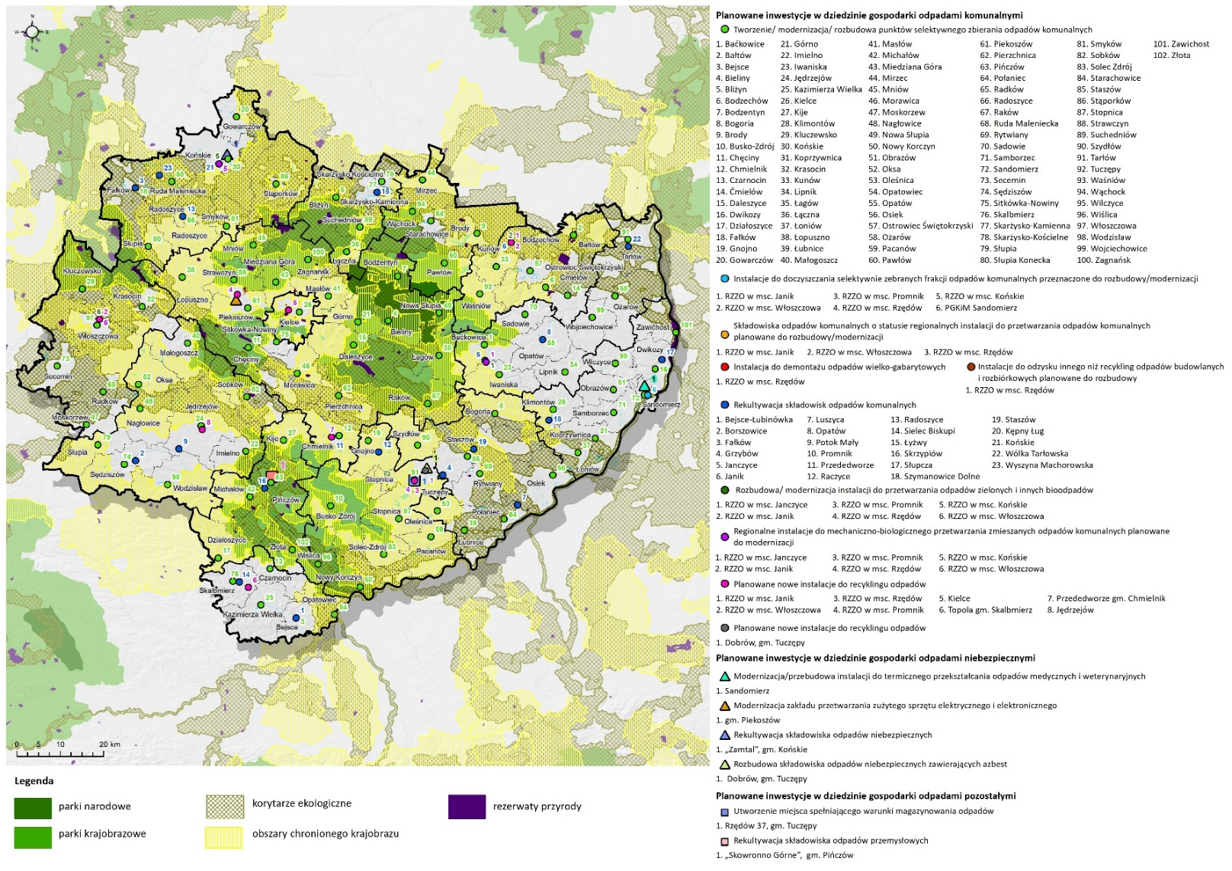
Rysunek 22. Lokalizacja inwestycji zaplanowanych w projekcie WPGO 2022-2028 oraz planie inwestycyjnym w odniesieniu do obszarów chronionych (poza obszarami Natura 2000)
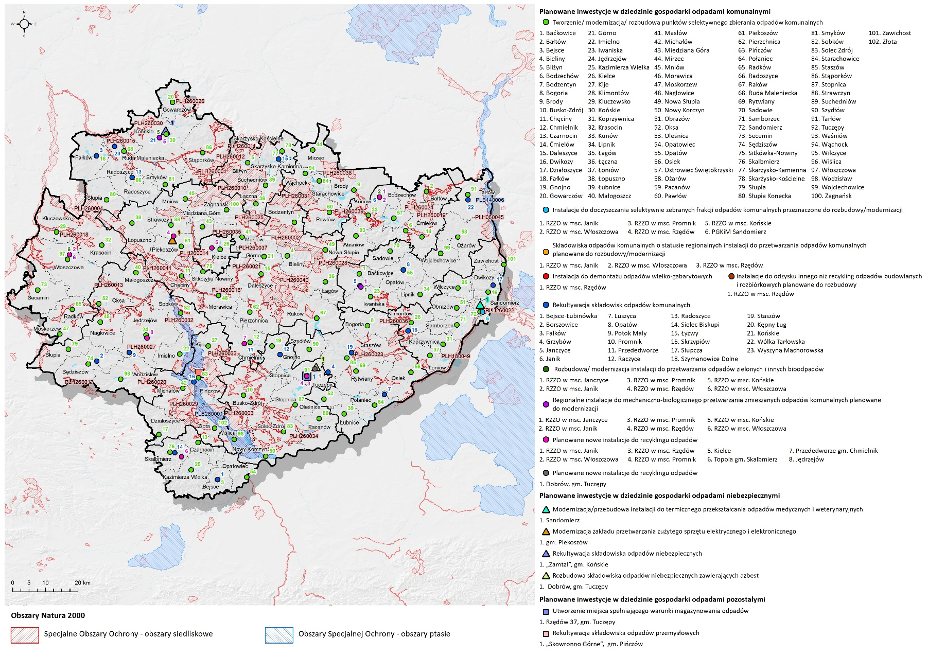
Rysunek 23. Lokalizacja inwestycji zaplanowanych w projekcie WPGO 2022-2028 oraz planie inwestycyjnym w odniesieniu do obszarów Natura 2000
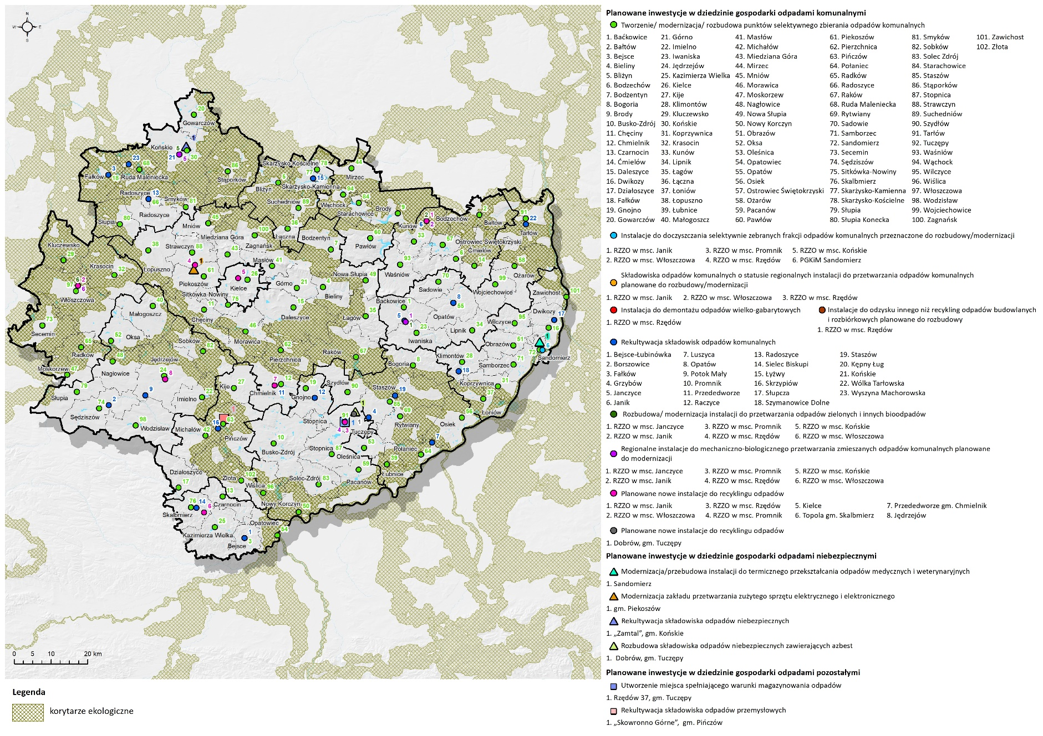
Rysunek 24. Lokalizacja inwestycji zaplanowanych w projekcie WPGO 2022-2028 oraz planie inwestycyjnym w odniesieniu do korytarzy ekologicznych
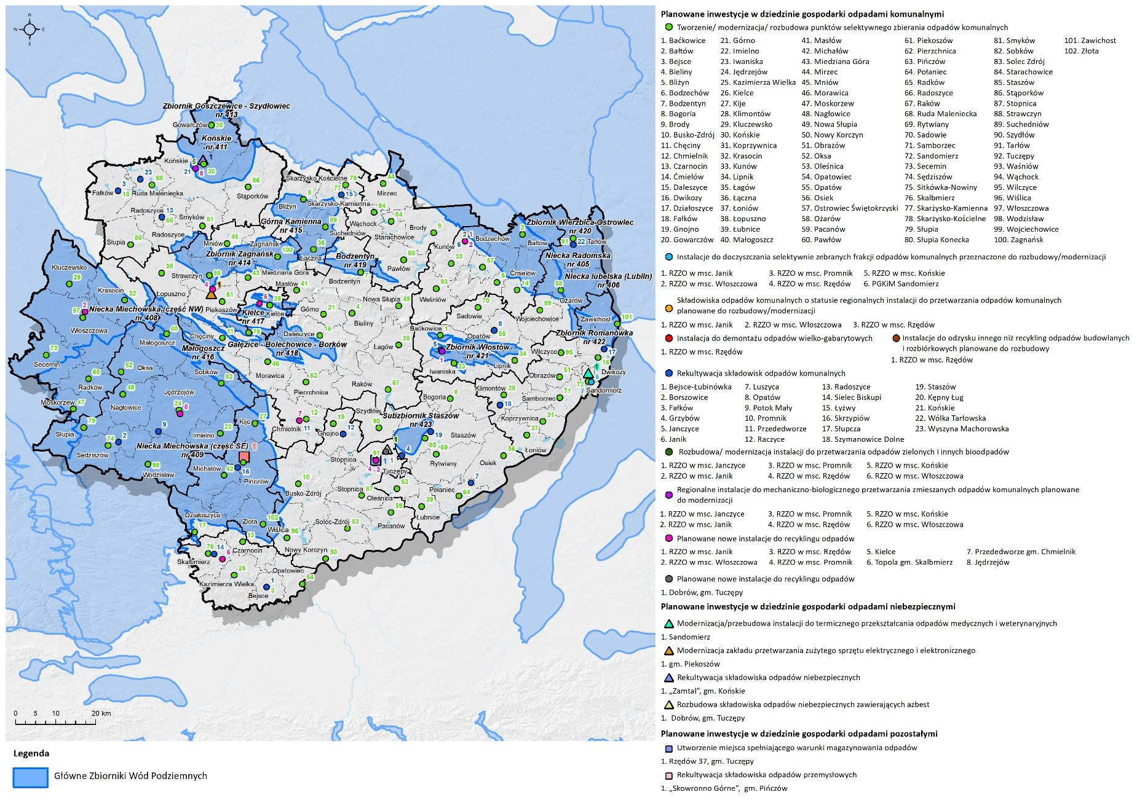
Rysunek 25. Lokalizacja inwestycji zaplanowanych w projekcie WPGO 2022-2028 oraz planie inwestycyjnym w odniesieniu do GZWP
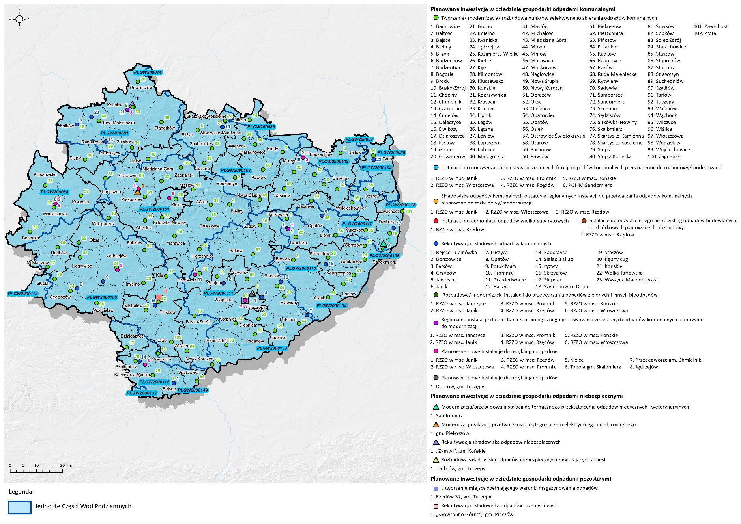
Rysunek 26. Lokalizacja inwestycji zaplanowanych w projekcie WPGO 2022-2028 oraz planie inwestycyjnym w odniesieniu do JCWPd
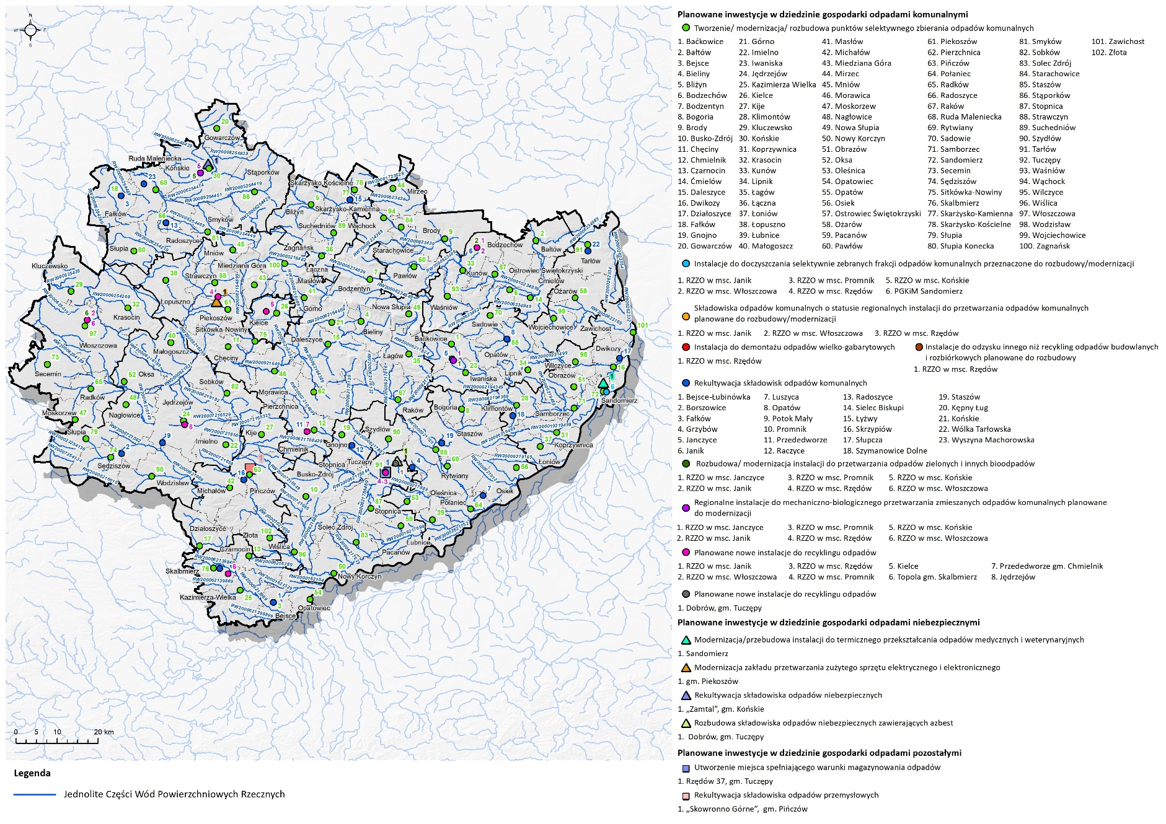
Rysunek 27. Lokalizacja inwestycji zaplanowanych w projekcie WPGO 2022-2028 oraz planie inwestycyjnym w odniesieniu do JCWP

- Spis tabel
Tabela 1. Wynikowe klasy stref dla poszczególnych zanieczyszczeń na terenie stref województwa świętokrzyskiego z uwzględnieniem kryteriów ochrony zdrowia ludzi i ochrony roślin za rok 2021 44
Tabela 2. Złoża kopalin występujące na terenie województwa świętokrzyskiego 49
Tabela 3. Analiza zgodności WPGO 2022-2028 wraz z Planem Inwestycyjnym z dokumentami strategicznymi na szczeblu unijnym, krajowym i wojewódzkim 72
Tabela 4. Lokalizacja inwestycji wykazanych w WPGO 2022-2028 oraz w Planie Inwestycyjnym dla województwa świętokrzyskiego 80
Tabela 5. Wybrane kryteria oceny wpływu Planu na poszczególne elementy środowiska 85
Tabela 6. Siła oraz charakter oddziaływań 86
Tabela 7. Wykaz zastosowanych wskaźników i ich skrótów 86
Tabela 8. Prognoza wpływu ustaleń projektu WPGO 2022-2028 wraz z planem inwestycyjnym na poszczególne elementy środowiska 88
Tabela 9. Analiza oddziaływań działań zaplanowanych w WPGO 2022-2028 wraz z Planem Inwestycyjnym na formy ochrony przyrody (poza obszarami Natura 2000) w województwie świętokrzyskim 98
Tabela 10. Analiza oddziaływań działań zaplanowanych w WPGO 2022-2028 wraz z Planem Inwestycyjnym na obszary Natura 2000 w województwie świętokrzyskim 125
Tabela 11. Wskaźniki monitorowania skutków realizacji WPGO 2022-2028 wraz z Planem Inwestycyjnym 171
Tabela 12. Wnioski z przeprowadzonej Prognozy oddziaływania na środowisko projektu WPGO 2022-2028 wraz z Planem Inwestycyjnym 173
Tabela 13. Rekomendacje zmiany zapisów WPGO 2022-2028 wraz z Planem Inwestycyjnym mających na celu zapobieganie i ograniczanie negatywnych oddziaływań na środowisko 179

- Spis rysunków
Rysunek 1. Mapa województwa świętokrzyskiego 19
Rysunek 2. Obszary chronione w województwie świętokrzyskim 21
Rysunek 3. Obszary Natura 2000 na terenie województwa świętokrzyskiego 23
Rysunek 4. Korytarze ekologiczne w województwie świętokrzyskim 24
Rysunek 5. Główne Zbiorniki Wód Podziemnych zlokalizowane na terenie województwa świętokrzyskiego 27
Rysunek 6. Jednolite Części Wód Podziemnych zlokalizowane na terenie województwa świętokrzyskiego 28
Rysunek 7. Wyniki monitoringu wód podziemnych dla wybranych JCWPd 30
Rysunek 8. Ocena stanu/potencjału ekologicznego jednolitych części wód powierzchniowych w województwie świętokrzyskim w roku 2018 (źródło: PMŚ) 33
Rysunek 9. Ocena stanu jcwp w województwie świętokrzyskim w roku 2018 (źródło: PMŚ) 35
Rysunek 10. Obszary narażone na niebezpieczeństwo powodzi w województwie świętokrzyskim 38
Rysunek 11. Obszary szczególnego zagrożenia powodzią w województwie świętokrzyskim 38
Rysunek 12. Obszary zagrożone tzw. podtopieniami na terenie województwa świętokrzyskiego 40
Rysunek 13. Udziały źródeł emisji wybranych substancji w województwie świętokrzyskim 42
Rysunek 14. Złoża surowców zlokalizowanych na terenie województwa świętokrzyskiego 51
Rysunek 15. Gleby województwa świętokrzyskiego 52
Rysunek 16. Użytkowanie gruntów województwa świętokrzyskiego 54
Rysunek 17. Grunty zdewastowane i zdegradowane w latach 2016-2020 - województwo świętokrzyskie 55
Rysunek 18. Grunty zrekultywowane i zagospodarowane w ciągu roku w województwie świętokrzyskim 55
Rysunek 19. Odebrane i zebrane odpady komunalne z terenu województwa świętokrzyskiego 56
Rysunek 20. Skład morfologiczny odpadów komunalnych wytworzonych ogółem w województwie w 2019 r. 57
Rysunek 21. Liczba zarejestrowanych pojazdów w województwie świętokrzyskim w latach 2019-2020 62
Rysunek 22. Lokalizacja inwestycji zaplanowanych w projekcie WPGO 2022-2028 oraz planie inwestycyjnym w odniesieniu do obszarów chronionych (poza obszarami Natura 2000) 180
Rysunek 23. Lokalizacja inwestycji zaplanowanych w projekcie WPGO 2022-2028 oraz planie inwestycyjnym w odniesieniu do obszarów Natura 2000 181
Rysunek 24. Lokalizacja inwestycji zaplanowanych w projekcie WPGO 2022-2028 oraz planie inwestycyjnym w odniesieniu do korytarzy ekologicznych 182
Rysunek 25. Lokalizacja inwestycji zaplanowanych w projekcie WPGO 2022-2028 oraz planie inwestycyjnym w odniesieniu do GZWP 183
Rysunek 26. Lokalizacja inwestycji zaplanowanych w projekcie WPGO 2022-2028 oraz planie inwestycyjnym w odniesieniu do JCWPd 184
Rysunek 27. Lokalizacja inwestycji zaplanowanych w projekcie WPGO 2022-2028 oraz planie inwestycyjnym w odniesieniu do JCWP 185

Zgodnie z przepisami ustawy z dnia 14 grudnia 2012 r. o odpadach
Zgodnie z przepisami ustawy z dnia 14 grudnia 2012 r. o odpadach
celów wynikających m.in.: z dyrektywy 2008/98/WE w sprawie odpadów, z dyrektywy 1999/31/WE w sprawie składowania odpadów
Kondracki J., Geografia regionalna Polski, Warszawa 2002 r.
źródło: GUS, BDL, stan na dzień 28.06.2021 r.
wskazana powierzchnia nie obejmuje obszarów Natura 2000
źródło: https://bdl.stat.gov.pl/BDL/dane/podgrup/tablica
źródło: https://www.swietokrzyskipn.org.pl/
źródło: https://crfop.gdos.gov.pl/
źródło: https://geoserwis.gdos.gov.pl/
źródło: informacja z Urzędu Marszałkowskiego Województwa Świętokrzyskiego z dn. 20.04.2022 r.
źródło: https://bdl.stat.gov.pl/, stan na dzień 15.05.2022 r.
źródło: https://crfop.gdos.gov.pl/, stan na dzień 01.04.2022 r.
źródło: http://crfop.gdos.gov.pl/, stan na dzień 01.04.2022 r.
źródło: http://crfop.gdos.gov.pl/, stan na dzień 01.04.2022 r.
źródło: http://crfop.gdos.gov.pl/, stan na dzień 01.04.2022 r.
źródło: http://crfop.gdos.gov.pl/, stan na dzień 01.04.2022 r.
źródło: https://www.gov.pl/web/rdos-kielce/swietokrzyskie-w-liczbach, stan na dzień 01.04.2022 r.
źródło: http://geoserwis.gdos.gov.pl/mapy/
źródło: https://korytarze.pl/
źródło: GUS, Bank Danych Lokalnych, stan na dzień 31.12.2020 r.
źródło: Rocznik Statystyczny Leśnictwa, GUS, 2021 r.
źródło: https://dm.pgi.gov.pl
źródło: https://www.pgi.gov.pl/
źródło: https://www.pgi.gov.pl/
źródło: http://mjwp.gios.gov.pl/, Raport z oceny stanu jednolitych części wód podziemnych w dorzeczach - stan na 2019 rok
źródło: http://mjwp.gios.gov.pl/
źródło: "Prognoza sytuacji hydrogeologicznej w strefach zasilania i poboru wód podziemnych 1.01.2022 - 31.01.2022", Państwowy Instytut Geologiczny - Państwowy Instytut Badawczy, 2021
źródło: Plan zagospodarowania przestrzennego województwa świętokrzyskiego z 2014 r.
źródło: Program małej retencji dla województwa świętokrzyskiego, ŚZMiUW, Kielce, 2006
Dz. U. 2016 poz. 1911
Stan środowiska w województwie świętokrzyskim. Raport 2020. Główny Inspektorat Ochrony Środowiska Departament Monitoringu Środowiska Regionalny Wydział Monitoringu Środowiska w Kielcach
Stan środowiska w województwie świętokrzyskim. Raport 2020. Główny Inspektorat Ochrony Środowiska Departament Monitoringu Środowiska Regionalny Wydział Monitoringu Środowiska w Kielcach
żródło: Stan środowiska w województwie świętokrzyskim. Raport 2020. Główny Inspektorat Ochrony Środowiska Departament Monitoringu Środowiska Regionalny Wydział Monitoringu Środowiska w Kielcach
źródło: GUS, Bank Danych Lokalnych, dostęp 30.04.2022 r.
Dz.U. 2016 poz. 1841
źródło: https://wody.isok.gov.pl
https://wody.isok.gov.pl
żródło: https://wody.isok.gov.pl
źródło: http://epsh.pgi.gov.pl/epsh/
źródło: Prognoza oddziaływania na środowisko projektu „zmiany planu zagospodarowania przestrzennego województwa świętokrzyskiego - plan zagospodarowania przestrzennego miejskiego obszaru funkcjonalnego ośrodka wojewódzkiego”
źródło: Program ochrony środowiska dla województwa świętokrzyskiego na lata 2015-2020 z uwzględnieniem perspektywy do roku 2025
Opracowanie własne na podstawie danych z Rocznej oceny jakości powietrza w województwie świętokrzyskim za rok 2021 oraz danych KOBiZE/IOŚ-PIB
Zgodnie z obowiązującym podziałem wynikającym z Rozporządzenia MŚ z dnia 2 sierpnia 2012 r. w sprawie stref, w których dokonuje się oceny jakości powietrza (Dz. U. z 2012 r. poz. 914)
Dz. U. z 2021 r., poz. 2279
Dz. U. z 2021 r. poz. 845
Opracowanie własne na podstawie wyników Rocznej oceny jakości powietrza w województwie świętokrzyskim. Raport wojewódzki za rok 2021
Uchwała nr XXII/291/20 Sejmiku Województwa Świętokrzyskiego z dnia 29 czerwca 2020 r. w sprawie określenia „Programu ochrony powietrza dla województwa świętokrzyskiego wraz z planem działań krótkoterminowych”
Uchwała nr XXII/291/20 Sejmiku Województwa Świętokrzyskiego z dnia 29 czerwca 2020 r. w sprawie określenia „Programu ochrony powietrza dla województwa świętokrzyskiego wraz z planem działań krótkoterminowych”
Uchwała Sejmiku Województwa Świętokrzyskiego Nr XXII/292/20 w sprawie wprowadzenia na obszarze województwa świętokrzyskiego ograniczeń i zakazów w zakresie eksploatacji instalacji, w których następuje spalanie paliw
źródło: Prognoza oddziaływania na środowisko programu regionalnego na lata 2021-2027 Fundusze Europejskie dla świętokrzyskiego
źródło: Bilans zasobów złóż kopalin w Polsce wg stanu na 31 XII 2020 r.
źródło: opracowanie własne na podstawie Bilansu zasobu złóż kopalin w Polsce wg stanu na 31 XII 2020 r.
źródło: Prognoza oddziaływania na środowisko programu regionalnego na lata 2021-2027 Fundusze Europejskie dla świętokrzyskiego
opracowanie własne na podstawie https://dm.pgi.gov.pl/
źródło: opracowanie własne na podstawie European Soil Database http://eusoils.jrc.ec.europa.eu
źródło: Prognoza oddziaływania na środowisko programu regionalnego na lata 2021-2027 Fundusze Europejskie dla świętokrzyskiego
źródło: Prognoza oddziaływania na środowisko programu regionalnego na lata 2021-2027 Fundusze Europejskie dla świętokrzyskiego
źródło: opracowanie własne na podstawie Projektu Corine Land Cover 2018. Projekt Corine Land Cover 2018 w Polsce został zrealizowany przez Instytut Geodezji i Kartografii i sfinansowany ze środków Unii Europejskiej. Wyniki projektu zostały pozyskane ze strony internetowej Głównego Inspektoratu Ochrony Środowiska clc.gios.gov.pl.
źródło: opracowanie własne na podstawie danych GUS, dostęp 2.05.2022 r.
źródło: opracowanie własne na podstawie danych GUS, dostęp 2.05.2022 r.
źródło: Plan gospodarki odpadami dla województwa świętokrzyskiego 2022-2028 (projekt)
źródło: Plan gospodarki odpadami dla województwa świętokrzyskiego 2022-2028 (projekt)
źródło: Opracowanie własne na podstawie Oceny Stanu Akustycznego Środowiska na terenie województwa świętokrzyskiego w 2020 roku
źródło: Opracowanie własne na podstawie Stan środowiska w województwie świętokrzyskim raport 2020
źródło: Opracowanie własne na podstawie danych z Głównego Urzędu Statystycznego
źródło: Opracowanie własne na podstawie Oceny Stanu Akustycznego Środowiska na terenie województwa świętokrzyskiego w 2020 roku
źródło: Opracowanie własne na podstawie Oceny Stanu Akustycznego Środowiska na terenie województwa świętokrzyskiego w 2020 roku
źródło: Opracowanie własne na podstawie Oceny Stanu Akustycznego Środowiska na terenie województwa świętokrzyskiego w 2020 roku
źródło: Opracowanie własne na podstawie Stan środowiska w województwie świętokrzyskim raport 2020
źródło: Opracowanie własne na podstawie Oceny Stanu Akustycznego Środowiska na terenie województwa świętokrzyskiego w 2020 roku
źródło: Opracowanie własne na podstawie Stan środowiska w województwie świętokrzyskim raport 2020
źródło: Opracowanie własne na podstawie Oceny Stanu Akustycznego Środowiska na terenie województwa świętokrzyskiego w 2020 roku
źródło: Opracowanie własne na podstawie Stan środowiska w województwie świętokrzyskim raport 2020
Opracowanie własne
w myśl przepisów ustawy z dnia 14 grudnia 2012 r. o odpadach od dnia 6 września 2019 r. instalacje o statusie instalacji komunalnych
Dz., Urz. Z 2019 r., poz.1839
Dz. U. z 2022 r. poz. 916
Obowiązujące zakazy przedstawione w uchwałach powołujących Parki Krajobrazowe oraz Ustawie z dn. 16 kwietnia 2004 r. o ochronie przyrody (Dz. U. z 2022 r. poz. 916.)
Dane dotyczące obszarów Natura 2000 pochodzą ze Standardowych Formularzy Danych (stan na 01.05.2022 r.) opublikowanych na stronie internetowej: http://natura2000.gdos.gov.pl/
Dz.U. z 2016 r., poz. 1911
Dz. U. z 2013 r., poz. 523
źródło: Główne Zbiorniki Wód Podziemnych w Polsce – Informator PSH, PIG-PIB, Warszawa 2017
Dz. U. z 2013 r., poz . 523
Prognoza oddziaływania na środowisko Krajowego planu gospodarki odpadami, Warszawa, 2016 r.
Prognoza oddziaływania na środowisko Krajowego planu gospodarki odpadami, Warszawa, 2016 r.
Dz. U. z 2013 r., poz. 523

